

**摘要**

随着我国宏观经济的快速稳定发展、居民收入水平的大幅度上升、垃圾分类知识的日益普及以及居民对生活质量的要求逐渐提高，未来我国智能垃圾桶产销量将保持持续稳定增长。而随着人工智能、5G通信、互联网与大数据等为代表的新一代信息技术产业快速发展，并与传统的环保产业融合创新，智能化、电动化、共享化将成为未来垃圾分类行业发展的新趋势。于是，“Ecopig”应运而生，“Ecopig”不仅仅是一款垃圾分类系统，而且是一款将基于CV技术的垃圾识别技术与管理相结合的智能垃圾分类系统。通过垃圾识别技术检验垃圾分类投放正确性，人脸识别记录投放错误的用户信息以及线上线下的奖惩制度，最终实现“Ecopig”辅助管理的宗旨。

项目一共分八个开发模块，分别是垃圾分类算法开发、智能垃圾桶开发、控制电路开发、设备传感器选型与应用、嵌入式软件开发、移动端软件开发、设备管理平台开发和数据监控平台开发。

垃圾分类算法开发，协助用户对难分辨的垃圾进行识别分类，并且项目确保识别的准确率在95%以上，并且后期不断丰富数据集，进一步提高识别的准确率。

智能垃圾桶开发，依赖项目自主研发的垃圾分类算法，投放垃圾后获得垃圾类别，可以将垃圾正确投放至对应类别的区域中，并且会对投放错误的垃圾进行取证。

控制电路开发，以STM32为核心主板用于控制垃圾桶的区域旋转，压缩，压实等操作。

设备传感器选型与应用，EAP32摄像头用于拍摄并上传垃圾照片，红外对管开关，用于开启摄像头，压力传感器，实时监测垃圾内胆中垃圾的重量，红外反射传感器，实时监测垃圾桶内胆中垃圾的高度，温湿度传感器，实时监测垃圾桶内的温湿度情况，负离子（臭氧）发生器，保证桶内环境无菌，利用臭氧杀灭细菌。

嵌入式软件开发，通过人脸识别对用户进行身份认证，软件主要包含垃圾处理、商品兑换功能，控制垃圾桶中多种装置的启动和关闭。

移动端软件开发，包含五大模块，附近模块，查看附近的垃圾桶的内容及状态提供导航路线。代扔模块，自主定价，自主接单服务。垃圾识别模块，依据分类算法，提供文字、图像、语音识别功能。投放报告模块，生成垃圾数据报告，实时向用户传递个人的垃圾投放数据。个人信息模块，提供积分兑换、订单查询、资料修改等功能。

设备管理平台开发，协助管理者进行工作安排，设备管理，人员变动，对用户进行奖惩。平台整体框架分为管理员模块、垃圾桶模块、人员模块、奖惩模块。管理员模块包括管理员操作记录、公告。人员模块包括对认证用户的信息记录和设备日常维护人员的工作安排。垃圾桶模块记录垃圾桶自身的设备信息、垃圾投放信息、垃圾代扔信息。奖惩模块包含对奖品信息的记录、兑奖记录、以及垃圾投放错误后的惩罚记录。

数据监控平台开发，平台处理硬件、移动端上传的数据信息，然后统一管理绘制成图表，为项目后续发展提供有效的数据支撑。

**关键词：垃圾分类；垃圾监管；垃圾代扔；计算机视觉**

# “EcoPig”产品展示

|  |  |
| --- | --- |
| 一、嵌入式软件 | |
| 图 1 嵌入式终端首页 | |
| 图 2 人脸识别通过界面 | 图 3 人脸识别未通过界面 |
| 图 4 积分兑换界面 | |
| 图 5 垃圾处理界面1 | 图 6 垃圾处理界面2 |

|  |  |  |  |
| --- | --- | --- | --- |
| 二、核心板和硬件 | | | |
| 图 7 STM32F429核心板 | | | |
| 图 8 OV2640摄像模块 | | | |
| 图 9 压力传感器 | | | |
| 图 10 烟雾传感器 | | | |
| 图 11 红外反射传感器 | | | |
| 图 12 温湿度传感器 | | | |
| 图 13 红外对管开关 | | | |
| 图 14 负离子（臭氧）发生器 | | | |
| 三、移动端软件界面 | | | |
| 图 15 附近1 | 图 16 附近2 | | 图 17 代扔 |
| 图 18 代扔刷新 | 图 19 发布订单 | | 图 20 代扔订单详情 |
| 图 21 设备搜索 | 图 22 智能识别 | | 图 23 识别结果 |
| 图 24 用户报告1 | 图 25 用户报告2 | | 图 26 我的 |
| 图 27 积分 | 图 28 余额 | | 图 29 兑换商城 |
| 图 30 编辑个人资料 | 图 31 系统消息 | | 图 32 设置 |
| 四、设备管理平台界面 | | | |
| 图 33 用户表 | | | |
| 图 34 发布公告 | | | |
| 图 35 公告 | | | |
| 图 36 垃圾桶信息 | | | |
| 图 37 故障报修 | | | |
| 图 38 投放垃圾记录 | | | |
| 图 39 代扔表 | | | |
| 图 40 识别模糊垃圾界面1 | | | |
| 图 41 识别模糊垃圾界面2 | | | |
| 图 42 认证表 | | | |
| 图 43 管理员操作记录 | | | |
| 图 44 工作安排(月) | | | |
| 图 45 工作安排(周) | | | |
| 图 46 工作安排(日) | | | |
| 图 47 工作安排(总) | | | |
| 图 48 安排编辑 | | | |
| 图 49 奖品管理界面 | | | |
| 图 50 上架奖品 | | | |
| 图 51 奖品兑换信息 | | | |
| 图 52 惩罚记录 | | | |
| 五、数据可视化监控平台 | | | |
| 图 53 数据监控平台 | | | |
| **六、智能垃圾桶模型展示** | | | |
| 图 54 总装配主视 | | 图 55 总装配主视透视 | |
| 图 56 总装配左视 | | 图 57 总装配左视透视 | |
| 图 58 总装配俯视 | | 图 59 总装配俯视透视 | |
| 图 60 第一层装配主视 | | 图 61 第一层装配主视透视图 | |
| 图 62 投入口装配轴测图 | | 图 63 投入口装配透视轴测图 | |
| 图 64 投入口装配俯视 | | 图 65 投入口装配俯视透视 | |
| 图 66 挤压装置主视 | | 图 67 挤压装置主视透视 | |
| 图 68 挤压装置轴测 | | 图 69 挤压装置轴测透视 | |
| 图 70 挤压装置俯视 | | 图 71 挤压装置俯视透视 | |
| 图 72 压实装置主视 | | 图 73 压实装置主视透视 | |
| 图 74 压实装置左视 | | 图 75 压实装置左视透视 | |
| 图 76 压实装置俯视 | | 图 77 压实装置俯视透视 | |
| 图 78 转盘装置主视 | | 图 79 转盘装置主视透视 | |
| 图 80 转盘装置轴测 | | 图 81 转盘装置轴测透视 | |
| 图 82 转盘装置俯视 | | 图 83 转盘装置俯视透视 | |

# 图目录

图 2‑1 2016-2019年我国垃圾处理设备市场规模及其增速统计 60

图 2‑2 经济发达地区分布图 61

图 2‑3 2017年各省在运行生活垃圾焚烧厂数量 62

图 2‑4 2018年各省生活垃圾无害化处理能力 62

图 2‑5 2018年生活垃圾焚烧无害化处理能力 63

图 2‑6近五年我国生活垃圾清运量 65

图 3‑1 2014-2020国民GDP总量及人均GDP 70

图 4‑1 用户系统用例图 76

图 4‑2 管理员系统用例图 77

图 4‑3 用户移动端附加模块用例图 78

图 4‑4 用户移动端附近模块活动图 79

图 4‑5 用户移动端代扔模块用例图 80

图 4‑6 用户移动端代扔模块活动图 81

图 4‑7 用户移动端垃圾识别模块用例图 82

图 4‑8 用户移动端垃圾识别模块活动图 83

图 4‑9 用户移动端垃圾数据报告模块用例图 84

图 4‑10 用户移动端垃圾数据报告模块活动图 85

图 4‑11 用户移动端个人中心模块用例图 86

图 4‑12 用户移动端个人中心模块活动图 87

图 4‑13 用户嵌入式端商品兑换模块用例图 88

图 4‑14 用户嵌入式端商品兑换模块活动图 89

图 4‑15 用户嵌入式端垃圾处理模块用例图 90

图 4‑16 用户嵌入式端垃圾处理模块活动图 91

图 4‑17 管理员模块用例图 92

图 4‑18 管理员模块活动图 93

图 4‑19 人员模块用例图 94

图 4‑20 人员模块活动图 95

图 4‑21 垃圾桶模块用例图 96

图 4‑22 垃圾桶模块活动图 97

图 4‑23 奖惩模块用例图 98

图 4‑24 奖惩模块活动图 99

图 4‑25 小区模块用例图 100

图 4‑26 小区模块活动图 100

图 4‑27 系统垃圾桶模块用例图 101

图 4‑28 系统垃圾桶模块活动图 102

图 4‑29 信息模块用例图 103

图 4‑30 信息模块活动图 104

图 5‑1 敏捷开发特征 107

图 5‑2 敏捷开发原则 108

图 5‑3 项目初步安排流程 110

图 6‑1 项目整体架构 114

图 6‑2 项目网络拓扑图 115

图 6‑3 技术开发路线流程图 115

图 6‑4 软件配色表 119

图 6‑5 软件字体表 119

图 7‑1 关系型数据库Mysql 122

图 7‑2 数据库设计步骤 123

图 7‑3 数据库设计原则 124

图 7‑4 数据库E-R图 126

图 8‑1 算法开发流程 136

图 8‑2 数据分析-整体流程 137

图 8‑3 数据分析-整体数据探索-流程图 138

图 8‑4 数据分析-整体数据探索-结果分析 138

图 8‑5 数据分析-不同类型分布-流程图 139

图 8‑6 数据分析-整体数据探索-结果分析 139

图 8‑7 数据分析-宽高比例分布-流程图 140

图 8‑8 数据分析-宽高比例分布-结果分析1 140

图 8‑9 数据分析-训练集和测试集数据生成-流程图 141

图 8‑10 数据分析-训练集和测试集数据可视化分布-流程图 142

图 8‑11 数据分析-训练集和测试集数据可视化分布-结果分析 142

图 8‑12 二级分类数据转一级分类数据-流程图 143

图 8‑13 二级分类数据转一级分类数据-结果分析1 143

图 8‑14 二级分类数据转一级分类数据-结果分析2 144

图 8‑15 数据预处理-整体流程 144

图 8‑16 预处理过程 145

图 8‑17图像归一化步骤 145

图 8‑18 数据预处理-整体数据探索-流程图 146

图 8‑19 数据预处理-整体数据探索-结果分析 146

图 8‑20 数据预处理-原始数据可视化-流程图 147

图 8‑21 数据预处理-原始数据可视化-结果分析1 147

图 8‑22 数据预处理-原始数据可视化-结果分析2 148

图 8‑23 数据预处理-方法定义和数据加载-流程图 148

图 8‑24 数据预处理-方法定义和数据加载-结果分析 149

图 8‑25 数据预处理-批量数据可视化-流程图 149

图 8‑26 数据预处理-批量数据可视化-结果分析1 150

图 8‑27 数据预处理-批量数据可视化-结果分析2 150

图 8‑28 数据预处理-批量数据可视化-结果分析2 150

图 8‑29 PyTorch的Logo 151

图 8‑30 Inception模式 153

图 8‑31 普通神经元结构 153

图 8‑32 神经网络通用单元公式 153

图 8‑33 结合ResNet的神经网络单元公式 153

图 8‑34 ResNet与ResNeXt基本结构对比 154

图 8‑35 ResNeXt网络模块的变形 154

图 8‑36 ResNeXt与更多CNN网络比较 155

图 8‑37 使用不同规模、不同参数配置的ResNeXt模型获得的不同性能结果比较 155

图 8‑38 使用不同规模和参数配置的ResNeXt-101模型在 155

图 8‑39 技术实现过程-整体流程 156

图 8‑40 技术实现过程-模型本地化加载-下载模型 157

图 8‑41 技术实现过程-模型本地化加载-本地目录 157

图 8‑42 技术实现过程-模型本地化加载-集成加载模型 157

图 8‑43 技术实现过程-模型本地化加载-模型参数查看 157

图 8‑44 技术实现过程-模型图片预测-流程图 158

图 8‑45 技术实现过程-模型图片预测-结果分析 158

图 8‑46 技术实现过程-模型图片预测-原始图片和处理后的图片 159

图 8‑47 技术实现过程-模型softmax预测结果-流程图 159

图 8‑48 技术实现过程-模型softmax预测结果-原始图片 160

图 8‑49 技术实现过程-模型softmax预测结果-预测结果 160

图 8‑50 技术实现过程-模型softmax预测结果-预测结果2 160

图 8‑51 技术实现过程-模型softmax预测结果-预测结果3 160

图 8‑52 技术实现过程-Web服务搭建-定义主函数并测试-主函数定义 161

图 8‑53 技术实现过程-Web服务搭建-定义主函数并测试-测试输出 161

图 8‑54 技术实现过程-Web服务搭建-提供Web端口 161

图 8‑55 技术实现过程-Web服务搭建-利用postman进行测试 161

图 8‑56 技术实现过程-图片分类API接口搭建-流程图 162

图 8‑57 技术实现过程-图片分类API接口搭建-核心代码 163

图 8‑58 技术实现过程-图片分类API接口搭建-Post提交图片文件 163

图 8‑59 技术实现过程-图片分类API接口搭建-POST回调结果 163

图 8‑60 项目实战过程-整体流程 164

图 8‑61 网络适应头Adaptive Head 165

图 8‑62 项目实战过程-代码框架搭建-框架结构 165

图 8‑63 项目实战过程-整体数据探索-开发调试数据展示 166

图 8‑64 项目实战过程-整体数据探索-代码展示 166

图 8‑65 项目实战过程-整体数据探索-结果分析 167

图 8‑66 项目实战过程-数据封装ImageFolder格式-流程图 167

图 8‑67 项目实战过程-数据封装ImageFolder格式-结果分析1 167

图 8‑68 项目实战过程-数据封装ImageFolder格式-结果分析2 168

图 8‑69 项目实战过程-数据DataLoader批量加载-流程图 168

图 8‑70 项目实战过程-数据DataLoader批量加载-结果分析 168

图 8‑71 项目实战过程-基于迁移学习模型初始化-流程图 171

图 8‑72 项目实战过程-基于迁移学习模型初始化-结果分析 171

图 8‑73 项目实现过程-模型训练、评估实现和优化-流程图 172

图 8‑74 二级分类垃圾数量柱状图 176

图 8‑75一级分类垃圾数量柱状图 177

图 9‑1 机械设备基本架构 177

图 9‑2 一字三层垃圾（左）/圆柱三层式(右)箱结构图 179

图 9‑3 转盘装置轴测图 179

图 9‑4 投入口装配俯视图 180

图 9‑5 挤压装置透视轴测 181

图 9‑6 轴承受力分析示意图 181

图 9‑7 压实装置左视透视 182

图 9‑8 剪力图及弯矩图 182

图 9‑9 旋转弧形门示意图 183

图 9‑10 滚筒机压机构示意图 183

图 9‑11 垂直压缩机构示意图 184

图 9‑12 转盘示意图 184

图 9‑13 总装配渲染图 185

图 10‑1 主控制板实物图 186

图 10‑2 开发结构图 187

图 10‑3 硬件开发框图 188

图 10‑4 复位电路与启动模式选择电路原理图 189

图 10‑5 时钟晶振电路原理图 190

图 10‑6 下载、调试接口原理图 191

图 10‑7 电源部分原理图 191

图 10‑8 串行EEPROM-AT24C128电路原理图 192

图 10‑9 外部SDRAM电路原理图 193

图 10‑10 Micro SD电路原理图 194

图 10‑11 DM9000网卡电路原理图 195

图 10‑12 控制板软件设计结构图 196

图 10‑13 扇形门A 197

图 10‑14 TIM14_PWM_Init(u32 arr,u32 psc)函数实现流程图 197

图 10‑15 转盘(左一) 、滚筒装置(中)与压实装置(右一) 197

图 10‑16 Locate_Abs(long num,u32 frequency)函数实现流程图 198

图 11‑1 传感器应用开发结构图 199

图 11‑2 传感器应用开发流程图 201

图 11‑3 OV2640实物图 202

图 11‑4 0V2640内部结构图 202

图 11‑5 OV2640工作时序图 203

图 11‑6 OV2640连接原理图 203

图 11‑7 OV2640功能实现流程图 204

图 11‑8 0V2640拍摄效果展示图 204

图 11‑9 对射式红外开关实物图 205

图 11‑10 对射式红外开关工作原理图 205

图 11‑11 对射式红外开关原理图 206

图 11‑12 对射式红外开关功能实现流程图 206

图 11‑13 HX711重量检测实物图 207

图 11‑14 HX711工作原理图 207

图 11‑15 HX711重量传感器工作时序图 208

图 11‑16 HX711重量传感器原理图 208

图 11‑17 HX711工作流程图 209

图 11‑18 重量传感器测量效果展示图 209

图 11‑19 GP2Y0A710K0F红外反射测距传感器实物图 210

图 11‑20 GP2Y0A710K0F红外反射测距传感器内部结构图 210

图 11‑21 GP2Y0A710K0F红外反射测距传感器工作时序图 211

图 11‑22 GP2Y0A710K0F红外反射测距传感器原理图 211

图 11‑23 GP2Y0A710K0F红外反射测距传感器工作时序图 211

图 11‑24 GP2Y0A710K0F红外反射测距传感器测量效果展示图 212

图 11‑25 Si7021温湿度传感器实物图 212

图 11‑26 Si7021温湿度传感器内部结构图 213

图 11‑27 Si7021温湿度传感器工作时序图 213

图 11‑28 Si7021温湿度传感器原理图 214

图 11‑29 Si7021温湿度传感器功能实现流程图 214

图 11‑30 Si7021温湿度传感器测量效果展示图 215

图 11‑31 MQ-2烟雾浓度检测实物图 215

图 11‑32 MQ-2烟雾浓度检测传感器内部结构图 216

图 11‑33 MQ-2烟雾浓度检测传感器工作时序图 216

图 11‑34 MQ-2烟雾浓度检测传感器原理图 217

图 11‑35 Si7021温湿度传感器功能实现流程图 217

图 11‑36 MQ-2烟雾浓度检测传感器测量效果展示 218

图 11‑37 臭氧的杀菌系统实物图 218

图 12‑1 嵌入式软件基本架构 220

图 12‑2 Quartz 221

图 12‑3 MediaPlayer 222

图 12‑4 虹软人脸识别API SKD 222

图 12‑5 嵌入式软件开发流程图 223

图 12‑6 人脸注册和识别的流程 224

图 12‑7 SDK的调用流程图 225

图 12‑8 身份认证成功（左）/失败界面（右） 226

图 12‑9 商品兑换流程图 226

图 12‑10 商品兑换页面 226

图 12‑11 垃圾处理模块流程图 227

图 12‑12 垃圾处理页面 227

图 12‑13 嵌入式软件首页 228

图 13‑1 移动端软件基本架构图 229

图 13‑2 Docker技术 231

图 13‑3 网络请求库的封装 232

图 13‑4 百度地图 232

图 13‑5 用户数据报告图表效果展示图 234

图 13‑6 Android MVC模式 235

图 13‑7 移动端软件开发流程图 236

图 13‑8 附近模块功能结构 238

图 13‑9 用户访问附近模块流程 239

图 13‑10 移动端软件附近界面功能展示图 240

图 13‑11 代扔模块功能结构 241

图 13‑12 用户发布订单流程 242

图 13‑13 接单流程 243

图 13‑14 订单管理流程 244

图 13‑15 订单撤销流程 245

图 13‑16 移动端软件代扔模块功能展示 246

图 13‑17 智能识别垃圾类别模块功能结构 247

图 13‑18 拍摄或从相册获取图片识别垃圾分类流程 248

图 13‑19 语音或文字识别垃圾分类流程 249

图 13‑20 移动端软件智能识别垃圾模块功能展示 250

图 13‑21 用户报告模块功能结构 251

图 13‑22 用户个人数据报告生成流程 252

图 13‑23 移动端软件用户报告模块功能展示 253

图 13‑24用户模块功能结构 254

图 13‑25 账号权限管理流程 255

图 13‑26 个人积分账户管理流程 256

图 13‑27 个人余额账户管理流程 257

图 13‑28 积分兑换流程 258

图 13‑29移动端软件用户个人模块功能展示 259

图 13‑30 附近模块，代扔模块，垃圾识别，用户报告，个人信息模块界面展示 260

图 14‑1 设备管理平台整体架构 261

图 14‑2 SprintBoot 263

图 14‑3 MySQL 264

图 14‑4 社区开发流程 265

图 14‑5 管理员模块 266

图 14‑6 管理员操作记录 266

图 14‑7 公告 267

图 14‑8 发布公告 267

图 14‑9 垃圾桶模块 268

图 14‑10识别模糊垃圾流程图 269

图 14‑11 垃圾桶信息 270

图 14‑12 故障报修 270

图 14‑13 投放垃圾记录 271

图 14‑14 代扔表 271

图 14‑16 识别模糊垃圾界面 272

图 14‑17 识别模糊垃圾操作界面 272

图 14‑18 人员模块 273

图 14‑19 认证表 274

图 14‑20 用户表 274

图 14‑21 工作安排月 275

图 14‑22 工作安排周 275

图 14‑23 工作安排日 276

图 14‑24 工作安排总 276

图 14‑25 安排编辑 277

图 14‑26 奖惩模块 277

图 14‑27 奖品管理界面 278

图 14‑28 上架奖品 278

图 14‑29 奖品兑换信息 279

图 14‑30 惩罚记录 279

图 14‑31 管理端页面 280

图 15‑1 系统整体架构 281

图 15‑2 flume 282

图 15‑3 Bizcharts 283

图 15‑4开发流程 284

图 15‑5 数据模块 285

图 15‑6 垃圾内容占比 285

图 15‑7 阶段占比 286

图 15‑8 次数季度比较 286

图 15‑9 小区占比 287

图 15‑10 今日活动统计 287

图 15‑11 月垃圾占比 288

图 15‑12 投放量 288

图 15‑13 投放垃圾实时记录 288

图 15‑14 大数据界面 289

# 表目录

表 3‑1硬件产品比较分析 66

表 3‑2软件产品比较分析 66

表 3‑3 WEB端比较分析 67

表 3‑4我国垃圾分类发展战略要素 68

表 3‑5国内推进垃圾分类发展政策法规情况梳理 68

表 4‑1 角色职责表 75

表 4‑2 非功能性需求分析表 104

表 5‑1 项目评审 109

表 5‑2 人员认为安排明细 109

表 5‑3 项目初步安排 110

表 5‑4 需求分析 111

表 5‑5 UI设计 111

表 5‑6 程序设计 111

表 5‑7 机械设计 112

表 5‑8 测试阶段 112

表 5‑9 文档编写 112

表 5‑10 人力资源配置表 113

表 6‑1 项目核心功能确立 116

表 6‑2 算法开发环境与工具 117

表 6‑3 传感器开发工具 117

表 6‑4 嵌入式软件开发工具 117

表 6‑5 移动端开发环境与工具 118

表 6‑6 平台开发环境与工具 118

表 6‑7 项目开发时可能遇到的问题 120

表 7‑1 数据库汇总表 128

表 7‑2 垃圾桶表 128

表 7‑3 认证用户表 129

表 7‑4 垃圾桶内胆表 129

表 7‑5 投放点表 129

表 7‑6 认证场所表 130

表 7‑7 负责人表 130

表 7‑8 用户信息表 130

表 7‑9 接单权限申请表 130

表 7‑10 用户地址信息表 130

表 7‑11 代扔订单表 131

表 7‑12 分类表 131

表 7‑13 投放记录表 131

表 7‑14 商品表 132

表 7‑15 商品订单表 132

表 7‑16 用户账号管理表 132

表 7‑17 积分明细表 132

表 7‑18 余额明细表 132

表 7‑19 语音表 133

表 7‑20 人脸表 133

表 7‑21 海报表 133

表 7‑22 垃圾桶维修申请记录表 133

表 7‑23 分类模糊垃圾记录表 134

表 7‑24 工作安排清理垃圾记录表 134

表 7‑25 惩罚表 134

表 8‑1 开发流程用时 137

表 8‑2 开发环境与工具 137

表 8‑3 数据分析-流程详细介绍 137

表 8‑4 数据分析-训练集和测试数据生成-结果分析 141

表 8‑5 数据预处理-流程详细介绍 144

表 8‑6 技术方案设计-技术路线选型 151

表 8‑7 技术实现过程-流程详细介绍 156

表 8‑8 项目实战过程-流程详细介绍 164

表 8‑9 模型试验结果对比 164

表 8‑10 模型参数功能定义 169

表 8‑11 项目实现过程-模型训练、评估实现和优化-流程详细介绍 172

表 8‑12 项目实现过程-模型训练、评估实现和优化-初始化变量 172

表 8‑13 项目实现过程-模型训练和评估方法的流程对比 173

表 8‑14 项目实现过程-模型训练、评估实现和优化-模型优化 173

表 8‑15 项目实现过程-下模型训练和评估过程 175

表 8‑16 遇到的问题和解决方法表 175

表 9‑1 性能指标 178

表 9‑2 结构设计方案对比 179

表 9‑3 遇到的问题和解决方案 185

表 10‑1 主要外设及作用表 186

表 10‑2 控制板板载资源表 187

表 10‑3 STM32启动方式表 189

表 10‑4 MT48LC4M32B2引脚功能及接线 194

表 10‑5 遇到的问题和解决方案 198

表 11‑1 系统开发应用工具表 200

表 11‑2 传感器功能表 200

表 11‑3 传感器功能开发用时表 201

表 11‑4 问题和解决方案 219

表 12‑1 嵌入式软件开发环境表 220

表 12‑2 应用场景和应用角色 221

表 12‑3 开发流程耗时 223

表 12‑4 问题与解决方案 228

表 13‑1 移动端软件开发环境表 230

表 13‑2 移动端软件应用场景和应用角色表 230

表 13‑3 Docker部署 VS 服务器直接部署表 231

表 13‑4 使用到的百度地图API 功能 233

表 13‑5 移动端软件开发详细耗时表 236

表 13‑6 附近模块功能结构划分表 238

表 13‑7 代扔模块功能结构划分表 241

表 13‑8 智能识别垃圾类别模块功能结构划分表 247

表 13‑9 用户报告模块功能结构划分表 251

表 13‑10 个人信息管理模块功能结构划分表 254

表 13‑11 遇到的问题和解决方法 259

表 14‑1 开发环境 261

表 14‑2 应用场景和应用角色 262

表 14‑3 技术选型 262

表 14‑4 Redis结构 263

表 14‑5 社区开发流程表 265

表 14‑6 管理员模块功能 266

表 14‑7 垃圾桶模块功能 268

表 14‑8 人员模块功能 273

表 14‑9 奖惩模块功能 277

表 14‑10 遇到的问题和解决方案 280

表 15‑1 开发环境 281

表 15‑2 应用场景和应用角色 282

表 15‑3 数据采集 282

表 15‑4 开发流程费时 284

表 15‑5 遇到的问题和解决方案 289

表 16‑1 软件测试工具 290

表 16‑2 软件测试环境 290

表 16‑3 测试设备 291

表 16‑4 测试仪器 292

表 16‑5 上位机软件 292

表 16‑6 软件功能测试用例 292

表 16‑7 测试人员分类表 300

表 16‑8 用户界面检测检查表 300

表 16‑9 可靠性测试用例表 301

表 16‑10 信息安全性测试用例表 303

表 16‑11 容错能力/恢复哪里测试用例表 304

表 16‑12 性能测试用例表 305

表 16‑13 压力测试用例表 306

表 16‑14 安装/反安装测试用例表 306

表 16‑15 挤压机构正常工作时的应力分析表 308

表 16‑16 挤压机构正常工作时的应变分析表 309

表 16‑17 挤压机构正常工作时的安全系数测定表 310

表 16‑18 挤压机构正常工作时的安全系数以下区域的测定表 311

表 16‑19 挤压机构极限状态时的应力分析表 312

表 16‑20 挤压机构正常工作时的应变分析表 313

表 16‑21 挤压机构正常工作时的安全系数测定表 314

表 16‑22 挤压机构正常工作时的安全系数以下区域的测定表 315

表 16‑23 转盘空载应力分析表 316

表 16‑24 转盘空载应变分析表 317

表 16‑25 转盘空载安全系数分析表 318

表 16‑26 转盘空载安全系数区域以下的分析表 319

表 16‑27 转盘满载应力分析表 320

表 16‑28 转盘满载应变分析表 321

表 16‑29 转盘满载安全系数分析表 322

表 16‑30 转盘满载安全系数区域以下的分析表 323

表 16‑31 压紧机构正常工作时的应力分析表 324

表 16‑32 压紧机构正常工作时的应变分析表 325

表 16‑33 压紧机构正常工作时的安全系数测定表 326

表 16‑34 压紧机构正常工作时的安全系数以下区域的测定表 327

表 16‑35 压紧机构极限状态时的应力分析表 328

表 16‑36 压紧机构极限状态时的应变分析表 329

表 16‑37 压紧机构极限状态时的安全系数测定表 330

表 16‑38 压紧机构极限状态时的安全系数以下区域的测定表 331

表 16‑39 电源电压测试结果 332

表 16‑40 电源最大输出电流与最大输出功率测试结果 332

表 16‑41 STM32上电自举测试结果 332

表 16‑42 ESP32调试串口打印信息 333

表 16‑43 HX711重量获取测试结果 334

表 16‑44 OV2640不同分辨率拍照测试结果 335

表 16‑45 网络测试结果 336

表 16‑46 距离测试结果 336

表 16‑47 温湿度测试结果 338

表 16‑48 HX711重量获取测试结果 339

表 16‑49 红外对射开关误判率测试结果 341

# 目录

“EcoPig”产品展示 3

图目录 26

表目录 37

目录 43

第1章 “EcoPig”项目概述 54

1.1 项目简介 54

1.2 项目研发背景 54

1.2.1 整体背景 54

1.2.2 业务背景 54

1.2.3 产业背景 54

1.3 项目现状 55

1.3.1 项目范围 55

1.3.2 应用场景 55

1.3.3 项目目标 55

1.3.4 项目意义 55

1.3.5 团队介绍 56

1.4 产品综述 56

1.5 项目创意 57

第2章 “EcoPig”市场分析 58

2.1 现状分析及对策 58

2.1.1 现状分析 58

2.1.2 对策及建议 59

2.2 行业分析 59

2.3 市场细分 61

2.3.1 地理细分 61

2.3.2 心理细分 63

2.4 目标市场 63

2.4.1 具体目标市场 63

2.4.2 团队初期目标市场选择的原因 64

2.4.3 主要目标用户选择社区的原因 64

2.4.4 主要目标客户（德立信环境工程有限公司） 64

2.4.5 主要目标客户的选择分析 64

2.5 市场定位 65

第3章 “EcoPig”竞品分析 66

3.1 主要竞争对手分析 66

3.1.1 同类产品分析 66

3.2 PEST分析 68

3.2.1 政策环境（Policy） 68

3.2.2 经济环境（Economy） 70

3.2.3 社会环境（Society） 71

3.2.4 技术环境（Technology） 71

3.3 SWOT分析 72

3.3.1 内部优势（Strengths）： 72

3.3.2 内部劣势（Weaknesses）： 72

3.3.3 外部机遇（Opportunities）： 73

3.3.4 外部威胁（Threats）： 73

3.4 波特五力模型分析 74

3.4.1 购买者的议价能力 74

3.4.2 供应商的议价能力 74

3.4.3 新进入者的威胁 74

3.4.4 替代品的威胁 74

3.4.5 同业竞争者的竞争程度 74

第4章 “EcoPig”项目需求分析 75

4.1 适用范围 75

4.2 角色与分析 75

4.3 系统需求分析 76

4.3.1 用户系统用例图 76

4.3.2 管理员系统用例图 77

4.4 功能性需求分析 78

4.4.1 用户移动端附近模块 78

4.4.2 用户移动端代扔模块 80

4.4.3 用户移动端垃圾识别模块 82

4.4.4 用户移动端垃圾数据报告模块 84

4.4.5 用户移动端个人中心模块 85

4.4.6 用户嵌入式软件商品兑换模块 88

4.4.7 用户嵌入式软件垃圾处理模块 89

4.4.8 管理员设备管理平台管理员模块 92

4.4.9 管理员设备管理平台人员模块 93

4.4.10 管理员设备管理平台垃圾桶模块 96

4.4.11 管理员设备管理平台奖惩模块 98

4.4.12 管理员数据监控平台小区模块 100

4.4.13 管理员数据监控平台垃圾桶模块 101

4.4.14 管理员数据监控平台信息模块 102

4.5 非功能性需求分析 104

第5章 “EcoPig”项目管理与安排 107

5.1 敏捷软件开发 107

5.1.1 什么是敏捷开发 107

5.1.2 敏捷开发特征 107

5.1.3 敏捷开发原则 108

5.1.4 为什么使用敏捷开发 108

5.2 项目监控计划 108

5.3 项目评审 109

5.4 团队人员任务安排明细 109

5.5 项目初步安排 110

5.6 任务分解与进度安排 111

5.6.1 需求分析 111

5.6.2 设计阶段 111

5.6.3 项目实现 111

5.6.4 测试阶段 112

5.6.5 文档编写及整理 112

5.7 角色与职责 112

5.8 人力资源配置 113

第6章 “EcoPig”项目概要设计 114

6.1 项目架构设计 114

6.1.1 项目整体架构 114

6.1.2 网络拓扑图 115

6.2 技术路线 115

6.2.1 技术开发路线 115

6.2.2 核心功能确立 116

6.3 开发环境和工具 117

6.3.1 算法开发 117

6.3.2 传感器开发 117

6.3.3 嵌入式软件开发 117

6.3.4 移动端软件开发 118

6.3.5 平台开发 118

6.4 界面设计 119

6.4.1 标准配色 119

6.4.2 标准字 119

6.5 可能遇到的问题 120

第7章 “EcoPig”数据库设计与实现 122

7.1 环境说明 122

7.2 种类及特点 122

7.3 设计步骤 123

7.4 设计原则 124

7.5 命名规则 124

7.6 SQL语句开发规范 125

7.7 数据库逻辑设计 126

7.8 数据库物理设计 128

7.9 数据库表汇总 128

7.9.1 数据库表明细 128

7.10 数据库安全性、优化和维护 134

第8章 基于Pytorch+ ResNeXt-101型的垃圾分类算法 136

8.1 算法开发流程 136

8.2 算法开发环境 137

8.3 数据分析 137

8.3.1 整体数据探索 138

8.3.2 不同类别分布 139

8.3.3 宽高比例分布 140

8.3.4 训练集和测试集数据生成 141

8.3.5 训练集和测试集数据可视化分布 142

8.4 二级分类数据转一级分类数据 143

8.5 数据预处理 144

8.5.1 整体数据探索 146

8.5.2 原始数据可视化 147

8.5.3 方法定义和数据加载 148

8.5.4 批量数据可视化 149

8.6 技术方案设计 151

8.6.1 技术路线选型-----迁移学习 151

8.6.2 深度学习框架工具选择----PyTorch 151

8.6.3 网络框架选择----ResNeXt 152

8.7 技术实现过程 156

8.7.1 模型本地化加载 157

8.7.2 模型图片预测 158

8.7.3 模型softmax预测结果 159

8.7.4 Web服务搭建 161

8.7.5 图片分类API接口搭建 162

8.8 项目实战过程 164

8.8.1 垃圾分类 模型选择 164

8.8.2 代码框架搭建 165

8.8.3 整体数据探索 166

8.8.4 数据封装ImageFolder 格式 167

8.8.5 数据Dataloader批量加载 168

8.8.6 模型参数功能定义 169

8.8.7 基于迁移学习模型初始化 171

8.8.8 模型训练、评估实现和优化 172

8.8.9 模型训练和评估过程 175

8.9 遇到的问题和解决方案 175

8.10 开发小结 176

第9章 “EcoPig”智能垃圾桶的机械结构设计 177

9.1 机械设备基本架构 177

9.2 主要功能和性能指标 178

9.2.1 主要功能 178

9.2.2 性能指标 178

9.3 设计方案 178

9.3.1 设计理念 178

9.3.2 结构设计方案对比 179

9.4 理论设计计算 179

9.5 工作原理及性能分析 183

9.5.1 弧形门旋转机构 183

9.5.2 滚筒挤压机构 183

9.5.3 垂直压实机构 184

9.5.4 底部转盘 184

9.6 遇到的问题和解决方案 185

9.7 开发小结 185

第10章 “EcoPig”控制电路设计与开发 186

10.1 电路初步设计方案 186

10.2 硬件选择 187

10.3 软件结构选择 196

10.4 遇到的问题和解决方案 198

10.5 开发小结 198

第11章 “EcoPig”设备传感器选型与应用 199

11.1 传感器选型概览 199

11.2 开发工具 200

11.3 传感器介绍 200

11.4 开发流程 201

11.5 传感器实现过程 202

11.5.1 基于OV2640摄像模块的拍照系统 202

11.5.2 基于LM324的对射式红外开关系统 205

11.5.3 基于HX711芯片的重量测量系统 207

11.5.4 基于GP2Y0A710K0F的红外反射验满系统 210

11.5.5 基于Si7021的温湿度实时反馈系统 212

11.5.6 基于MQ-2的烟雾检验系统 215

11.5.7 基于臭氧的杀菌系统 218

11.6 遇到的问题和解决方案 219

11.7 开发小结 219

第12章 “EcoPig”嵌入式软件设计与开发 220

12.1 嵌入式软件基本架构 220

12.2 开发环境 220

12.3 应用场景和应用角色 221

12.4 技术选型 221

12.4.1 Quartz 221

12.4.2 MediaPlayer 222

12.4.3 虹软人脸识别API SKD 222

12.5 开发流程 223

12.6 功能模块介绍 224

12.6.1 身份认证模块 224

12.6.2 商品兑换模块 226

12.6.3 垃圾处理模块 227

12.7 遇到的问题和解决方案 228

12.8 开发小结 228

第13章 “EcoPig”用户移动端软件设计与开发 229

13.1 移动端软件基本架构 229

13.2 开发环境 230

13.3 应用场景和应用角色 230

13.4 技术选型 231

13.4.1 Docker技术 231

13.4.2 OkHttp网络请求 231

13.4.3 百度地图API SKD 232

13.4.4 MPAndroidChart 234

13.4.5 Android端基于MVC模式 235

13.5 开发流程 236

13.6 功能模块介绍 238

13.6.1 附近模块 238

13.6.2 代扔模块 241

13.6.3 垃圾识别模块 247

13.6.4 用户报告模块 251

13.6.5 用户个人模块 254

13.7 遇到的问题和解决方案 259

13.8 开发小结 260

第14章 “EcoPig”硬件设备管理平台设计与开发 261

14.1 设备管理平台基本架构 261

14.2 开发环境 261

14.3 应用场景和应用角色 262

14.4 技术选型 262

14.4.1 SpringBoot框架 263

14.4.2 Redis缓存 263

14.4.3 MySQL 264

14.5 开发流程 265

14.6 功能模块介绍 266

14.6.1 管理员模块 266

14.6.2 垃圾桶模块 268

14.6.3 人员模块 273

14.6.4 奖惩模块 277

14.7 遇到的问题和解决方案 280

14.8 开发小结 280

第15章 “EcoPig”数据可视化监控平台设计与开发 281

15.1 数据监控平台基本架构 281

15.2 开发环境 281

15.3 应用场景和应用角色 282

15.4 技术选型 282

15.4.1 数据采集 282

15.4.2 日志收集 282

15.4.3 BizCharts数据可视化 283

15.5 开发流程 284

15.6 数据展示 285

15.7 遇到的问题和解决方案 289

15.8 开发小结 289

第16章 “EcoPig”产品测试报告 290

16.1 测试目的 290

16.2 测试方法 290

16.3 测试工具与环境 290

16.3.1 软件测试工具与环境 290

16.3.2 硬件测试工具与环境 291

16.4 软件测试案例 292

16.4.1 功能测试 292

16.4.2 图形用户界面测试 300

16.4.3 可靠性测试 301

16.4.4 信息安全性测试 303

16.4.5 容错能力/恢复能力/健壮性测试 304

16.4.6 性能测试 304

16.4.7 压力测试 305

16.4.8 安装/反安装测试 306

16.5 硬件测试案例 307

16.5.1 机械结构测试 307

16.5.2 电源测试 332

16.5.3 STM32上电自举 332

16.5.4 ESP32上电自举 333

16.5.5 HX711重量获取测试 333

16.5.6 OV2640拍照测试 335

16.5.7 网络通信测试 335

16.5.8 测距模块（GP2Y0A710K0F）测试 336

16.5.9 温湿度模块（Si7021）测试 337

16.5.10 MQ-2烟雾浓度获取测试 339

16.5.11 红外对射式开关测试 340

第17章 “EcoPig”项目附录 342

17.1 关于垃圾分类状况的调查 342

17.2 参考文献 349

17.3 计算机软件著作权 350

17.4 致谢 354

# “EcoPig”项目概述

## 项目简介

EcoPig是基于人工智能，物联网，大数据等技术，以智能分类垃圾桶为核心的智能分类系统，设置垃圾智能分类点，以智能、高效的方式接收用户投放的已分类或未分类的垃圾，协助管理者对投放的垃圾进行识别管理，简化了繁琐的垃圾分类工序，代替了垃圾监督员的位置，帮助提高居民的绿色环保意识。通过创建的自主代扔平台协助用户更好的进行垃圾分类和回收工作，为社会生态环境的可持续发展出一份力。

## 项目研发背景

### 整体背景

自改革开放以来，我国经济不断地向上发展，不断优化升级，人均生活水平不断提升。而随着我国经济的蓬勃发展，垃圾的产量也日益增长，环境状况越加恶化。2020年我国GDP达到90.03万亿元，已成为世界第二大经济体。德国实行垃圾分类时其人均GDP为3.06万美元，日本和韩国分别为2.89和1.23万美元，而2017年我国一线城市人均GDP近两万美元。目前我国经济正由高速增长转向高质量发展的阶段，借鉴国外发展经验，经济发展到一定程度，必然会推行垃圾分类制度。垃圾分类关系到再生资源、可回收资源的利用和全国上下的生态文明建设，但我国垃圾分类政策出台多年以来不能有效实施。

目前能够做到管理用户进行有效垃圾分类的系统十分稀少，特别是将辅助管理方监管用户实行垃圾分类与垃圾回收相结合的智能垃圾分类系统暂时没有在市场上完整出现。因此，一款能够帮助用户进行垃圾分类、帮助管理方监管用户并有效处置可回收资源的智能垃圾分类系统被期待研发并运用在日常生活中。

### 业务背景

“垃圾桶”作为当代人类生活中不可或缺的必需品。尤其是在当今的社区居家、酒店市场更是必不可少。随着人们环保意识和审美水平的普遍提高，垃圾桶的种类和数量也在不断翻新和增加，继而在国内外众多城市都掀起了垃圾桶的研发热潮，人们更加注重它的美观和实用性，而产品也向着“智能化”方向发展。

为了贯彻落实垃圾分类制度，各地出台“定时定点”、“撤桶”、“分级收费”等制度强制居民将垃圾分类投放，虽然垃圾分类得到了实现，但并不能称之为有效实施。在垃圾分类的背后，一方面是大量的人力监管，社区派出退休的阿姨和大爷们在垃圾桶边破袋检查，不仅效率不高，厨余垃圾散发的气味也让人难以接受；另一方面也是对民众时间和政府支出的浪费，“定时定点”投放垃圾规定了市民能够投放垃圾的时间，给市民带来不必要的时间负担。

### 产业背景

我国的生活垃圾分为四大类：可回收垃圾、厨余垃圾（湿垃圾）、有害垃圾和其他垃圾。其中可回收垃圾（废纸张、废塑料、废玻璃制品、废金属等）和有害垃圾（废电池、废灯管、废药品、废油漆及其容器等）较容易区分，厨余垃圾基本包含各类食物、瓜皮果核、花卉绿植等易腐烂的垃圾（粽叶、椰子壳等硬果壳，以及榴莲核、菠萝蜜核等硬果实除外），其他垃圾则是除上述三种垃圾外的垃圾。

垃圾分类产业链可以分为三个环节：上游是居民垃圾分类，主要分为湿垃圾、干垃圾、可回收垃圾、有害垃圾等；中游是环卫，包括垃圾分类、垃圾收运和垃圾转运三个环节；下游是垃圾处置，包括焚烧、填埋、堆肥和回收利用。

## 项目现状

### 项目范围

项目属于“互联网+环保”领域。

适用城市：政策要求实施垃圾分类的城市。

适用对象：被垃圾分类困恼的市民以及有相关资源回收需求的企业。

适用场景：政府投资的垃圾分类改造地区的社区和大型商场及各类园区。

适用投放物：体积较小，单个的未分类垃圾和打包的已分类垃圾。

### 应用场景

主要在小区、写字楼、大型商场、街道等。如果用户不知道如何分类，将单个垃圾投放，垃圾桶会对垃圾进行识别分类；当用户投放已分类的垃圾时，也可以进行监督分类，检测是否分类正确。垃圾桶还能有效监控居民垃圾投放情况。一旦出现乱投乱放情况，后台管理系统能及时定位至个人，进而采取相应的督导措施。

### 项目目标

**1、企业目标**

致力于成为国内领先的智能环卫分类系统软硬件产品销售商。

**2、管理目标**

一方面强调完成，实现工作成果；另一方面重视人的作用，强调员工自主参与目标的制定、实施、控制、检查和评价。

**3、技术目标**

通过更低的成本达到更高效的垃圾处理流程，并且拥有更多的技术专利。

**4、市场目标**

我们将选择杭州市作为切入点，重点市场开拓起步于浙江地区，以杭州为核心，辐射周边地区，呈外扩型发展。

**5、用户目标**

主要定位于政府投资的垃圾分类改造地区的社区和大型商场及各类园区。

### 项目意义

项目协助政府推动垃圾分类政策的实行，推动人民养成垃圾分类的意识和习惯。从根源上减少垃圾的产生量与处理量，有利于资源的节约利用与循环利用，也有利于对自然生态环境形成保护效果，更有利于提高社会发展水平与群众综合素养。

在垃圾分类与资源利用关系上，由于垃圾分类工作对于日常生活形成了意识形态的影响，越来越多人在使用物品上会考虑其是什么样的垃圾，这就给大众形成了减少利用有害垃圾的意识，在可回收垃圾上也能够形成资源的节约意识，通过垃圾分类工作，资源的利用减少了，资源的循环利用增加，这对于资源的消耗量形成了良好的降低效果。其次，在垃圾分类与环境保护关系上，由于垃圾得到有效的分类，许多不需要燃烧与堆埋处理的垃圾得到了回收利用，不仅减少了垃圾处理量，也形成了对于环境的保护效果。

再次，在垃圾分类与社会发展、群众素养的关系上，通过垃圾分类工作，能够让越来越多人重视垃圾分类意识，提高自身综合素养，不乱扔垃圾，并能够给垃圾进行分类，减少垃圾的产生量，这对于社会整体发展也是有积极效果的，能够提高社会整体层面上大众的意识水平与综合素养，促进社会和谐发展。

### 团队介绍

我们是一群有志青年，为了实现共同的梦想而聚集到了一起。我们团队的队员对生活充满着热爱、对工作充满着积极，甘愿为共同的梦想尽情地挥洒自己勤劳的汗水。

本团队是一支复合型的队伍，团队共有5名成员，分别来自计算机科学与技术、软件工程、会计学以及机械与自动化专业。美国教育家韦伯斯特曾经说过：“人们在一起可以做出单独一个人所不能做出的事业；智慧、双手、力量结合在一起，几乎是万能的。”诚如其所言，我们这支队伍来自不同专业人员组成的队伍，正用自己的智慧、双手和力量来打造一个共同的梦想。

团队意识是一个企业齐心协力不断向上的原动力，它会让每位队员产生一种归属感，觉得为团队做贡献，就是在为自己争荣誉。可以说，一个企业的团队意识越强，它的生命力就越旺盛、越长久。士气高扬、活力充沛的团队可以将整个企业牢牢地捆在一起，更好地发挥整体的作战能力。团队中每个人都有自己的特点，具有彼此互补的专业技能与知识，知识背景覆盖了多个领域。每一位成员都具有深厚的专业技术基础，通过在工作上的合理分工、量才适用，团队成员都各尽其才、各得其所，最大限度地发挥了团队的力量和优势，我们拥有深邃的战略眼光和谋略，强烈的事业心、良好的亲和力和富于激情的感染力以及有非常好的团队合作意识。秉承 “一荣俱荣，一损俱损”的理念，任何一个组员都时刻准备帮助其他队友的思想，我们就像一个外表朴素而内部关联紧密的钟表，每一个组员都有自己的作用和使命，相互帮助、扶持走向共同的目标。

## 产品综述

“Ecopig”是一个集人脸识别、垃圾识别、垃圾验满等管理垃圾分类功能，附近垃圾桶定位和垃圾回收系统为一体的基于计算机视觉的智能垃圾分类系统。“Ecopig”不仅提供了垃圾识别功能，通过人脸识别和奖惩制度还能帮助管理方管理用户进行垃圾分类；在垃圾桶内储满垃圾时，系统会向管理端发送报告，等待保洁人员清桶，同时暂停用户对本垃圾桶的使用，在软件上向用户显示其他垃圾桶。垃圾识别功能所形成的数据库可供客户查询从而进行垃圾信息分析，方便管理方安排垃圾车运输时间、保洁人员工作时间等，有效调整资源配置。

Ecopig采用Pytorch深度学习框架结合ResNeXt-101模型进行算法实现，再通过flask WEB框架进行应用实现。

Ecopig的垃圾桶采用3层结构，识别层是垃圾识别层，为垃圾识别提供识别场所，处理层是可回收物加压层，是在识别为可回收垃圾后，通过滚筒进行对水瓶，卡纸等物品进行压扁处理，提高可回收垃圾的回收率。第三层是垃圾存储区则实现了对垃圾的存储压实过程。

Ecopig提供了一个自主定价的垃圾代扔平台，通过双方协议进行行为定价，解决了行动不便以及事务繁忙的人无法按时投放分类垃圾的困恼。

Ecopig还为社区提供了一款设备管理平台，为社区管理社区内的设备提供了更智能更直接的管理途径，为维护小区的投放分类垃圾的秩序提供了保证。

Ecopig也为项目管理者提供了一个数据可视化的智慧屏，更好的方便项目管理者，对所有设备数据的进行统计分析，为项目后续发展提供了更好更快的数据支撑。

Ecopig，Eco代表生态，我们希望通过智能垃圾分类系统帮助人们形成更强烈的环保意识，减轻因垃圾产量大于垃圾处理能力而带来的环境压力，与自然环境和平共处；Eco还代表经济，通过垃圾分类回收，能够提高资源回收利用率，从而实现新的经济增长。Ecopig的名称来源于网友对垃圾分类政策的调侃，上海地区将垃圾分为有害垃圾、可回收垃圾、干垃圾和湿垃圾，其分类规则对于市民来说过于复杂，不易于记忆，于是有网友发明了猪分类法：站在猪的角度来思考垃圾这个问题。

## 项目创意

**1、接近精准的智能垃圾分类算法**

采用ResNeXt-101模型进行算法实现，识别准确率可达到95%以上。

**2、完全自主研发的智能分类垃圾桶**

独创三层结构，分工明确，设计巧妙，为用户提供垃圾类型识别自动分类，垃圾收纳压缩，自动验满，烟雾检测，自动灭菌等功能。

**3、首创的自主定价的垃圾代扔平台**

合理建立用户可接受的代扔平台，用用户自主定价，平台收取一定手续费的方式来解决因系统定价死板，交易不合理，导致垃圾订单流失的尴尬局面。方便行动不便和事务繁忙的人进行垃圾分类。

**4、更加完善的垃圾数据处理体系**

建立起完善的垃圾处理体系，收集垃圾桶中采集到的数据，回传至设备管理平台以及数据监控平台，并对数据进行处理分析。

# “EcoPig”市场分析

## 现状分析及对策

### 现状分析

**1、垃圾分类环节尚未形成闭环**

由于近几年环境问题的压力增大，垃圾分类受到空前瞩目，然而国家在动用了很多资源进行垃圾分类推广普及后，仍没有完全贯彻实行。造成我国垃圾分类没有有效推行的一个重要原因在于垃圾分类涉及分类投放、分类收集、分类运输、分类处理等四个环节，不能只强调其中某一个或几个环节，必须把整个体系建设起来，形成一个闭环体系才能有效运行。

但在当前的垃圾分类推广工作中，更多的注意力恰恰是在其中某一个或几个环节上。比如国家对垃圾分类的投放工作进行了大力推广，强调不同颜色的垃圾桶投放不同垃圾，但收集垃圾时，分类垃圾桶被一股脑倒在同一个垃圾车上，分类投放之后的收集、运输、处理等环节无法配套衔接。导致垃圾分类在某种程度上无法有效实施。

**2、居民缺少对垃圾分类的基本认识**

造成垃圾分类无法推行的原因有很多，人们对垃圾分类的认识问题是其中重要的一环。目前大多数试点城市将生活垃圾分为四大类，有害垃圾、可回收垃圾、易腐垃圾和其他垃圾。部分城市分为有害垃圾、可回收垃圾、干垃圾和湿垃圾，这种分类方式不太利于公众的准确理解，即使政府有关部门和媒体不断宣传、教育和引导，大部分居民可能也不具备垃圾完全分类的知识。要想有效推行垃圾分类，分类方法要更加简单，越复杂的方法实施起来就会越困难，分类标准应进一步优化，与信息化手段相结合。只有明确了不同类型垃圾的处置方式，才能反推和建立相应的垃圾分类和处理方式，垃圾分类的整个链条才能完整和持续运行。

此外，我国大多数居民居住在密度很高的公寓，家中面积普遍不大，无法像国外居民那样在自家院子中放置很多用于垃圾分类的垃圾桶。这在客观上造成了垃圾分类的不便。

**3、还未建立有效的垃圾分类管理体系**

目前，国际上垃圾分类四个环节都有相对成熟的技术，阻碍我国垃圾分类实现的因素中管理挑战大于技术挑战。垃圾分类的系统运行需要投入非常大的资源和力量，必须依靠政府有关部门动员社会各种力量和资源保障垃圾分类的实施，并且持续坚持，直到形成规范的制度约束和道德自觉，将垃圾分类内化为居民的生活习惯。此外，在管理手段上，还需建立强制性惩罚措施。虽然试点城市制定了垃圾分类投放相关规定，但由于罚则执行不到位，这种分类往往沦为自愿分类，无法保证规定的有效执行。

### 对策及建议

**1、寻求一种智能垃圾分类系统，实现城市简便管理市民垃圾分类**

在垃圾分类处理的全链条上，要让前端的垃圾投放和监督市民垃圾分类尽可能地操作简便和有效。依靠我国国情和大量政策的支持，在经过大量的技术更新和研发后，越来越多的垃圾桶拥有了许多智能化的系统，用来使人们在投放垃圾过程中感到更加便利。然而市面上大部分号称为智能垃圾桶的产品仅仅在投放上做出了改变，并不能检验垃圾投放的正确性以及监督市民进行垃圾分类。本产品通过M6平板控制垃圾桶，使用人脸识别技术采集用户信息，以基于CV技术的垃圾分类识别技术识别用户垃圾投放的正确性，并将数据记录在库，便于管理员查看信息。为了解决垃圾分类管理难的问题，同时引导居民进行垃圾分类，在人力成本较高的现今，相比于雇佣垃圾分类监督员与招募志愿者，寻求一种能够帮助管理垃圾分类的智能垃圾分类系统不失为一种好方法。

**2、增强市民的垃圾分类意识，并辅以法律手段完善垃圾分类处置收费制度**

首先，要想杜绝垃圾“乱”分类现象，就要在源头上采取措施，让人们了解到不进行垃圾分类的危害。其次，政府、社区可以加强垃圾分类的宣传工作，提高人们的环保意识。最后，从法律方面杜绝垃圾“乱”分类现象，“分步骤、分层次、有目标”地完善城市生活垃圾分类处置收费制度，督促人民进行垃圾分类。第一，完善垃圾分类体系建设要有章可循，制定详细的垃圾分类方法、分类标识标准，以及制定垃圾分类收集的统计和评价指标。第二，城市应该创新垃圾收费机制，按照垃圾实际丢弃量和分类处置量实施阶梯或分段收费制度；对城市生活垃圾末端处置企业实施动态税费征收机制，额外征收资金专项、定向补偿垃圾分类处置前端、中端环节。

寻求一种智能垃圾分类系统，实现帮助城市进行垃圾分类的同时，完善奖惩机制，建立公开透明的公共信息平台，显示垃圾分类的社区、个人红白榜；鼓励公众参与垃圾分类的管理和监督，并实行相应的“积分兑换”、“税费减免”等奖励机制，带动全民参与。

**3、加大投入垃圾分类配套设施建设，确保可回收资源的回收利用。**

配备不同的垃圾运输车辆进行分类运输，避免垃圾再次混同。对于垃圾分类制度成功实现的保障必须有完整配套处理设施，且需要付出一定成本。城市需要加大末端处理设施建设的投资，同时寻求一种智能垃圾分类系统，利用回收垃圾形成的数据库对垃圾种类、数量进行分析，在管理系统与末端处理公司对接垃圾回收车辆到达的时间和数量等信息，有效配置资源。

## 行业分析

垃圾分类是当下制约我国环保事业发展的瓶颈之一，也是造成环境污染、资源再利用困难的根源之一。近年来，我国正加速推行垃圾分类制度，全国垃圾分类工作由点到面、逐步启动。根据《“十三五”全国城镇生活垃圾无害化处理设施建设规划》的要求，要建立与生活垃圾分类、回收利用和无害化等相衔接的收运体系，并且要结合垃圾分类工作的开展，积极构建“互联网+资源回收”新模式，打通生活垃圾回收网络与再生资源回收网络通道，整合回收队伍和设施，实现“两网融合”。

目前，134家中央单位、27家驻京部队和各省直属机关已全面推行垃圾分类;23个省、自治区已制定垃圾分类实施方案;46个重点城市分类投放、分类收集、分类运输、分类处理的生活垃圾处理系统正在逐步建立，已配备了厨余垃圾分类运输车近5000辆，有害垃圾分类运输车近1000辆，各重点城市还将投入213亿元加快推进处理设施建设，满足垃圾分类处理的需求;同时，各重点城市开展生活垃圾分类入户宣传覆盖家庭已超过1900万次，参与的志愿者累计超过70万。上海、厦门、深圳、宁波、广州、杭州、苏州、北京等城市的生活垃圾分类制度覆盖居民小区数已达70%以上。自2014年以来，我国垃圾处理设备市场规模有所增长而市场增速逐渐放缓，与此同时，智能垃圾处理设备市场规模逐步增长。

图 2‑1 2016-2019年我国垃圾处理设备市场规模及其增速统计

数据来源：智研咨询整理

近几年，随着互联网应用进入资源垃圾回收行业，越来越多的智能垃圾处理设备开始出现，社区居民更多有回收价值的垃圾得以更加高效的回收。运用“互联网+”推动垃圾分类回收的治理体系，目前正在我国各大城市迅速展开。特别是2019年“垃圾分类”的热潮开始后，智能垃圾收集箱，智能厨余垃圾、其他垃圾收集箱，有害垃圾收集箱，智能垃圾分类房和智能分类垃圾亭等产品内置称重模块、时刻检测居民投放垃圾的重量系列产品层出不穷。

互联网最大的优势在于，它能有效地解决信息不对称的问题，实现线上信息流和线下物流的统一。更重要的是，互联网还改变了整个废品回收产业的生态，未来废品回收不再是简单的交易，而是升级成为一种社会服务。且目前一直处于无序状态的城市废品回收，在互联网技术的加持下正变得更加高效、规范和透明：在前端，通过APP积分兑换等有效手段激励居民主动参与垃圾分类；在中端，废品品类、数量、地点分布被实时监控；在后端，垃圾流向资源化利用等信息一目了然。

## 市场细分

市场细分( market segmentation )就是指企业按照某种标准将市场上的顾客划分成若干个顾客群，每一个顾客群构成一个子市场，不同子市场之间，需求存在着明显差别。市场细分是选择目标市场的基础。市场营销在企业的活动包括细分一个市场并把它作为公司的目标市场，设计正确的产品、服务、价格、促销和分销系统“组合”，以满足细分市场内顾客的需要和欲望。

### 地理细分

智能垃圾分类系统的使用是有地理区域划分的，不同的地理位置对垃圾分类系统有着不同的需求情况。

**1、经济发达地区分布**

处在经济水平较高的城市的消费人群消费能力较高，对新产品的接受程度也相应较高。由于产品属于智能服务类，与垃圾分类相接轨，有较高经济消费水平的城市会更有购买产品的意愿，所以产品的推广最先会在经济水平较高的地区进行实施，从而迅速打开市场。

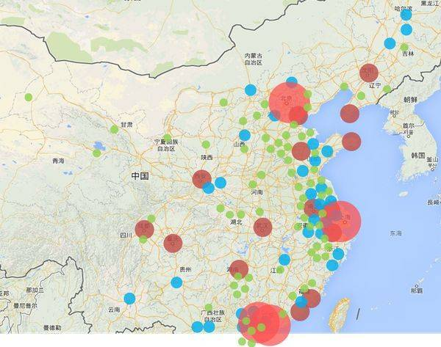

图 ‑2 经济发达地区分布图

**2、地区垃圾处理厂及垃圾处理能力分布**

基于计算机视觉的智能垃圾分类系统是专门为垃圾分类及其管理所研发的产品，因而在焚烧厂等垃圾处理厂数量较多、垃圾处理能力较高的地区率先推广，使用人群数量较多，会形成较好的效应。

图 2‑3 2017年各省在运行生活垃圾焚烧厂数量

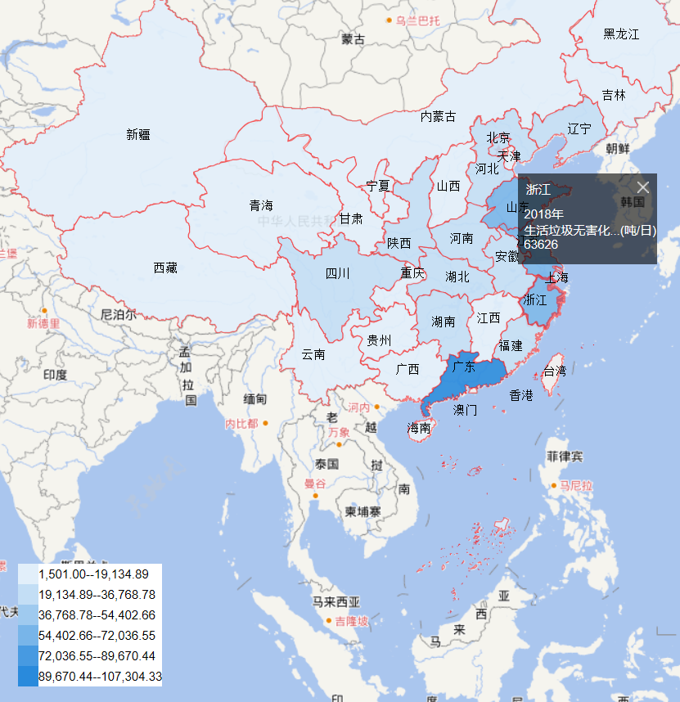

图 ‑4 2018年各省生活垃圾无害化处理能力

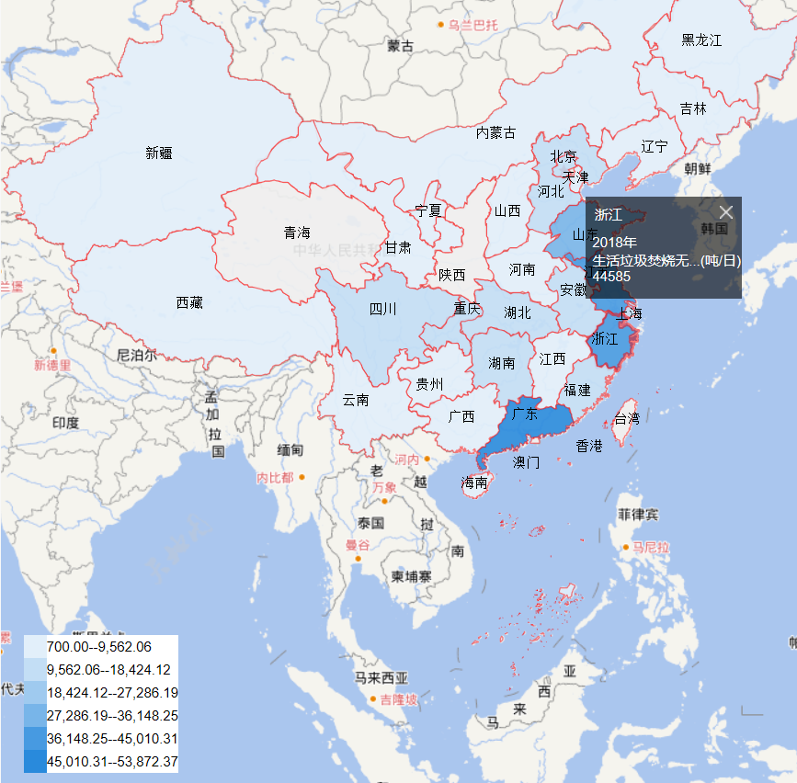

图 ‑5 2018年生活垃圾焚烧无害化处理能力

### 心理细分

智能垃圾分类系统要根据消费者心理进行细分，不同的消费心理会导致完全不同的消费结果。

由于不同的社会群体所处的社会环境不同，因而对系统的价格及需求也不相同。高社会阶层群体更善于利用多种渠道来获取产品信息，对产品的接受程度高，而低社会阶层的群体对所使用产品的服务需求较低。智能垃圾分类系统作为一个新型智能辅助管理用户进行垃圾分类的产品，由于需要大量的资金和技术进行研发，产品偏向科技智能化，因此只有一定经济基础的社会群体才有能力去接受并消费这类产品。例如有政策支持的社区，有相关回收需求的循环经济公司等。

## 目标市场

以上从营销的不同方向对产品市场做了全面的细分之后，结合产品本身的特点，对目标市场及用户进一步分析：

### 具体目标市场

经过以上市场细分的具体分析，将选择杭州市作为切入点，重点市场开拓起步于浙江地区，以杭州为核心，辐射周边地区，呈外扩型发展。

### 团队初期目标市场选择的原因

1、杭州是我国经济发达的地区，影响力位居全国第六，人居生活水平位居全国前列；

2、因G20的开办使得杭州成为全国最大的国际化都市之一，科技水平位居前列，软件行业也发展迅猛；

3、杭州是一个经济高度开放的城市，消费人群密集，市场较大；

4、杭州为浙江省会城市，社区数量多，政府积极实施垃圾分类政策，易达成合作。

### 主要目标用户选择社区的原因

Ecopig系统是针对垃圾分类管理难的问题所研发的基于计算机视觉的智能垃圾分类系统，依靠深度学习的垃圾分类识别技术和人脸识别技术的结合，可以向管理员提供用户垃圾投放正确性的数据，从而实现判断用户是否将垃圾分类。同时通过一定的奖惩机制鼓励用户进行垃圾分类，培养用户垃圾分类意识。针对现今垃圾分类管理难的痛点问题以及用户投放垃圾的需求情况，将目标用户主要定位于社区。通过这类消费群体的使用，可以有效帮助监督用户进行垃圾分类，同时较快地得到用户反馈。

### 主要目标客户（德立信环境工程有限公司）

目前，智能垃圾桶的厂商不在少数，我们之所以以德立信环境工程有限公司(以下简称德立信)为首批目标，主要因为其在回收再生资源方面处于行业较前列，依托其影响力，能够让企业在未来得到迅速的发展。另外，本公司前期以基于计算机视觉的智能垃圾分类系统为主要产品，其他不考虑计算机视觉技术的环保产业类企业自然不在我们的目标客户之列。

### 主要目标客户的选择分析

目前智能垃圾桶的厂商不在少数，我们之所以以德立信环境工程有限公司(以下简称德立信)为首批目标，主要有以下几点原因：

**1、德立信市场定位准确，与本公司产品技术有一定契合度。**

垃圾分类行业作为环保行业的一个分支，多年来缺少创新意识，工艺和技术长时间停留在垃圾桶本身的简单制造与销售，做出的改进也仅仅停留在外观设计与材料选取上，在功能多元化方面存在空白。但德立信主打集成垃圾回收桶这一细分市场，将多种功能一体化，集成在智能垃圾桶这个产品中，填补了一定的行业空白。德立信的市场定位是成为以绿色物业技术与管理及城市再生资源管理和开发利用为基本业务内容的公司，这个市场定位势必要在这一领域走在所有环保企业前头，因此德立信需要相关的上游企业为其提供产品与技术，方便其将多种功能集于一身。

本公司目前最主要的技术是基于计算机视觉的智能垃圾分类系统，产品功能、产品形态、产品技术都与德立信的需求相吻合。德立信能以较低的成本为其产品提供可宣传的功能，并利用先进的技术制造卖点，扩大利润空间。两个公司在市场定位上不存在冲突，而是一种上下游企业的供求关系，加之产品供需吻合，可以营造出一种双赢的合作关系，使两家企业互利共赢。

**2、德立信处于行业前列，具有可依托资源。**

德立信在中国垃圾回收行业具有较为稳定的市场份额，在线上与线下都有固定的销售渠道，产品的销售量有所保证。这对本公司前期的发展十分重要。在前期，本公司的发展战略是向上游的社区以及下游的目标企业进行供货，因此上游社区和下游目标企业的年需求量会直接影响本公司的盈利水平。由于德立信在这一方面有稳定需求，因此，十分符合本公司对下游目标企业的要求。

**3、可达成合作，为德立信提供相应功能的售后，同时了解消费者需求，为产品的研发和创新提供正向反馈。**

本公司提供的基于计算机视觉的智能垃圾分类系统不仅能够为德立信的相关生产线进行配套优化，还可以为其提供技术上的帮助并助力售后产品的维修、更新，并对最终垃圾检验正确情况进行实时监测。对德立信而言，使用本公司产品可以大量减少售后支出;对本公司而言，与德立信的合作有利于了解消费者需求，为产品的研发和创新提供正向反馈。

**4、德立信拥有可利用的公共关系，能为本公司打开市场做基础。**

德立信品牌知名度的不断扩大使其越来越受到政府的关注，公共关系基础良好。

## 市场定位

据统计数据显示，我国目前已经成为垃圾产出量第二大国，但随着我国城镇化进程不断加速，垃圾产出量保守估计每年能够继续保持3．27%的增速，而在2018年，我国生活垃圾清运量达到了22852万吨。由此可见，如今智能垃圾分类系统的消费市场规模非常庞大，而目前具有Ecopig系统功能的其他同类产品在市面上暂时没有完整出现。而智能垃圾分类系统适用于拥有高经济水平和庞大垃圾桶市场的城市中的社区，因此将率先营销推广市场定位在经济发达地区。

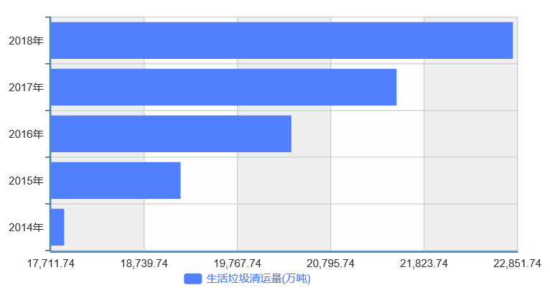

图 ‑6近五年我国生活垃圾清运量

*数据来源：国家统计局*

**具体来讲，其市场特点有以下几点：**

1、经济发达的条件：随着国内经济的发展和科学技术的进步，人们对垃圾分类系统的智能性能愈加重视，客户对能够辅助管理垃圾分类的产品有充足的购买意愿和购买能力。

2、市场需求强：面对现如今密集且近乎“苛刻”的垃圾分类政策，依靠居民目前并不够用的垃圾分类知识对垃圾进行分类和长期高薪聘请垃圾分类管理员的做法并不经济，因此人们对只要坐在电脑桌前就能够监测用户垃圾投放数据的智能垃圾分类系统会有很大的需求。

综合来看，Ecopig系统有经久不衰的市场推动力。

# “EcoPig”竞品分析

## 主要竞争对手分析

### 同类产品分析

**1、硬件产品分析**

表 ‑1硬件产品比较分析

|  |  |  |  |
| --- | --- | --- | --- |
| 产品名称 | Ecopig智能分类垃圾桶 | 迪尔西智能分类  垃圾桶 | 猫先生社区智能  垃圾箱 |
| 是否有垃圾投放正确性检验 | 是 | 否 | 否 |
| 是否有垃圾满载警示预警 | 是 | 是 | 是 |
| 是否有通风除味系统 | 是 | 是 | 否 |
| 是否有用户人脸识别功能 | 是 | 是 | 否 |
| 是否有语音提示 | 是 | 否 | 是 |
| 是否为生活垃圾分类桶 | 是 | 否 | 是 |
| 是否为标准四分类垃圾桶 | 是 | 否 | 否 |
| 是否搭载APP | 是 | 否 | 是 |
| 适用范围 | 各类公共场合 | 各类公共场合 | 社区 |
| 功能模块 | 较多 | 较少 | 较少 |

**2、软件产品分析**

表 ‑2软件产品比较分析

|  |  |  |  |
| --- | --- | --- | --- |
| 产品名称 | Ecopig智能APP | 猫先生APP | 迪尔西智能垃圾分类回收APP |
| 是否有垃圾分类查询功能 | 是 | 是 | 是 |
| 是否有垃圾代扔平台 | 是 | 否 | 否 |
| 是否有用户正确分类排行榜功能 | 是 | 否 | 否 |
| 是否有商城服务 | 是 | 是 | 否 |
| 是否设置惩罚模块 | 是 | 否 | 否 |
| 功能模块 | 较多 | 较少 | 较少 |

**3、WEB端分析**

表 ‑3 WEB端比较分析

|  |  |  |  |
| --- | --- | --- | --- |
| 产品名称 | Ecopig | 猫先生 | 迪尔西 |
| 是否有垃圾投放正确性检验结果 | 是 | 否 | 否 |
| 垃圾分类信息是否形成数据库 | 是 | 是 | 否 |
| 功能模块 | 较多 | 较少 | 较少 |

## PEST分析

PEST分析法是战略外部环境分析的基本工具，它通过政治的（Politics）、经济的（Economic）、社会的（Society）和技术的（Technology）角度或四个方面的因素分析从总体上把握宏观环境，并评价这些因素对企业战略目标和战略制定的影响。

### 政策环境（Policy）

中国政府高度重视垃圾分类问题，然而民众丢弃垃圾时不分类、乱分类的问题一直没有得到有效解决。在垃圾分类迟迟不能有效实施、成为社会积习的现在，政府开始密集发布垃圾分类产业政策，通过新一批试点城市的“严厉”政策，在各地加强垃圾分类管理，呼吁人民提高垃圾分类意识，并且对垃圾桶的数量、放置时间等进行整顿。而对于科研创新、智能产品开发，国家出台了一系列帮扶政策。随着垃圾分类政策不断加码，垃圾分类已成为环保产业新风口。从政策方面来看，国家对于垃圾分类产业有着极大的重视，相当多的政策有助于我们产品的发展。

**1、发展战略**

我国非常重视垃圾分类及相关产业的发展（详见下表）。

2017年3月，李克强总理在政府工作报告中提出了推行垃圾分类，我国垃圾分类制度事实上已被提至国家战略层面高度。垃圾分类背靠环保产业，节能环保产业是指为节约能源资源、发展循环经济、保护生态环境提供物质基础和技术保障的产业，是国家加快培育和发展的7个战略性新兴产业之一。

表 ‑4我国垃圾分类发展战略要素

|  |  |
| --- | --- |
| 文件名称 | 要点梳理 |
| 《生态文明体制改革总体方案》 | 从顶层设计角度提出垃圾分类制度。 |
| 2017年政府工作报告 | 普遍推行垃圾分类制度。 |
| 专家对《政府工作报告》的解读 | 推行垃圾分类有利于城乡的老百姓形成环境友好、资源节约的生活方式，同时将带动环保产业的巨大发展。 |

**2、政策法规**

在“垃圾分类”写进2017年政府工作报告、上升到国家战略层面的大背景下，垃圾分类回收利用的重要性和紧迫性被提上了新的高度，受到了越来越多的关注。此后，国务院、住建部、发改委等相关部委出台多部政策（详见表），在医疗机构、学校、社区等多个方面推进生活垃圾分类管理。

未来，各部门将从前端分类投放、中端收集转运以及后端处理处置等角度，推动垃圾分类发展。

表 ‑5国内推进垃圾分类发展政策法规情况梳理

|  |  |  |  |
| --- | --- | --- | --- |
| 政策名称 | 主导部门 | 时间 | 简述 |
| 《生活垃圾分类制度实施方案》 | 国务院  住建部 | 2017年3月 | 提出到2020年底，基本建立垃圾分类相关法规和标准体系，形成可复制、可推广的生活垃圾分类模式，在实施生活垃圾强制分类的城市，生活垃圾回收利用率达35%以上;提出强制分类的要求，引导居民自觉开展生活垃圾分类，加强生活垃圾配套体系建设等。 |
| 《关于在医疗机构推进生活垃圾分类管理的通知》 | 住建部、  发改委、  国家卫生计生委 | 2017年  9月 | 到2020年底，所有医疗机构实施生活垃圾分类管理，对产生的生活垃圾实现准确分类投放、暂存，并与各类垃圾回收单位按分类进行有效衔接，分类运输、分类处理，生活垃圾回收利用率达到40%以上。 |
| 《关于加快推进部分重点城市生活垃圾分类工作的通知》 | 住建部 | 2017年12月 | 2020年年底前，46个重点城市基本建成生活垃圾分类处理系统，基本形成相应的法律法规和标准体系，形成一批可复制、可推广的模式。在进入焚烧和填埋设施之前，可回收物和易腐垃圾的回收利用率合计达到35%以上。2035年前，46个重点城市全面建立城市生活垃圾分类制度，垃圾分类达到国际先进水平。提出规范生活垃圾分类投放、规范生活垃圾分类收集、加快配套分类运输系统、加快建设分类处理设施等。 |
| 《关于在学校推进生活垃圾分类管理工作的重要通知》 | 教育部、  发改委、  住建部、  教育部  办公厅等六部门 | 2018年  1月 | 各地教育部门和学校要通过多种形式全面开展生活垃圾分类知识教育工作，规范生活垃圾分类投放收集贮存工作，探索建立生活垃圾分类宣传教育工作长效机制和校内生活垃圾分类投放收集贮存的管理体系。到2020年底，各学校生活垃圾分类知识普及率要达到100%。 |
| 《中华人民共和国固体废物污染环境防治法征求意见稿》 | 生态环境部 | 2018年  7月 | 提出国家推行生活垃圾分类制度，地方各级人民政府应做好分类投放、分类收集、分类运输、分类处理体系建设，采取符合本地实际的分类方式，配置相应的设施设备，促进可回收物充分利用，实现生活垃圾减量化、资源化和无害化。 |
| 《“无废城市“建设试点工作方案》 | 国务院 | 2018年12月 | 将生活垃圾等固体废物分类收集及无害化处置纳入城市基础设施和公告设施范围，全面落实生活垃圾收费制度，推行垃圾计量收费。建设资源循环利用基地，加强生活垃圾分类，推广可回收利用、焚烧发电、生物处理等资源化利用方式。 |
| 《关于在全国地级以上城市全面开展生活垃圾分类工作的通知》 | 住建部 | 2019年  6月 | 到2020年，46个重点城市基本建成生垃圾分类处理系统，其他地级城市实现公共机构生活垃圾分类全覆盖，至少有1个街道基本建成生活垃圾分类示范片区。到2022年，各地级城市至少有1个街道基本建成生活垃圾分类示范片区。到2025年，全国地级及以上城市基本建成生活垃圾分类处理系统。 |

### 经济环境（Economy）

构成经济环境的关键战略要素：GDP、利率水平、财政货币政策、通货膨胀、失业率水平、居民可支配收入水平、汇率、能源供给成本、市场机制、市场需求等。

**1、中国GDP总值以及人均GDP的稳定增长**

近年来，世界经济仍将延续温和低速增长态势，国际经济环境依然复杂多变，但是中国GDP在世界大趋势的压力下仍然稳定地上涨。据国家统计局网站消息，初步核算，2018年全年国内生产总值900309亿元，按可比价格计算，比上年增长6.6%，实现了6.5%左右的预期发展目标。分季度看，一季度同比增长6.8%，二季度增长6.7%，三季度增长6.5%，四季度增长6.4%。分产业看，第一产业增加值64734亿元，比上年增长3.5%；第二产业增加值366001亿元，增长5.8%；第三产业增加值469575亿元，增长7.6%。

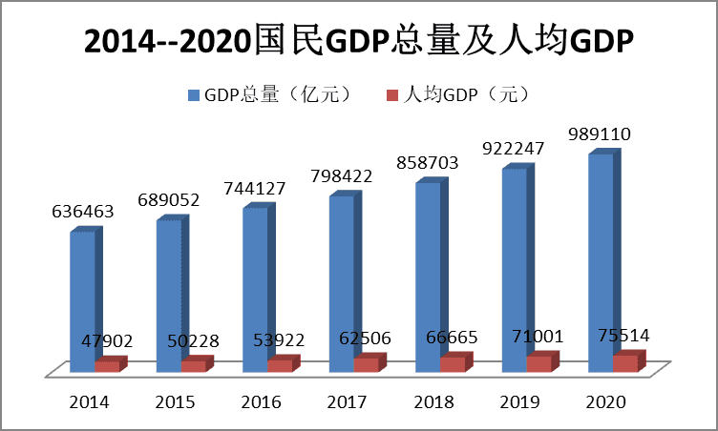

图 ‑1 2014-2020国民GDP总量及人均GDP

**2、中国垃圾分类市场分析**

毫无疑问，伴随着垃圾分类行业的发展，我国垃圾分类行业开启了新时代。自2015年9月，中共中央、国务院印发《生态文明提质改革总体方案》并提出加快建立垃圾强制分类制度以来，国家领导始终高度重视垃圾分类制度的健全和推广。2016年底的中央财经领导小组会议，再到日前的重要指示，习近平对垃圾分类工作的重视是该项工作持续推进的重要助力。国家层面明确方向，地方层面细化实施，垃圾分类政策不断加码。现在可以说是处在机遇与挑战之间，从市场层面来看，需求是存在的。

从融资事件来看，在“2020年，35%回收利用率”的目标压力下，同时在各项利好政策的推动下，近两年垃圾分类和回收领域活力十足，2018年上半年就共有77个垃圾分类项目放出，累积中标金额超5亿元，这些项目的服务内容大致包括垃圾分类试点运营、正式运营、垃圾分类装备采购、宣传、保洁、智慧分类系统建设与运营等，少数包含清运和后端处置。

### 社会环境（Society）

**1、我国智能垃圾分类现状和趋势**

我国目前已经成为垃圾产出量第二大国，但随着我国城镇化进程不断加速，垃圾产出量保守估计每年能够继续保持3．27%的增速，垃圾从数量、种类、价值上都会越来越高，这就不但给这个行业提供了足够增长容量，同时又给专业的垃圾分类需求带来了更多的必要性。“2020年，35%回收利用率”已成为一个确定的目标，并且各级政府为此进行了政策上和考核上的举措，为达到此目标，占总价值236亿的垃圾处理市场35%的垃圾分类顺理成章成为最大受益者。

**2、我国人民对垃圾分类的态度**

时代不同，背景不同，人们的生活需求也不同。随着我国经济不断发展，人民生活水平不断提升，对生活质量的要求也不断提升，加上人口教育水平逐渐提高，较高的教育水平使人们越来越意识到居住环境的干净整洁对生活质量的重要性以及正确分类垃圾对资源利用的重大意义。

### 技术环境（Technology）

技术环境不仅包括发明，而且还包括与企业市场有关的新技术、新工艺、新材料的出现和发展趋势以及应用背景。

**1、大数据的运用**

大数据是指难以被传统数据管理系统有效且经济地存储、管理、处理的复杂数据集。大数据一般以PB为单位计量，并包含结构化、半结构化、无结构化的数据，大数据给数据的采集、运输、加密、存储、分析和可视化带来了严峻的挑战。与传统数据相比，大数据包含5个V特性：Volume(数据规模巨大)、Variety(数据类型繁多)、Velocity(数据产生的数据非常快)、Veracity(分析结果取决于数据准确性)、Value(大数据一般包含非常重要的价值)。大数据带来了存储、管理、处理数据的挑战，也带来了发掘数据中新的价值的机遇。大数据市场估计每年会增长50亿美元的价值，到2020年将达到600亿美元的价值。

**2、人工智能、人脸识别技术的发展**

人工智能技术是引领未来的创新性技术，且在国家经济以及互联网、大数据及超级计算机的发展之下，AI技术的发展也进入了具有深度学习，跨界融合，人机协同，群智开发自主操控等特性的新阶段。这些具有新特性的AI技术将对人类的生产、生活乃至思维模式都产生重大的影响。经过几十年的研究和积累，人脸识别领域产生了数量庞大的文献和方法，现有的人脸识别技术大致可分为2D人脸识别和3D人脸识别两类。其中，3D人脸识别技术可细分为基于数据的3D人脸识别技术和基于2D图像的3D人脸识别技术。

## SWOT分析

SWOT分析是一种战略式分析方法，是把企业/团队内外环境所形成的优势（Strengths）、劣势（Weaknesses）、机会（Opportunities）、威胁（Threats）这四个方面的情况，结合起来进行分析，以寻找制订适合项目实际情况的经营战略和策略的方法。

### 内部优势（Strengths）：

**1、盈利模式多样化**

我们产品的盈利点主要是硬件的销售和APP、微信公众号等软件流量收入，广告费的收入，平台增值费用的收入。在垃圾回收方面，我们对正确投掷可回收垃圾的用户给予更高的积分奖励，以此激励居民投掷可回收垃圾。在代扔服务功能上，公司通过收取手续费获得收入。

**2、已有的硬件功能已经实现**

在硬件方面，我们有垃圾识别、垃圾验满、GPS定位、垃圾除臭、异常警告、火灾报警等功能，安全性高（针对火灾、漏电等保护）。

**3、软件服务众多，能满足用户的不同需求**

“Ecopig”APP含有周边商城、代扔服务、用户报告等多个功能模块，提供生活用品、绿色周边的兑换，垃圾代扔，用户排名等服务。

**4、产品良好的自身条件**

产品使用过程中可通过人脸识别进行用户的区分，其便捷性使得产品受众范围大大增强。产品基于深度学习的垃圾分类实现了垃圾识别，通过红外传感器进行垃圾验满并向后台发送数据，便于监管方进行决策。以及产品本身的技术先进性和具有商业化可行性的成本优势。

**5、团队优秀**

我们是一个年轻的团队，拥有专业的技能，不断创新的态度，还有永不缺失的热情。团队的优秀赋予了我们产品的蓬勃活力和无限可能。团队拥有计算机、机械、软件工程以及商科的各专业人才，且职责明确，易于管理。

### 内部劣势（Weaknesses）：

1、作为新兴的公司，我们的市场份额较少。目前存在相对比较成熟的产品与公司，在同类产品的市场上，想要快速渗透市场，抢占市场份额比较困难。

2、团队在资金和人员方面资金相对短缺，开发人员相对较少，后期迭代开发会比较缓慢。

3、我们的品牌效应不强，顾客忠诚度不高。在研发和引入市场阶段，知名度不高，顾客使用量不详，品牌效应和顾客忠诚度不高。

4、许多真实数据无法获取，需要产品真实生产后才能够检测。早期数据也可能会有误差，样本数多了准确度会提高。

5、团队比较年轻，和一些公司合作比较困难。作为一个新型公司和产品，在研发，宣传，销售等阶段很难取得其他相关公司的青睐与信任，并与之进行合作。

### 外部机遇（Opportunities）：

**1、政府对大学生创业提供了相关扶持政策**

十七大明确提出，“要完善支持自主创业自谋职业的政策，使更多的劳动者成为创业者。”大学生是最具活力和创造性的群体，蕴含着巨大的创造热情和创业潜能。各级政府要把鼓励和引导大学生创业摆在重要位置，积极营造良好的环境，加大政策扶持和引导力度，为大学生自主创业构建绿色通道。

**2、当今社会非常重视环境保护及相关产业的发展**

近年来，我国加速推行垃圾分类制度，全国垃圾分类工作由点到面、逐步启动、成效初显。国家领导人从国家高度对垃圾分类工作做出了重要指示，明确推行垃圾分类的重要性和必要性。我国推动垃圾分类发展环境日趋完善，预计至2020年，我国垃圾分类的市场规模可达到2000亿元以上。

**3、市场还没出现此类完整的产品，市场空缺，潜力大**

“Ecopig”是目前社区垃圾分类管理所需而市场比较空缺的一种产品，市场需求以及价格弹性较大，前景可观。

**4、全球化带来的经济效益**

首先，在全球化经济的大背景下，我国经济不断发展，人民生活水平不断提升，对生活质量的要求也不断提升，因此，人民生活水平的提高，环保产业的市场需求仍然很大。其次，获得产品软硬件的零件与技术在全球化经济的推动下更加便捷，成本更低，速度更快，质量更高

### 外部威胁（Threats）：

**1、潜在竞争者**

“Ecopig”作为科技含量较高的产品，一般采用的是市场撇脂定价，高利润的反馈会促使市场潜在竞争者出现，导致市场份额减少，产品生命周期减小。国内的智能垃圾分类系统发展非常迅速，也容易出现同类产品替代。

**2、大公司的垄断**

作为一个新兴公司，我们的出现无疑是对市场现有的成熟企业的一个威胁，因此大公司会采取措施进行垄断行为。大公司进军智能垃圾分类系统，以其强大的资金实力和人才储备，很容易对我们的产品进行冲击。

## 波特五力模型分析

波特五力分析模型(Michael Porter's Five Forces Model)，又称波特竞争力模型。用于竞争战略的分析，可以有效的分析客户的竞争环境。五力分别是：购买者的议价能力、供应商的议价能力、潜在竞争者进入的能力、替代品的替代能力、同业竞争者的竞争能力。五种力量的不同组合变化最终影响行业利润潜力变化。

### 购买者的议价能力

从购买者来看，我国垃圾分类市场空间广阔。国内积极推动环保产业、垃圾回收、垃圾分类的高速发展，未来智能系统在垃圾桶销量中的占比将会快速提高，而智能垃圾分类系统对社区来说有较高的使用价值，社区对此类产品的购买意愿和需求日益增加。由此来看，购买者的议价能力较低。

### 供应商的议价能力

从供应方来看，很多智能垃圾分类系统都是环保科技公司涉及的，往往需要大量的资金和新型技术，产业链形成一定规模，因为需要控制一定的成本，供应商的议价能力较低。

### 新进入者的威胁

智能垃圾分类的时代已经到来，企业对智能垃圾分类系统的关注度尤为高涨，尽管入局者已有不少，但包括京东在内的巨头玩家，仍在不断涌入智能垃圾分类领域。有源源不断的新进入者希望在已被现有企业瓜分的市场中赢得一席之地，这就有可能会与现有企业发生原材料与市场份额的竞争，最终导致智能垃圾分类行业中现有企业盈利水平降低，严重的话还有可能危及这些企业的生存。可以看出，新进入者不仅数量众多，而且往往质量较高，竞争力较强，因此新进入者的威胁较大。

### 替代品的威胁

智能垃圾分类系统作为基于深度学习的垃圾识别系统和环保数据可视化监控系统，发挥的是对用户投放垃圾的正确性检验作用，而同类的智能分类产品正在不断被发明创造，不少环保科技陆续推出各式智能系统及新型产品来提升产品质量和增加产品功能，智能垃圾分类系统的实现由多方面因素共同促成，可供社区和企业选择的辅助产品目前较为多样，因此同类替代品的威胁较大。

### 同业竞争者的竞争程度

当前，一大波智能系统选手正扎堆抢占智能垃圾分类阵地，国际上，有ZenRobotics、BHS的子公司National Recycling Techonologies、莱克勒、斯普瑞、富兰克林等公司，国内，京东、绿和环境、浙江德创、华电高科、浙江大龙、上海奥图等企业也纷纷押宝智能垃圾分类行业。为了提升智能垃圾桶整体性能，提高使用者的购买意愿，同行业的研发设计必须不断改进及创新。可以看出，竞争对手们的实力都很雄厚，同行业的竞争程度较大。

# “EcoPig”项目需求分析

## 适用范围

在系统的开发初期，对系统进行功能和使用范围，以及一些详细描述进行的说明。有助于各管理部门操作人员和参与系统开发的人员对整个系统的了解，有助于对今后的系统使用以及详细规格说明书的编写。

## 角色与分析

系统中各种角色及其职责，各种角色的具体行为将在功能性需求中描述。

表 4‑1 角色职责表

|  |  |
| --- | --- |
| 角色名称 | 职责描述 |
| 游客 | 未进行设备的权限认证，垃圾处理不能获得积分奖励。 |
| 认证用户 | 已进行设备的权限认证，垃圾处理可以获得积分奖励，并且可以使用获得的投放积分进行商品兑换。 |
| 设备维护人员 | 负责设备后续的定期维护。 |
| 日常维护人员 | 负责设备日常维护，换桶。 |
| 设备管理平台管理员 | 通常由社区负责人担任，负责设备日常的信息管理与维护。 |
| 数据监控平台管理员 | 由项目人员出任，接收所有设备信息并进行监控。 |
| 接单员 | 认证用户通过代扔权限，可进行代扔订单的接单。 |
| 系统客服 | 负责处理用户的使用反馈。 |

## 系统需求分析

### 用户系统用例图

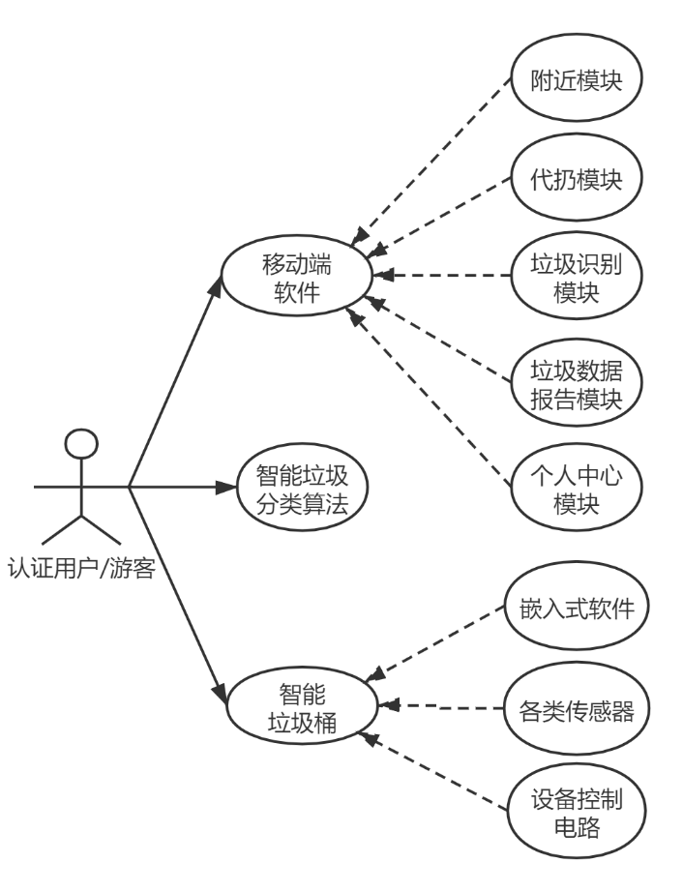

图 4‑1 用户系统用例图

作为系统用户分为，已认证的用户和游客两个角色，区别在于游客不能通过正确投放垃圾获得积分。

用户移动端软件主要功能分为附近模块、代扔模块、垃圾识别模块、垃圾数据报告模块、个人中心模块。我们需要通过附近模块对设备的位置状态情况进行显示，通过代扔模块以自主定价的形式发布代扔，接单代扔。垃圾识别模块协助用户对垃圾进行分类，垃圾数据报告模块收集用户日常的垃圾投放数据，并对数据进行统计分析，最后个人中心模块，需要为用户提供信息存储的功能，包括订单，代扔等消息暂存。

需要为用户提供高效智能的垃圾分类算法进行垃圾类别识别功能

智能垃圾桶设备，需要有嵌入式软件+控制电路对设备的正常运行提供保障，并且选择更多合理的数据传感器将扔垃圾时产生的诸多数据进行记录上传。

### 管理员系统用例图

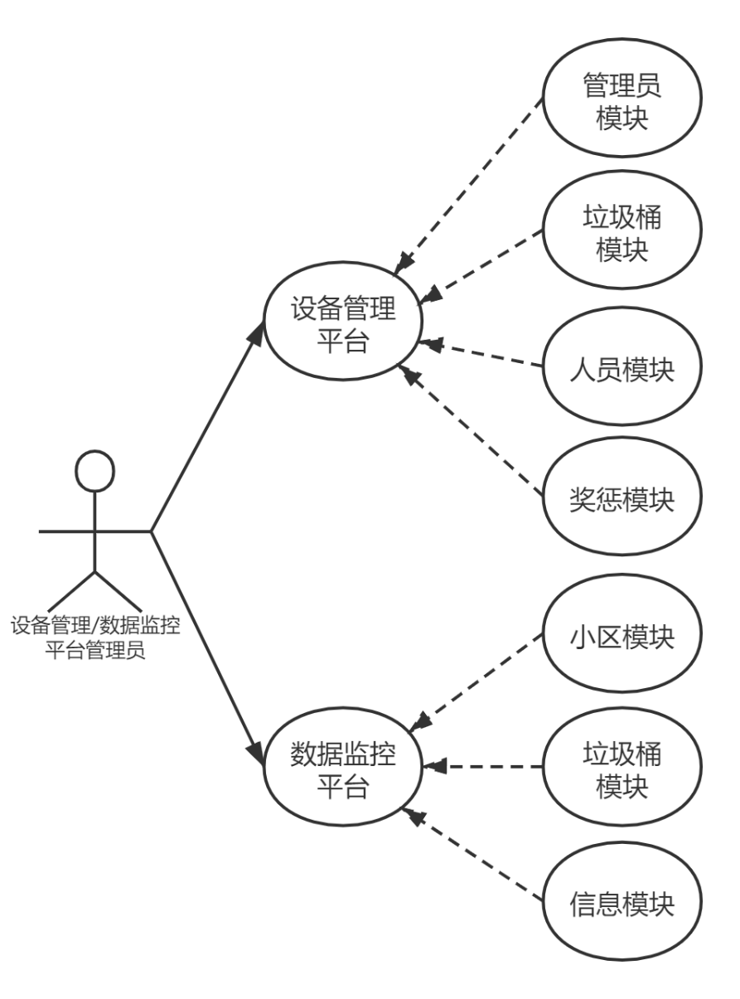

图 4‑2 管理员系统用例图

作为系统管理员分为，设备管理平台管理员和数据监控平台管理员两个角色，区别在于设备管理平台管理员通常由社区负责人担任，负责对设备所在地的设备管理和维护。数据监控平台管理员则是又项目管理员担任，负责对所有设备上传回来的数据进行监督维护管理。

设备管理平台，专为购买设备的管理者开发设计，提供管理员信息管理，并且提供所购设备的信息状态管理，同时设置安装以及日常维护人员的工作安排管理、对用户垃圾投放正确/错误的奖惩管理。

数据监控平台，便于项目开发人员对已售的设备进行后期监控的软件，致力于协助社区管理员进行日常维护管理，及时了解每个小区的设备状态情况，及时获取统计垃圾信息，便于项目后续的提升和进步。

## 功能性需求分析

### 用户移动端附近模块

**1、模块描述**

用户移动端附近模块主要满足用户对投放点垃圾桶设备的检索、直观的地图定位、垃圾桶设备状态展示、距离规划的需求。设计该功能模块的目的主要是为了让用户结合我们的垃圾桶设备可以更方便的安排出行扔垃圾的选择。

**2、角色职责表**

用户：用户可以在附近模块对附近垃圾桶设备状态、定位信息进行查询搜索。

设备维护人员：在维护时更新垃圾桶设备定位信息、设备异常状态的修复。

日常维护人员：在维护时，垃圾桶设备自动更新设备状态。

**3、用例图及描述**

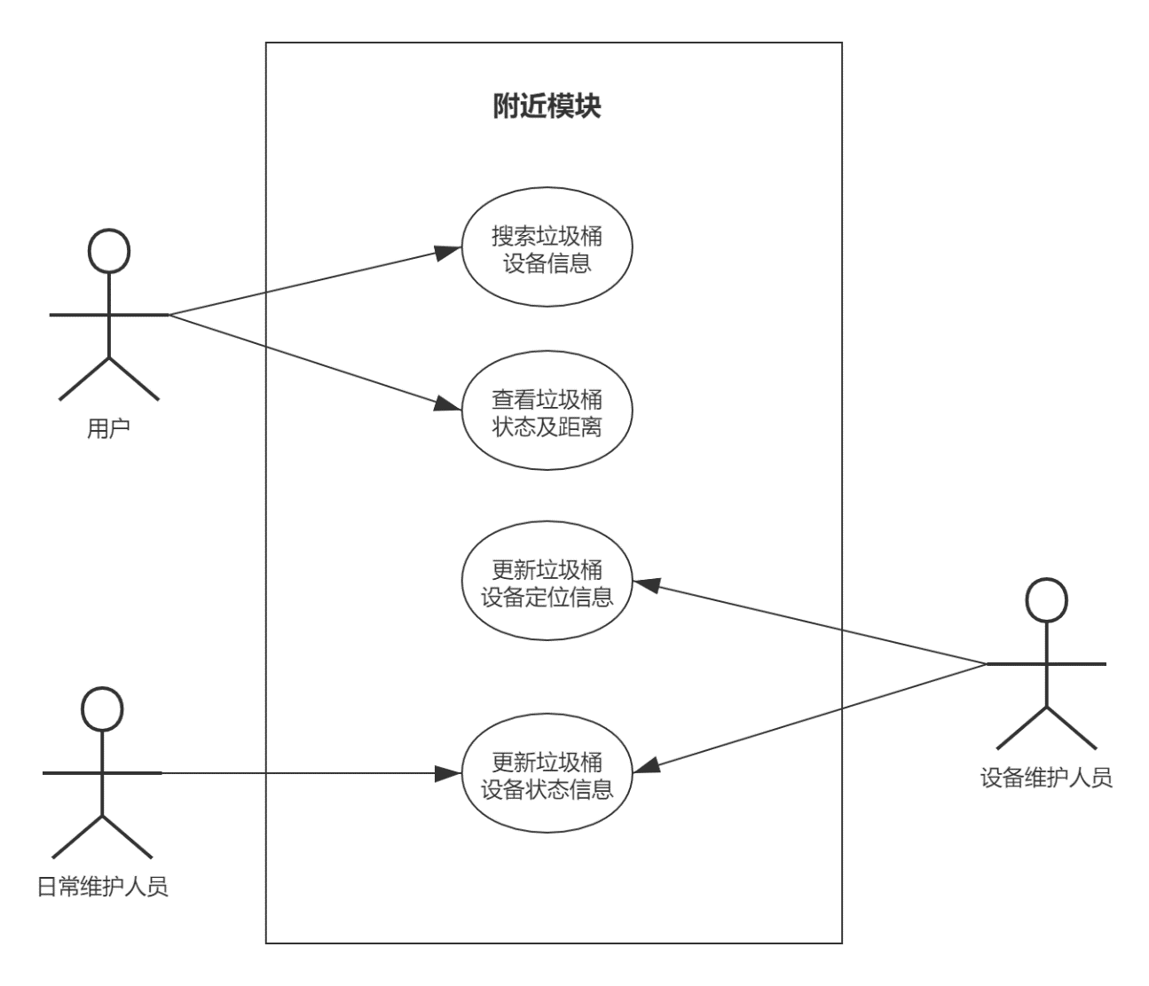

图 4‑3 用户移动端附加模块用例图

用户可以在移动端附近模块查看垃圾桶的当前状态以及位置信息。用户还可以搜索垃圾桶设备，系统给出附近的设备列表。设备维护人员在修复异常状态设备的垃圾桶后，垃圾桶的状态发生改变，设备维护人员更新垃圾桶定位后，用户在附近页面查看到的设备定位信息也相应改变。日常维护人员主要是对满的垃圾桶进行处理，垃圾桶设备会自动更新垃圾桶当前的状态。

**4、活动图及描述**

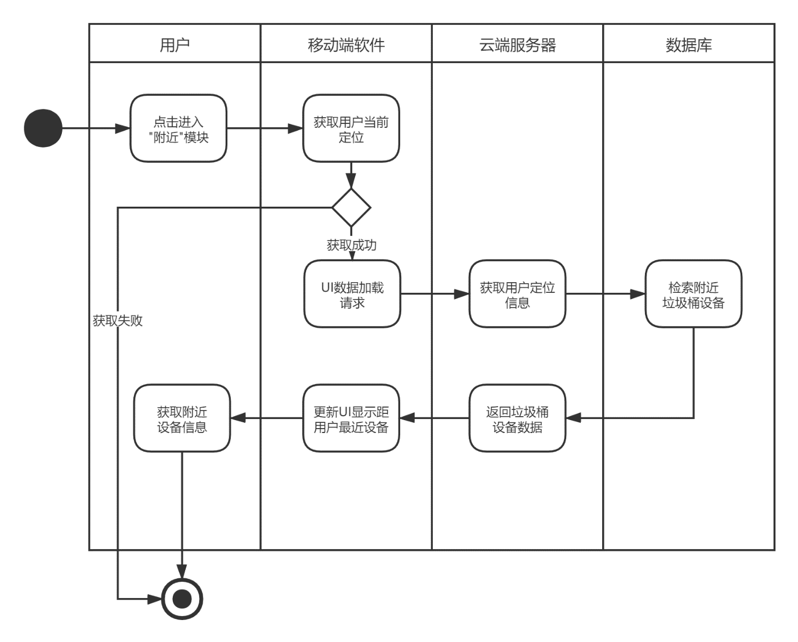

图 4‑4 用户移动端附近模块活动图

附近模块支持所有的移动端用户使用，在用户进入附近模块后，系统会去获取用户当前定位数据，用于加载附近设备数据。在地图中可以查看到附近的垃圾桶的距离、状态数据，以便于用户选择。

**5、异常流程**

(1)对于用户未启用定位服务，系统可以获取用户上一次成功定位信息，若为第一次使用该服务，则显示默认定位及垃圾设备信息。推荐未开启定位服务器用户使用搜索功能查找附近垃圾桶设备。

(2)垃圾桶设备必须在安装时上传定位数据，并且设备维护人员在定期维护或者异常维护过程中，都需要对定位数据进行更新。

(3)日常维护人员在日常对垃圾桶的垃圾处理过程中，发现设备异常需要及时上报异常数据，由管理员对异常数据进行确认安排设备维护人员，并且及时更新垃圾桶设备异常状态。

**6、待确定问题**

(1)垃圾桶设备状态显示应该包括哪些？

(2)是否考虑垃圾桶设备的实时位置变化情况？

(3)人员维护过程中的状态是否需要上传更新？

### 用户移动端代扔模块

**1、模块描述**

基于用户需求分析，提供垃圾代扔平台服务，在用户不方便亲自扔垃圾的情况下，用户可在代扔模块中发布代扔订单，然后由具备接单资格的用户对订单进行接取并完成代扔。最后由发布订单者支付订单金额。

**2、角色职责表**

认证用户：在平台代扔模块中发布代扔订单。

接单员：在平台代扔模块中接取订单，并完成代扔。

系统客服：在双方无法成功协商解决时，对异常状态订单进行处理。

**3、用例图及描述**

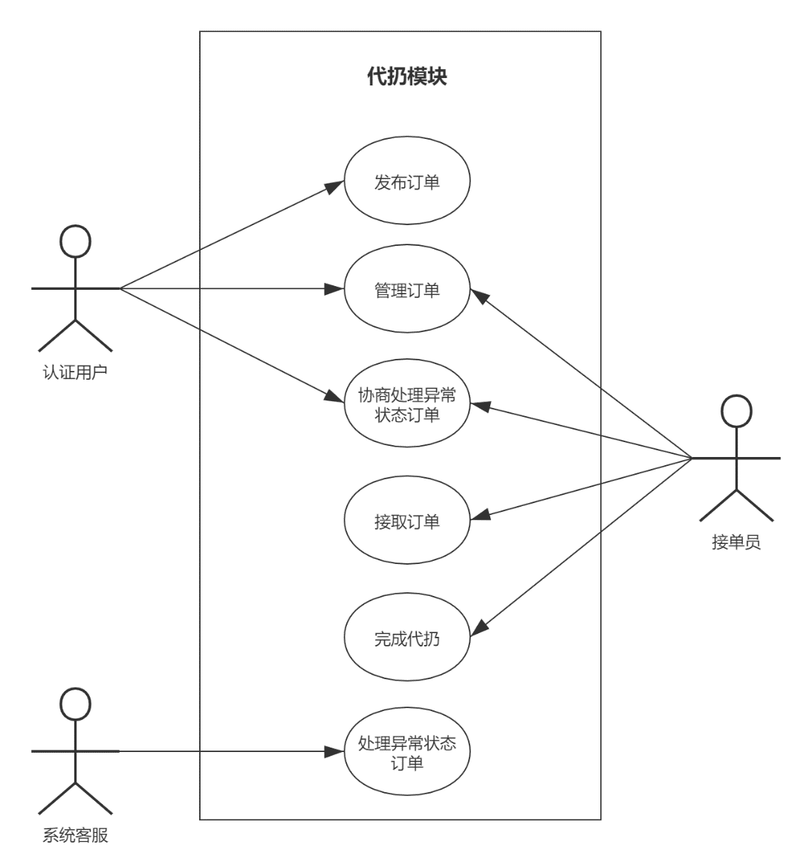

图 4‑5 用户移动端代扔模块用例图

认证用户在代扔模块发布订单，后续可以对订单的流程进行追踪，在双方申请撤销订单后，可以协商处理。接单员对订单进行接取，对接取的订单进行流程的追踪，以及协商处理异常订单。若双方无法协商解决，申请客服介入处理。

**4、活动图及描述**

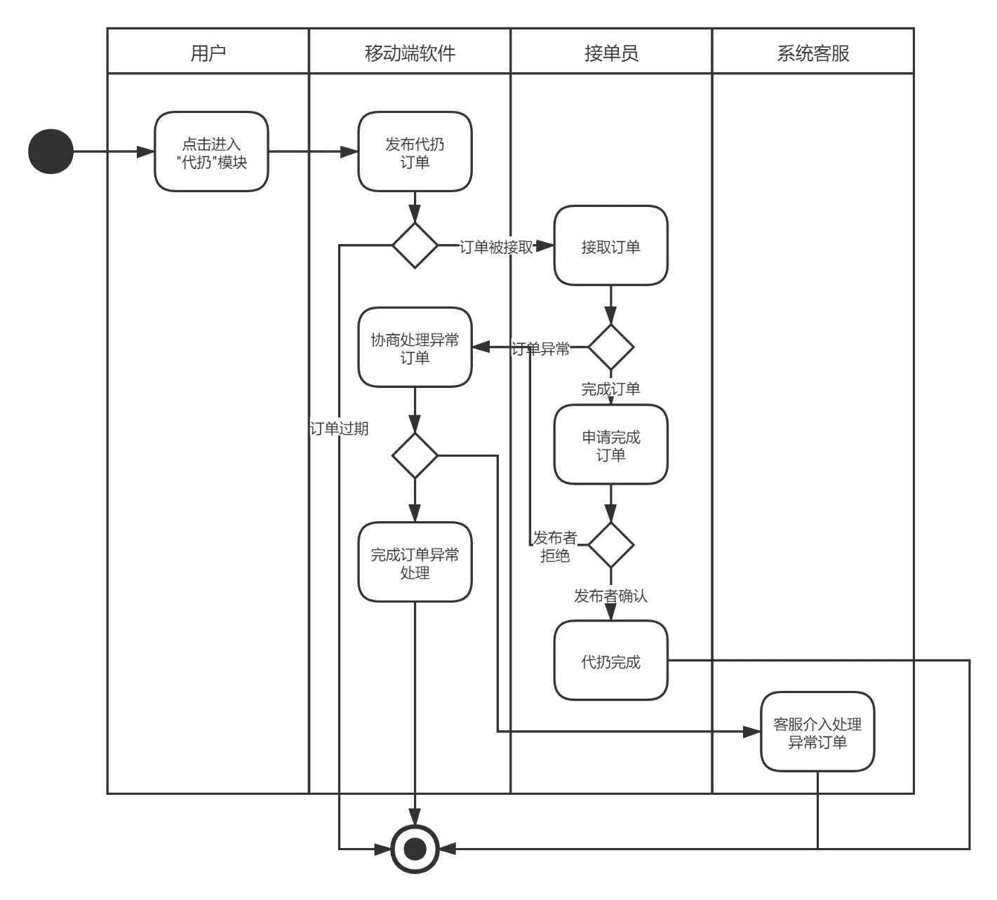

图 4‑6 用户移动端代扔模块活动图

认证用户在进入待扔模块后，可发布订单。发布的订单一定时间内未被接取会自动失效。接单员权限的用户在接取到订单后，进行代扔，完成后提交完单申请。期间若订单产生异常状态可协商处理，若无法达成一致可申请客服介入处理异常订单。

**5、异常流程**

(1)对于恶意接取订单或者恶意发布订单撤销采取保证金措施保障双方利益。

(2)对于完成订单的判定进行把控，采用以图片证据及发布订单者判定的方式进行处理。

(3)在各种原因进入异常且无法协商处理的订单，在一定时间后客服介入处理。

**6、待确定问题**

(1)保证金额的设置怎样比较合理？

(2)对于各种恶意行为的条款约束以及法律上的保障应该如何？

(3)完成订单的判定是否不仅仅取决于发布者？

### 用户移动端垃圾识别模块

**1、模块描述**

对于未知分类垃圾进行垃圾类别的查询，提供用户识别垃圾分类接口，可使用拍照识别垃圾分类、语音识别垃圾分类、文字搜索识别垃圾分类、上传图片识别垃圾分类。

**2、角色职责表**

用户：对未知分类的垃圾使用垃圾识别模块进行垃圾分类。

**3、用例图及描述**

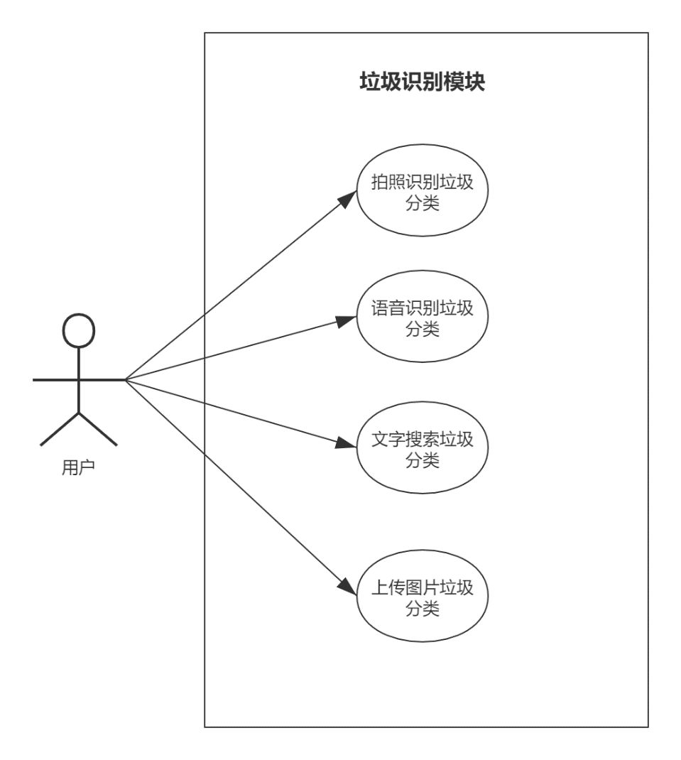

图 4‑7 用户移动端垃圾识别模块用例图

用户可以选择搜索、图片、拍照、语音的形式，将待识别垃圾传入，移动端将展示用户垃圾识别结果，帮助用户在日常生活中对垃圾的类别比较模糊的情况下，可以使用此模块功能进行辅助识别。

**4、活动图及描述**

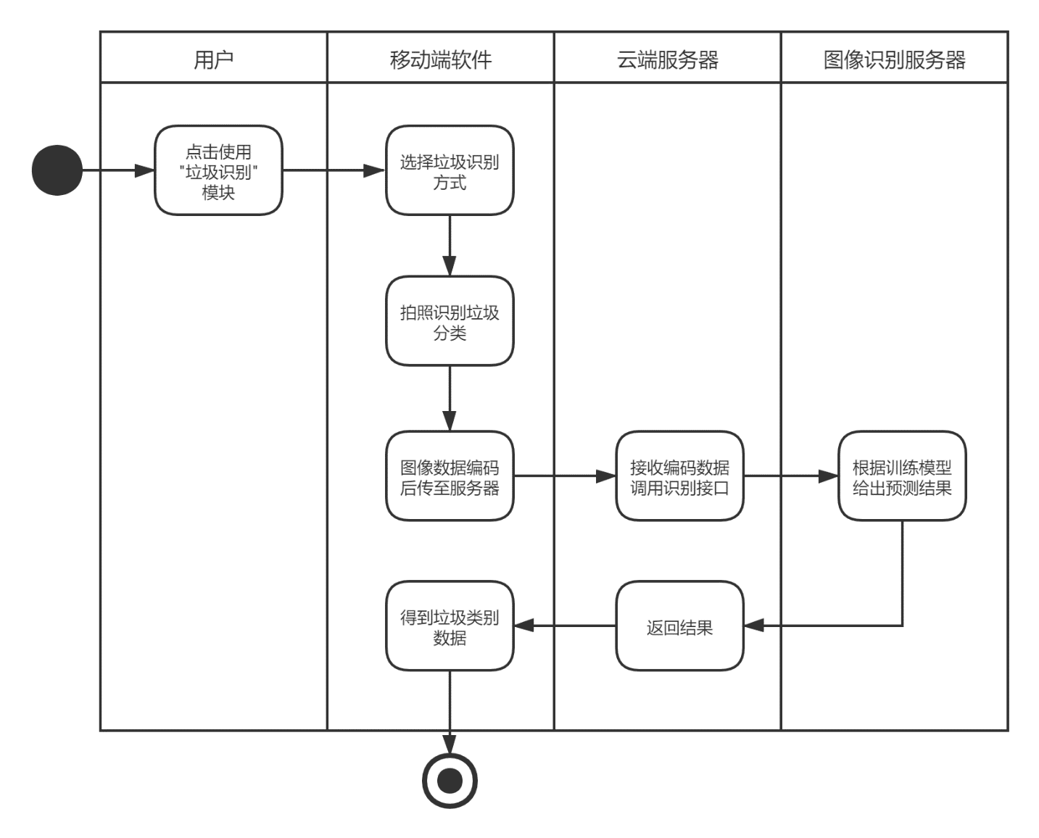

图 4‑8 用户移动端垃圾识别模块活动图

用户在垃圾识别模块中,选择垃圾识别方式,以拍照识别为例,用户拍摄待识别垃圾后,在移动端对图片进行编码,将编码结果传至云端服务器。由云端服务器发起向图像识别服务器的图像识别接口请求，由图像识别服务器根据当前训练模型给出预测垃圾类别结果，最后用户在移动端获取到垃圾的类别数据。

**5、异常流程**

(1)用户拍摄的图片被识别的结果与真实结果不一致，用户确认后可提交异常结果至反馈处，由系统人员进行确认并调整。

(2)语音识别垃圾类别功能需要用户相对标准的吐字。

**6、待确定问题**

(1)在识别结果与真实结果不一致的情况下，应不应该给予更高的用户处决权限？或者应该在给予用户权限时加上怎样的限制？

(2)是否可以将语音和文字识别相结合，语音输出文字作为可编辑的搜索？

### 用户移动端垃圾数据报告模块

**1、模块描述**

在用户垃圾数据报告模块中，用户查阅设备生成的个人投放垃圾的数据周报、数据月报、数据年报。

**2、角色职责表**

用户：对投放垃圾产生的数据报告进行生成查阅。

**3、用例图及描述**

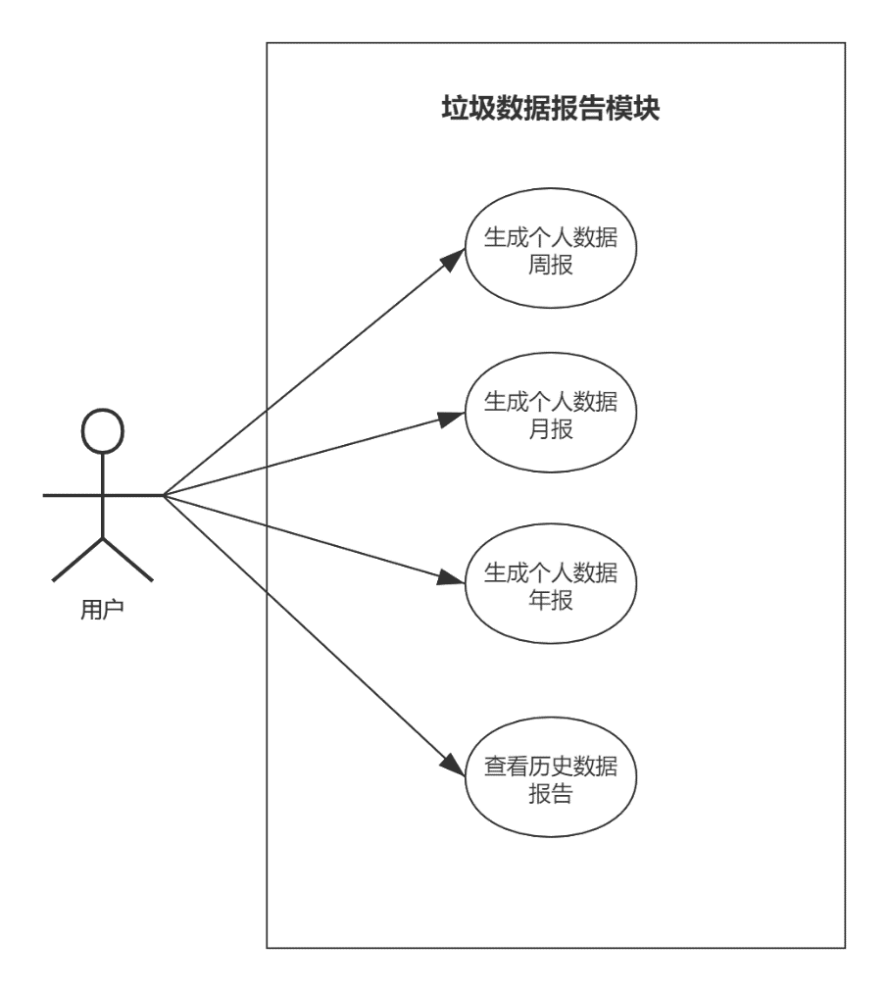

图 4‑9 用户移动端垃圾数据报告模块用例图

用户可以根据自己需求，对个人报告进行选择，可以选择生成个人垃圾数据周报、月报、年报。同时用户可以通过选择日期，进行定向查看用户个人的垃圾数据的报告。

**4、活动图及描述**

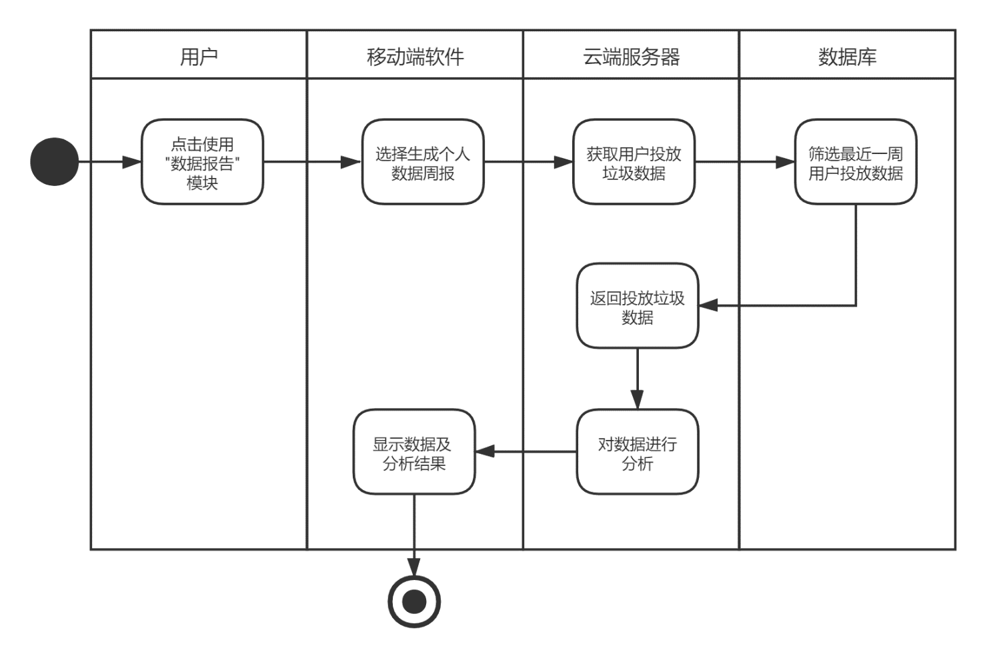

图 4‑10 用户移动端垃圾数据报告模块活动图

用户访问报告模块，选择生成个人垃圾数据周/月/年报，将用户标识传至服务器端。服务器端访问数据库获取用户周/月/年垃圾投放数据，并对数据进行分析。在UI界面中显示数据及分析结果。

### 用户移动端个人中心模块

**1、模块描述**

个人模块主要包含用户的账户权限管理功能、个人信息模块、身份验证、账户余额管理。

**2、角色职责表**

认证用户：在个人模块中可验证登陆、信息修改、余额积分管理、积分兑换等。

游客：游客可认证成认证用户，否则只可使用基础模块。

**3、用例图及描述**

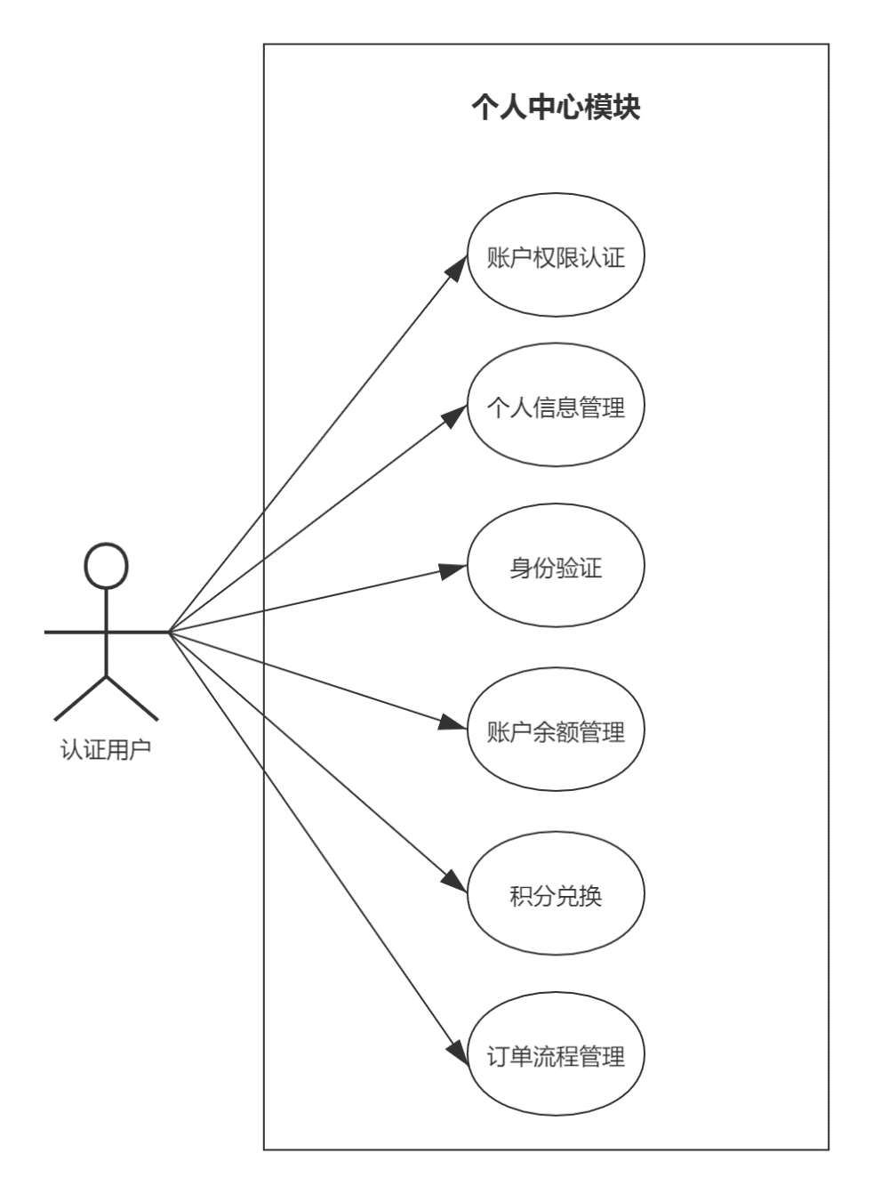

图 4‑11 用户移动端个人中心模块用例图

用户个人模块的功能主要是对用户进行账号的权限认证管理、用户账户积分余额的记录管理、用户积分兑换的流程管理、以及用户个人信息的绑定、个人订单记录的查询等。用户在个人模块中与各功能模块进行与个人或账户相关信息的交互。

**4、活动图及描述**

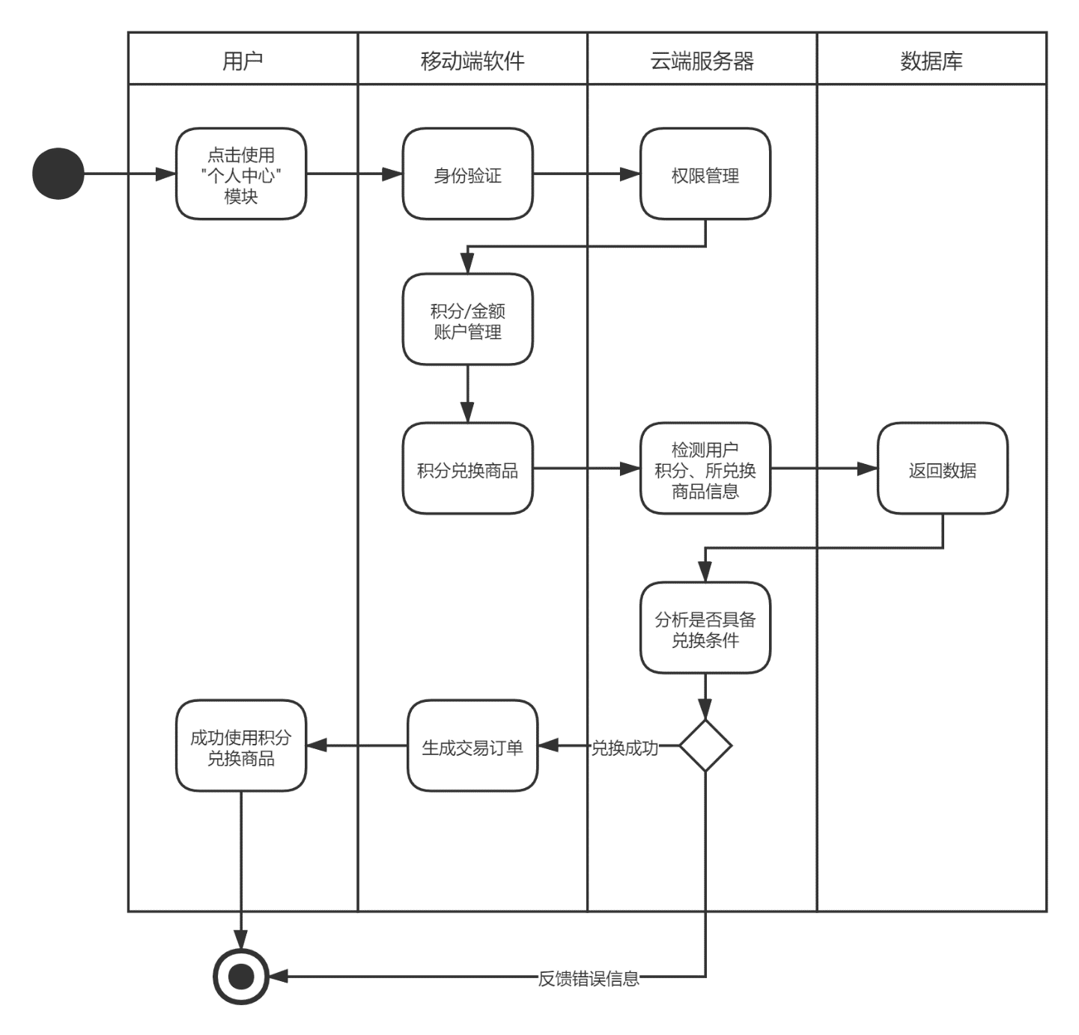

图 4‑12 用户移动端个人中心模块活动图

用户在使用个人模块时，先进行身份验证，由系统进行权限管理。在用户使用积分兑换模块时，系统判定用户积分大于商品所需积分，且选择的商品信息无误，则生成交易订单，最后在订单完成后用户即成功兑换到了商品。

**5、待确定问题**

(1)兑换商品的物流费用问题怎么处理？

(2)商品是否需要售后服务？

(3)是否有必要一人多号？

### 用户嵌入式软件商品兑换模块

**1、模块描述**

用户只有通过身份方可使用嵌入式软件进行积分商品兑换。

**2、角色职责表**

认证用户：可以通过身份认证，可将垃圾投放换得的积分进行商品兑换。

游客：不能通过身份认证，不能进行商品兑换。

**3、用例图及描述**

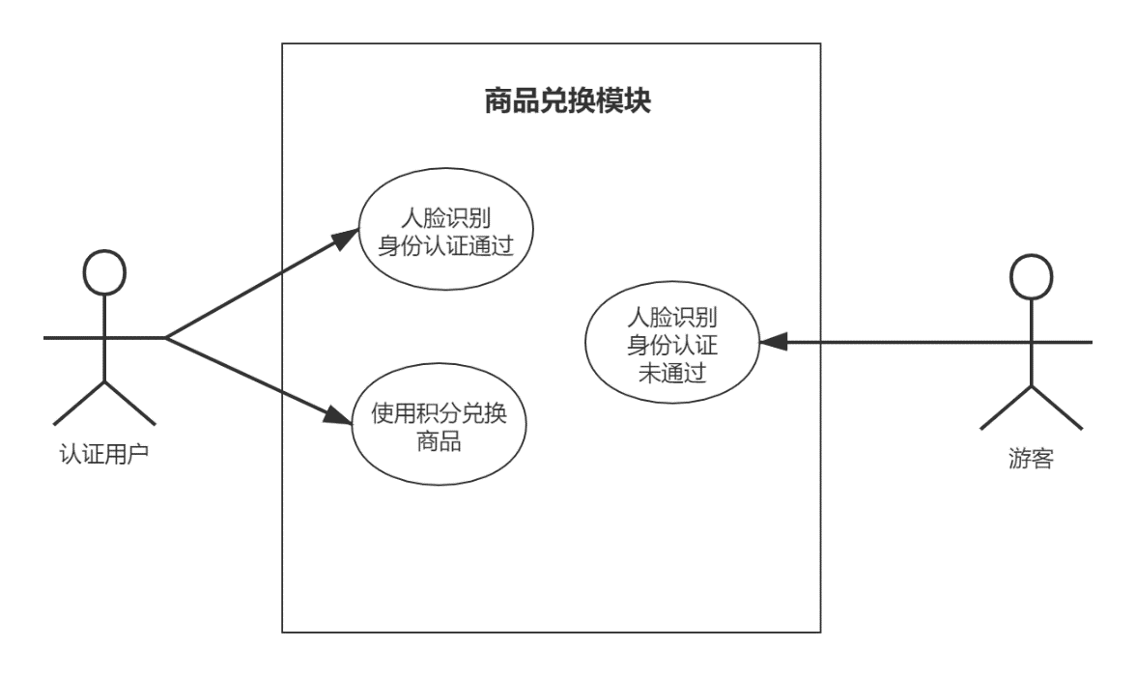

图 4‑13 用户嵌入式端商品兑换模块用例图

认证用户通过身份认证，可以使用积分进行商品兑换。游客由于之前未获得所在地是身份认证不能进行积分兑换。

**4、活动图及描述**

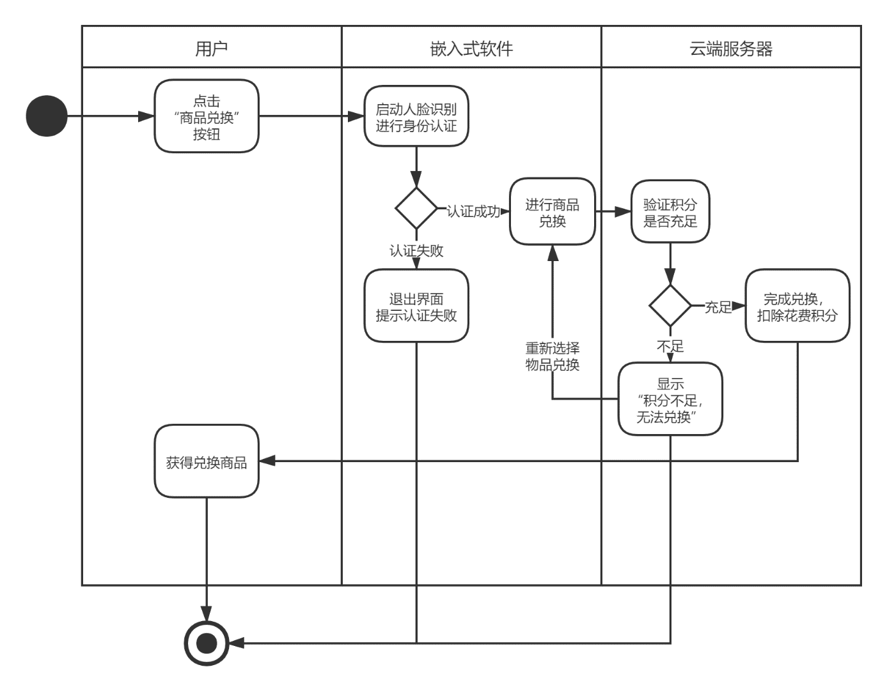

图 4‑14 用户嵌入式端商品兑换模块活动图

用户进行积分兑换操作，首先点击积分兑换按钮启动身份认证，若身份未能通过认证则无法进入积分兑换页面，若身份认证成功则进行兑换，确认兑换商品后需要对账户积分进行核对，检测积分是否充足进行兑换操作，若不够则提示并出重新选择，若充足，则商品兑换成功，扣除对应积分额度，一段时间后由工作人员将商品送出。

### 用户嵌入式软件垃圾处理模块

**1、模块描述**

用户选择垃圾处理模块，对已分类/未分类的垃圾进行识别，控制智能垃圾桶对用户的垃圾做出分类处理。

**2、角色职责表**

认证用户：可以通过身份认证，进行垃圾分类投放。

游客：以游客身份进入投放页面，进行垃圾分类投放，但无法获得积分奖励。

**3、用例图及描述**

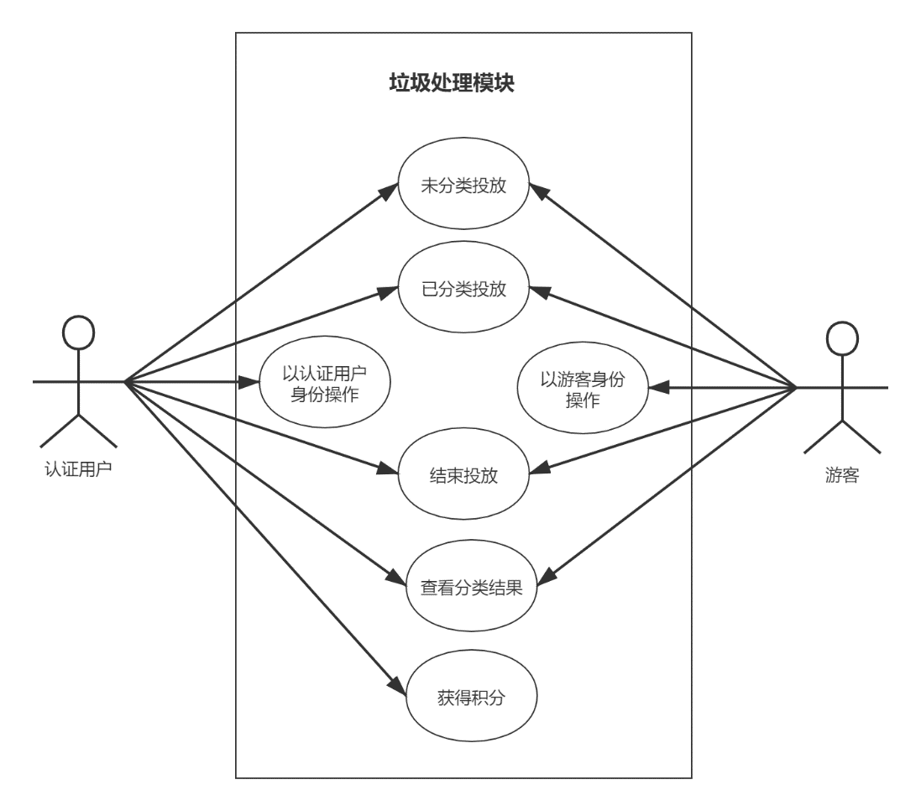

图 4‑15 用户嵌入式端垃圾处理模块用例图

认证用户通过身份认证进入垃圾处理页面时，可以进行已分类垃圾的投放，也可以进行未分类垃圾的投放，在投放结束后需要点击结束投放按钮关闭设备入口，开始识别垃圾类别，识别出类别后反馈分类结果到服务器，然后单片机获得结果进行分类，并在嵌入式软件上显示分类结果，并且获得积分。

游客除不获得积分外，其他内容一致。

**4、活动图及描述**

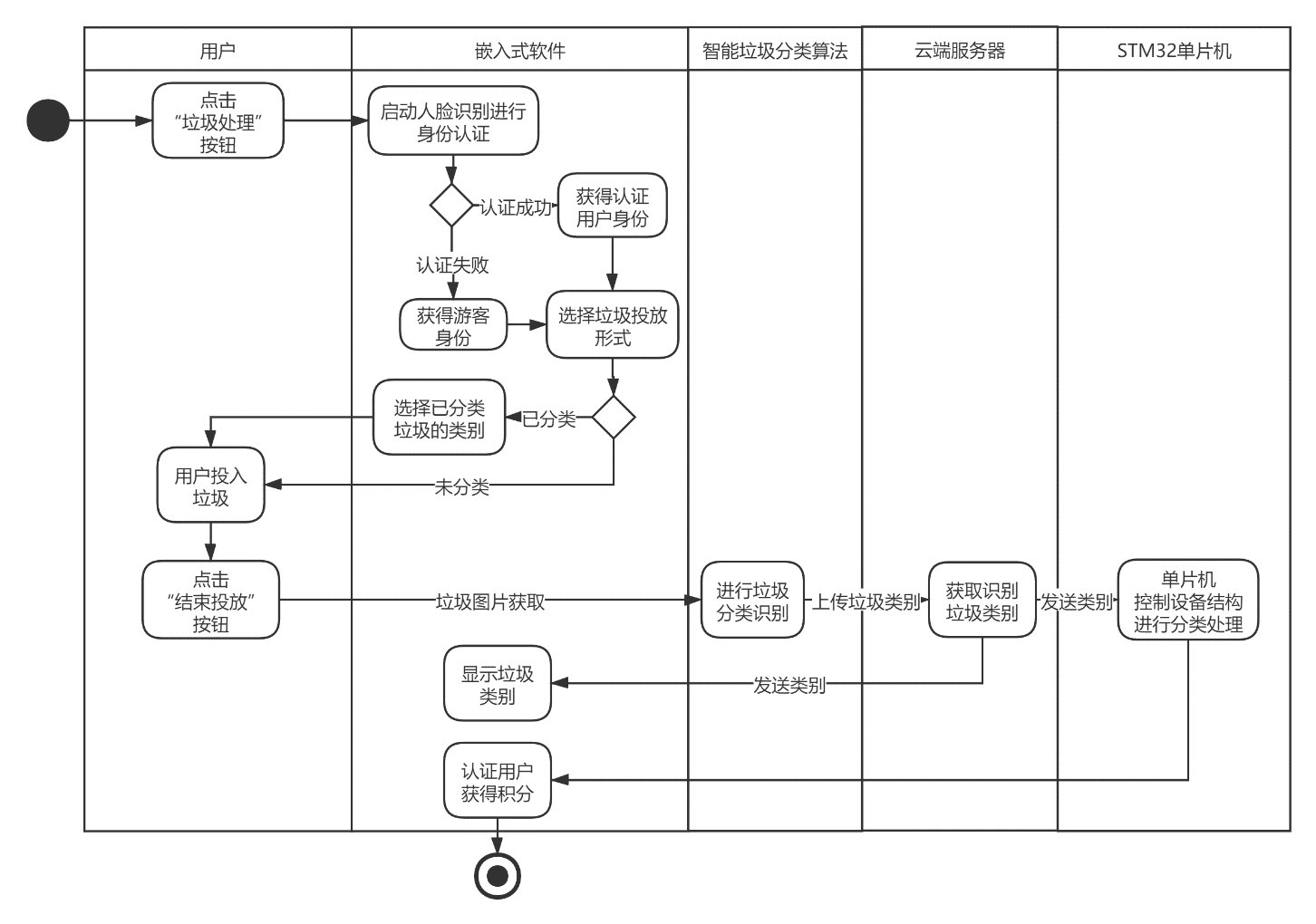

图 4‑16 用户嵌入式端垃圾处理模块活动图

点击垃圾处理按钮，进行人脸识别身份认证，认证成功以认证用户的身份操作，认证失败以游客身份操作。然后选择垃圾投放的类别，若为已分类垃圾则需要选择分类的垃圾类别，再将垃圾投放，若为未分类垃圾则直接投放，投放结束以后点击“结束投放”按钮，投放口关闭，获取垃圾图片，通过垃圾分类算法进行垃圾类别的识别，获得类别后将类别分布发送给软件和单片机处，前者显示识别出垃圾的类别，后者按照类别进行垃圾分类的处理，最后认证用户获得积分奖励。

**5、待确定问题**

(1)需要确定数据传输的方式（蓝牙，云端服务，串口连接）。

(2)遇到垃圾类别识别错误/异常应该如何处理。

(3)积分的奖励力度如何判定。

### 管理员设备管理平台管理员模块

**1、模块描述**

社区端管理系统的管理员模块主要包含对管理员操作记录和公告的管理。

**2、角色职责表**

社区端管理员：查看管理员操作记录和管理公告。

**3、用例图及描述**

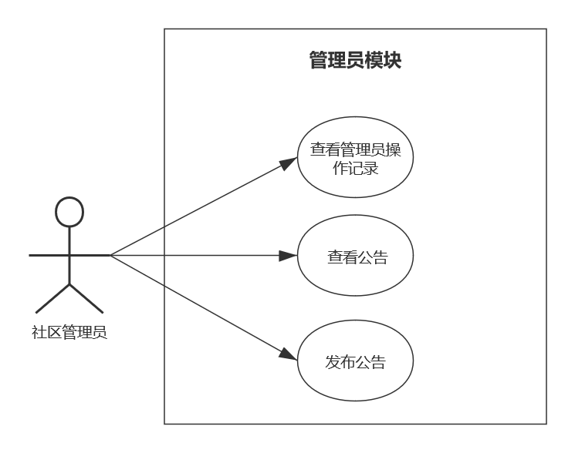

图 4‑17 管理员模块用例图

社区管理员可管理该模块的管理员操作记录和公告记录，可对公告进行发布。

**4、活动图及描述**

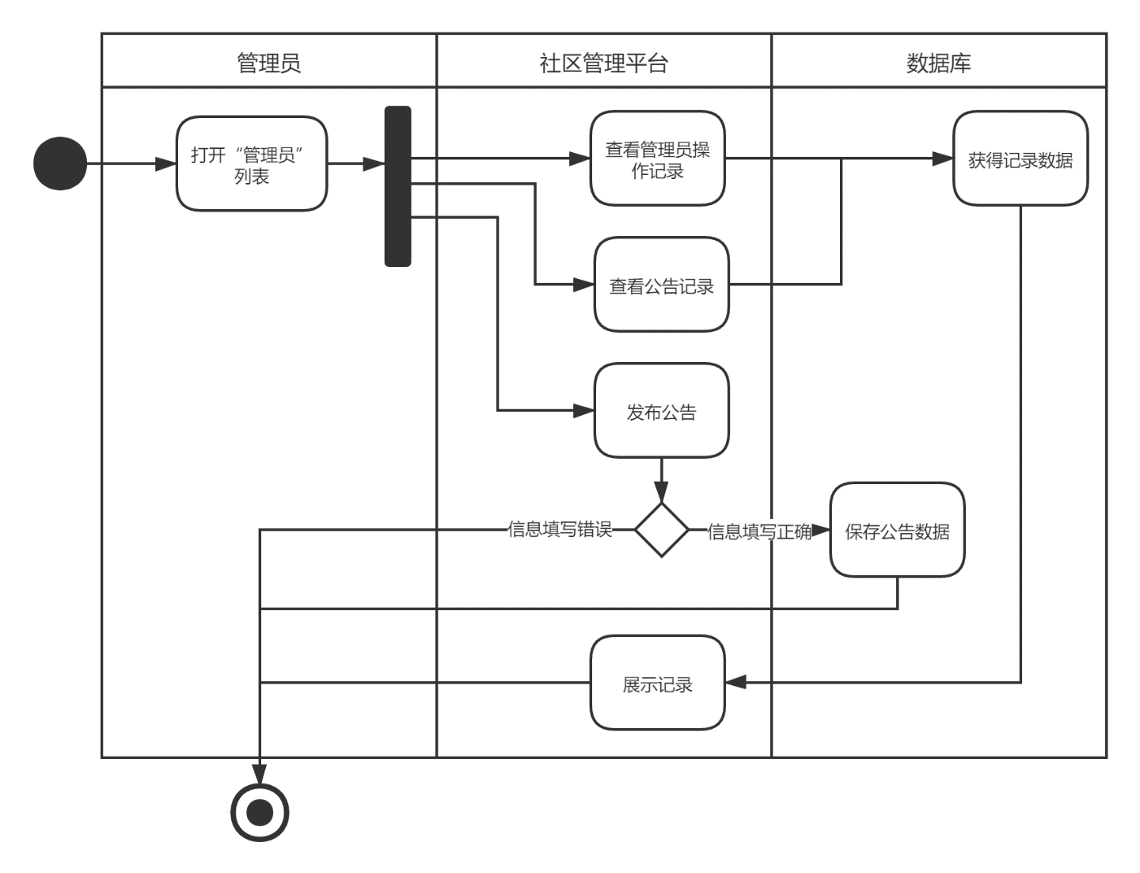

图 4‑18 管理员模块活动图

打开“管理员”列表后，社区管理员可查看管理员操作记录、公告记录和发布公告。查看记录需要从数据库获得记录数据并在社区管理平台展示。发布公告会判断公告是否信息填写正确。信息填写正确则在数据库保存公告数据。信息填写错区则退出该流程。

**5、异常流程**

(1)对于外聘管理员，可以发一个临时账号，只能完成部分功能，并所有操作都有所记录。

(2)管理员发布的公告内容格式必须准确，具体内容可由社区的文案人员提供。

**6、待确定问题**

(1)公告的发布数据内容有哪些？

(2)管理员操作记录是否包括登录时长？

### 管理员设备管理平台人员模块

**1、模块描述**

社区端管理系统的人员模块主要包含对用户、工作人员的信息记录和对工作人员的工作安排。

**2、角色职责表**

社区端管理员：查看用户、工作人员信息记录。管理工作安排功能。

**3、用例图及描述**

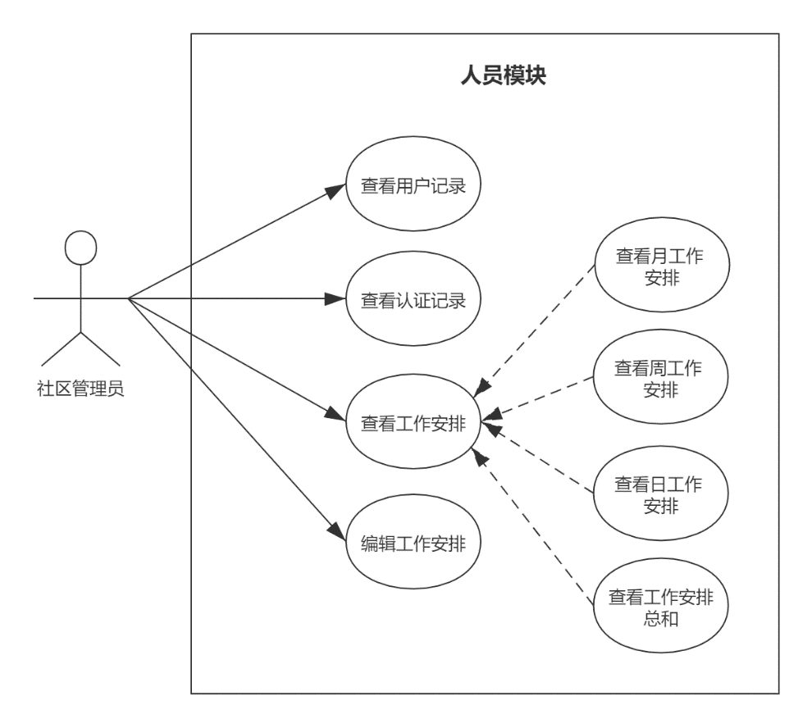

图 4‑19 人员模块用例图

社区管理员在人员模块可查看用户记录、认证记录。查看工作安排中包括查看月工作安排、日工作安排、工作安排总和。管理员还可对工作人员进行工作安排。

**4、活动图及描述**

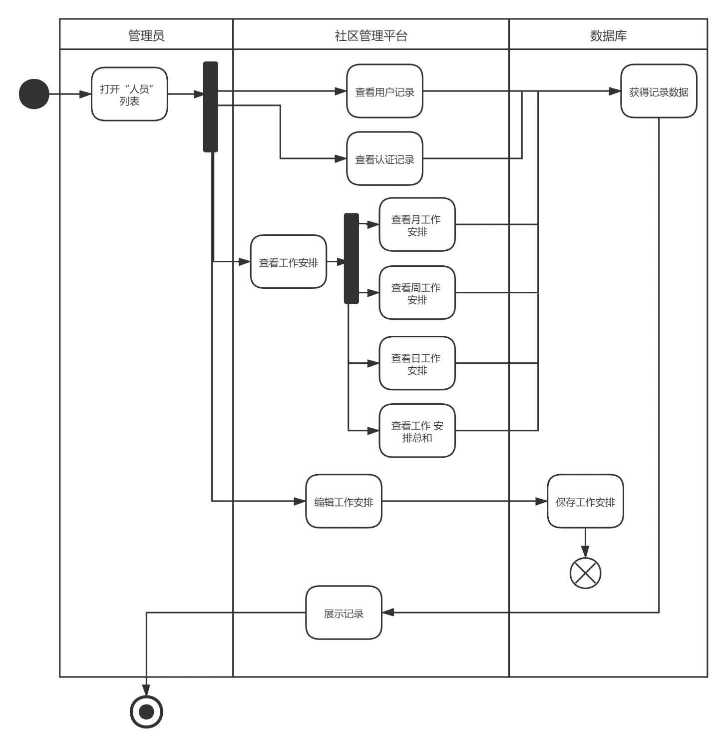

图 4‑20 人员模块活动图

打开“人员”列表后，社区管理员查看用户记录、认证记录。查看工作安排中包括查看月工作安排、日工作安排、工作安排总和。这些记录从数据库获得，并展示在社区管理平台，流程结束。管理员还可对工作人员进行工作安排，记录保存在数据库，子流程结束。

**5、异常流程**

(1)工作安排内容须符合要求，由专门管理工作人员的部门负责编辑具体工作内容。

(2)认证信息记录定期更新，不能进行实时展示。

**6、待确定问题**

(1)用户认证需要确定哪些内容？

(2)工作安排的详细程度如何制定？

(3)工作人员是否可对工作安排进行反馈？

### 管理员设备管理平台垃圾桶模块

**1、模块描述**

管理员设备管理平台垃圾桶模块主要包含了各类垃圾桶相关的记录和识别模糊垃圾功能管理。可以对各类记录进行查询。

**2、角色职责表**

社区管理员：查看各类记录可进行编辑。管理社区垃圾桶的维修申请、识别模糊垃圾。

**3、用例图及描述**

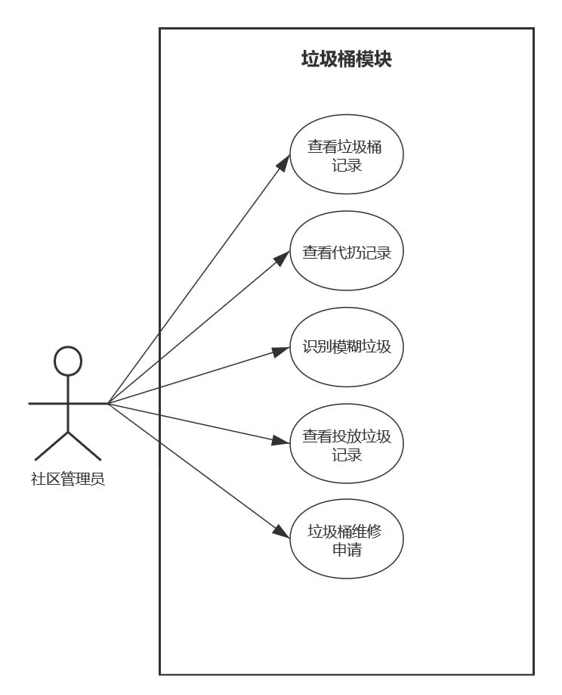

图 4‑21 垃圾桶模块用例图

社区管理员在垃圾桶模块可进行查看垃圾桶记录、查看代扔记录、查看投放垃圾记录、垃圾桶维修申请、识别模糊垃圾。

**4、活动图及描述**

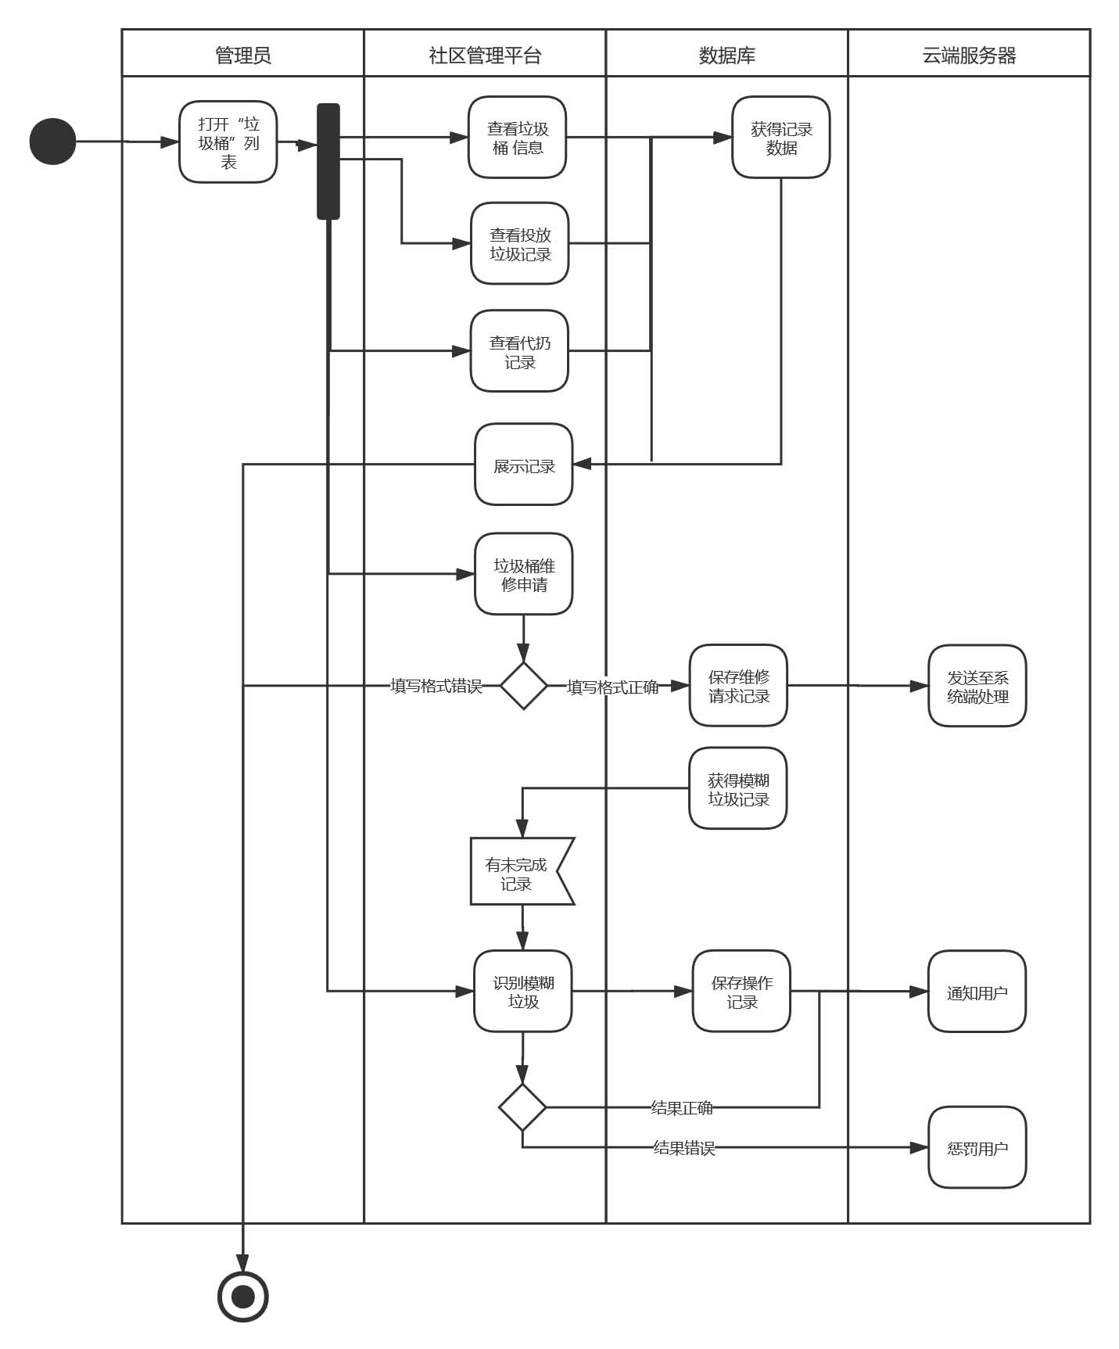

图 4‑22 垃圾桶模块活动图

打开“垃圾桶”列表，社区管理员可查看垃圾桶记录、查看代扔记录、查看投放垃圾记录，从数据库获得这些记录信息在社区管理平台展示，结束该流程。管理员还可进行垃圾维修声请，需要判断填写格式是否错误，填写格式正确则在数据库保存维修请求记录，并发送云端服务器至系统端管理平台处理。填写格式错误则结束该流程。识别模糊垃圾需要从数据库获得模糊垃圾记录，当有未完成记录时，管理员进行对垃圾的判断，判断结果在数据库保存。当判断结果与机器识别不同时会发送云端服务器通知用户，当与机器识别相同时会发送云端服务器惩罚用户。

**5、异常流程**

(1)社区管理员发布的垃圾桶维修声请必须符合要求，填写正确的垃圾桶编号等要求。

(2)负责识别模糊垃圾的管理员必须要有专业的垃圾分类知识。

(3)垃圾桶信息的垃圾桶状态只对当前垃圾桶状态的参考，具体以清洁人员视察状况为准。

**6、待确定问题**

(1)维修声请的数据内容有哪些？

(2)社区管理员完成识别模糊垃圾后，用户如何进行二次反馈？

### 管理员设备管理平台奖惩模块

**1、模块描述**

社区端管理员系统的奖惩模块包含奖品的功能管理，兑奖记录和惩罚记录的管理。

**2、角色职责表**

社区端管理员：对奖品信息、奖品库存信息的记录管理，还可上架奖品。管理员可查询用户兑奖记录、惩罚记录。

**3、用例图及描述**

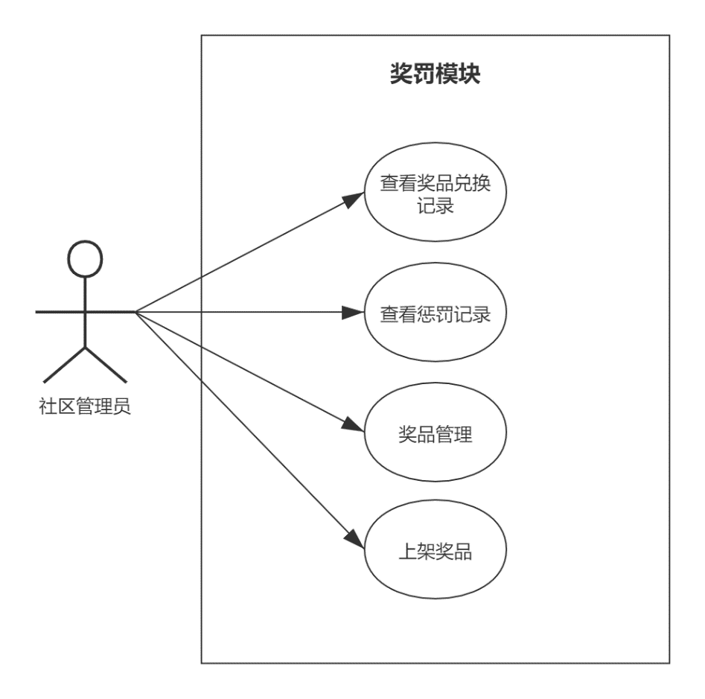

图 4‑23 奖惩模块用例图

社区管理员在奖品模块可查看奖品兑换记录、惩罚记录。管理员可管理奖品数量信息，还可上架新奖品。

**4、活动图及描述**

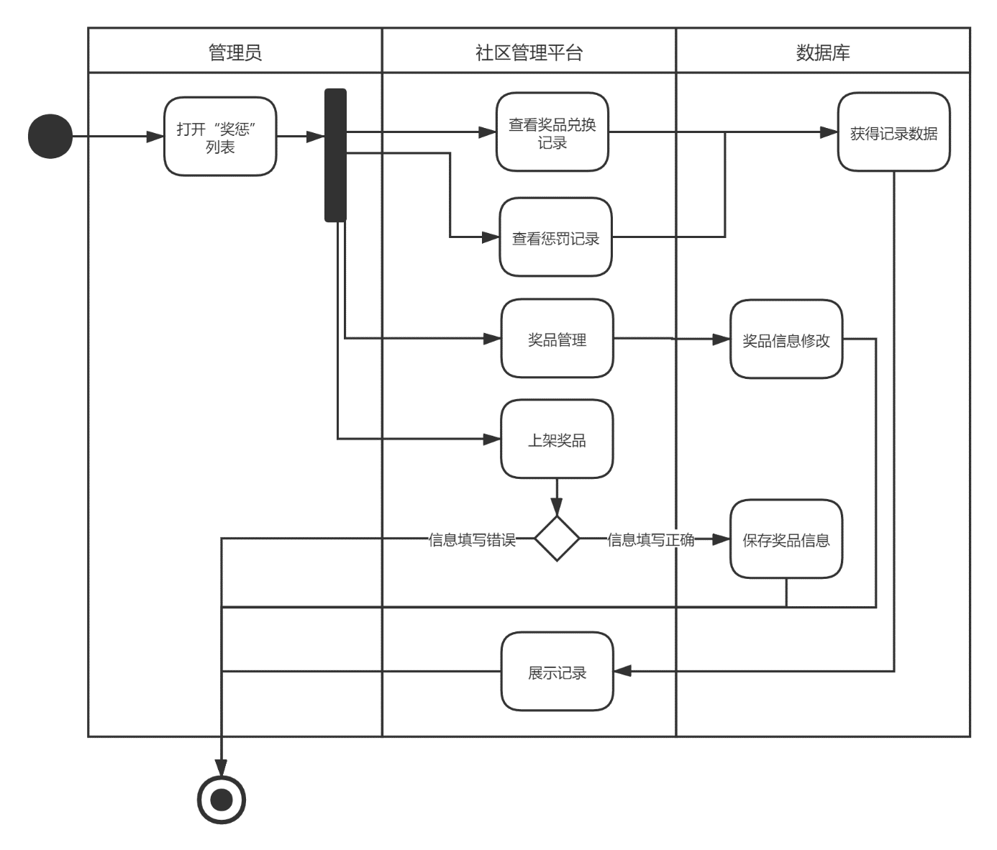

图 4‑24 奖惩模块活动图

打开“奖惩”列表后，社区管理员可查看到奖品兑换记录、惩罚记录，从数据库获得这些记录数据在社区管理平台进行展示，该流程结束。管理员可修改奖品数据，修改后会保存在数据库中，该流程结束。管理员还可上架新奖品，需要判断上架奖品的信息是否填写正确，信息填写正确时保存奖品信息到数据库，结束流程。奖品填写错误时，结束流程。

**5、异常流程**

(1)奖品信息要与仓库信息同步。当用户兑换奖品后，仓库中的该奖品应设置到待发货区。

(2)惩罚记录应包含工作人员在社区内检举的乱扔垃圾的用户。

**6、待确定问题**

(1)惩罚的具体措施应设不同等级？

(2)仓库管理员应上传进货数据应包含哪些？

### 管理员数据监控平台小区模块

**1、模块描述**

系统管理员在小区模块部分包括小区合约内容、小区排名。

**2、角色职责表**

系统管理员：负责小区的信息管理。

**3、用例图及描述**

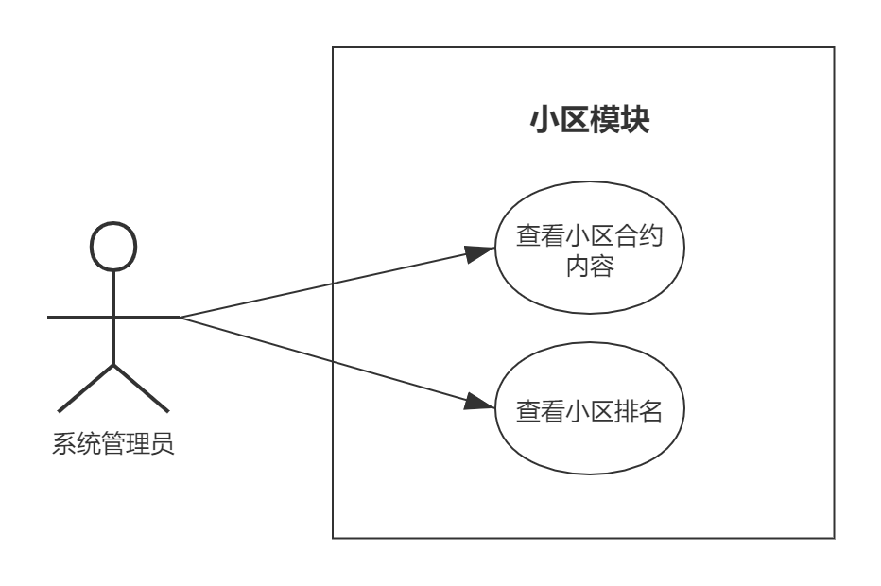

图 4‑25 小区模块用例图

系统管理员可查看小区的合约内容、小区排名。

**4、活动图及描述**

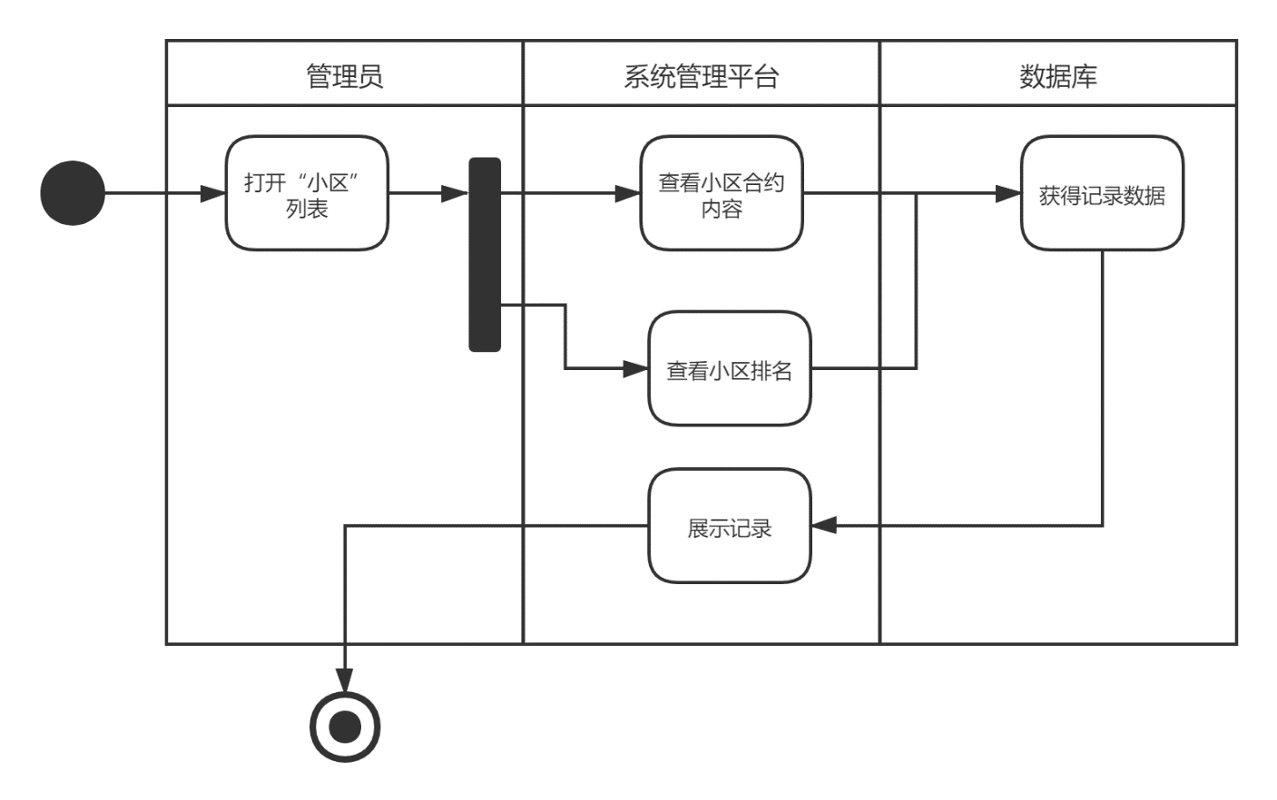

图 4‑26 小区模块活动图

打开“小区”列表后，系统管理员可查看小区合约内容、小区排名，这些数据从数据库获得并展示在系统管理平台，该流程结束。

**5、异常流程**

(1)小区的合约内容只展示了部分重要合作片段。

(2)排名的小区只为合作小区。

**6、待确定问题**

(1)小区排名参考的系数比例如何确定？

(2)小区排名所代表的具体含义可制定哪些合作方案？

### 管理员数据监控平台垃圾桶模块

**1、模块描述**

管理员数据监控该平台垃圾桶模块主要对社区端发送的垃圾桶维修申请进行处理。

**2、角色职责表**

系统管理员：处理维修申请和安排相应的工作人员上门维修。

**3、用例图及描述**

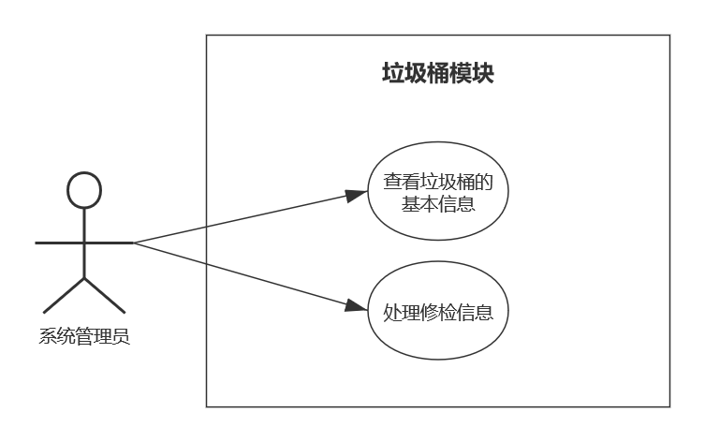

图 4‑27 系统垃圾桶模块用例图

系统管理员可查看垃圾桶基本信息和处理修检信息。

**4、活动图及描述**

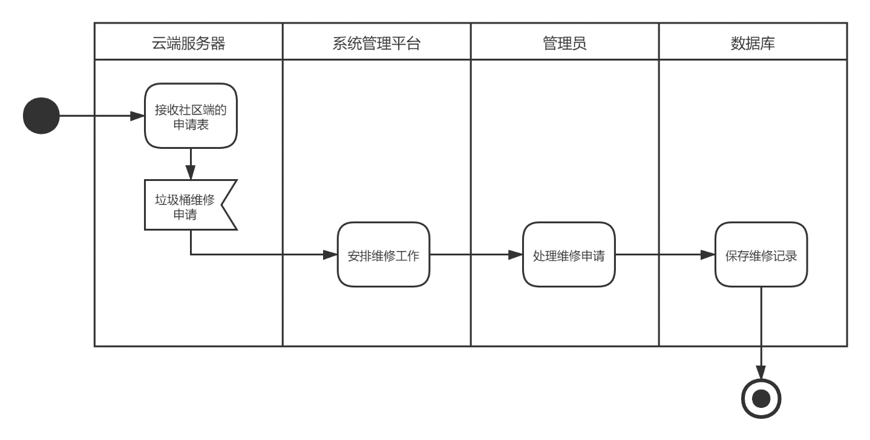

图 4‑28 系统垃圾桶模块活动图

云端服务器接收从社区端发送的申请，当有垃圾桶维修申请时，信息发送给系统管理平台，提醒管理员进行处理，当管理员处理后将维修记录保存在数据库。

**5、异常流程**

(1)维修记录信息填写错误，将联系该社区负责人核实。

(2)维修工作设置专门的维修工，由系统负责人指派。

**6、待确定问题**

(1)维修申请发送后，是否需要短信通知？

(2)是否需要为不同小区指定固定的维修人员？

### 管理员数据监控平台信息模块

**1、模块描述**

管理员数据监控平台信息模块中，系统管理员主要对各项数据内容进行观察。

**2、角色职责表**

系统管理员可对实时数据部分，数据分析部分设计分析报告。

**3、用例图及描述**

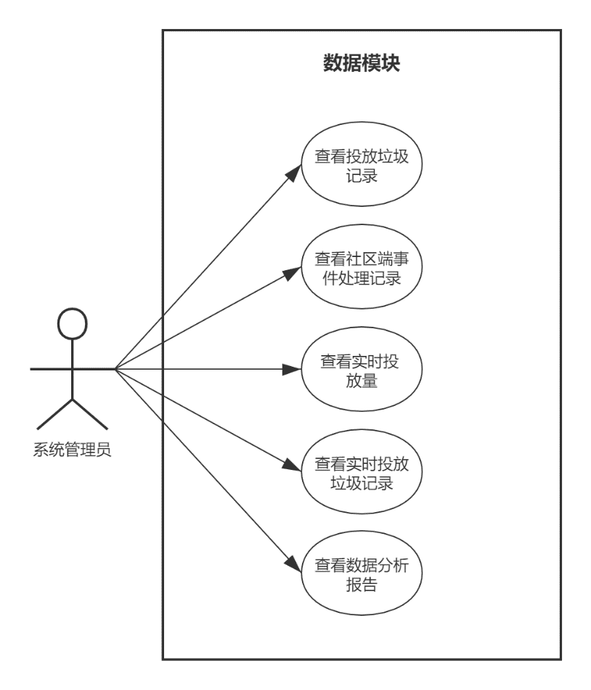

图 4‑29 信息模块用例图

系统管理员可查看投放垃圾记录、社区端事件处理记录、实时投放量、实时投放垃圾记录、数据分析报告。

**4、活动图及描述**

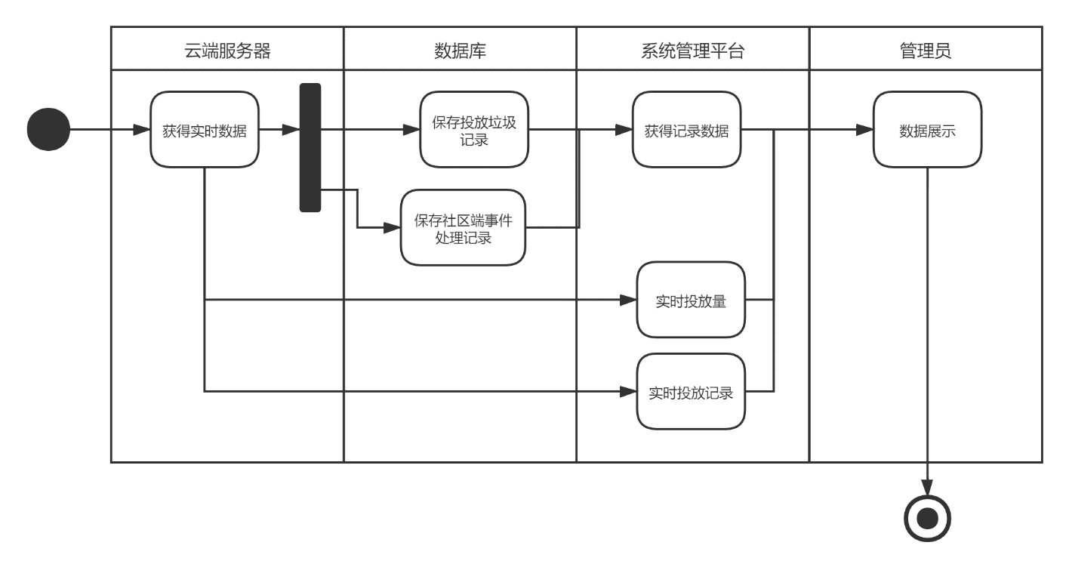

图 4‑30 信息模块活动图

从云端服务器获得实时数据，在数据库中按投放垃圾记录和社区端事件处理记录这两大类保存。将各项数据展示在系统管理平台，管理员可进行查看，该流程结束。从云端服务器获得实时投放量和实时投放记录数据同时展示在系统管理平台，管理员可进行查看，该流程结束。

**5、异常流程**

(1)从云端获得的数据展示包含部分错误记录。

(2)实时投放量是大约估算数据。

**6、待确定问题**

(1)数据记录应由专业第三方指标决定？

(2)如何对数据结果指定对应的合作方案？

## 非功能性需求分析

表 4‑2 非功能性需求分析表

|  |  |
| --- | --- |
| **性能需求** | **详 细 要 求** |
| 1 | 搜索要求5秒以内 |
| 2 | 登录要求响应时间在5秒以内 |
| 3 | 软件每个按钮响应时间在5秒以内 |
| 4 | 硬件数据更新响应在5秒以内 |
| 5 | 出现异常，反应报警时间5秒以内 |
| 6 | 操作结束后垃圾桶的响应时间5秒以内 |
| 7 | 移动端显示数据更新时间在5秒以内 |
| 8 | WEB端读取数据显示在5秒以内 |
| 9 | 页面切换不卡顿，不闪退 |
| 10 | 各种页面交互，数据处理正常 |
| **可用性需求** | **详 细 要 求** |
| 1 | 用户可以正常使用系统 |
| 2 | 网页对大多数浏览器兼容 |
| 3 | APP适应不同屏幕移动端设备 |
| 4 | APP软件界面清楚简单，易理解，易操作 |
| 5 | 设定了正常和恶意两种权限，可以有效控制相应权限的访问资格，防止或限制非法访问 |
| **可靠性需求** | **详 细 要 求** |
| 1 | Web 服务持续稳定工作时间≥3 天(72 小时) |
| 2 | 在正常的网络连接可顺利进入移动端 |
| 3 | 软件小功能少出现故障可一天之内恢复 |
| 4 | 完善的日志功能 |
| **安全性需求** | **详 细 要 求** |
| 1 | 对用户重要信息采用加密存储 |
| 2 | 对登录注册等内容进行加密传输，在接收端端解密 |
| 3 | 保证数据库备份完整性，重要数据不丢失 |
| 4 | 设置权限，防止或限制非法访问 |
| 5 | 信息必须以其原形被授权的用户所用，也只有授权的用户才能修改信息 |
| **数据需求** | **详 细 要 求** |
| 1 | 账号信息-账号，密码，个人信息 |
| 2 | 垃圾数据-五类垃圾的重量，和高度 |
| 3 | 垃圾桶状态-异常与否 |
| 4 | 异常数据-在使用过程中出现异常的数据 |
| **接口需求** | **详 细 要 求** |
| 1 | 系统对用户留有数据接口 |
| 2 | 传输的数据需要是Json格式 |
| **标准规范** | **详 细 要 求** |
| 1 | ISO9000 质量管理体系 |
| 2 | 基于软件工程 CMMI 标准的开发规范 |

# “EcoPig”项目管理与安排

## 敏捷软件开发

### 什么是敏捷开发

**1、敏捷开发是一种价值观与原则**

敏捷开发是一种价值观与原则，指导我们更加高效的开发。

**2、敏捷开发以用户需求为核心**

敏捷开发以用户需求为核心，采用迭代(时间周期)、增量(循序渐进，功能模块)的方式开发软件，目的在于快速覆盖、响应市场需求。

**3、大项目划分为小项目**

大项目划分为小项目，分别完成，独立运行，如微服务的开发过程，就是将系统独立进行开发。

### 敏捷开发特征

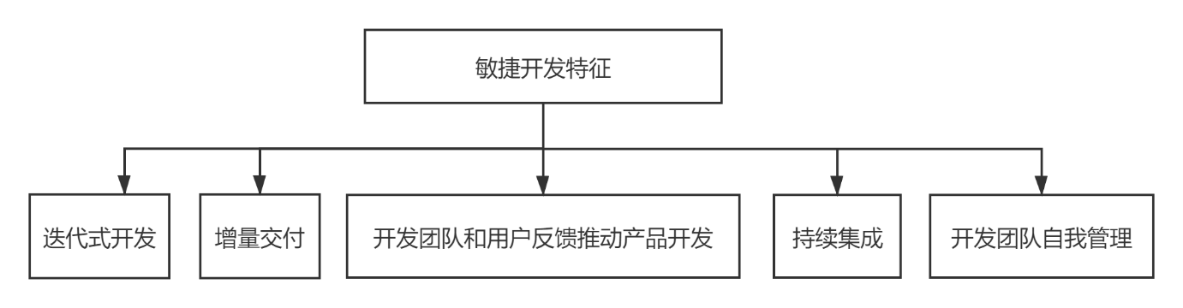

图 5‑1 敏捷开发特征

**1、迭代式开发 （主体是时间周期）**

项目按照时间周期进行迭代，比如A功能优先级比较高，则在第一个迭代周期内优先开发A功能，并上线。第二个迭代周期开发B功能。

**2、增量交付 （主体是功能模块）**

瀑布式开发模型：需求评审、概要设计、详细设计、开发、单元测试、集成测试、上线。如微软的Vista系统，从1997年立项到2005年才问世，但是用户反馈并不好，Vista操作系统的开发就是采用瀑布模型。

增量式开发：则代表产品是在每个周期结束时被逐步交付使用的。如微软在吸取Vista操作系统采用传统的瀑布式开发流程之后，发现操作系统并不能完全覆盖用户的需求。在2005-2007两年时间内通过内部推行的敏捷开发原则，上线了win7，获得市场的一致好评。

**3、开发团队和用户反馈推动产品开发**

敏捷开发提倡用户参与到产品或项目开发的整个流程当中，通过用户反馈使得产品更加符合用户频繁变动的需求。

**4、持续集成**

采用敏捷开发的产品在产品初期会上线基本功能，之后的功能是根据收集到的用户反馈进行开发的，实现功能模块的持续集成。

**5、开发团队自我管理**

传统的开发模式，注重文档约束，而敏捷开发原则的推行原则要求团队内部交流便利、文化相对开发，除去必要的文档约束，如Api接口文档，最注重的是团队成员的高效交流，以此来提高产品、项目的开发效率、开发质量

### 敏捷开发原则

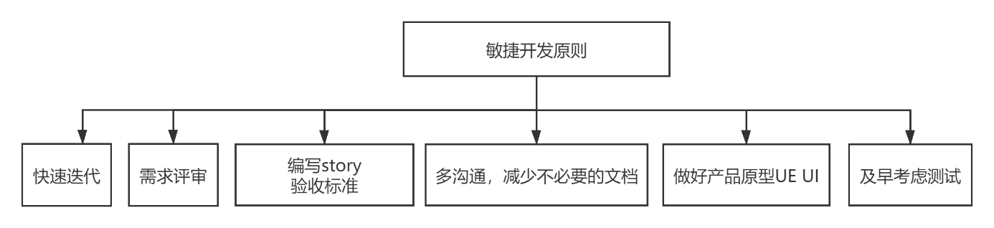

图 5‑2 敏捷开发原则

**1、快速迭代**

小版本更新发布，更快覆盖当前市场、用户需求。

**2、需求评审**

需求评审阶段，要求PM、所有相关开发人员参与到需求评审当中。

需求评审阶段：需求可行性分析、确定需求功能范围、PM对需求中存在异议的细节进行解释。

**3、编写story、验收标准**

PM编写story、验收标准。

**4、多沟通**

PM、开发人员之间需要多沟通、减少不必要的文档。

**5、做好原型**

需求评审完毕后，PM与UE 、UI人员进行紧密沟通，完成指导开发人员开发的UE、UI。

**6、及早考虑测试**

测试人员在这个阶段需要根据需求中划分的功能点，设计测试用例。

### 为什么使用敏捷开发

**1、覆盖快速变化的市场、用户需求，快速响应变化需求**

在用户需求不断变化的情况下能够保证软件开发质量，把大的时间点变成小的时间点。

**2、把团队中职责定义清楚，发挥最大效率**

团队成员对自己的职责明确，目标清晰，在有限的时间内高效完成要求。

## 项目监控计划

1、项目小组每周举行项目例会。在项目例会中，小组成员向指导老师汇报项目进展情况以 及对下一阶段的项目安排修正。

2、定期举行项目评审大会。当一个阶段结束以后，需要对这个阶段编制的文档进行评审，互相沟通交流。

3、不定期的小组内部讨论。

4、小组成员每日根据工作状况完成周报，统计分析个人任务完成状况。

5、组长根据组员完成情况进行安排。

6、针对遇到的问题线上/线下讨论。

7、项目结束后组织进行项目总结。

8、注重用户使用反馈，收集用户反馈对项目进行再次开放。

9、开发过程中，负责人需要注意小组成员的情绪变化。

## 项目评审

为了保证项目的质量，本项目进行了一系列的评审活动。通过分析这些评审记录，在保证项目质量的基础上，有所提高。

表 5‑1 项目评审

|  |  |  |  |
| --- | --- | --- | --- |
| 工作产品 | 评审方式 | 评审时间 | 评审人员 |
| 需求说明书 | 正式 | 2019 \ 11 \ 23 | 全体成员及2名指导老师 |
| 表结构评审 | 正式 | 2019 \ 12 \ 13 | 全体成员及2名指导老师 |
| 测试用例 | 正式 | 2020\ 3 \ 31 | 全体成员及2名指导老师 |
| 项目总结 | 正式 | 2020 \ 04 \ 3 | 全体成员及2名指导老师 |

## 团队人员任务安排明细

表 5‑2 人员认为安排明细

|  |  |  |
| --- | --- | --- |
| 人员 | 任务 | 参与时间 |
| 成员小A  （项目经理） | **嵌入式软件开发；**  嵌入式软件测试；  **核心算法的开发；**  **原型设计；**  文档编写；  人员任务安排。 | 全部 | |
| 成员小B  （产品总监） | **需求分析；**  **WEB平台开发；**  WEB测试；  文档编写。 | 全部 | |
| 成员小C  （技术总监-硬件） | **机械结构设计实现；**  硬件编程；  硬件测试；  硬件通讯。 | 全部 | |
| 成员小D  （技术总监-软件） | **移动端软件开发；**  移动端软件测试；  **系统集成；**  文档编写； | 全部 | |
| 成员小E  （市场总监） | **产品包装；**  文档编写；  **市场调查与分析；**  **制定市场营销战略；**  UI设计；  美工； | 全部 | |

## 项目初步安排

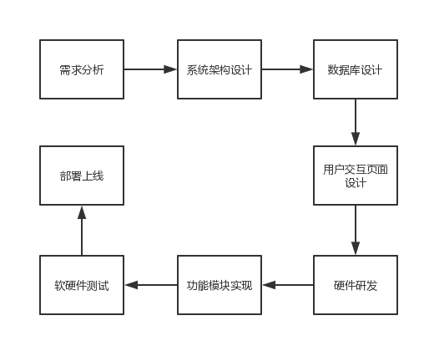

图 5‑3 项目初步安排流程

表 5‑3 项目初步安排

|  |  |  |
| --- | --- | --- |
| **阶段** | **项目标志性事件** | **起止时间** |
| 项目组成立 | 项目组成立 | 11/05-11/10 |
| 市场调查和分析 | 商业分析 | 11/08-12/08 |
| 需求分析 | 系统需求说明书完成 | 11/11-11/23 |
| 设计阶段 | 系统设计说明书 | 11/23-12/05 |
| 编程和机械实现 | 项目的形成 | 12/06-03/01 |
| 测试阶段 | 测试计划和Bug跟踪列表 | 02/06-02/28 |
| 文档编写及整理 | 文档整理完成 | 01/01-03/25 |

## 任务分解与进度安排

将简单的任务里程细分，主要工作任务、时间范围、参与人员及工作成果等。

### 需求分析

表 5‑4 需求分析

|  |  |  |  |  |
| --- | --- | --- | --- | --- |
| 任务名称 | 工期 | 开始时间 | 完成时间 | 人员安排 |
| **项目主题选定** | 5个工作日 | 19年11月05日 | 19年11月10日 |  |
| **市场调查和分析** | 30个工作日 | 19年11月08日 | 19年12月08日 | 成员小A  成员小E |
| **学习样式** | 2个工作日 | 19年11月10日 | 19年11月12日 | 成员小A  成员小B  成员小D |
| **需求分析** | 12个工作日 | 19年11月11日 | 19年11月23日 | 成员小A  成员小B  成员小D |

### 设计阶段

表 5‑5 UI设计

|  |  |  |  |  |
| --- | --- | --- | --- | --- |
| **任务名称** | **工期** | **开始时间** | **完成时间** | **人员安排** |
| **设计阶段** | 5个工作日 | 19年11月20日 | 19年11月25日 |  |
| **原型设计** | 8个工作日 | 19年11月23日 | 19年12月01日 | 成员小A |
| **图标设计** | 5个工作日 | 19年11月23日 | 19年11月28日 | 成员小E |
| **模型设计** | 12个工作日 | 19年11月23日 | 19年12月05日 | 成员小C |

工作成果：界面设计与数据库设计完成。

### 项目实现

表 5‑6 程序设计

|  |  |  |  |  |
| --- | --- | --- | --- | --- |
| **任务名称** | **工期** | **开始时间** | **完成时间** | **资源名称** |
| **编程实现** | 65个工作日 | 19年12月06日 | 20年02月05日 |  |
| **数据库设计** | 7个工作日 | 19年12月06日 | 19年12月13日 | 成员小D |
| **硬件方案设计** | 25个工作日 | 19年12月07日 | 20年01月02日 | 成员小A |
| **电路设计** | 12个工作日 | 19年12月02日 | 20年01月14日 | 成员小C |
| **后台编程** | 45个工作日 | 19年12月13日 | 20年01月28日 | 成员小D |
| **前端编程** | 36个工作日 | 19年12月06日 | 20年01月30日 | 成员小D，小B |
| **安卓端编程** | 55个工作日 | 19年12月30日 | 20年02月05日 | 成员小B |
| **单片机编程** | 20个工作日 | 20年01月04日 | 20年01月24日 | 成员小C |

表 5‑7 机械设计

|  |  |  |  |  |
| --- | --- | --- | --- | --- |
| **任务名称** | **工期** | **开始时间** | **完成时间** | **资源名称** |
| 机械实现 | 25个工作日 | 20年01月15日 | 20年02月11日 |  |
| 机械方案设计 | 10个工作日 | 20年01月15日 | 20年01月25日 | 成员小C |
| 机械建模 | 15个工作日 | 20年01月26日 | 20年02月11日 | 成员小C |

工作成果：程序设计阶段完成。

### 测试阶段

表 5‑8 测试阶段

|  |  |  |  |  |
| --- | --- | --- | --- | --- |
| **任务名称** | **工期** | **开始时间** | **完成时间** | **人员安排** |
| 测试阶段 | 9个工作日 | 20年02月12日 | 20年02月21日 |  |
| 界面测试 | 3个工作日 | 20年02月12日 | 20年02月15日 | 成员小D |
| 功能测试 | 5个工作日 | 20年02月16日 | 20年02月21日 | 成员小D |
| 后台性能测试 | 3个工作日 | 20年02月19日 | 20年02月21日 | 成员小D |
| 硬件测试 | 8个工作日 | 20年02月13日 | 20年02月21日 | 成员小A |
| APP界面和功能测试 | 5个工作日 | 20年02月12日 | 20年02月18日 | 成员小B |

工作成果：测试阶段完成。

### 文档编写及整理

表 5‑9 文档编写

|  |  |  |  |  |
| --- | --- | --- | --- | --- |
| **任务名称** | **工期** | **开始时间** | **完成时间** | **资源名称** |
| 文档编写及整理 | 134个工作日 | 19年11月10日 | 20年03月25日 |  |
| 文档编写 | 122个工作日 | 19年11月10日 | 20年03月14日 | 全体人员 |
| PPT制作 | 3个工作日 | 20年03月15日 | 20年03月18日 | 成员小A  成员小E |
| 视频制作 | 6个工作日 | 20年03月19日 | 20年03月26日 | 全体人员 |

工作成果：文档编写及PPT制作，视频制作完成。

## 角色与职责

**1、项目经理：成员小A**

主要职责：统筹全局，划分工作，安排资源，协调队员之间关系，计划中及时按情况修改计划，保证项目按需按时完成，以及硬件方案确立和硬件产品研发。

**2、产品经理：成员小B**

主要职责：负责产品软件部分研发，协调程序员有序进行产品研发，使用最合适的技术，保证产品的稳定、实用和高效性，负责对程序按需求设计测试方案，并优化，执行测试方案。

**3、技术总监-硬件：成员小C**

主要职责：负责产品机械部分研发，协调硬件部分有序进行产品研发，使用最合适的技术，设计合理的机械结构，考虑人体工程学和产品的安全易用性。

**4、技术总监-软件：成员小D**

主要职责：负责APP的研发，完成APP所有功能，尽可能的降低bug出现率，提升用户对APP的使用体验，保证APP所有基础功能不出现问题，最大化保证界面的美观性。

**5、策划总监：成员小E**

主要职责：负责产品从无到有的规划，进行市场分析，产品分析。协助产品设计，产品研发，以及文档的编写与管理。负责产品设计，产品完成后，产品展示，产品宣传。

## 人力资源配置

表 5‑10 人力资源配置表

|  |  |  |  |
| --- | --- | --- | --- |
|  | 需求开发 | 详细计划 | 系统测试 |
| 计划人数/天数 | 12天/3人 | 85天/5人 | 9天/ 3人 |

实现和测试阶段，主要包括编码、系统测试与集成测试：17天/人，4人。

项目管理：主要包括项目例会、项目跟踪等等。

# “EcoPig”项目概要设计

## 项目架构设计

### 项目整体架构

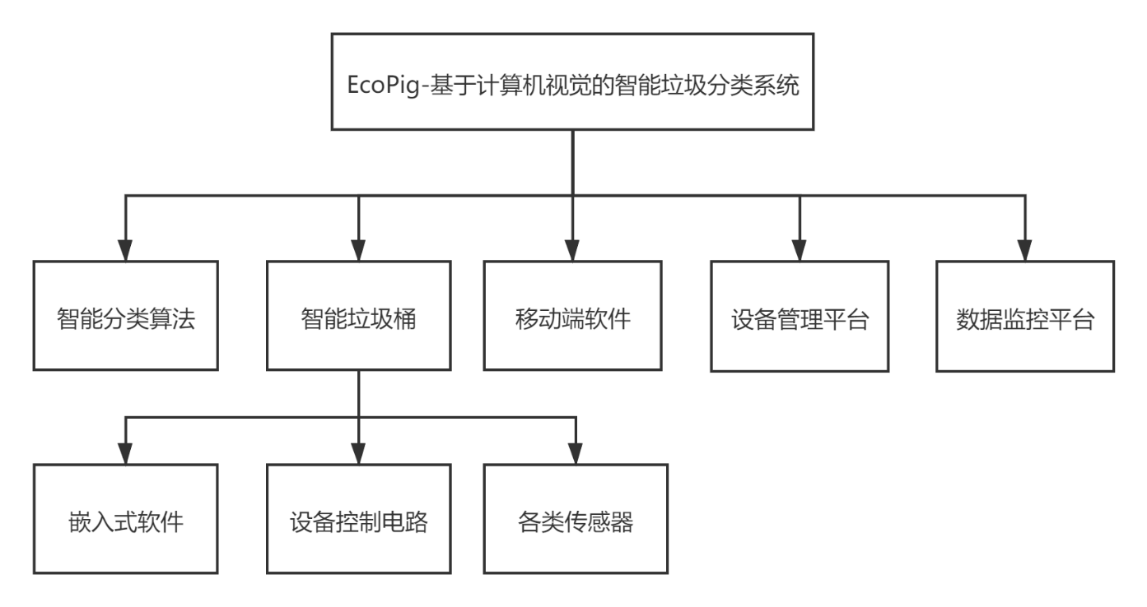

图 6‑1 项目整体架构

由图4-1可知，本系统主要分为5大模块，分别：

1、智能分类算法，项目的基础，为用户提供垃圾分类的智能分析得出垃圾类别支持；

2、智能垃圾桶，项目的核心设备，为用户提供已/未分类的垃圾监督/分类投放功能，其中涉及控制垃圾桶的嵌入式软件终端，以及控制机械机构运作的设备控制电路，并且为了获得垃圾数据，维护垃圾桶的正常运行添加了各类传感器进行数据监控。

3、移动端软件，项目的衍生产品，为方便用户使用，提供产品定位，垃圾代扔，垃圾类别识别，垃圾数据报告等功能，协助用户进行垃圾分类。

4、设备管理平台，为购买系统的管理者提供的管理平台，方便管理者进行所在区域的设备管理和监督维护，保证设备的正常运行。

5、数据监控平台，为项目管理员提供的数据监控平台，便于管理员对售出的所有设备进行数据追踪，协助购买者进行设备的管理和维护。

具体内容将在8~15章内详细介绍。

### 网络拓扑图

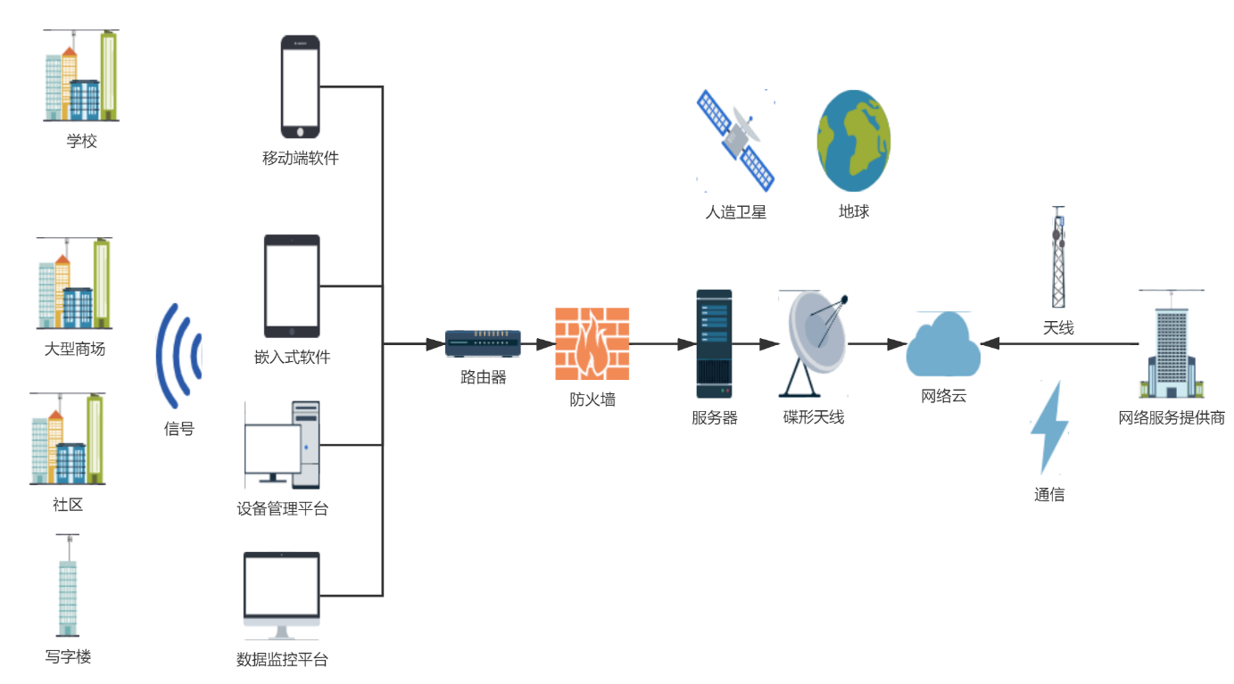

图 6‑2 项目网络拓扑图

拓扑结构图是指由网络节点设备和通信介质构成的网络结构图。

网络拓扑定义了各种计算机、打印机、网络设备和其他设备的连接方式。

换句话说，网络拓扑描述了线缆和网络设备的布局以及数据传输时所采用的路径。网络拓扑会在很大程度上影响网络如何工作。

展示了整个系统的拓扑结构，移动端软件、嵌入式软件、设备管理平台、数据监控平台接收来自学校、大型商场、社区、写字楼获取的信号，通过路由器经过防火墙上传至服务器，并且将数据存到网络服务商提供的网络云中。

## 技术路线

### 技术开发路线

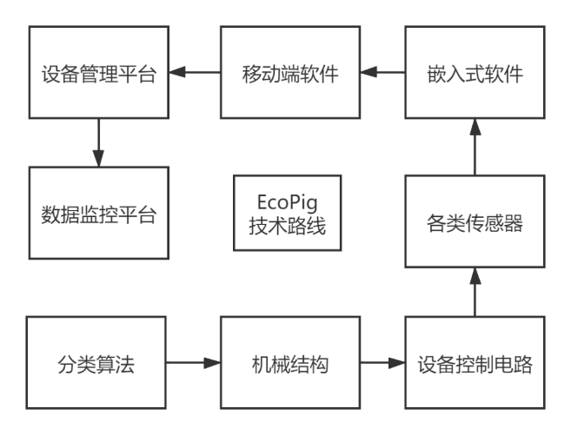

图 6‑3 技术开发路线流程图

**EcoPig的技术开发路线按模块主要分8步**

1、作为项目的核心部分，我们首先进行垃圾分类算法的实现。

2、基于项目需求，我们进行机械结构的设计与开发。

3、结合机械结构的设计思路，我们进行控制电路的设计开发。

4、基于日常使用需要，我们进行传感器的选型和应用。

5、为了确保项目完整性，我们进行嵌入式软件开发用于控制垃圾桶操作。

6、我们进行移动端开发，提高我们的用户体验。

7、我们进行设备管理平台开发，为购买者提供管理和维护的平台。

8、我们进行数据监控平台开发，便于项目管理者对设备使用的监控和数据的分析预测。

### 核心功能确立

表 6‑1 项目核心功能确立

|  |  |  |
| --- | --- | --- |
| 序号 | 模块 | 内容 |
| 1 | 垃圾分类算法 | 协助用户对难分辨的垃圾进行识别分类，并且项目确保识别的准确率在95%以上，并且后期不断丰富数据集，以此提高识别的准确率。 |
| 2 | 机械结构 | 依赖项目自主研发的垃圾分类算法，投放垃圾后获得垃圾类别，可以将垃圾正确投放至对应类别的区域中，并且会对投放错误的垃圾进行取证。 |
| 3 | 设备控制电路 | 以STM32为核心主板用于控制垃圾桶的区域旋转，压缩，压实等操作。 |
| 4 | 各类传感器 | EAP32摄像头用于拍摄并上传垃圾照片，红外对管开关，用于开启摄像头，压力传感器，实时监测垃圾内胆中垃圾的重量，红外反射传感器，实时监测垃圾桶内胆中垃圾的高度，温湿度传感器，实时监测垃圾桶内的温湿度情况，负离子（臭氧）发生器，保证桶内环境无菌，利用臭氧杀灭细菌。 |
| 5 | 嵌入式软件 | 通过人脸识别对用户进行身份认证，软件主要包含垃圾处理、商品兑换功能，控制垃圾桶中多种装置的启动和关闭。 |
| 6 | 移动端软件 | 包含五大模块，附近模块，查看附近的垃圾桶的内容及状态提供导航路线。代扔模块，自主定价，自主接单服务。垃圾识别模块，依据分类算法，提供文字、图像、语音识别功能。投放报告模块，生成垃圾数据报告，实时向用户传递个人的垃圾投放数据。个人信息模块，提供积分兑换、订单查询、资料修改等功能。 |
| 7 | 设备管理平台 | 协助管理者进行工作安排，设备管理，人员变动，对用户进行奖惩。平台整体框架分为管理员模块、垃圾桶模块、人员模块、奖惩模块。管理员模块包括管理员操作记录、公告。人员模块包括对认证用户的信息记录和设备日常维护人员的工作安排。垃圾桶模块记录垃圾桶自身的设备信息、垃圾投放信息、垃圾代扔信息。奖惩模块包含对奖品信息的记录、兑奖记录、以及垃圾投放错误后的惩罚记录。 |
| 8 | 数据监控平台 | 平台处理硬件、移动端上传的数据信息，然后统一管理绘制成图表，为项目后续发展提供有效的数据支撑。 |

## 开发环境和工具

### 算法开发

表 6‑2 算法开发环境与工具

|  |  |  |  |
| --- | --- | --- | --- |
| Python版本 | Python3.7+ | 数据分析工具 | Jupyter |
| Torch版本 | 1.2.0+ | 可视化类库 | pyecharts，seaborn，matplotlib |
| Torchvison版本 | 0.4.0+ | 项目实战工具 | PyCharm |
| WEB服务框架 | Flask框架 | 接口测试工具 | Postman |

### 传感器开发

表 6‑3 传感器开发工具

|  |  |  |
| --- | --- | --- |
| 软件名称 | 应用目的 | 版本号 |
| Altium Designer | 硬件原理图绘制与PCB的布局、布线 | 20.0.2 |
| AutoCAD | PCB板框设计 | 2018 |
| Visual Studio | 嵌入式程序编写 | 1.42.1 |
| Keil uVision | STM32程序编译 | V5.26.2.0 |
| Arduino IDE | ESP32程序编译 | 1.8.10 |

### 嵌入式软件开发

表 6‑4 嵌入式软件开发工具

|  |  |
| --- | --- |
| 用途 | 工具及环境 |
| 后台服务器端开发 | JAVA集成开发环境：IntelliJ IDEA 2018.3 x64  JAVA环境：JDK 1.8.0_51  Maven环境：apache-maven-3.6.2  Python集成开发环境：JetBrains PyCharm 2017.1 x64  Python版本：Python3.7+;  算法接口WEB框架：Flask |
| 嵌入式开发 | 集成开发环境：Android Studio 3.4.2  Gradle版本：gradle:3.4.2  网络工具：okhttp:3.8.0  数据解析工具：gson:2.6.2 |
| 数据库 | Mysql5.7  数据库管理工具：Navicat For MySQL |
| 服务器环境 | 操作系统： CentOS 7.4 64位  部署环境：Apache-Tomcat-8.5.32  应用容器：Docker 17.03 |

### 移动端软件开发

表 6‑5 移动端开发环境与工具

|  |  |
| --- | --- |
| 用途 | 工具及环境 |
| 后台服务器端开发 | 集成开发环境：IntelliJ IDEA 2018.3 x64  JAVA环境：JDK 1.8.0_51  Maven环境：apache-maven-3.6.2 |
| 移动端开发 | 集成开发环境：Android Studio 3.4.2  Gradle版本：gradle:3.4.2  JAVA环境：JDK 1.8.0_51  网络工具：okhttp:3.8.0  数据解析工具：gson:2.6.2 |
| 数据库 | Mysql5.7  数据库管理工具：Navicat For MySQL |
| 服务器环境 | 操作系统： CentOS 7.4 64位  部署环境：Apache-Tomcat-8.5.32  应用容器：Docker 17.03 |

### 平台开发

表 6‑6 平台开发环境与工具

|  |  |  |
| --- | --- | --- |
| 用途 | 工具 | 版本 |
| J2EE开发 | IntelliJ IDEA | 2018.3 x64 |
| Maven环境 | Apache-Maven | 3.6.2 |
| Java环境 | JDK | 1.8.0_51 |
| 数据库服务器开发 | MySQL | 5.7 |
| WEB服务器开发 | Apache Tomcat | 8.0 |
| 前端开发 | Dreamweaver | 2017 |

## 界面设计

坚持图形用户界面设计原则，界面直观、对用户透明：用户接触系统后对界面上对应的功能一目了然。

### 标准配色

图 6‑4 软件配色表

|  |  |  |  |
| --- | --- | --- | --- |
| 移动端软件配色 | | | |
| #F25555主题色 | #E5E5E5主题色 | #666666常规色 | #999999常规色 |
| 嵌入式软件配色 | | | |
| #f15556标准色 | #fd9a59辅助色 | #7d7d7d辅助色 | #b3b3b3辅助色 |

### 标准字

图 6‑5 软件字体表

|  |  |  |  |
| --- | --- | --- | --- |
| 移动端软件字 | | | |
| 标准字 标题文字  18px 思源黑体 | 标准字 内容文字  12px 思源黑体 | 标准字 按键文字  14px 思源黑体 | 标准字 导航栏文字  10px 思源黑体 |
| 嵌入式软件字 | | | |
| 标准字 标题文字  72px 思源黑体 | 标准字 内容文字  12px 思源黑体 | 标准字 辅助文字  36px 思源黑体 | 标准字 时间  8px 思源黑体 |

## 可能遇到的问题

表 6‑7 项目开发时可能遇到的问题

|  |  |
| --- | --- |
| 模块 | 需要解决的问题 |
| 算法部分 | 需要大量垃圾分类数据。 |
| 需要大量时间对数据集进行筛选。 |
| 需要尽可能提高算法识别率。 |
| 需要考虑训练模型时如何节约时间。 |
| 机械结构  部分 | 如何将不同的垃圾丢到相应的垃圾桶中 |
| 一些膨胀垃圾体积过大太占空间 |
| 垃圾与垃圾之间会有空隙，不能充分利用垃圾桶利用率 |
| 控制电路  部分 | 主控系统芯片选型 |
| STM32F429与嵌入式设备  终端通信 |
| STM32F429与各传感器连接 |
| 传感器  部分 | 系统负载太大，一般稳压电源无法提供稳定的供电。 |
| 照片所占存储空间太大，传输过程缓慢。 |
| 市面上的重量传感器都是工业重量传感器，体积大，且价格昂贵。 |
| 仅靠重量传感器，无法准确知道垃圾桶是否装满。 |
| 垃圾桶内容易滋生细菌、病毒，传播疾病。 |
| 系统包含的传感器以及各项器件太多，再出现问题时，检测、维修困难。 |
| 嵌入式软件部分 | 如何进行身份认证。 |
| 对不同垃圾类型的处理。 |
| 移动端  软件部分 | 在开发拍照识别垃圾分类模块时适配Android10.0版本手机遇到无法获取存储路径问题。 |
| 上传图片编码数据失败。 |
| 不同尺寸手机的适配问题。 |
| 下拉刷新和上拉加载的适配器Adapter设计。 |
| 设备  管理平台 | 完成的识别模糊垃圾记录无法归为已分类界面。 |
| 上架奖品的图片无法进行上传、裁剪。 |
| 数据  监控平台 | 柱状图的柱子数据表示错误。 |
| 多个图表并列布局时，图表错位。 |
| Tooltip方框颜色、格式优化。 |

# “EcoPig”数据库设计与实现

## 环境说明

数据库采用MySQL数据库管理系统建立并维护，支持多用户操作。数据库设计过程中采用PowerDesign创建数据库的ER图，并生成数据库脚本文件“Ecopig.sql”，采用UTF-8编码集。

## 种类及特点



图 7‑1 关系型数据库Mysql

**采用关系型数据库，有如下的优点：**

**1、数据集中控制**

在文件管理方法中，文件是分散的，每个用户或每种处理都有各自的文件，这些文件之间一般是没有联系的，因此，不能按照统一的方法来控制、维护和管理。而数据库很好地克服了这一缺点，可以集中控制、维护和管理有关数据。

**2、数据独立性高**

数据库数据独立于应用程序，包括数据的物理独立性和逻辑独立性，给数据库的使用、调整、优化和进一步扩充提供了方便，提高了数据库应用系统的稳定性。

**3、数据共享性好**

数据库中的数据可以供多个用户使用，每个用户只与库中的一部分数据发生联系；用户数据可以重叠，用户可以同时存取数据而互不影响，大大提高了数据库的使用效率。

**4、数据冗余度小**

数据库中的数据不是面向应用，而是面向系统。数据统一定义、组织和存储，集中管理，避免了不必要的数据冗余，也提高了数据的一致性。

**5、数据结构化**

整个数据库按一定的结构形式构成，数据在记录内部和记录类型之间相互关联，用户可通过不同的路径存取数据。

**6、统一的数据保护功能**

在多用户共享数据资源的情况下，对用户使用数据有严格的检查，对数据库规定密码或存取权限，拒绝非法用户进入数据库，以确保数据的安全性、一致性和并发控制。

## 设计步骤

**关系型数据库设计的过程可大体分为四个时期七个阶段**

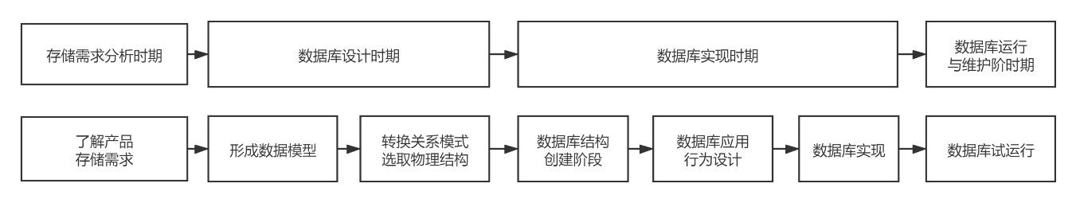

图 7‑2 数据库设计步骤

**1、存储需求分析时期**

主要是了解和分析用户对数据的功能需求和应用需求，是整个设计过程的基础，事关整个数据库应用系统设计的成败。

**2、数据库设计时期**

主要是将用户需求进行综合、归纳与抽象，形成一个独立于具体DBMS的数据模型，可用实体—联系模型来表示，然后将其转换为已选好的关系型数据库管理系统RDBMS所支持的一组关系模式并为其选取一个适合应用环境的物理结构，包括存储结构和存取方法。

**3、数据库实现时期**

包括数据库结构创建阶段和应用行为设计与实现阶段，是根据数据库的物理模型创建数据库、创建表、创建索引、创建聚簇等。

**4、数据库运行与维护阶时期**

最后一个阶段则是数据库应用系统经过试运行后即可投入正式运行。

## 设计原则

在进行关系型数据库的设计过程中，要遵循以下几个原则，借此可以提高数据库的存储效率、数据完整性和易扩展性。

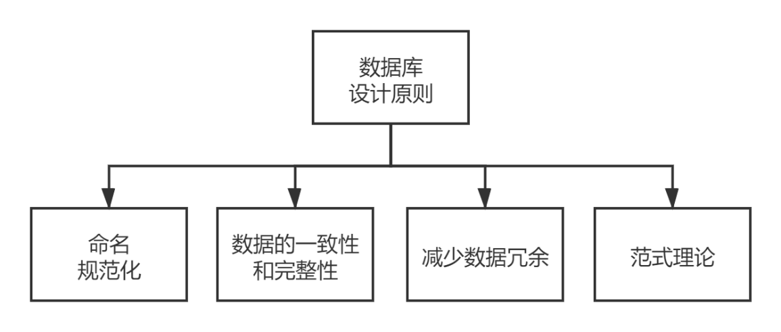

图 7‑3 数据库设计原则

**1、命名规范化**

在概念模型设计中，对于出现的实体、属性及相关表的结构要统一。例如在数据库设计中，指定学生Sstudent，专指本科生，相关的属性有：学号、姓名、性别、出生年月等，及每个属性的类型、长度、取值范围等都要进行确定，这样就能保证在命名时不会出现同名异义或异名同义、属性特征及结构冲突等问题。

**2、数据的一致性和完整性**

在关系型数据库中可以采用域完整性、实体完整性和参照完整性等约束条件来满足其数据的一致性和完整性，用check、default、null、主键和外键约束来实现。

**3、减少数据冗余**

数据库中的数据应尽可能地减少冗余，这就意味着重复数据应该减少到最少。例如：若一个部门职员的电话存储在不同的表中，假设该职员的电话号码发生变化时，冗余数据的存在就要求对多个表进行更新操作，若某个表不幸被忽略了，那么就会造成数据不一致的情况。所以在数据库设计中一定要尽可能存在少地冗余。

**4、符合范式理论**

在关系数据库设计时，一般是通过设计满足某一范式来获得一个好的数据库模式，通常认为3NF在性能、扩展性和数据完整性方面达到了最好的平衡，因此,一般数据库设计要求达到3NF，消除数据依赖中不合理的部分，最终实现使一个关系仅描述一个实体或者实体间一种联系的目的。

## 命名规则

1、表名不使用复数名词。

2、禁用保留字，如desc、range、match、delayed等，请参考MySQL官方保留字。

3、主键索引名为pk_字段名；唯一索引名为 uk_字段名；普通索引名则为idx_字段名。

4、小数类型为decimal，禁止使用float和double。

5、如果存储的字符串长度几乎相等，使用char定长字符串类型。

6、表必备三字段：id，gmt_create，gmt_modified。

7、表的命名最好是加上“业务名称_表的作用”。

8、库名与应用名称尽量一致。

9、如果修改字段含义或对字段表示的状态追加时，需要及时更新字段注释。

10、字段允许适当冗余，以提高查询性能，但必须考虑数据一致。冗余字段应遵循：

(1)不是频繁修改的字段。

(2)不是 varchar 超长字段，更不能是 text 字段。

(3)单表行数超过 500 万行或者单表容量超过 2GB，才推荐进行分库分表。

## SQL语句开发规范

1、控制sql的in列表值小于50个。

2、where语句中必须使用合适的数据类型，避免mysql进行隐式类型转换。

3、禁止使用select *，select只获取需要的字段。

4、insert必须显示指明字段名称。

5、避免使用不等于条件，where条件中的不等于不能使用索引。

6、合理使用分页提高分页效率，避免使用大的偏移量分页。

7、统计表中记录使用count(*)，不适用count(primary_key)和count1。

8、所有生产环境的sql都需要提jira申请，然后再执行。

9、线上统计性质sql，left join表数量不能超过3个。

10、禁止使用强制索引。

## 数据库逻辑设计

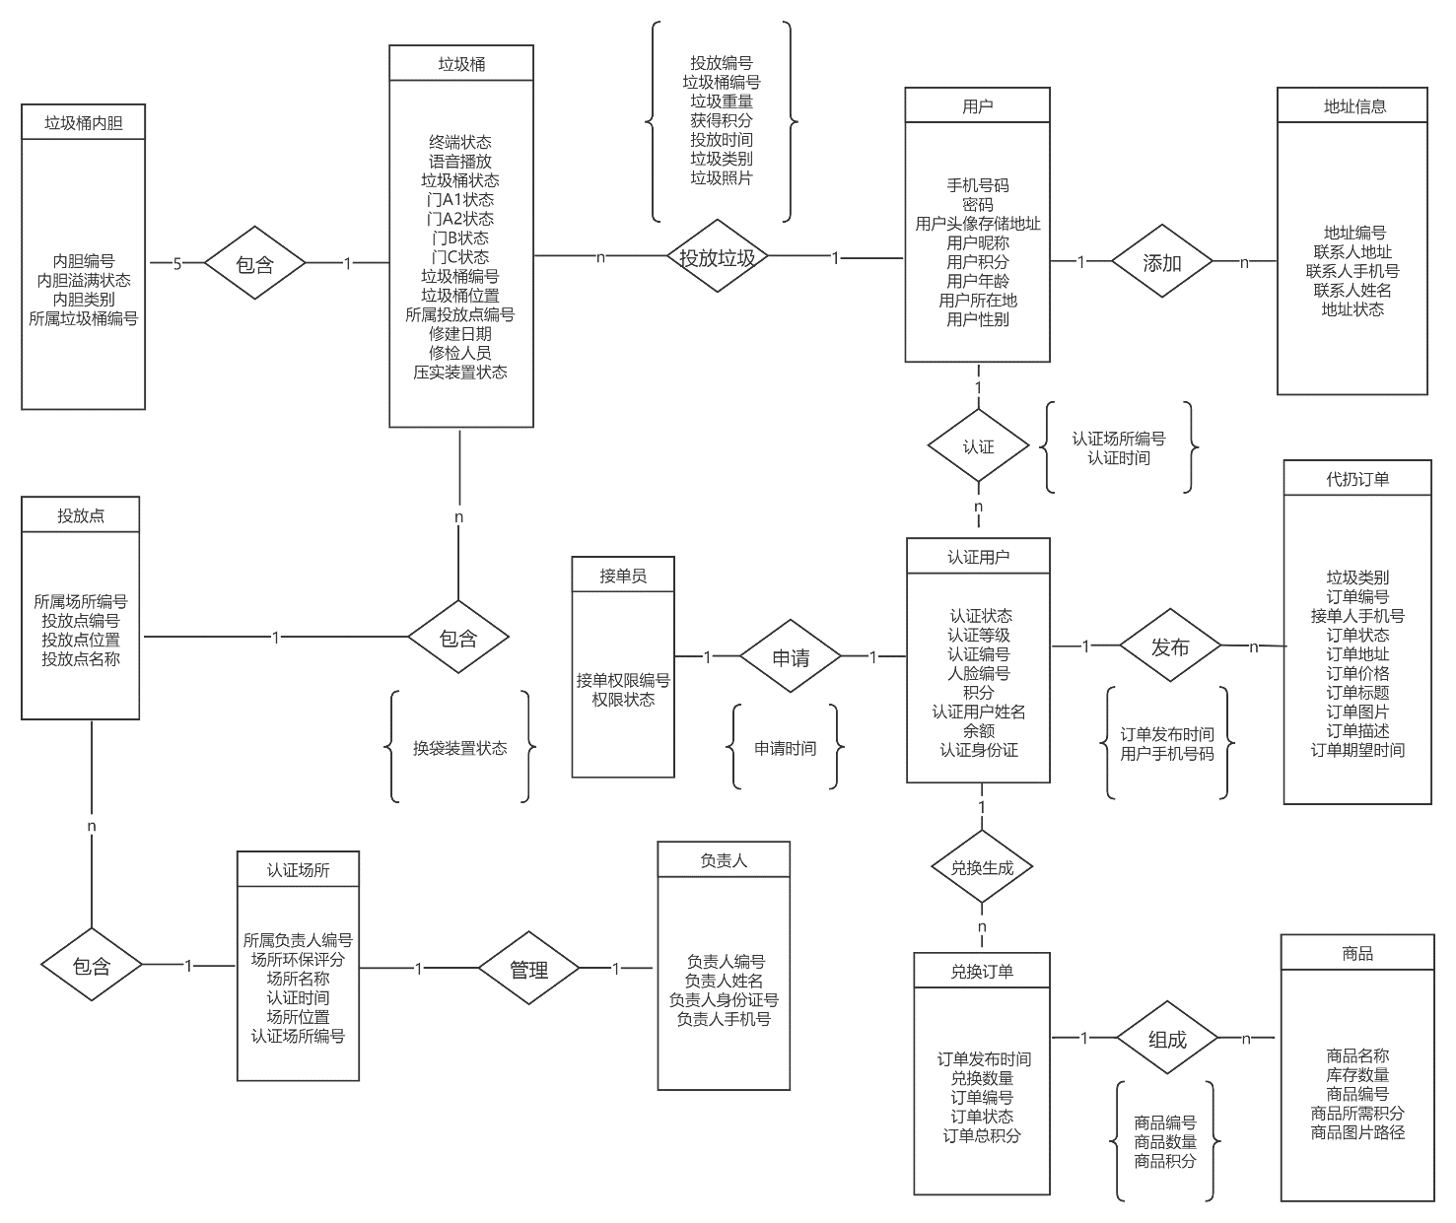

图 7‑4 数据库E-R图

**1、实体属性**

**(1)垃圾桶内胆**

内胆编号，内胆溢满状态，内胆类型，所属垃圾桶编号。

**(2)垃圾桶**

终端状态，语音播放，垃圾桶状态，门A1状态，门A2状态，门B状态，门C状态，垃圾桶编号，垃圾桶位置，所属垃圾投放编号，修检日期，修检人员，压实装置状态。

**(3)用户**

手机号码，密码，用户头像存储地址，用户昵称，用户积分，用户年龄，用户所在地，用户性别。

**(4)地址信息**

地址编号，联系人地址，联系人手机号，联系人姓名，地址状态。实体投放点属性为所属场所编号，投放点编号，投放点位置，投放点名称。

**(5)认证场所**

所属负责人编号，场所环保评分，场所名称，认证时间，场所位置，认证场所编号。

**(6)负责人**

负责人编号，负责人姓名，负责人手机号，负责人身份证号。

**(7)接单员**

接单权限编号，权限状态。

**(8)认证用户**

认证等级，认证状态，认证编号，人脸编号，积分，认证用户姓名，余额，认证身份证。

**(9)代扔订单**

垃圾类别，订单编号，接单人手机号，订单状态，订单地址，订单价格，订单标题，订单图片，订单描述，订单期望时间。

**(10)兑换订单**

订单发布时间，兑换数量，订单状态，订单编号，订单总积分。

**(11)商品**

商品名称，库存数量，商品编号，商品所需积分，商品图片路径。

**2、关系**

**(1)1个垃圾桶包含5个垃圾桶内胆**

**(2)1个投放点包含n个垃圾桶**

包含属性为换代装置状态。

**(3)1个认证场所包含n个投放点**

**(4)1个负责人管理1个认证场所**

**(5)1个用户对垃圾通可产生n条投放垃圾记录**

包含属性投放编号、垃圾桶编号、垃圾重量、获得积分、投放时间、垃圾类别、投放时间、垃圾类别、垃圾照片。

**(6)1个用户可添加n个地址信息**

**(7)1个用户可认证为n个认证用户**

认证属性为认证场所编号、认证时间。

**(8)1个认证用户可申请成为1个接单员**

申请属性为申请时间。

**(9)1个认证用户可发布n个代扔订单**

发布属性为订单发布时间、用户手机号码。

**(10)1个认证用户可兑换生成n个兑换订单**

**(11)1个兑换订单可组成n个商品**

组成属性为商品编号、商品数量、商品积分。

## 数据库物理设计

主要是设计表结构。一般地，实体对应于表，实体的属性对应于表的列，实体之间的关系成为表的约束。逻辑设计中的实体大部分可以转换成物理设计中的表，但是它们并不一定是一一对应的。

对表结构进行规范化处理（使用第一、二、三范式）。

## 数据库表汇总

表 7‑1 数据库汇总表

|  |  |  |
| --- | --- | --- |
| 序号 | 表名 | 说明 |
| 1 | 垃圾桶表（trash_can） | 存储垃圾桶相关数据 |
| 2 | 认证用户表（attestation_user） | 存储认证用户相关数据 |
| 3 | 垃圾桶内胆表（trash_can_detail） | 存储垃圾桶内胆相关数据 |
| 4 | 投放点表（throw_point） | 存储认投放点相关数据 |
| 5 | 认证场所表（certification_place） | 存储认证场所相关数据 |
| 6 | 负责人表（administrators） | 存储负责人相关数据 |
| 7 | 用户信息表（user_info） | 存储用户相关数据 |
| 8 | 接单权限申请表（order_taking_power_apply） | 存储认证用户代扔订单接单权限 |
| 9 | 用户地址信息表（user_address_info） | 存储用户的收货地址 |
| 10 | 代扔订单表（replace_throw_order） | 存储认证用户发布的订单数据 |
| 11 | 分类表（classification） | 存储垃圾投放的分类结果和图片 |
| 12 | 投放记录表（put_record） | 存储用户的垃圾投放记录 |
| 13 | 商品表（reward） | 存储供于兑换的商品信息 |
| 14 | 商品订单表（reward_order） | 存储商品兑换的订单信息 |
| 15 | 用户账户管理表（user_account） | 存储用户的账号 |
| 16 | 积分明细表（bonus_points_detail） | 存储用户的积分明细 |
| 17 | 余额明细表（balance_detail） | 存储用户的余额明细 |
| 18 | 语音表（Device_voice） | 存储设备的语音文件信息 |
| 19 | 人脸表（Device_face） | 存储认证用户的人脸信息 |
| 20 | 海报表（Device_bill） | 存储设备的海报信息 |
| 21 | 垃圾桶维修申请记录表（transh_repair） | 存储设备维修的申请记录 |
| 22 | 分类模糊垃圾记录表（put_record） | 存储模糊垃圾的投放情况 |
| 23 | 工作安排清理垃圾记录表（work_calendar） | 存储清理垃圾的工作安排记录 |
| 24 | 惩罚表（punish_record） | 存储对用户投放错误的处罚记录 |

### 数据库表明细

**1、垃圾桶表（trash_can）**

表 7‑2 垃圾桶表

|  |  |  |  |  |  |  |
| --- | --- | --- | --- | --- | --- | --- |
| Name | Type | Length | Decimals | Not Null | Key | Comment |
| trash_can_id | varchar | 255 | 0 | √ | √ | 垃圾桶编号 |
| throw_point_id | varchar | 255 | 0 | √ |  | 投放点编号 |
| device_state | int | 1 | 0 | √ |  | 设备状态 |
| longitude | double | 3 | 10 | √ |  | 经度 |
| latitude | double | 3 | 10 | √ |  | 纬度 |
| terminal_state | int | 2 | 0 | √ |  | 终端状态 |
| ad1_state | int | 2 | 0 | √ |  | 门A1状态 |
| ad2_state | int | 2 | 0 | √ |  | 门A2状态 |
| bd_state | int | 2 | 0 | √ |  | 门B状态 |
| cd_state | int | 2 | 0 | √ |  | 门C状态 |
| cp_state | int | 2 | 0 | √ |  | 压实装置状态 |
| repairer_date | varchar | 255 | 0 |  |  | 修检日期 |
| repairer_name | varchar | 10 | 0 |  |  | 修检人员 |

**2、认证用户表（attestation_user）**

表 7‑3 认证用户表

|  |  |  |  |  |  |  |
| --- | --- | --- | --- | --- | --- | --- |
| Name | Type | Length | Decimals | Not Null | Key | Comment |
| attestation_user_id | varchar | 50 | 0 | √ | √ | 认证用户编号 |
| identity_card | varchar | 18 | 0 | √ |  | 认证用户身份证 |
| user_relname | varchar | 10 | 0 | √ |  | 认证用户姓名 |
| face_id | int | 8 | 0 | √ |  | 人脸ID |
| certification_place_id | varchar | 255 | 0 | √ |  | 认证场所编号 |
| attestation_state | int | 1 | 0 | √ |  | 认证状态：  1表示正常，  2表示失效 |
| attestation_data | int | 64 | 0 | √ |  | 认证日期 |
| power_order_taking_id | varchar | 50 | 0 |  |  | 接单权限编号 |
| attestation_level | int | 2 | 0 | √ |  | 认证级别 |

**3、垃圾桶内胆表（trash_can_detail）**

表 7‑4 垃圾桶内胆表

|  |  |  |  |  |  |  |
| --- | --- | --- | --- | --- | --- | --- |
| Name | Type | Length | Decimals | Not Null | Key | Comment |
| trash_can_detail_id | varchar | 255 | 0 | √ | √ | 垃圾桶内胆编号 |
| trash_can_detail_state | int | 2 | 0 | √ |  | 内胆溢满的状态 |
| trash_can_detail_category | int | 2 | 0 | √ |  | 垃圾内胆类别 |
| trash_can_id | varchar | 255 | 0 | √ |  | 所属垃圾桶编号 |

**4、投放点表（throw_point）**

表 7‑5 投放点表

|  |  |  |  |  |  |  |
| --- | --- | --- | --- | --- | --- | --- |
| Name | Type | Length | Decimals | Not Null | Key | Comment |
| throw_point_id | varchar | 255 | 0 | √ | √ | 投放点编号 |
| certification_place_id | varchar | 255 | 0 | √ |  | 所属场所编号 |
| longitude | double | 3 | 10 | √ |  | 经度 |
| latitude | double | 3 | 10 | √ |  | 纬度 |
| throw_point_name | varchar | 255 | 0 | √ |  | 投放点名称 |

**5、认证场所表（certification_place）**

表 7‑6 认证场所表

|  |  |  |  |  |  |  |
| --- | --- | --- | --- | --- | --- | --- |
| Name | Type | Length | Decimals | Not Null | Key | Comment |
| certification_place_id | varchar | 255 | 0 | √ | √ | 认证场所编号 |
| certification_data | int | 64 | 0 | √ |  | 认证日期 |
| place_location | varchar | 255 | 0 | √ |  | 地址 |
| administrators_id | varchar | 255 | 0 | √ |  | 负责人编号 |
| certification_place_name | varchar | 255 | 0 | √ |  | 场所名称 |
| certification_place_score | double | 10 | 5 |  |  | 场所环保评分 |

**6、负责人表（administrators）**

表 7‑7 负责人表

|  |  |  |  |  |  |  |
| --- | --- | --- | --- | --- | --- | --- |
| Name | Type | Length | Decimals | Not Null | Key | Comment |
| administrators_id | varchar | 255 | 0 | √ | √ | 负责人编号 |
| identity_card | varchar | 18 | 0 | √ |  | 负责人身份证号 |
| administrators_relname | varchar | 10 | 0 | √ |  | 负责人姓名 |
| telephone | varchar | 11 | 0 | √ |  | 联系人手机号 |

**7、用户信息表（user_info）**

表 7‑8 用户信息表

|  |  |  |  |  |  |  |
| --- | --- | --- | --- | --- | --- | --- |
| Name | Type | Length | Decimals | Not Null | Key | Comment |
| login_phone_number | varchar | 11 | 0 | √ | √ | 用户登陆手机号码 |
| login_pwd | varchar | 50 | 0 | √ |  | 登陆密码 |
| user_img | varchar | 255 | 0 | √ |  | 用户头像  存储地址 |
| user_location | varchar | 255 | 0 |  |  | 用户所在地 |
| user_gender | int | 1 | 0 |  |  | 用户性别 |
| user_age | int | 3 | 0 |  |  | 用户年龄 |
| user_nickname | varchar | 10 | 0 | √ |  | 用户昵称 |
| attestation_user_id | varchar | 50 | 0 |  |  | 认证用户编号 |

**8、接单权限申请表（order_taking_power_apply）**

表 7‑9 接单权限申请表

|  |  |  |  |  |  |  |
| --- | --- | --- | --- | --- | --- | --- |
| Name | Type | Length | Decimals | Not Null | Key | Comment |
| power_order_taking_id | varchar | 50 | 0 | √ | √ | 接单权限编号 |
| apply_data | int | 64 | 0 | √ |  | 申请日期 |
| power_state | int | 1 | 0 | √ |  | 权限状态：  1表示正常，  2表示失效 |

**9、用户地址信息表（user_address_info）**

表 7‑10 用户地址信息表

|  |  |  |  |  |  |  |
| --- | --- | --- | --- | --- | --- | --- |
| Name | Type | Length | Decimals | Not Null | Key | Comment |
| address_id | int | 11 | 0 | √ | √ | 地址编号 |
| login_phone_number | varchar | 11 | 0 | √ |  | 用户登陆手机号码 |
| address | varchar | 200 | 0 | √ |  | 联系人地址 |
| linkman | varchar | 20 | 0 | √ |  | 联系人姓名 |
| telephone | varchar | 11 | 0 | √ |  | 联系人手机号 |
| default_address | int | 1 | 0 | √ |  | 是否为默认地址：  1表示默认地址，  0表示非默认地址 |

**10、代扔订单表（replace_throw_order）**

表 7‑11 代扔订单表

|  |  |  |  |  |  |  |
| --- | --- | --- | --- | --- | --- | --- |
| Name | Type | Length | Decimals | Not Null | Key | Comment |
| order_id | int | 50 | 0 | √ | √ | 订单编号 |
| login_phone_number | varchar | 11 | 0 | √ |  | 用户登陆手机号码 |
| publish_time | int | 64 | 0 | √ |  | 订单发布时间 |
| classification | varchar | 64 | 0 | √ |  | 垃圾类别  (逗号分隔) |
| order_title | varchar | 100 | 0 | √ |  | 订单标题 |
| order_img | varchar | 255 | 0 |  |  | 订单图片 |
| order_describe | varchar | 255 | 0 |  |  | 订单描述 |
| order_price | int | 50 | 0 | √ |  | 订单价格 |
| order_state | int | 1 | 0 | √ |  | 订单状态 |
| order_taking | varchar | 11 | 0 |  |  | 接单人手机号 |
| address_id | int | 11 | 0 | √ |  | 订单地址编号 |
| hope_time | int | 64 | 0 | √ |  | 订单期望时间 |

**11、分类表（classification）**

表 7‑12 分类表

|  |  |  |  |  |  |  |
| --- | --- | --- | --- | --- | --- | --- |
| Name | Type | Length | Decimals | Not Null | Key | Comment |
| id | int | 50 | 0 | √ | √ | 编号 |
| rubbish_name | varchar | 11 | 0 | √ |  | 垃圾名称 |
| classification | int | 1 | 0 | √ |  | 类别 |
| rubbish_img | varchar | 255 | 0 |  |  | 垃圾展示图片 |

**12、投放记录表（put_record）**

表 7‑13 投放记录表

|  |  |  |  |  |  |  |
| --- | --- | --- | --- | --- | --- | --- |
| Name | Type | Length | Decimals | Not Null | Key | Comment |
| id | int | 50 | 0 | √ | √ | 投放编号 |
| login_phone_number | varchar | 11 | 0 | √ |  | 用户登陆手机号码 |
| put_time | int | 64 | 0 | √ |  | 投放时间 |
| trash_can_id | varchar | 255 | 0 | √ |  | 垃圾桶编号 |
| classification | int | 1 | 0 | √ |  | 垃圾类别 |
| weight | double | 10 | 10 | √ |  | 垃圾重量 |
| score | int | 10 | 0 | √ |  | 获取积分 |

**13、商品表（reward）**

表 7‑14 商品表

|  |  |  |  |  |  |  |
| --- | --- | --- | --- | --- | --- | --- |
| Name | Type | Length | Decimals | Not Null | Key | Comment |
| goods_num | varchar | 255 | 0 | √ | √ | 兑换物品编号 |
| num | int | 100 | 0 | √ |  | 库存数量 |
| score | int | 10 | 0 | √ |  | 所需积分 |
| name | varchar | 255 | 0 | √ |  | 奖品名称 |
| img | varchar | 255 | 0 | √ |  | 奖品图片 |

**14、商品订单表（reward_order）**

表 7‑15 商品订单表

|  |  |  |  |  |  |  |
| --- | --- | --- | --- | --- | --- | --- |
| Name | Type | Length | Decimals | Not Null | Key | Comment |
| id | int | 50 | 0 | √ | √ | 订单编号 |
| login_phone_number | varchar | 11 | 0 | √ |  | 用户登陆手机号码 |
| generate_time | int | 64 | 0 | √ |  | 时间 |
| goods_num | varchar | 255 | 0 | √ |  | 兑换商品编号 |
| num | int | 10 | 0 | √ |  | 数量 |
| address_id | int | 11 | 0 | √ |  | 地址记录id |
| price | int | 50 | 0 | √ |  | 价格 |
| order_state | int | 1 | 0 | √ |  | 状态 |

**15、用户账户管理表（user_account）**

表 7‑16 用户账号管理表

|  |  |  |  |  |  |  |
| --- | --- | --- | --- | --- | --- | --- |
| Name | Type | Length | Decimals | Not Null | Key | Comment |
| login_phone_number | varchar | 11 | 0 | √ | √ | 用户登陆手机号码 |
| bonus_points | int | 50 | 0 | √ |  | 积分 |
| balance | double | 10 | 2 | √ |  | 余额 |

**16、积分明细表（bonus_points_detail）**

表 7‑17 积分明细表

|  |  |  |  |  |  |  |
| --- | --- | --- | --- | --- | --- | --- |
| Name | Type | Length | Decimals | Not Null | Key | Comment |
| id | int | 50 | 0 | √ | √ | 记录编号 |
| login_phone_number | varchar | 11 | 0 | √ |  | 用户登陆手机号码 |
| type | int | 1 | 0 | √ |  | 收支类型：  0表示收入记录、  1表示支出记录 |
| time | int | 64 | 0 | √ |  | 时间 |
| price | int | 50 | 0 | √ |  | 交易数量 |
| source | varchar | 255 | 0 | √ |  | 来源描述 |

**17、余额明细表（balance_detail）**

表 7‑18 余额明细表

|  |  |  |  |  |  |  |
| --- | --- | --- | --- | --- | --- | --- |
| Name | Type | Length | Decimals | Not Null | Key | Comment |
| id | int | 50 | 0 | √ | √ | 记录编号 |
| login_phone_number | varchar | 11 | 0 | √ |  | 用户登陆手机号码 |
| type | int | 1 | 0 | √ |  | 收支类型：  0表示收入记录、  1表示支出记录 |
| time | int | 64 | 0 | √ |  | 时间 |
| price | int | 50 | 0 | √ |  | 交易数量 |
| source | varchar | 255 | 0 | √ |  | 来源描述 |

**18、语音表（Device_voice）**

表 7‑19 语音表

|  |  |  |  |  |  |  |
| --- | --- | --- | --- | --- | --- | --- |
| Name | Type | Length | Decimals | Not Null | Key | Comment |
| voice_id | int | 12 | 0 | √ | √ | 语音ID |
| voice_path | varchar | 255 | 0 | √ |  | 语音存储路径 |
| voice_content | varchar | 255 | 0 | √ |  | 语音内容 |
| voice_time | varchar | 255 | 0 | √ |  | 语音长度 |

**19、人脸表（Device_face）**

表 7‑20 人脸表

|  |  |  |  |  |  |  |
| --- | --- | --- | --- | --- | --- | --- |
| Name | Type | Length | Decimals | Not Null | Key | Comment |
| face_id | int | 8 | 0 | √ |  | 人脸编号 |
| face_time | varchar | 255 | 0 | √ |  | 绑定时间 |
| face_user | int | 12 | 0 | √ |  | 绑定用户ID |
| face_path | varchar | 255 | 0 | √ |  | 人脸路径 |

**20、海报表（Device_bill）**

表 7‑21 海报表

|  |  |  |  |  |  |  |
| --- | --- | --- | --- | --- | --- | --- |
| Name | Type | Length | Decimals | Not Null | Key | Comment |
| bill_id | int | 12 | 0 | √ | √ | 海报ID |
| bill_ltime | varchar | 255 | 0 | √ |  | 上传时间 |
| bill_type | varchar | 255 | 0 | √ |  | 海报类别 |
| bill_device | varchar | 255 | 0 | √ |  | 发布设备 |
| bill_content | varchar | 255 | 0 | √ |  | 海报内容 |
| bill_path | varchar | 255 | 0 | √ |  | 海报路径 |

**21、垃圾桶维修申请记录表（transh_repair）**

表 7‑22 垃圾桶维修申请记录表

|  |  |  |  |  |  |  |
| --- | --- | --- | --- | --- | --- | --- |
| Name | Type | Length | Decimals | Not Null | Key | Comment |
| repair_id | int | 50 | 0 | √ | √ | 维修申请记录编号 |
| trash_can_id | varchar | 255 | 0 | √ |  | 垃圾桶编号 |
| repair_content | varchar | 255 | 0 | √ |  | 故障内容 |
| admin_id | int | 50 | 0 | √ |  | 管理员编号 |
| repair_date | int | 64 | 0 | √ |  | 修检申请日期 |

**22、分类模糊垃圾记录表（put_record）**

表 7‑23 分类模糊垃圾记录表

|  |  |  |  |  |  |  |
| --- | --- | --- | --- | --- | --- | --- |
| Name | Type | Length | Decimals | Not Null | Key | Comment |
| id | int | 50 | 0 | √ | √ | 投放编号 |
| picture | varchat | 255 | 0 | √ |  | 垃圾照片 |
| admin_id | int | 50 | 0 |  |  | 管理员账号 |
| true | int | 1 | 0 |  |  | 是否正确 |
| true_classification | int | 1 | 0 |  |  | 正确的垃圾类别 |

**23、工作安排清理垃圾记录表（work_calendar）**

表 7‑24 工作安排清理垃圾记录表

|  |  |  |  |  |  |  |
| --- | --- | --- | --- | --- | --- | --- |
| Name | Type | Length | Decimals | Not Null | Key | Comment |
| id | int | 50 | 0 | √ | √ | id |
| time | int | 64 | 0 | √ |  | 时间 |
| trash_can_id | varchar | 255 | 0 | √ |  | 垃圾桶编号 |
| worker_id | int | 50 | 0 | √ |  | 工作人员编号 |

**24、惩罚表（punish_record）**

表 7‑25 惩罚表

|  |  |  |  |  |  |  |
| --- | --- | --- | --- | --- | --- | --- |
| Name | Type | Length | Decimals | Not Null | Key | Comment |
| id | int | 50 | 0 | √ | √ | id |
| attestation_user_id | varchar | 50 | 0 | √ |  | 惩罚人认证编号 |
| time | int | 64 | 0 | √ |  | 时间 |
| goods_num | varchar | 255 | 0 | √ |  | 扔垃圾记录编号 |
| num | int | 10 | 0 | √ |  | 金额 |
| state | int | 1 | 0 | √ |  | 罚单状态 |

## 数据库安全性、优化和维护

**1、数据库安全性设计**

**(1)防止用户直接操作数据库的方法**

用户只能用账号登陆到应用软件，通过应用软件访问服务器，通过服务器进行安全监测，如：对参数的传递并验证其合法性，然后再通过服务器去访问数据数，而没有其他途径操作数据库。

**(2)用户账号密码的加密方法**

为了在数据中避免出现如密码这样的明文，要采用MD5的加密方式，还要在后台管理系统中禁止修改密码或者是账号这样的敏感字段。

**(3)权限分配**

确定每个角色对数据库表的操作权限，如创建、检索、更新、删除等。每个角色拥有刚好能够完成任务的权限，不多也不少。在应用时再为用户分配角色，则每个用户的权限等于他所兼角色的权限的总和。

**2、设计优化**

**(1)表优化**

1）数据行的长度不要超过8020字节，超过这个长度的话在物理页中这条数据会占用两行从而造成存储碎片，降低查询效率。

2）能够用数字类型的字段尽量选择数字类型而不用字符串类型的（电话号码），这会降低查询和连接的性能，并会增加存储开销。这是因为引擎在处理查询和连接回逐个比较字符串中每一个字符，而对于数字型而言只需要比较一次就够了。

3）对于不可变字符类型char和可变字符类型VARCHAR都是8000字节， CHAR查询快，但是耗存储空间，VARCHAR查询相对慢一些，但是节省存储空间。在设计字段的时候可以灵活选择，例如用户名、密码等长度变化不大的字段可以选择CHAR，对于评论等长度变化大的字段可以选择VARC HAR。

4）字段的长度在最大限度的满足可能的需要的前提下，应该尽可能的设得短一些，这样可以提高查询的效率，而且在建立索引的时候也可以减少资源的消耗。

**(2)查询的优化**

优化查询能够减轻系统以及数据库的负担，保证在实现功能的基础上，尽量减少对数据库的访问次数；通过搜索参数，尽量减少对表的访问行数，最小化结果集，从而减轻网络负担；能够分开的操作尽量分开处理，提高每次的响应速度；在数据窗口使用SQL时，尽量把使用的索引放在选择的首列；算法的结构尽量简单；在查询时，不要过多地使用通配符如SELECT * FROM TABLE语句，要用到几列就选择几列，如：SELECT COL1，COL2 FROM TABLE；在可能的情况下尽量限制尽量结果集行数，如：SELECT TOP 300 C1，C2，C3 FROM TABLE，因为某些情况下用户是不需要那么多的数据的。

在没有建索引的情况下，数据库查找某一条数据，就必须进行全表扫描了，对所有数据进行一次遍历，查找出符合条件的记录。在数据量比较小的情况下，也许看不出明显的差别，但是当数据量大的情况下，这种情况就是极为糟糕的了。

**3、数据库维护**

(1)首先要控制用户上传的数据的大小，以及保留的时间的周期性；

(2)合理的备份文件(文件分类如：每个用户的所属的视频或者图片)；

(3)视频文件在数据库中只存储它们的路径(url)，真正的资源放在云盘或者其他；

(4)增强后台管理系统的功能，如更加快捷的搜索，批量处理数据，回档设置等；

(5)由于日志文件是恢复数据库数据的重要参考，因此日志文件的维护也有十分重要的意义。当MySQL与日志文件一起使用时，你有时想要删除/备份旧的日志文件并且告诉MySQL在新文件中开始记录。所以，日志的文件的备份也十分重要。

# 基于Pytorch+ ResNeXt-101型的垃圾分类算法

本章介绍项目的开发基础，运用Pytorch深度学习框架结合ResNeXt模型进行垃圾分类算法研究，我们从五个方面开始介绍，从数据分析开始，经过数据预处理，技术方案设计，再到技术实现，最后再到项目实战的过程。我们将开发过程中所有结果都一一罗列在文档上。包括实现代码，代码运行结果截图，实现原理，实现步骤及流程图。

## 算法开发流程

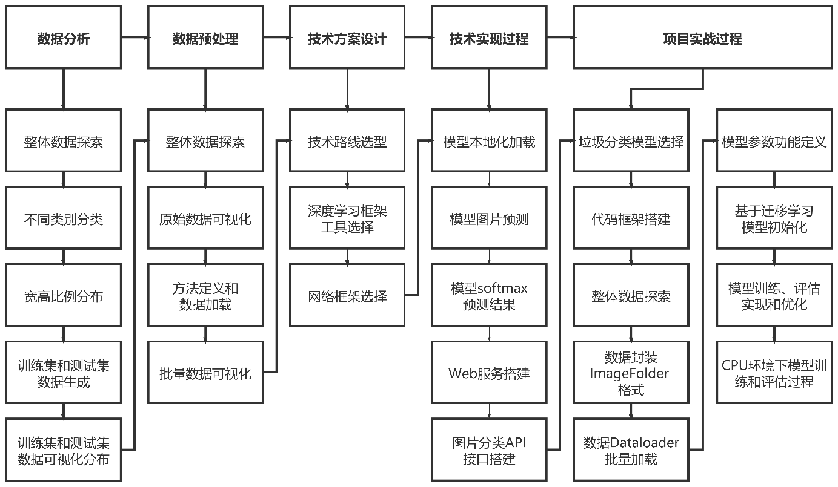

图 8‑1 算法开发流程

我们将流程大体上分为5个大环节，26个小环节。

数据分析，我们首先要对项目所用数据集进行分析解读，了解数据的不同类别分类，获得宽高比例分布，并将数据集划分成训练集和测试集，最后进行可视化操作。

数据预处理，我们首先仍然要对需要进行预处理的数据进行整体的数据探索，并且将原始的数据进行可视化操作方便对照处理后的效果，然后就是进行预处理方法的定义，再将数据通过方法处理，最后再将处理后的数据可视化，与之前的原始数据图片进行对比操作，验证预处理的效果。

技术方案设计，首先我们通过对比选择采用迁移学习的技术实现路线，并采用PyTorch的深度学习框架，在这基础上我们采用ResNext网络框架进行模型训练开发。

技术实现过程，在进行项目实现过程之前，我们需要对项目涉及的技术进行测试和准备过程，首先将模型进行本地化处理便于项目本地化开发，对模型进行预测测试，并且获取softmax值，然后搭建WEB服务以及图片分类API接口，最后我们通过Postman对接口进行测试，保证模型的准确可靠。

项目实战过程，我们经过多次实验对比，选择垃圾分类模型的最优解，搭建代码框架，将数据集改装成易于调试的方式，分别通过ImageFolder()格式化封装,Dataloader()批量加载数据，将模型参数定义并修改fd层的类别数量，实现模型的训练、评估并优化的过程，最后再CPU环境下进行模型的训练和评估。

表 8‑1 开发流程用时

|  |  |
| --- | --- |
| 开发用时 | 具体开发详情 |
| 48小时 | 网络收集数据，并且手工分拣。 |
| 25小时 | 对收集的数据进行分析。 |
| 20小时 | 对数据预测方法进行选择比较，并且进行数据预处理。 |
| 10小时 | 其中包含技术方案设计选型5小时和外文阅读5小时。 |
| 15小时 | 技术实现过程，主要是对所选技术进行测试。 |
| 100小时 | 项目实战过程，完成实现垃圾分类模型训练与应用。 |

## 算法开发环境

表 8‑2 开发环境与工具

|  |  |  |  |
| --- | --- | --- | --- |
| Python版本 | Python3.7+; | 数据分析工具 | Jupyter |
| Torch版本 | 1.2.0+; | 可视化类库 | pyecharts，seaborn，matplotlib |
| Torchvison版本 | 0.4.0+ | 项目实战工具 | PyCharm |
| WEB服务框架 | Flask框架 | 接口测试工具 | Postman |

## 数据分析

**1、整体流程**

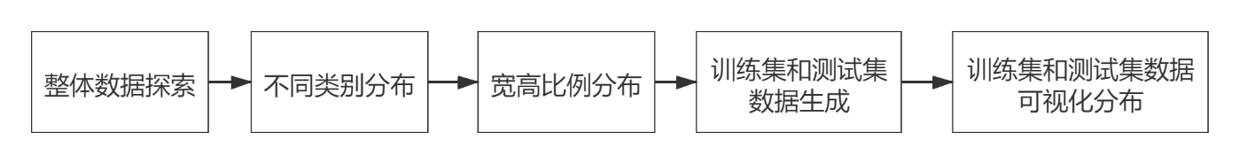

图 8‑2 数据分析-整体流程

数据分析，我们首先要对项目所用数据集进行分析解读，了解数据的不同类别分类，获得宽高比例分布，并将数据集划分成训练集和测试集，最后进行可视化操作。

**2、流程详细介绍**

表 8‑3 数据分析-流程详细介绍

|  |  |  |
| --- | --- | --- |
| **序号** | **环节** | **内容** |
| **1** | 整体数据探索 | 对获取的数据集进行探索分析，获得路径，标签数，以及每个标签对应的数据数量。 |
| **2** | 不同类别分布 | 通过柱状图 来分析不同类别分布情况，使用pyecharts工具来展示。  基于img_label_dict数据，x轴数据:标签名称; y轴数据:标签名称对应次数。 |
| **3** | 宽高比例分布 | 我们需要对数据的宽度和高度进行统计分析，我们通过PIL中Image 类处理，有助于我们利于判断图表的格式，利于切分。 |
| **4** | 训练集和测试集数据生成 | 对数据分类问题，我们需要将原始数据切分成训练数据和验证数据。 |
| **5** | 训练集和测试集数据  可视化分布 | 统计训练和验证数据 <label,count>，然后统计图表的方式在一张图展示。 |

### 整体数据探索

**1、流程图**

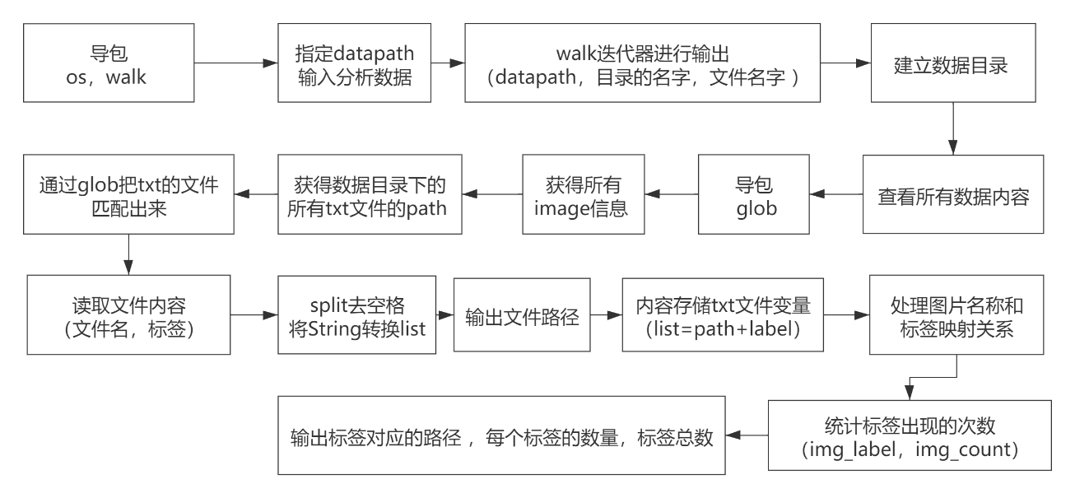

图 8‑3 数据分析-整体数据探索-流程图

指定数据路径输入项目数据集数据进行分析，建立数据目录，获取image信息，并且通过glob把获得数据目录下的所有txt文件匹配出来，并且读取文件内容，修正文件格式，输出文件路径，存储txt文件的变量，处理图片名称和标签的映射关系，最后统计标签出现的次数，输出标签对应的路径，每个标签的数量，标签的总数。

**2、结果分析**

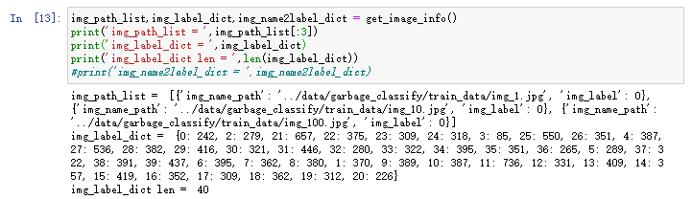

图 8‑4 数据分析-整体数据探索-结果分析

(1)获得了数据集图片的路径，例如：../data/garbage_classify/train_data/img_1.jpg。

(2)获得了每个种类对应的个数（如图所示）。

(3)得知种类的总数（40）。

### 不同类别分布

**1、流程图**

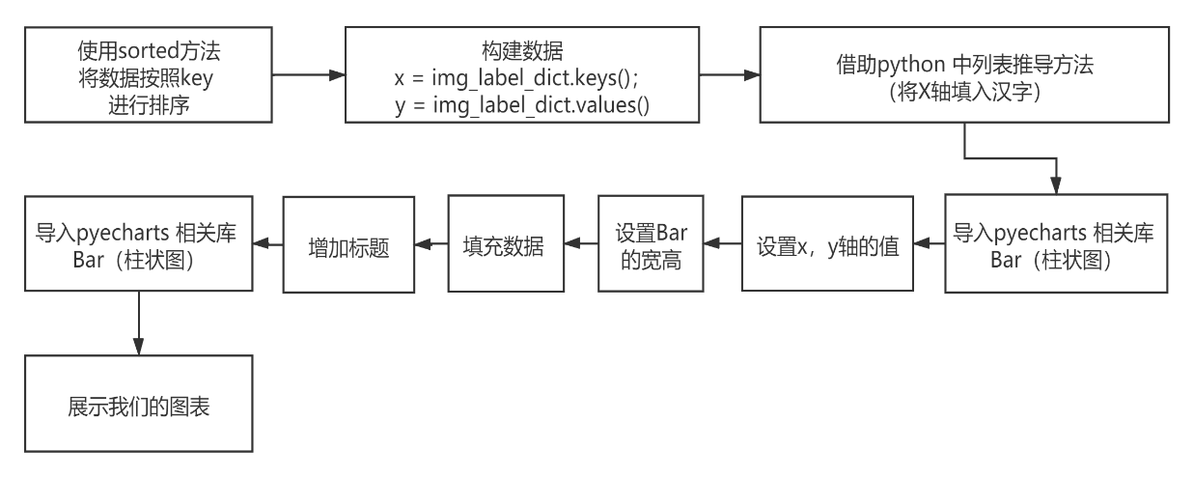

图 8‑5 数据分析-不同类型分布-流程图

通过sorted方法将数据按照key进行排序，构建x轴，y轴数据，借助python中的列表推导方法将x轴填入对应汉字，设置对应x，y轴的值，设置Bar的宽高，并且填充数据，最后添加标题。

**2、结果分析**

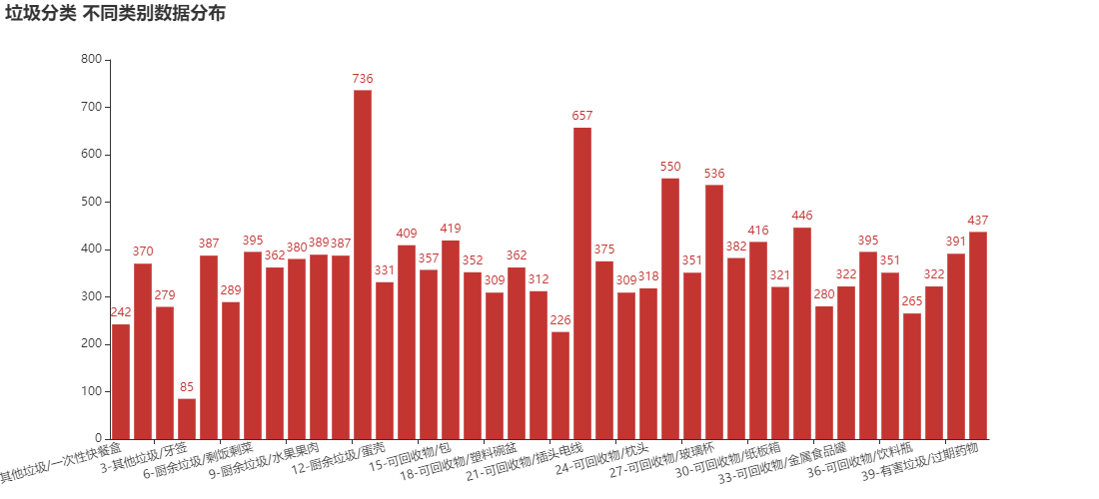

图 8‑6 数据分析-整体数据探索-结果分析

由上图的结果可知，我们的数据集的数据是存在分布不均衡的现象，对我们的图像分类带来一定影响，后续我们将补充较少类型的数据，优化数据集，提高分类性能。

(1)公共40个分类如上图所示。

(2)较少数据为类别3(牙签）。

(3)较多的数据类别11(菜叶根)和类别21(插头电线)。

### 宽高比例分布

**1、流程图**

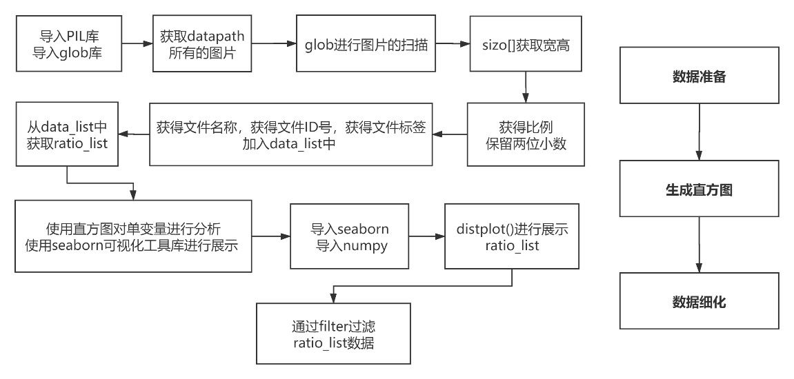

图 8‑7 数据分析-宽高比例分布-流程图

获取datapath所有的图片，用glob进行图片的扫描，获取图片的宽高（保留两位小数），同时将文件名称，获得文件ID号，获得文件标签加入到data_list中。在通过直方图distplot()的形式对单变量进行分析，使用seaborn可视化工具库进行展示。后续通过filter进行过滤数据，进行细化分析。

**2、结果分析**

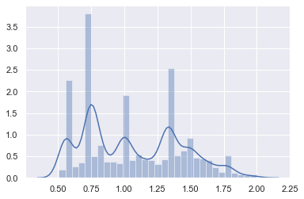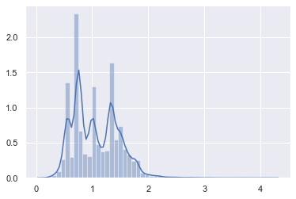

图 8‑8 数据分析-宽高比例分布-结果分析1

设置相同的seed，保证生成随机数相同。

经过细化得知，数据宽高比整体分布在(0.5，1.5）之间。

### 训练集和测试集数据生成

**1、流程图**

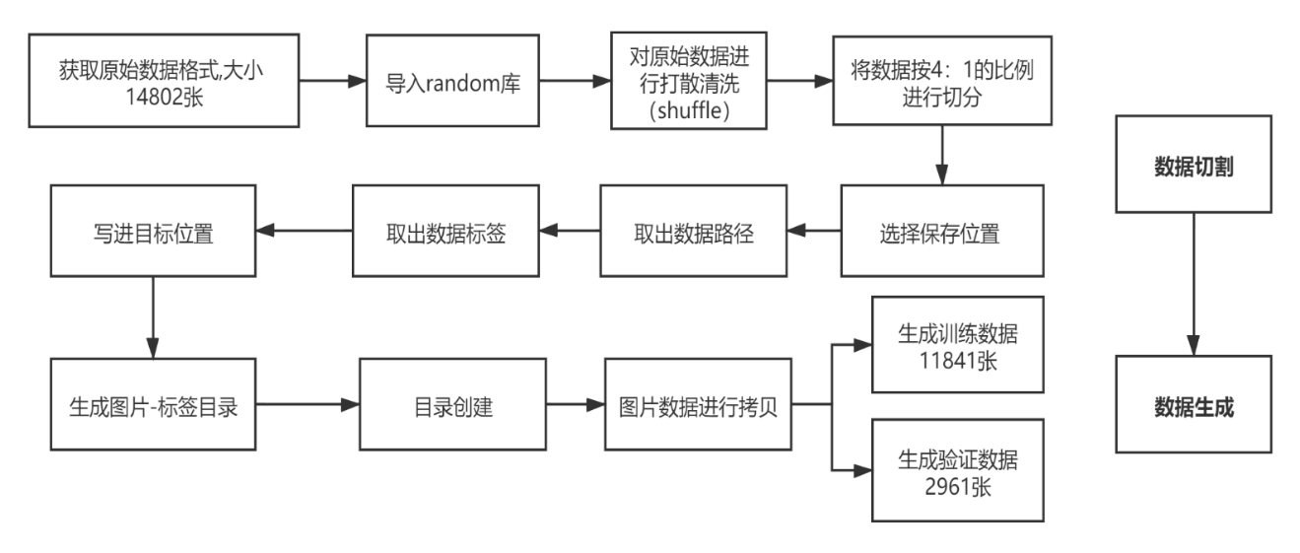

图 8‑9 数据分析-训练集和测试集数据生成-流程图

获取原始图片，对原始数据进行打散清洗shuffle，将数据按4：1的比例进行切分，选择保存的位置，取出数据路径、标签，将数据写入目标位置，并且创建生成图片-便签的目录结构，最后将图片数据进行拷贝生成。

**2、结果分析**

表 8‑4 数据分析-训练集和测试数据生成-结果分析

|  |  |  |
| --- | --- | --- |
| **名称** | **数量** | **备注** |
| Img_cout | 14802 | 数据集图片总数 |
| Train_img_list size | 11841 | 训练集图片总数 |
| Val_img_list size | 2961 | 测试集图片总数 |

需要留意目录是否创建的问题，此处选择的是4：1的切割比，将14802张原始数据分别切割成11841张训练数据，2961张验证数据。

### 训练集和测试集数据可视化分布

**1、流程图**

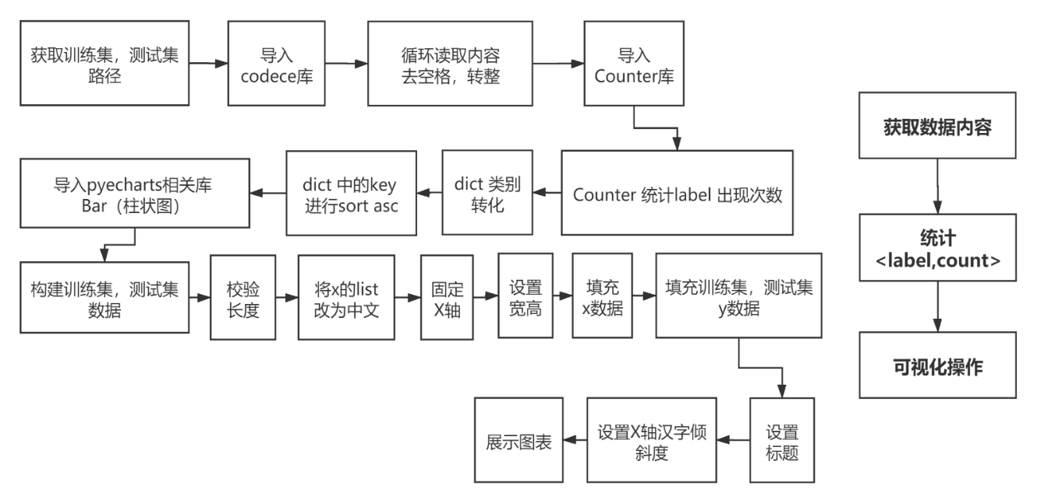

图 8‑10 数据分析-训练集和测试集数据可视化分布-流程图

获取训练集，测试集的路径，并对数据进行格式修正，使用Counter()函数统计label出现的次数，使用dict函数进行类别转换，并对dict中的key进行升序排序操作，准备好数据以后，在柱状图上构建训练集、测试集的数据，校验长度，数据修正，并且固定x轴，设置宽高，最后填充x轴，y轴数据，设置标题，并且设置x轴汉字倾斜度优化效果显示。

**2、结果分析**

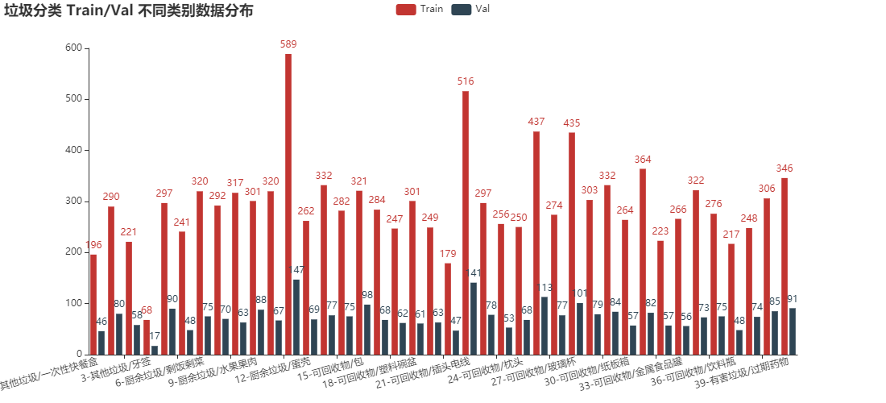

图 8‑11 数据分析-训练集和测试集数据可视化分布-结果分析

在原先的数据基础上进行清洗排序后进行可视化操作，每一类的训练集，测试集图片数量如上图所示。

## 二级分类数据转一级分类数据

在分类完二级分类（40类）以后我们生活中更加需要得到一级分类（4类）的结果

**1、流程图**

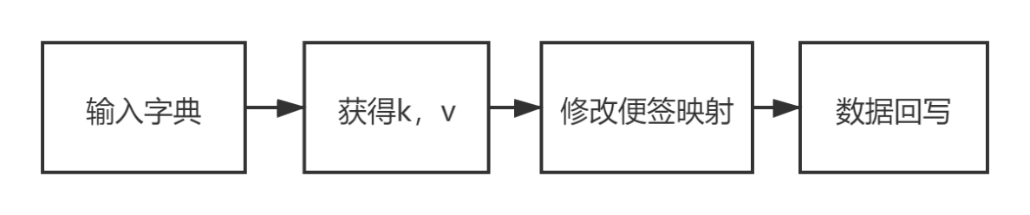

图 8‑12 二级分类数据转一级分类数据-流程图

由于项目初期对数据的收集有限，并不能达到进行二级分类高准确度的要求，我们需要将二级数据转换成一级数据进行分类处理，首先我们需要输入字典获取k，v的值，然后修改便签映射，然后将数据回写，对数据集进行重新分割。

**2、结果分析**

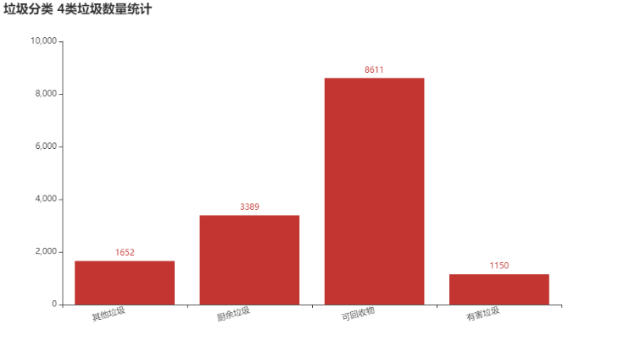

图 8‑13 二级分类数据转一级分类数据-结果分析1

**数据分析，可以得出一下的结论:**

(1)公共4个分类，如上图分析Bar 图所示。

(2)较少数据为其他垃圾。

(3)较多的数据类别可以回收的垃圾。

我们的模型通过深度学习的迁移模型来完成，小数据量的样本也可以达到很好的效果，这些数据可以直接参与模型的训练输入。

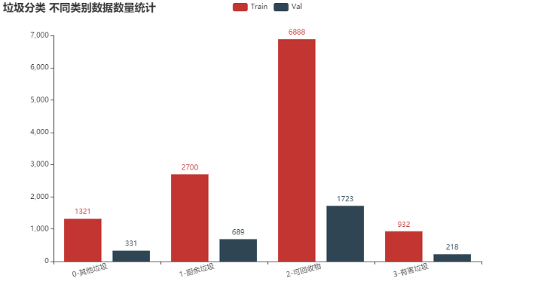

图 8‑14 二级分类数据转一级分类数据-结果分析2

**在选择好模型后，后续需要重点从数据层次上下手。**

(1)类别分布不均衡，可以从网站上下载对应的图片数据，用于扩充我们的数据内容。

(2)根据数据大小分布，我们这里把数据resize 操作。

## 数据预处理

**1、整体流程**

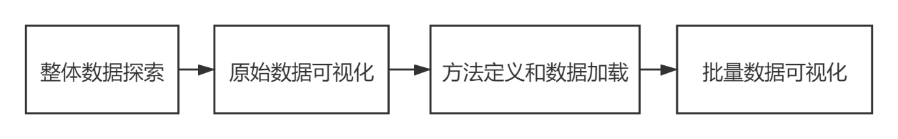

图 8‑15 数据预处理-整体流程

数据预处理，我们首先仍然要对需要进行预处理的数据进行整体的数据探索，并且将原始的数据进行可视化操作方便对照处理后的效果，然后就是进行预处理方法的定义，再将数据通过方法处理，最后再将处理后的数据可视化，与之前的原始数据图片进行对比操作，验证预处理的效果。

**2、流程详细介绍**

表 8‑5 数据预处理-流程详细介绍

|  |  |  |
| --- | --- | --- |
| **序号** | **环节** | **内容** |
| **1** | 整体数据探索 | 在数据预处理的时候，和数据分析一样都得提前了解数据的整体情况，让我对自己需要处理的数据有一点了解，做出一定的准备工作。 |
| **2** | 原始数据可视化 | 在开始预处理之前，我们必须了解原始数据的原始状况，我们需要对数据集中的数据进行可视化操作，便于我们核对处理结果。 |
| **3** | 方法定义和数据加载 | 核心部分，我们需要对方法进行定义，然后将数据进行加载，使所有数据都经过transforms方法 |
| **4** | 批量数据可视化 | 进行可视化操作，来比对预处理的效果。 |

**3、预处理步骤**

原始图片的长度高度不一致，对于模型来说需要一个固定规定大小的标准，我们需要对原始图片进行预处理的工作。

整个过程主要包括：缩放、裁剪、归一化、几个基本步骤。

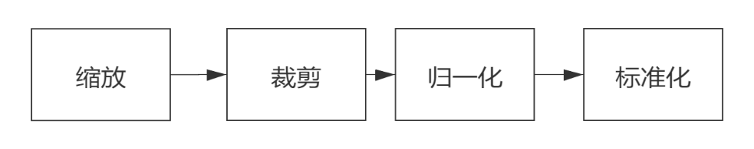

图 8‑16 预处理过程

所谓图像归一化，就是通过一系列变换，将待处理的原始图像转换成相应的唯一标准形式(该标准形式图像对平移、旋转、缩放等仿射变换具有不变特性)。

**基于矩的图像归一化过程包括4个步骤：**

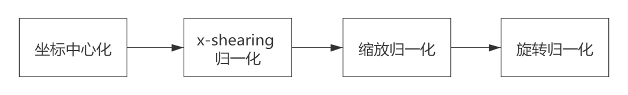

图 8‑17图像归一化步骤

即坐标中心化、x-shearing 归一化、缩放归一化和旋转归一化。

**4、预处理核心函数**

preprocess = transforms.Compose([

# 1. 图片变换：重置图像的分辨率，图片缩放256。

transforms.Resize(25(6),

# 2. 裁剪：中心裁剪，给定的size 从中心裁剪。

transforms.CenterCrop(22(4),

# 3. 数据归一化[0,1] 除以255。

transforms.ToTensor(),

# 4. 对数据进行标准化，即减去我们的均值，然后在除以标准差。

transforms.Normalize(mean=[0.485, 0.456, 0.406], std=[0.229, 0.224, 0.225]),])

### 整体数据探索

**1、流程图**

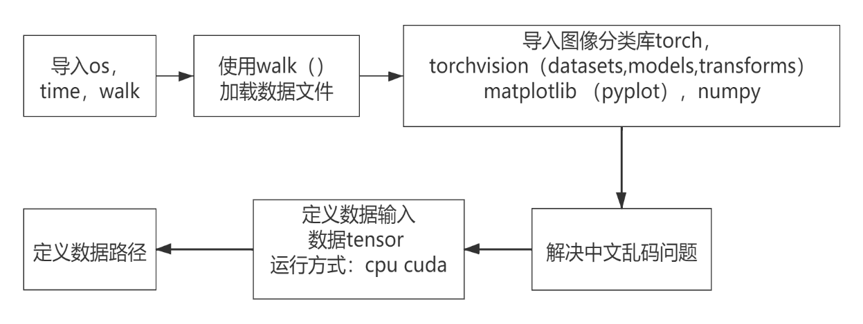

图 8‑18 数据预处理-整体数据探索-流程图

**2、结果分析**

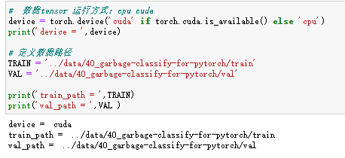

图 8‑19 数据预处理-整体数据探索-结果分析

(1)预先导入好所需的库；

(2)处理了数据输出是的中文乱码问题；

(3)对数据的运行方式进行了设置；

(4)对数据的路径进行了设置；

为后续的数据预处理做出了充分的准备。

### 原始数据可视化

**1、流程图**

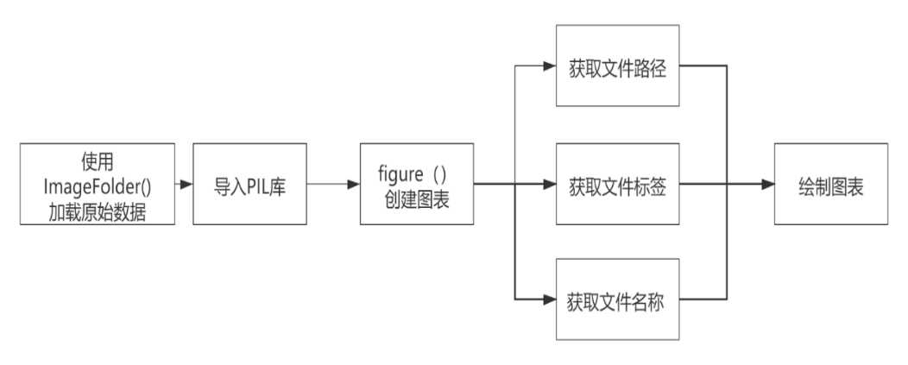

图 8‑20 数据预处理-原始数据可视化-流程图

使用ImageFolder（）加载原始数据，并且用figure（）创建图表结构，获取文件路径、标签、名称，并将他们填入图表中。

**2、结果分析**

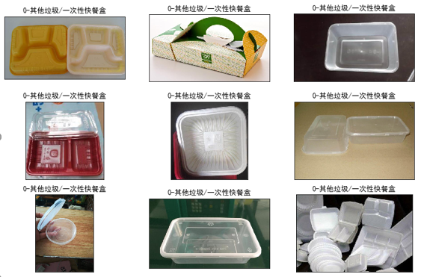

图 8‑21 数据预处理-原始数据可视化-结果分析1

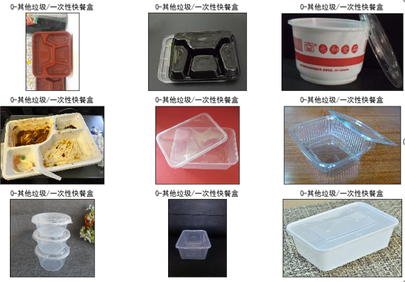

图 8‑22 数据预处理-原始数据可视化-结果分析2

获取原始图片的内容，包括图像，标签，名称。

### 方法定义和数据加载

**1、流程图**

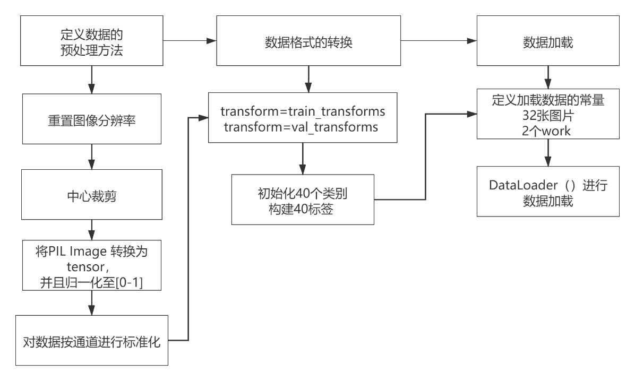

图 8‑23 数据预处理-方法定义和数据加载-流程图

首先进行定义预处理方法部分，包括重置图像分辨率，中心裁剪，归一化，标准化函数定义，然后进行数据格式转换，初始化40个类别，构建40个标签，然后进行数据加载，定义加载数据的常量，通过DataLoader（）进行数据加载。

**2、结果分析**

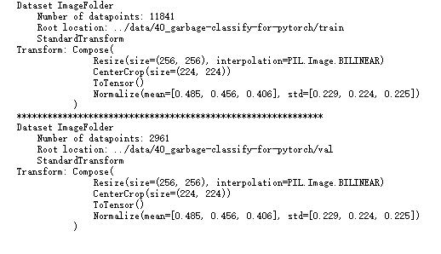

图 8‑24 数据预处理-方法定义和数据加载-结果分析

进过这三步，我们按照我们设置的transforms函数进行了预处理。

### 批量数据可视化

**1、流程图**

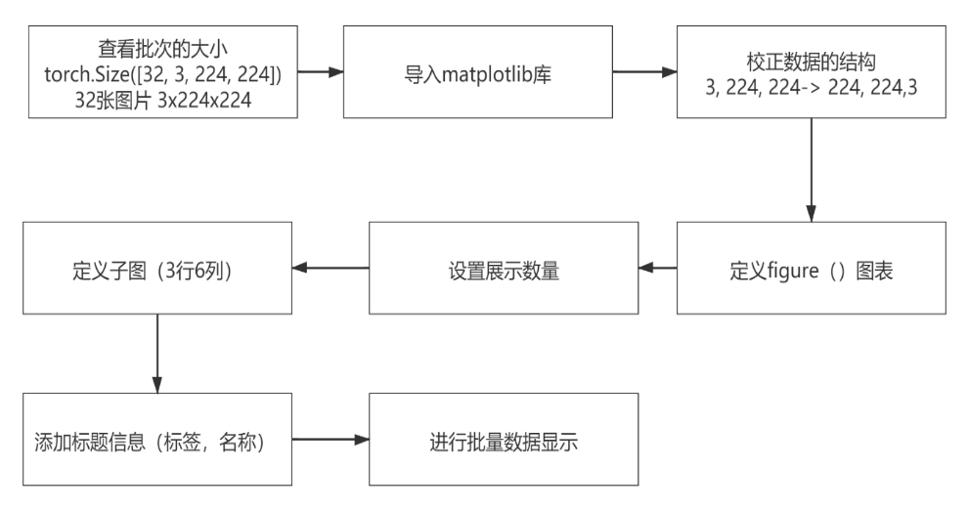

图 8‑25 数据预处理-批量数据可视化-流程图

需要将预处理后的数据进行可视化操作对比效果，校正数据结构，定义figure（）图表，并且设置展示的数量，添加辩题信息，批量导入数据进行显示。

**2、结果分析**

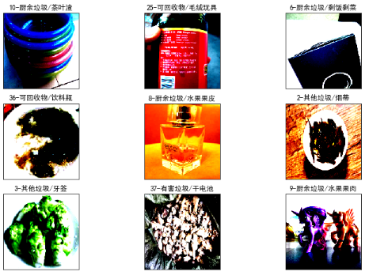

图 8‑26 数据预处理-批量数据可视化-结果分析1

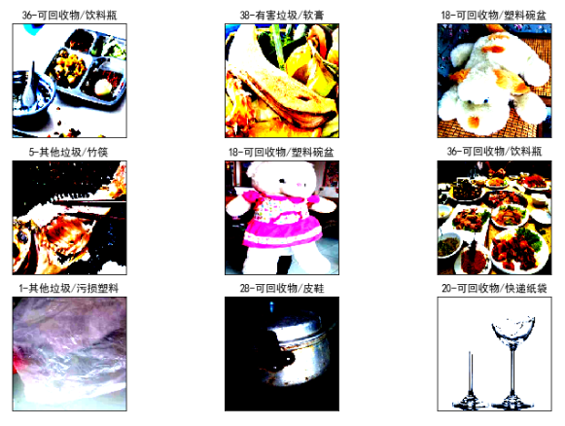

图 8‑27 数据预处理-批量数据可视化-结果分析2

预处理后的垃圾图片视图，如上图所示：

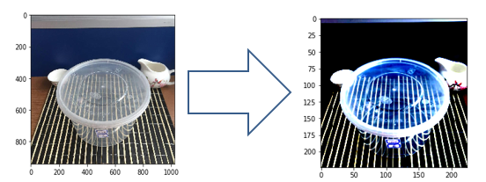

图 8‑28 数据预处理-批量数据可视化-结果分析2

提取单个图片进行比较。

## 技术方案设计

**1、问题描述**

针对项目中实际业务需求，需要提供文本，语音，图片分类。

我们重点看图片分类问题。

采用杭州市分类标准，输出该物品属于可回收物、厨余垃圾、有害垃圾和其他垃圾分类。

评价指标：识别准确率=识别正确的图片数/图片总数。

**2、挑战**

图片大小、分辨率不一，垃圾物品有多种尺度；

垃圾分类是细粒度、粗粒度兼有的一种分类问题，轮廓、纹理、对象位置分布都需要考察；为保证线上使用，严格的推理时间限制（<=100ms）。

### 技术路线选型-----迁移学习

表 8‑6 技术方案设计-技术路线选型

|  |  |  |
| --- | --- | --- |
| 名称 | 优点 | 缺点 |
| 纯模型研究 | 针对应用垃圾分类的应用场景，定向研发专用领域模型。 | (1)模型不一定比现有的分类模型好。  (2)模型的研究探索工作量大，时间不允许。 |
| 集成学习 | 将多个表现的一般但是差异性较强的模型集成在一起，能够快速实现分类精度的提升。 | (1)集成后的模型过于复杂。  (2)占用资源多，推理时间长。 |
| AutoML | 机器自动根据给定的训练数据和任务自动学习出最 佳的模型。 | (1)难以让人接受的GPU搜索代价。  (2)有限的搜索时间内，不一定能够得到理想模型。 |
| 迁移学习  （本项目采用） | 现有大量优秀的图像分类模型和ImageNet级的预训练权重，可有效解目标训练数据集数据量不足的问题。 | (1)如何将业务应用和现有的模型进行匹配。 |

### 深度学习框架工具选择----PyTorch

这么多深度学习框架，为什么选择PyTorch呢？



图 8‑29 PyTorch的Logo

**1、背景**

诞生：2017年1月18日由Facebook的AI研究团队在GitHub上公布，目前已经更新到0.4版本，即将发布1.0版本，发展迅速；

**2、特点：**

(1)动态图，即在运行时定义创建，可以多次构建多次运行，非常Pythonic，可以随时查看训练中的tensor值，快速学习网络方法，简洁优雅；

(2)无比重视用户体验，可看作支持GPU操作的Numpy；

(3)caffe2已并入了PyTorch，将caffe2优秀的后端与PyTorch优秀的前端进行了结合更有利于研究人员、爱好者、小规模项目等快速搞出原型。

**3、PyTorch与Torch的关系：**

Torch：诞生于2002年的纽约大学，使用lua语言，小众性；

PyTorch：考虑到python的强大，团队重构了tensor上的所有模块，形成动态图。

**4、其他主流框架比较：**

**(1)TensorFlow：google发布，继承Theano，静态图，数据即是代码，代码就是数据；**

**优点：**社区强大，功能全面、适合生产环境、边缘部署，更适合大规模部署，特别是需要跨平台和嵌入式部署时；

**缺点：**设计有些复杂，理解入门难，接口与文档皆不完备；

**(2)Keras：高阶框架，构建与TensorFlow之上**

**优点：**快速实现想法，容易上手，简洁；

**缺点：**灵活性低，程序运行慢，难以掌握网络精髓；

### 网络框架选择----ResNeXt

何恺明团队新作ResNext：Instagram图片预训练，挑战ImageNet新精度。

8亿参数，刷新ImageNet纪录：何恺明团队开源最强ResNeXt预训练模型。

resnext101_32x{4,8,16,32,48}d_wsl，其中wsl是弱监督学习。用Instagram上面的9.4亿张图做了 (弱监督) 预训练，用ImageNet做了微调。

ImageNet测试中，它的(32×48d)分类准确率达到85.4% (Top-(1)，打破了从前的纪录。

**1、ResNeXt的特点**

(1)网络结构简明，模块化。

(2)需要手动调节的超参少。

(3)与 ResNet 相比，相同的参数个数，结果更好。

**2、ResNeXt的中心思想**

传统的要提高模型的准确率，都是加深或加宽网络，但是随着超参数数量的增加（比如channels数，filter size等等），网络设计的难度和计算开销也会增加。

因此提出的 ResNeXt 结构可以在不增加参数复杂度的前提下提高准确率，同时还减少了超参数的数量（单路卷积变成多个支路的多路卷积，不过分组很多，结构一致，进行分组卷积）。

**3、卷积的范式---- Inception的模式**

先将输入分配到多路，然后每一路进行转换，最后再把所有支路的结果融合。

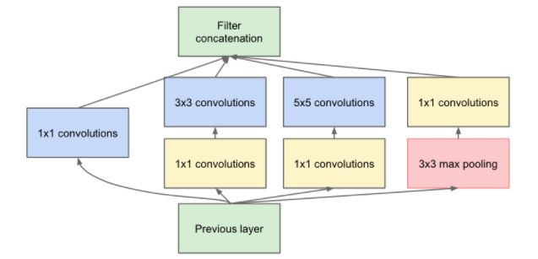

图 8‑30 Inception模式

Inception系列网络有个问题：网络的超参数设定的针对性比较强，当应用在别的数据集上时需要修改许多参数，因此可扩展性一般。

以一个最简单的普通神经元为例（比如FC中的每个神经元）：

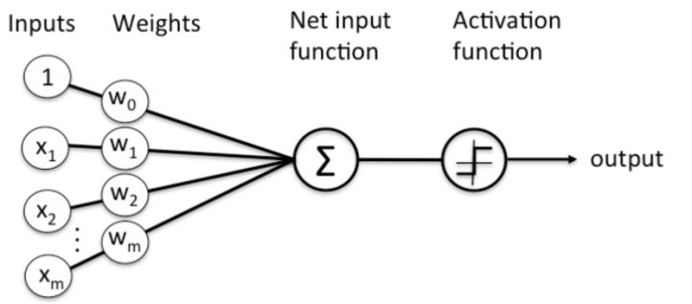

图 8‑31 普通神经元结构

就是先对输入的m个元素，分配到m个分支，进行权重加权，然后merge求和，最后经过一个激活。**由此归纳出神经网络的一个通用的单元可以用如下公式表示：**

(其中C就是 cardinality，Ti有相同的拓扑结构)

$F(x)=\sum_{i=1}^{c}{Ti(x)}$（1-1）

图 8‑32 神经网络通用单元公式

**结合ResNet的identity映射，带residual的结构可以用如下公式表示：**

$y=x+\sum_{i=1}^{c}{Ti(x)}$（1-2）

图 8‑33 结合ResNet的神经网络单元公式

上面的变换T可以是任意形式，一共有C个独立的变换，我们将C称之为基数，并且指出，**基数C对于结果的影响比宽度和深度更加重要**。

**4、基本结构**

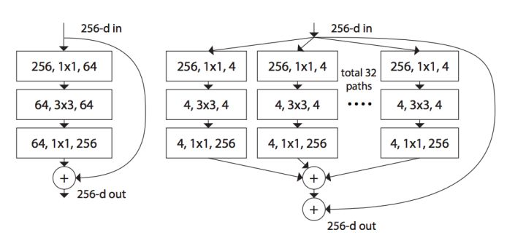

图 8‑34 ResNet与ResNeXt基本结构对比

左边是ResNet的基本结构，右边是ResNeXt的基本结构：

左图64个卷积核（1*1，3*3，1*1）对所有的input 进行卷积计算，右图通过网络拆分，4个channel一组，**提高了网络的分工和局部适应性**，32个path的输出向量按照pixel-wise求和（所有通道对应位置点相加），然后与Base（x）相加。

对于Path路径个数，我们给取了个名字叫**Cardinality**，我们称为分支容量或者基数，这就是我们寻找的第二个超参数。

另外还有一个Bottleneck指的是在每一个path或者group中，中间过渡形态的feature map的channel数目（或者卷积核个数）。

回忆下上面的公式，可以看到，旁边的residual connection就是公式中的x直接连过来，然后剩下的是32组独立的同样结构的变换，最后再进行融合，符合split-transform-merge的模式。增加cardinality比增加深度和宽度更有效。

进一步指出，split-transform-merge是通用的神经网络的标准范式，前面已经提到，基本的神经元符合这个范式，如下图所示：

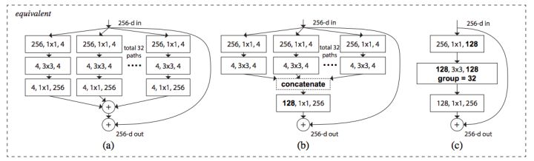

图 8‑35 ResNeXt网络模块的变形

图中显示了三种ResNeXt网络模块的变形。它们在数学计算上是完全等价的，而第三种包含有Group convolution操作的正是最终ResNeXt网络所采用的操作。先对输入的元素，分配到32个分支，进行权重加权，然后merge求和，最后经过一个激活层。

1)为分割path形式；

2)提前做了加法（concatenate）；

3)通过 Group Conv 实现与a、b等价的效果；

a是ResNeXt基本单元，如果把输出那里的1x1合并到一起，得到等价网络b拥有和Inception-ResNet相似的结构，而进一步把输入的1x1也合并到一起，得到等价网络c则和通道分组卷积的网络有相似的结构。

相当于在说，Inception-ResNet和通道分组卷积网络，都只是ResNeXt这一范式的特殊形式而已，进一步说明了split-transform-merge的普遍性和有效性，以及抽象程度更高。

**5、实验结果与性能**

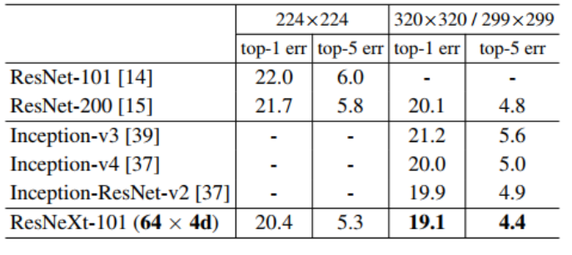

图 8‑36 ResNeXt与更多CNN网络比较

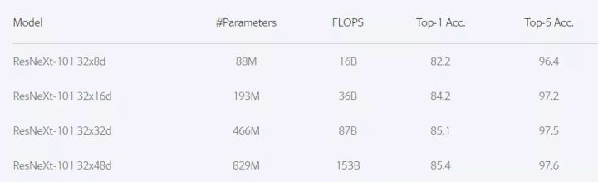

图 8‑37 使用不同规模、不同参数配置的ResNeXt模型获得的不同性能结果比较

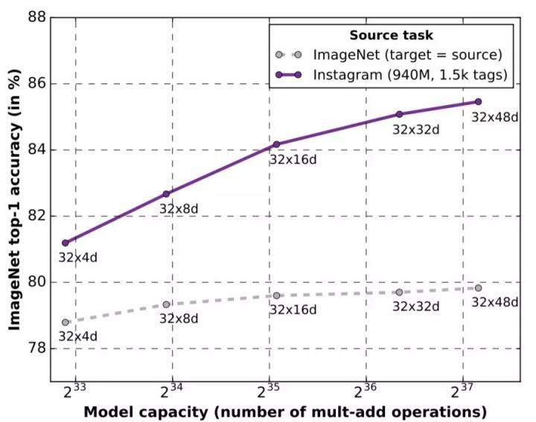

图 8‑38 使用不同规模和参数配置的ResNeXt-101模型在

ImageNet和Instagram标记数据集的分类性能的比较

**6、结论**

(1)ResNeXt 与 ResNet 在相同参数个数情况下，**ResNeXt结果更好**；

训练时前者错误率更低，但下降速度差不多；

(2)相同参数情况下，**增加cardinality比增加卷几个数更加有效；**

(3)ResNeXt 网络结构更加简单，仅需要少量的超参数来描述；

(4)101层的ResNeXt比200层的ResNet 更好；

(5)几种sota的模型，ResNeXt准确率最高。

## 技术实现过程

**1、整体流程**

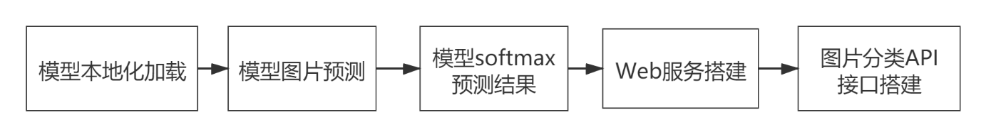

图 8‑39 技术实现过程-整体流程

技术实现过程，在进行项目实现过程之前，我们需要对项目涉及的技术进行测试和准备过程，首先将模型进行本地化处理便于项目本地化开发，对模型进行预测测试，并且获取softmax值，然后搭建WEB服务以及图片分类API接口，最后我们通过Postman对接口进行测试，保证模型的准确可靠。

**2、流程详细介绍**

表 8‑7 技术实现过程-流程详细介绍

|  |  |  |
| --- | --- | --- |
| **序号** | **环节** | **内容** |
| **1** | 模型本地化加载 | 本地加载ResNeXt101网络模型 |
| **2** | 模型图片预测 | 对加载的模型进行测试，保证模型在后续实现中可用 |
| **3** | 模型softmax预测结果 | 获取最大可能性的类别，需要获取的数据：  id－name 的标签，  获取结果中最大可能性id号 |
| **4** | Web服务搭建 | 在jupyter Notebook上的预测过程结束，我们需要为模型在PyCharm上搭建基于flask的web服务 |
| **5** | 图片分类API接口搭建 | flask环境已经搭建完成，需要创建一个图片分类预测的接口搭建 |

### 模型本地化加载

**1、下载模型：**



图 8‑40 技术实现过程-模型本地化加载-下载模型

使用上图的代码进行本地模型下载

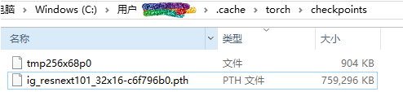

图 8‑41 技术实现过程-模型本地化加载-本地目录

下载好的模型在当前目录下的.cache文件夹中。

**2、集成加载模型（../models/resnet）：**

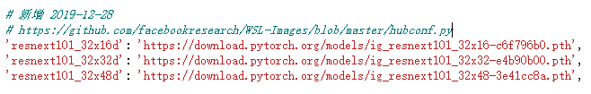

图 8‑42 技术实现过程-模型本地化加载-集成加载模型

下载模型后，需要在项目工程中添加如上语句进行模型的集成加载。

**3、模型参数查看：**

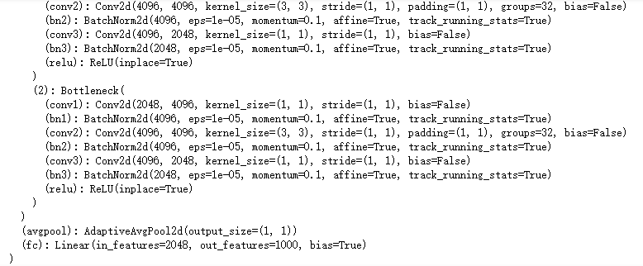

图 8‑43 技术实现过程-模型本地化加载-模型参数查看

### 模型图片预测

**1、流程图**

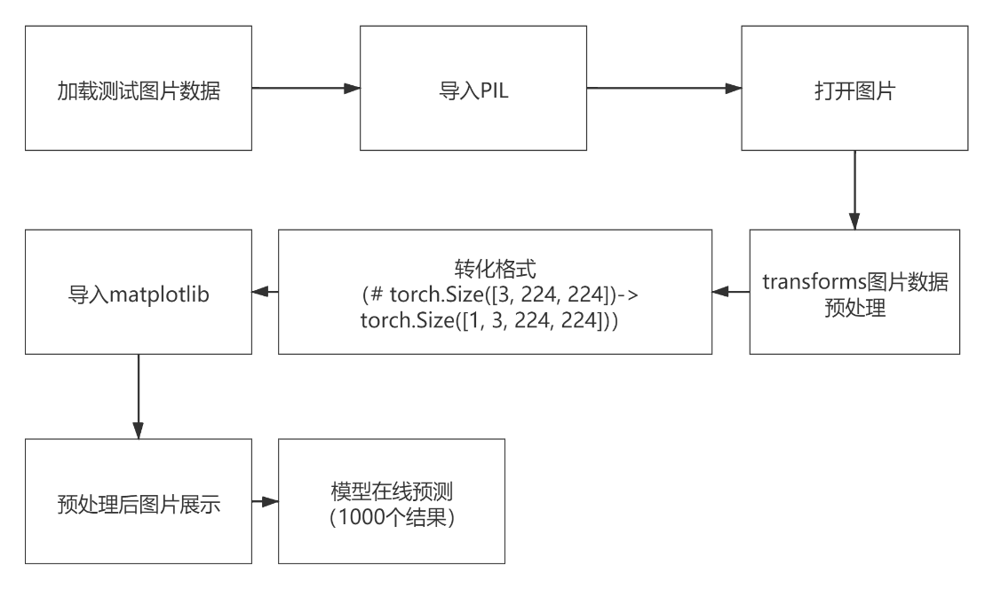

图 8‑44 技术实现过程-模型图片预测-流程图

加载测试数据，进行图片数据预处理，转化格式，进行模型在线预测，输出1000个预测结果。

**2、结果分析**

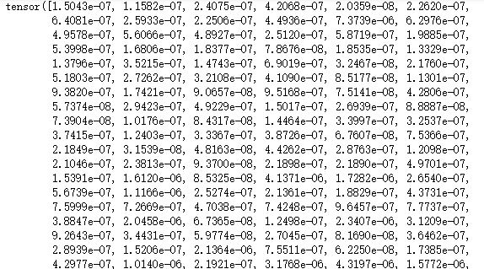

图 8‑45 技术实现过程-模型图片预测-结果分析

上图为模型在线预测出的1000个结果截图。

**3、原始图片和预处理后的图片**

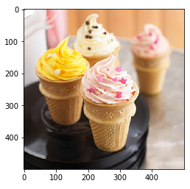 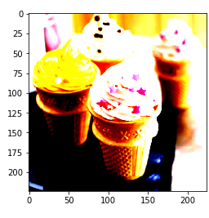

图 8‑46 技术实现过程-模型图片预测-原始图片和处理后的图片

针对图片resnext对其进行了1000类的概率预测，我们下一步需要对其进行最大值的选取。

### 模型softmax预测结果

**1、流程图**

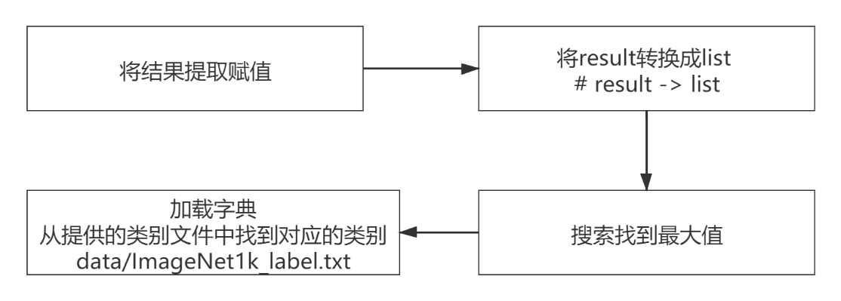

图 8‑47 技术实现过程-模型softmax预测结果-流程图

将预测结果提取赋值，将result转换成list，通过遍历算法寻找最大值（如下），最后加载类别字典，寻找对应的类别。

**2、搜索方法和结果**

for i,v in enumerate(v_list):

if v>v_max:

v_max = v

idx = i

对list进行一次遍历搜索保存最大值的索引。

**3、预测原始图片**



图 8‑48 技术实现过程-模型softmax预测结果-原始图片

我们选取冰淇淋的图片进行测试预测。

**4、结果分析**

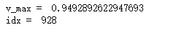

图 8‑49 技术实现过程-模型softmax预测结果-预测结果

查询字典找到**928号**

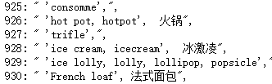

图 8‑50 技术实现过程-模型softmax预测结果-预测结果2

获取词典得到对应的类别（ice cream, icecream', 冰激凌）

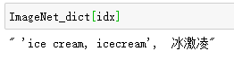

图 8‑51 技术实现过程-模型softmax预测结果-预测结果3

初步测试，有**94%**的概率是冰淇淋，模型还是非常可靠的！

### Web服务搭建

**1、定义主函数并测试输出**

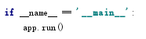

图 8‑52 技术实现过程-Web服务搭建-定义主函数并测试-主函数定义

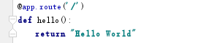

图 8‑53 技术实现过程-Web服务搭建-定义主函数并测试-测试输出

**2、Postman进行接口测试输出**



图 8‑54 技术实现过程-Web服务搭建-提供Web端口

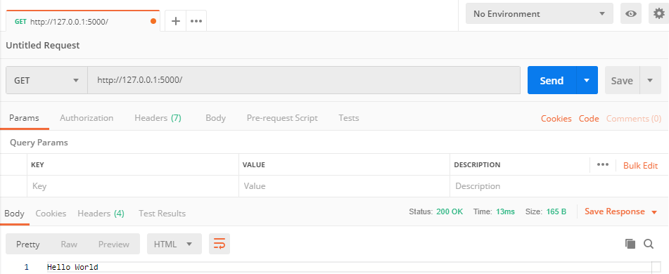

图 8‑55 技术实现过程-Web服务搭建-利用postman进行测试

经过postman进行测试显示“Hello World”，Web服务搭建成功。

### 图片分类API接口搭建

**1、流程图：**

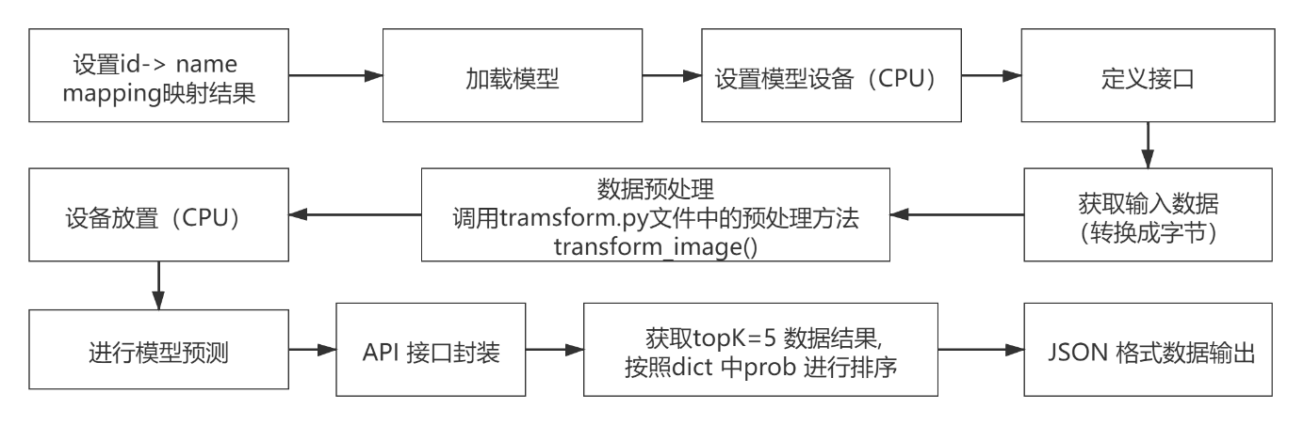

图 8‑56 技术实现过程-图片分类API接口搭建-流程图

设置id->name的映射关系，加载模型，并且设置模型设备，然后定义接口，获取输入数据并且转换成字节形式，通过预处理方法，然后进行模型的在线预测，获得结果后，对接口进行封装，进行排序操作，最后将结果以json的格式输出。

**2、核心代码**

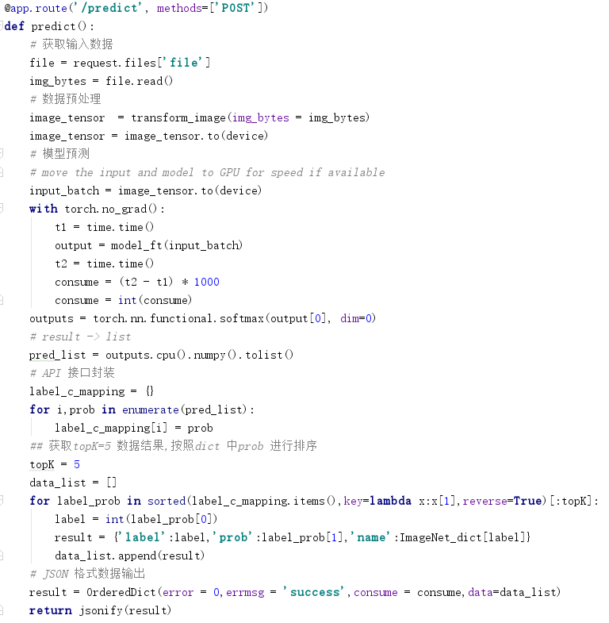

图 8‑57 技术实现过程-图片分类API接口搭建-核心代码

**3、结果分析**

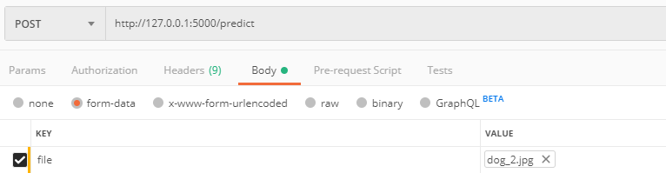

图 8‑58 技术实现过程-图片分类API接口搭建-Post提交图片文件

通过Postman进行接口测试，以文件的形式上次图片发起POST请求。

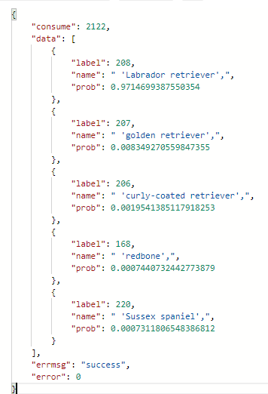

图 8‑59 技术实现过程-图片分类API接口搭建-POST回调结果

Postman对上述请求进行反馈，返回json格式数据。

## 项目实战过程

**1、整体流程**

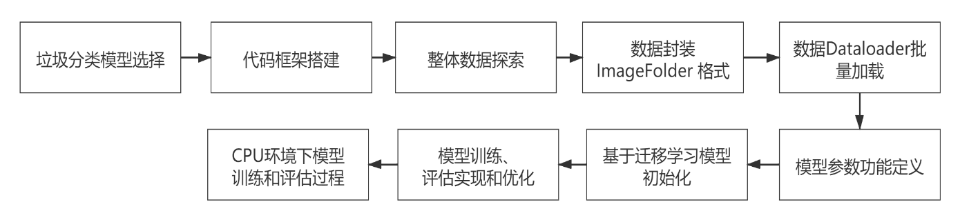

图 8‑60 项目实战过程-整体流程

项目实战过程，我们经过多次实验对比，选择垃圾分类模型的最优解，搭建代码框架，将数据集改装成易于调试的方式，分别通过ImageFolder()格式化封装,Dataloader()批量加载数据，将模型参数定义并修改fd层的类别数量，实现模型的训练、评估并优化的过程，最后再CPU环境下进行模型的训练和评估。

**2、环节内容介绍**

表 8‑8 项目实战过程-流程详细介绍

|  |  |  |
| --- | --- | --- |
| **序号** | **环节** | **内容** |
| **1** | 垃圾分类模型选择 | 对网络模型进行比较选择 |
| **2** | 代码框架搭建 | 进行代码框架的搭建，梳理思路 |
| **3** | 整体数据探索 | 对数据集进行简化 |
| **4** | 数据封装ImageFolder 格式 | 数据ImageFolder格式化 |
| **5** | 数据Dataloader批量加载 | 数据Dataloader批量加载 |
| **6** | 模型参数功能定义 | 对模型涉及的参数进行定义 |
| **7** | 基于迁移学习模型初始化 | 设置固定特征提取层：  调整分类个数，修改fc 的分类个数 |
| **8** | 模型训练、评估实现和优化 | 实现模型训练评估功能并优化 |
| **9** | CPU环境下模型  训练和评估过程 | 对模型进行在线测评 |

### 垃圾分类 模型选择

**1、模型试验测试结果对比**

表 8‑9 模型试验结果对比

|  |  |  |  |  |
| --- | --- | --- | --- | --- |
| 模型结构 | 迭代次数 | precision | recall | f1-score |
| resnext101_32x16d | 10 | 0.9868 | 0.9867 | 0.9867 |
| resnext101_32x8d | 30 | 0.9589 | 0.9588 | 0.9583 |
| resnext101_32x8d | 10 | 0.9473 | 0.9472 | 0.9472 |
| resnet18 | 10 | 0.8968 | 0.8959 | 0.894 |
| desnet121 | 10 | 0.9303 | 0.9302 | 0.9297 |

我们针对垃圾分类4个大类进行模型训练，然后得到上述结果。通过多个模型比较，我们**最终使用resnext101_32x16d_wsl**，，其中wsl是弱监督学习。用Instagram上面的9.4亿张图做了(弱监督)预训练，用ImageNet做了微调。

**2、模型设计**

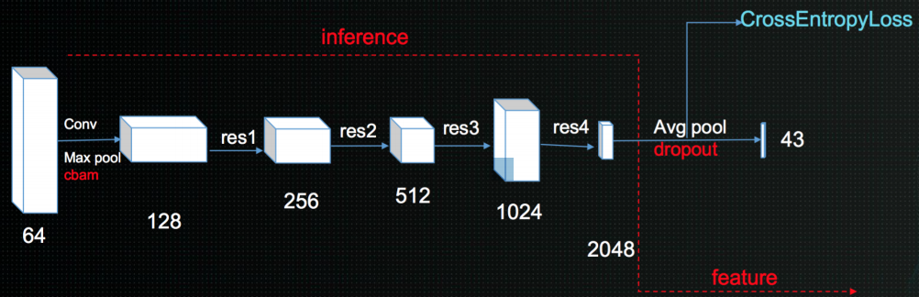

图 8‑61 网络适应头Adaptive Head

对于resnext101_32x16d_wsl，我们需要在最后加入dropoout，并且对原模型的分类器进行修改，修改类别的数量（1000->4）。

### 代码框架搭建

**1、流程图**

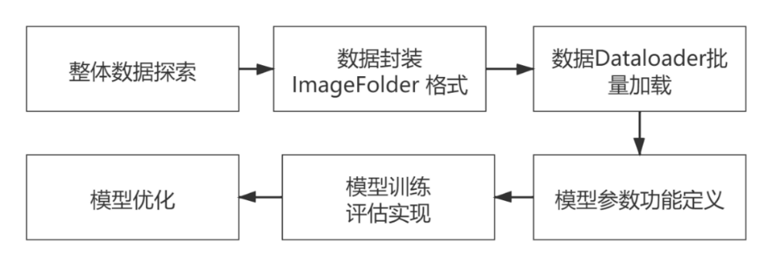

图 8‑62 项目实战过程-代码框架搭建-框架结构

我们首先还是要进行数据探索，并且对数据进行修改，然后需要对数据进行ImageFolder格式封装，对数据进行批量加载，并且对模型参数功能进行定义，最后就要对模型进行训练评估实现，并且优化。

**2、导入的库**

**(1)系统库os**

import os

**(2)数据探索库walk**

from os import walk

**(3)torch相关库包**

import torch

import torch.nn as nn

from torchvision import datasets

**(4)相关参数:args.py**

from args import args

**(5)数据预处理函数定义:transform.py**

from transform import preprocess

**(6)模型pre_trained_model 加载、训练、评估、标签映射关系:model.py**

from model import train, evaluate, initital_model, class_id2name

**(7)工具类： 日志类工具、模型保存、优化器(get_optimizer) (包含在utils文件中)**

from utils.logger import Logger

from utils.misc import save_checkpoint, get_optimizer

**(8)训练矩阵效果评估工具类**

from sklearn import metrics

### 整体数据探索

**1、开发调试数据展示**

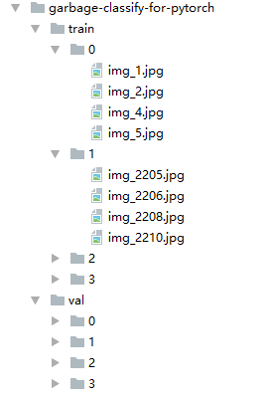

图 8‑63 项目实战过程-整体数据探索-开发调试数据展示

因为开发环境是CPU下进行训练，在调试过程中**为了缩短训练时间**将数据进行简化处理，节约时间成本。

**2、代码展示**

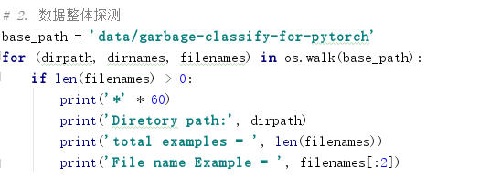

图 8‑64 项目实战过程-整体数据探索-代码展示

根据路径进行遍历打印信息，获取数据内容。

**3、结果分析**

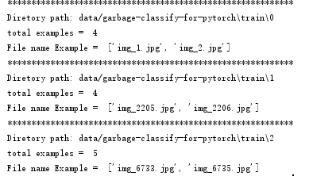

图 8‑65 项目实战过程-整体数据探索-结果分析

上图是获取的数据结构内容。

### 数据封装ImageFolder 格式

**1、流程图**

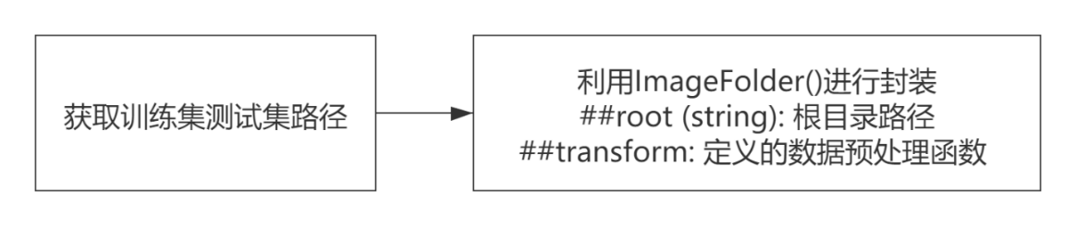

图 8‑66 项目实战过程-数据封装ImageFolder格式-流程图

获取训练集的测试路径，通过ImageFolder()方法进行封装：

.format(base_path)，//路径

.ImageFolder(root=TRAIN, transform=preprocess)

##root (string): 根目录路径

##transform: 定义的数据预处理函数

**2、结果分析**

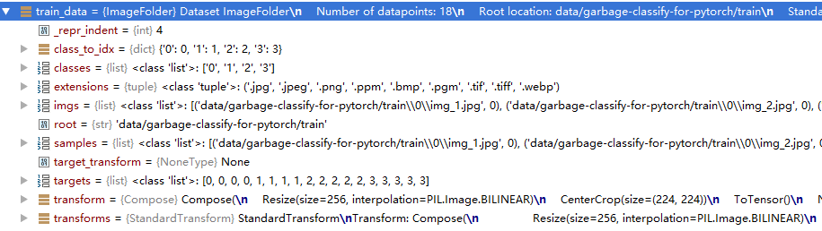

图 8‑67 项目实战过程-数据封装ImageFolder格式-结果分析1

Debug进行调试查看，获得封装后train_data的格式。

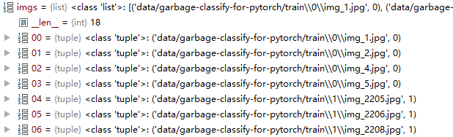

图 8‑68 项目实战过程-数据封装ImageFolder格式-结果分析2

我们需要重点注意，格式后imgs的内容。

### 数据Dataloader批量加载

**1、流程图**

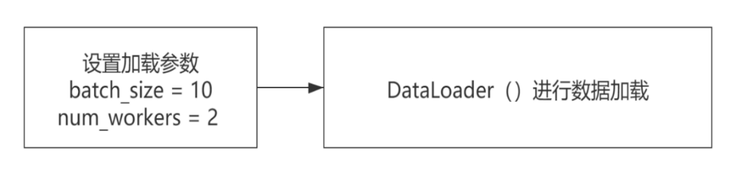

图 8‑69 项目实战过程-数据DataLoader批量加载-流程图

**(1)设置加载参数，并且通过DataLoader（）进行数据加载**

train_loader = torch.utils.data.DataLoader(

train_data, batch_size=batch_size, num_workers=num_workers, shuffle=True)

**(2)#训练数据进行了打散清洗**

val_loader = orch.utils.data.DataLoader(

val_data, batch_size=batch_size, num_workers=num_workers, shuffle=False)

**(3)#测试数据不进行打散清洗**

**2、结果分析**

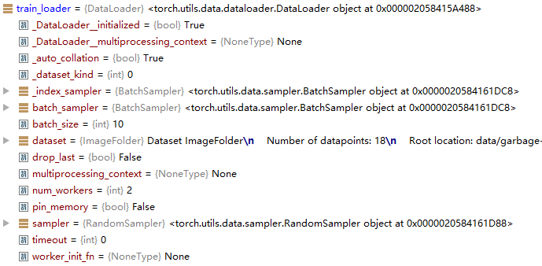

图 8‑70 项目实战过程-数据DataLoader批量加载-结果分析

DataLoader后的数据格式如上图。

### 模型参数功能定义

表 8‑10 模型参数功能定义

|  |  |  |
| --- | --- | --- |
| 模型参数定义（args.py） | | |
| 参数内容 | 参数设置 | 参数介绍 |
| 模型名称 | parser.add_agumen(  ’—model_name’,  default='resnext101_32x8d',  type=str,  choices=['resnext101_32x8d','resnext101_32x16d']  ,help='model_name selected in train') | ’—model_name’：参数名称  'resnext101_32x8d'：参数默认值  str：参数类型（默认string）  ['resnext101_32x8d','resnext101_32x16d']：选择输入的范围  'model_name selected in train'：作用解释 |
| 学习率 | parser.add_argumen(  '--lr',  '--learning-rate',  default=0.001,  type=float,  metavar='LR',  help=’inititallearning  rate 1e-2,12-4,0.001’) | '-lr', '--learning-rate'：参数名称  0.001：参数默认值  float：参数类型  'LR'：参数的名字,显示帮助信息才用  ’inititallearning rate 1e-2,12-4,0.001’:作用解释 |
| 模型评估 | parser.add_argumen(  '-e',--evaluate”,  dest='evaluate',  action='store_true',  help='evaluate model on validation set') | '-e' ,'--evaluate'：参数名称  'evaluate'：操作数  'store_true'：布尔开关。  store_true.默认为False，  输入则为true  'evaluate model on validation set'：作用解释 |
| 模型  存储路径 | parser.add_argument(  '--resume',  default="",  type=str,  metavar='PATH',  help='path to latest checkpoint')  parser.add_argument(  '-c',  '--checkpoint',  default="checkpoint",  type=str,  metavar='PATH',  help='path to save checkpoint') | '--resume'：参数名称  ""：参数默认值  str：参数类型  'PATH'：参数的名字,显示帮助信息才用'path to latest checkpoint'：作用解释  '-c','--checkpoint'：参数名称  str：参数类型  'PATH'：参数的名字,显示帮助信息才用  'path to save checkpoint'：作用解释 |
| 模型  迭代次数 | parser.add_argument(  '--epochs',  default=2,  type=int,  metavar='N',  help='number of total epochs to run') | '--epochs'：参数名称  2：默认参数  int：参数类型  'N'：参数的名字,显示帮助信息才用  'number of total epochs to run'：作用解释 |
| 图片分类 | parser.add_argument(  '--num_classes',  default=4,  type=int,  metavar='N',  help='number of classes') | --num_classes：参数名称  4：默认参数  int：参数类型  'N'：参数的名字,显示帮助信息才用  number of classes：作用解释 |
| 从哪个epoch  开始训练 | parser.add_argument(  '--start_epoch',  default=1,  type=int,  metavar='N',  help='manual epoch number') | '--start_epoch'：参数名称  1：默认参数  int：参数类型  'N'：参数的名字,显示帮助信息才用  'manual epoch number'：作用解释 |
| 模型  优化器 | parser.add_argument(  '--optimizer',  default='adam',  choices=['sgd', 'adam'],  metavar='N',  help='optimizer(default adam)') | '--optimizer'：参数名称  'adam'：默认参数  ['sgd', 'adam']：参数范围  'N'：参数的名字,显示帮助信息才用  'optimizer(default adam)'：作用解释 |

### 基于迁移学习模型初始化

**1、流程图**

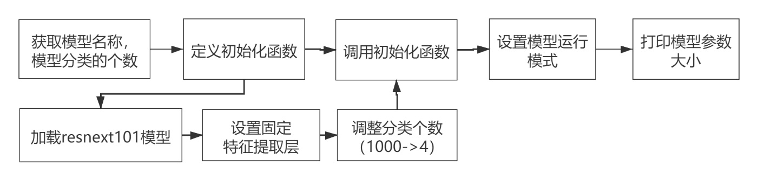

图 8‑71 项目实战过程-基于迁移学习模型初始化-流程图

**(1)定义初始化函数：iniital_model（model_name,num_classes,feature_extract=True）**

model_name:提供的模型名称，num_classes: 图片分类个数

feature_extract: 设置true ，固定特征提取层，优化全连接的分类器

**(2)加载facebook pre_trained_model resnext101,默认1000类**

model_ft = models.resnext101_32x16d_wsl()

**(3)设置固定特征提取层：set_parameter_requires_grad(model_ft, feature_extract)**

核心式：param.requires_grad = False（# 不需要更新梯度，冻结某些层的梯度）

**(4)调整分类个数，修改fc 的分类个数**

model_ft.fc = nn.Sequential(

nn.Dropout(0.(2),# 防止过拟合

nn.Linear(in_features=num_ftrs, out_features=num_classes) )

**2、结果分析**

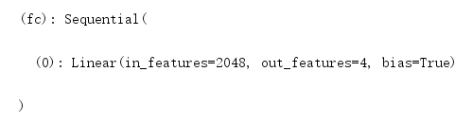

图 8‑72 项目实战过程-基于迁移学习模型初始化-结果分析

设置固定特征提取层后，调整分类个数，将模型的out_features(输出类别)从1000修改为4，以此符合我们项目的分类要求。

### 模型训练、评估实现和优化

**1、流程图**

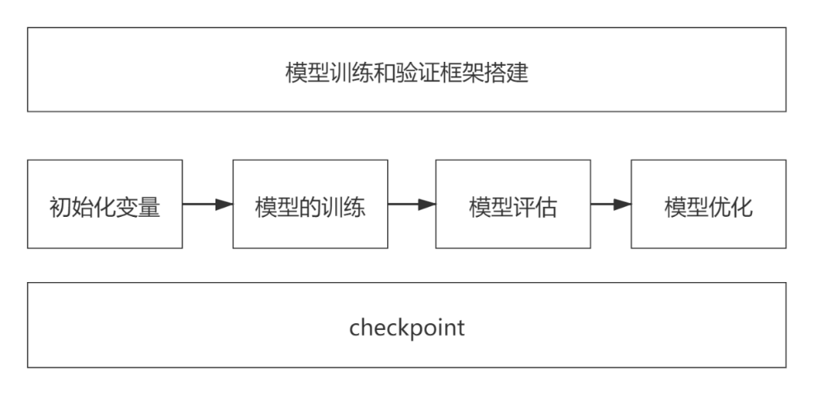

图 8‑73 项目实现过程-模型训练、评估实现和优化-流程图

我们首先初始化变量，并且进行模型的训练，然后对训练好的模型进行评估，最后我们需要对模型进行优化。

**2、环节内容介绍**

run(model,train_loader,val_loader)

model:初始化的model

train_loader:训练数据

val_loader: 验证数据

表 8‑11 项目实现过程-模型训练、评估实现和优化-流程详细介绍

|  |  |  |
| --- | --- | --- |
| **序号** | **环节** | **内容** |
| **1** | 初始化变量 | best_acc模型最高准确率  定义CrossEntropyloss和optimizer |
| **2** | 模型的训练： | 使用训练数据进行训练 |
| **3** | 模型的评估 | 模型混淆矩阵实现，混淆矩阵；准确率、召回率 |
| **4** | 模型的优化 | checkpoint处模型训练方法定义，进度条实现 |

**3、初始化变量**

表 8‑12 项目实现过程-模型训练、评估实现和优化-初始化变量

|  |  |  |
| --- | --- | --- |
| **序号** | 变量 | 备注 |
| **1** | global best_acc | best_acc模型最高准确率  注意：需要在函数外定义全局变量，best_acc = 0 |
| **2** | criterion = nn.CrossEntropyLoss() | **交叉熵函数**  表征真实样本标签和预测概率之间的差值 |
| **3** | optimizer = get_optimizer(model,args)#misc.py | optimizer**算法优化器**，  对象能保存当前的参数状态并且基于计算梯度更新参数 |

**4、模型训练与评估方法的流程对比**

表 8‑13 项目实现过程-模型训练和评估方法的流程对比

|  |  |  |
| --- | --- | --- |
| **名称** | **模型训练方法** | **模型评估方法** |
| **方法参数** | train(train_loader,model,  criterion,optimizer) | evaluate(val_loader,model,  criterion,test = None) |
| **实现流程** | 模型训练方法的流程 | 模型评估方法的流程 |
| **差异** | 评估方法中不需要进行反向传播计算 | |

**5、模型优化**

表 8‑14 项目实现过程-模型训练、评估实现和优化-模型优化

|  |
| --- |
| **引入进度条** |
| **## 定义bar 变量**  bar = Bar('Processing',max = len(train_loader))  # plot progress  **## 把主要的参数打包放进bar中**  # plot progress  bar.suffix = '({batch}/{size}) Data: {data:.3f}s | Batch: {bt:.3f}s | Total: {total:} | ETA: {eta:} | Loss: {loss:.4f} | top1: {top1: .4f}'.format(  batch=batch_index + 1,  size=len(train_loader),  data=data_time.val,  bt=batch_time.val,  total=bar.elapsed_td,  eta=bar.eta_td,  loss=losses.avg,  top1=top1.avg  )  bar.next()  bar.finish() |
| **模型混淆矩阵实现** |
| class_list = [class_id2name()[i] for i in list(range(len(train_data.class_to_idx.keys())))]  test_loss, test_acc, predict_all,labels_all =evaluate(val_loader,model,criterion,test=True)  **# 混淆矩阵数据统计处理**  report = metrics.classification_report(labels_all,predict_all,target_names=class_list,digits=(4)  confusion = metrics.confusion_matrix(labels_all,predict_all)  **标签关系映射**  for line in codecs.open('data/garbage_label.txt','r',encoding='utf-8'):  line = line.strip()  _id = line.split(":")[0]  _name = line.split(":")[1]  clz_id2name[int(_id)] = _name |
| **模型checkpoint处模型训练方法定义** |
| if args.resume:  #--resume checkpoint/checkpoint.pth.tar  **#load checkpoint**  print('Resuming from checkpoint...')  assert os.path.isfile(args.resume),'Error: no checkpoint directory found!!'  checkpoint = torch.load(args.resume)  best_acc = checkpoint['best_acc']  state['start_epoch'] = checkpoint['epoch']  model.load_state_dict(checkpoint['state_dict'])  optimizer.load_state_dict(checkpoint['optimizer']) |

### 模型训练和评估过程

表 8‑15 项目实现过程-下模型训练和评估过程

|  |
| --- |
| **## 垃圾分类-训练** |
| python garbage-classification-using-pytorch.py \  --model_name resnext101_32x16d \  --lr 0.001\  --optimizer adam\  --start_epoch 1\  --epochs 2 \  --num_classes 4  **(1)model_name 模型名称**  **(2)lr学习率**  **(3)optimizer 优化器**  **(4)start_epoch 训练过程断点重新训练**  **(5)num_classes 分类个数** |
| **## 垃圾分类-评估** |
| python garbage-classification-using-pytorch.py \  --model_name resnext101_32x16d \  --evaluate \  --resume checkpoint/checkpoint.pth.tar \  --num_classes 4  **(1)model_name 模型名称**  **(2)evaluate 模型评估**  **(3)resume 指定checkpoint 文件路径，保存模型以及训练过程参数** |
| **## 垃圾分类-在线预测** |
| python app_garbage.py \  --model_name resnext101_32x16d \  --resume checkpoint/garbage_resnext101_model_9_9547_9588.pth  **(1)model_name 模型名称**  **(2)resume 训练模型文件路径** |

## 遇到的问题和解决方案

表 8‑16 遇到的问题和解决方法表

|  |  |
| --- | --- |
| 遇到的问题 | 解决方案 |
| 需要大量垃圾分类数据。 | 通过爬虫进行获取。 |
| 需要大量时间对数据集进行筛选。 | 选择网络优秀的数据，在形成大基数的数据集之前进行提前筛选过滤。 |
| 需要尽可能提高算法识别率。 | 选择多种模型的进行结果对比，选择识别率更高的模型进行。 |
| 需要考虑训练模型时如何节约时间。 | 将数据进行简化，便于调试，在确认无误后重新训练。 |

## 开发小结

我们的项目借助于何恺明团队的ResNext101模型进行垃圾分类模型的训练，完成了垃圾的4大类分类（可回收、厨余、有害、其他垃圾），目前介于垃圾图片的数量较少（14802张），并不能达到进行二级分类高准确度的要求，我们需要将二级数据转换成一级数据进行分类处理，在项目后期，当收集的垃圾图片足够多时，我们会进行垃圾二级类别分类的工作，除了识别垃圾的四大类以外，并且可以识别垃圾的具体类别甚至品牌及名称，以此提高我们产品的使用体验。



图 8‑74 二级分类垃圾数量柱状图



图 8‑75一级分类垃圾数量柱状图

# “EcoPig”智能垃圾桶的机械结构设计

本章介绍设备的机械结构的设计及理论计算过程，及设计理念设计机构功能的部分。本章的第一部分介绍了设备的主要性能指标。第二部分介绍了设备的设计理念及方案以及设计过程中的机械结构方案的前后比较，第三部分则详细罗列了设计过程中涉及的主要理论参数计算，这一部分，主要介绍了重要机构的组成及运作原理，以及运动过程中涉及的力，力矩，转动惯量的计算，并附上了具体机构受力图以及三维建模图。

## 机械设备基本架构

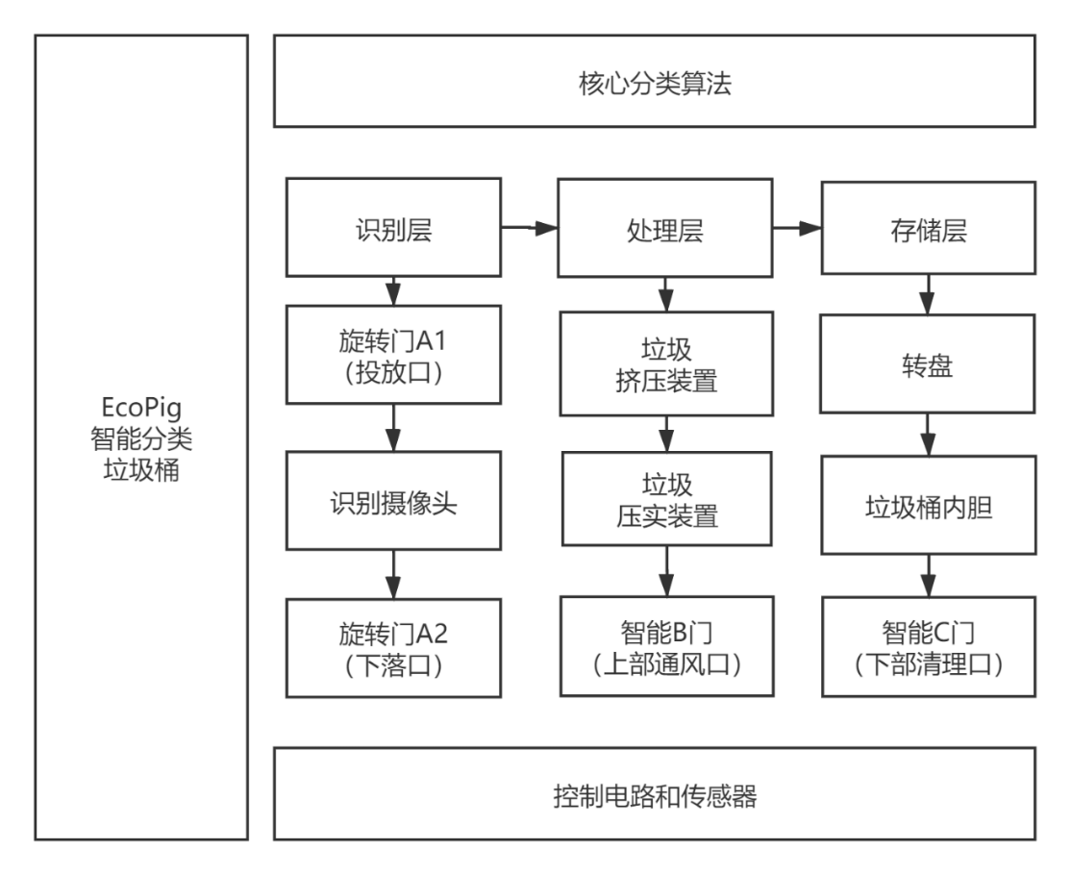

图 9‑1 机械设备基本架构

我们将垃圾桶分为三层。首先通过设备上的智能终端控制单片机开启识别层上的扇形门A1，然后将垃圾投入至识别区，并在A1门关闭后开始识别，得出结果反馈给用户，设备做出响应，垃圾落入响应的垃圾桶。

若是塑料瓶、易拉罐等膨胀垃圾，则处理层的挤压设备就会启动，对其进行压缩后存垃圾桶。若垃圾的识别出现以下情况时，垃圾种类识别异常时（类型未入数据集，垃圾混合严重…）垃圾将投放进我们设置的第五类待处理区域中，等待用户后期处理。当垃圾桶内垃圾堆放的高度达到一定程度，由设备内的传感器做出响应，控制桶内的压实机构进行处理，提高垃圾桶的空间利用率，当高度再次达到上限时，则提醒管理员清理垃圾。

## 主要功能和性能指标

### 主要功能

1、可自动进行四类垃圾分类，减少人工分拣垃圾、督促用户自觉进行垃圾分类、引导部分不了解垃圾分类的用户进行垃圾分类。

2、对可回收垃圾进行压缩，减小可回收垃圾的体积，提高对可回收垃圾的回收率。

3、提高垃圾桶的使用性能，进行除异味处理，对垃圾数据进行采集分析。

### 性能指标

表 9‑1 性能指标

|  |  |  |
| --- | --- | --- |
| 性能 | EcoPig智能分类垃圾桶 | 普通垃圾桶 |
| 垃圾分类功能 | 垃圾桶内含有垃圾识别摄像头，可自行将垃圾分类，代替人工分类 | 人为进行挑选并分类 |
| 异味污染 | 垃圾桶内部有臭氧发生器，可起到杀毒灭菌的功效消除垃圾变质产生的异味 | 敞口型垃圾桶，垃圾变质后会释放很多难闻的气体，对部分用户造成困扰 |
| 资源利用率 | 装置内含有挤压装置和压紧装置，大幅度降低垃圾袋的使用率 | 垃圾袋利用率低，清理频率高。人为挤压垃圾费力费时 |
| 使用安全 | 温湿度、烟雾报警器报警提醒，避免意外失火 | 没有安全保障 |

我们研发优秀的智能垃圾分类模型算法代替人工进行垃圾分类，设计机械结构代替用户进行可回收垃圾挤压，垃圾压实等工作，选择烟雾，臭氧，温湿度等传感器为我们反馈设备的使用情况。更好的优化了用户使用产品的舒适度，提高了产品的性能。

## 设计方案

### 设计理念

**首先，我们将垃圾投放的方式分为两种情况：**

第一种，当用户携带单个未分类垃圾时，通过产品配套的终端设备进行选择操作，将垃圾投入后，设备会自动拍照并识别垃圾的种类，进行后续处理。

第二种，当用户准备投放的是自己已经分类完毕的垃圾时，可通过产品配套的终端设备选择对应的垃圾类型，将垃圾投放后，设备会对用户已分类的垃圾进行检查，当设备识别出的垃圾类别与用户的选择一致时，则顺利投放至正确的区域内，当与用户的选择不一致时，则将垃圾投放至待处理区域内。

### 结构设计方案对比

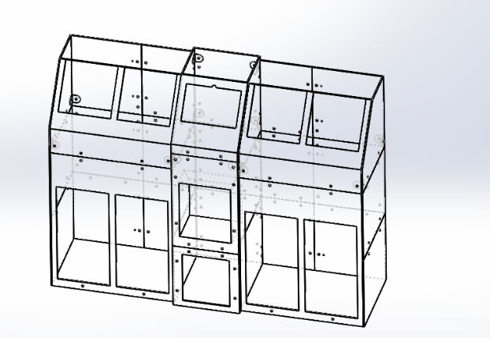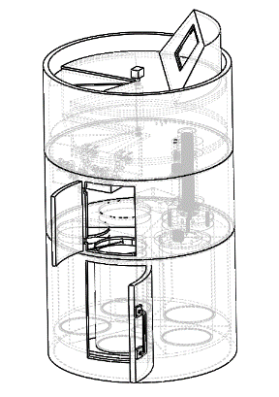

图 9‑2 一字三层垃圾（左）/圆柱三层式(右)箱结构图

表 9‑2 结构设计方案对比

|  |  |  |
| --- | --- | --- |
|  | 一字排三层式垃圾箱 | 圆柱三层式垃圾桶 |
| 占地面积 | 采用1X4的形式，占地面积大 | 呈圆柱体，占地面积小 |
| 空间结构 | 左右结构 | 上下结构 |
| 投放口和存储处的比 | 4对4 | 1对5 |
| 垃圾处理方式 | 以控制垃圾为主，履带传送 | 以控制小桶为主，转盘带动 |
| 设备成本 | 相对较高 | 相对较低 |
| 机械效率: | 效率较低 | 效率较高 |
| 可靠性 | 较可靠 | 可靠 |
| 结论：比较两种方案优缺点后我们选择后者 | | |

## 理论设计计算

**1、承载垃圾桶内胆的转盘的尺寸及其运作所需的电机功率**

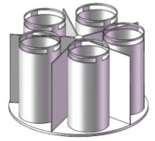

图 9‑3 转盘装置轴测图

**(1)转盘参数**

转盘直径ɸ1为850mm，质量m1为25kg，均匀分布，轴承支撑转动；

垃圾桶直径ɸ2为250mm，厚度a1为10mm，空载质量m2为500g，满载质量m3为2kg；

挡板长为L为850mm，厚度a2为5mm，高度h为500mm，质量为9kg；

**(2)转动惯量计算**

J总=J转盘+J垃圾桶+J挡板

= $\frac{1}{2}$ ×25×（$\frac{0.85}{2}$）²+5× $\frac{1}{6}$ ×9×（0.005²+0.42²）+5×($\frac{1}{2}$ ×(2×0.125²-1.5×0.115²)+0.5×0.17²)

=4.263kgm²

**假设转盘在1s内完成一个动作，即旋转72°；（四类+异常 72°=360°/5）**

有θ= $\frac{1}{2}$ βt²，其中θ为转角，β为角加速度，t为时间；

又有转矩T=Jβ，则T=J $\frac{2}{t²}$

将J=J总=4.263kgm²，θ= $\frac{}{2}$，t=1s代入上式，T=4.263×2× $\frac{}{2}$ =13.4Nm；

由于ω是由零到最大，匀加速或匀减速运转的，所以电机的功率由零到最大再到零均匀变化；

**(3)最大角速度w=βt= $\frac{2}{t}$ =π弧度/秒；**

**最大电机功率为P=Tw=10.8×π=42W。**

**2、投放口扇形门转动所需的电机功率**

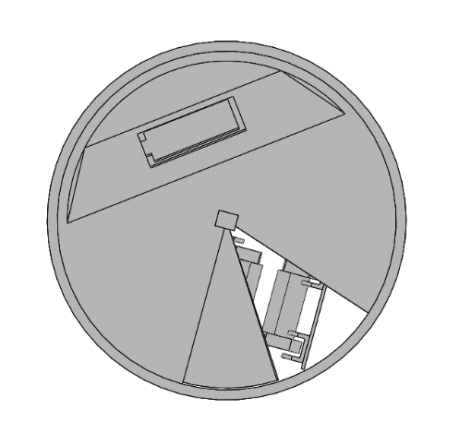

图 9‑4 投入口装配俯视图

A1，A2门均为72°扇形圆盘，半径为42cm，质量为3kg；

**(1)转动惯量J门= $\frac{1}{2}$ ×3×0.42²=0.2646kgm²；**

假设门在1s内完成一个动作，即旋转72°；

有θ= $\frac{1}{2}$ βt²，其中θ为转角，β为角加速度，t为时间；

又有转矩T=Jβ，则T=J $\frac{2}{t²}$

将J=J总=0.2646kgm²，θ= $\frac{}{2}$，t=1s代入上式，T=0.2646×2× $\frac{}{2}$ =0.83Nm；

由于ω是由零到最大，匀加速或匀减速运转的，所以电机的功率由零到最大再到零均匀变化；

**(2)最大角速度：w=βt= $\frac{2}{t}$ =π弧度/秒；**

**(3)最大电机功率：P=Tw=0.83×π=2.6W.**

**3、挤压装置轴承数据运算**

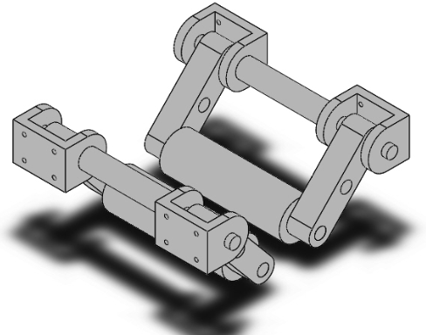

图 9‑5 挤压装置透视轴测

**(1)轴承校核：（d=15mm）**

初步估算挤压时所需Fr = 600N（以挤压易拉罐为标准）

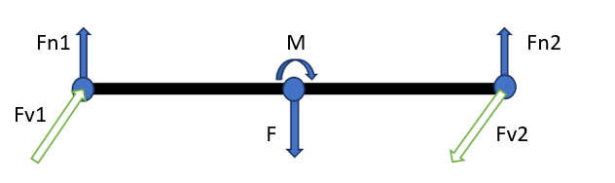

图 9‑6 轴承受力分析示意图

**(2)初选轴承**

考虑到轴径主要受到径向力的作用，轴向也可承受小的轴向载荷，故选用深沟球轴承。

根据设计尺寸得d = 15mm，选用轴承型号为6202，其d = 15mm、B = 11mm、（623系列）、ε=3。其基本额定动载荷Cr =7800N，基本额定静载荷Co =3550N。深沟球轴承最小e值为0.22。

**(3)滚动轴承校核：Fn1=Fn2=150N**

Fv1=Fv2=600N

Fr $²$ = $Fn²+Fv^{2}$ =618.4N。

因为该装置中两对轴承相同，且一对轴承中两个轴承完全相同，故只需校核一个即可；

轴承所受轴向力Fa = 0N，

即Fa/Fr<e，则X=1、Y=0。

**(4)当量动载荷**

P=fp（XFr+YFa）其中fp=1.0~1.2取1.1。

P=XFr=680.4N

**(5)寿命计算：轴承最短寿命：Lh`=5 $×$ 300 $×$ 8h=12000h。**

（n=150r/min~500r/min，取n=500r/min进行校核）

轴承额定寿命：Lh=106/60n（Cr/P）3=50229h

Lh`<Lh，故所选轴承满足要求。

**4、压实装置弯矩数据运算**

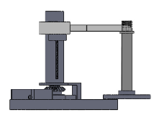

图 9‑7 压实装置左视透视

**(1)悬臂弯矩**

当丝杠一端悬臂受阻时（压实装置故障）悬臂梁受集中力F2（F2=1000N）及悬臂自身重力作用，悬臂自重3Kg，即F1=30N。

**(2)剪力方程及弯矩方程**

F=F1+F2=1030N

FQx=-F=-1030N

Mx=-F*X=-1030*15=15450N·mm

**(3)剪力图及弯矩图，如下图所示**

|FQ|max=F=1030N

|M|max=F*L=1030*260=267800N·mm

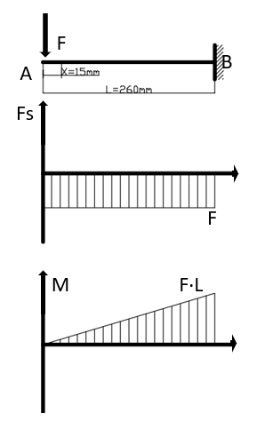

图 9‑8 剪力图及弯矩图

## 工作原理及性能分析

### 弧形门旋转机构

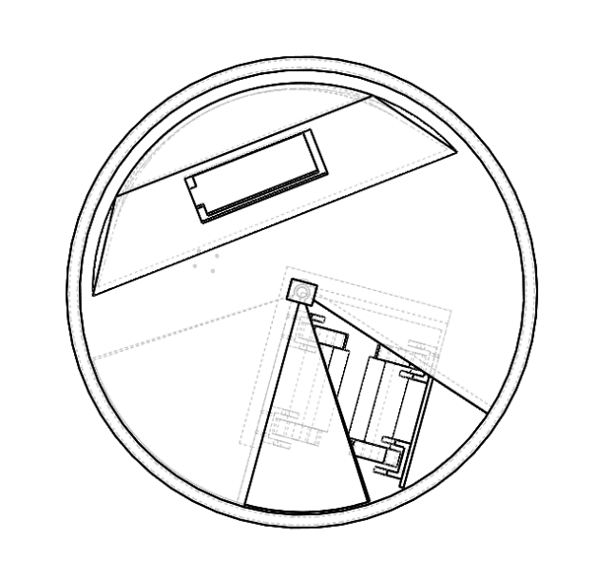

图 9‑9 旋转弧形门示意图

**1、组成部分**

该结构由轴、弧形门、电机、挡板、平行封盖组成（轴与弧形门刚性连接）。

**2、传动方式**

通过电机上齿轮与齿轮轴啮合传动实现弧形门转动。

**3、工作原理**

该结构中下部分门上有负载（垃圾），并通过估算选取合适的电机作为动力源，适当的电机转速可有利于控制垃圾的投放量，避免垃圾量太大而导致识别系统出现高频识别错误，同时还能为识别装置提供识别支撑平台。两门之间的挡板可有效的阻挡黏着性强的垃圾，黏在弧形门上。

### 滚筒挤压机构

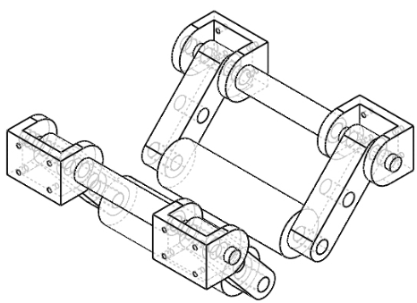

图 9‑10 滚筒机压机构示意图

**1、组成部分**

由两带刺滚筒、电机、舵机、固定连接杆等组成。

**2、传动方式**

舵机上齿轮与齿轮轴啮合控制闭合，电机上齿轮与齿轮轴啮合传动控制滚筒转动。

**3、工作原理**

滚筒挤压机构位于A2门下方，平时不工作，当垃圾被识别为塑料瓶，易拉罐等可回收垃圾时，挤压装置向上转动一定角度，形成两个倒三角，滚筒开始转动，塑料瓶和易拉罐会首先被滚筒上的尖刺戳破进而把瓶中的空气放出，在被挤压压扁，最后掉入可回收垃圾桶中。

### 垂直压实机构

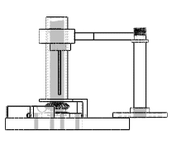

图 9‑11 垂直压缩机构示意图

**1、组成部分**

由二层底板、压块、压块连杆、丝杠、螺母、丝杠导轨、一对斜齿轮、电机组成。

**2、传动方式**

锥齿轮啮合传动控制丝杠转动，丝杠滑块通过丝杠转动实现升降。

**3、工作原理**

考虑到垃圾在垃圾桶中可能不是完全紧贴而使垃圾内胆的利用效率过低，加入垃圾压紧机构，当垃圾达到一定高度或一定重量时，位于二层上方的压缩杆随丝杠底部的齿轮由电机传动到垃圾桶上方，锥齿轮传动控制丝杠上的压缩杆饼实现上下移动，对垃圾桶内胆中的垃圾进行压缩。

### 底部转盘

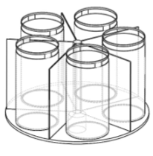

图 9‑12 转盘示意图

**1、组成部分**

电机、底部圆盘、分隔板、轴组成（底部圆盘、分隔板、轴三者刚性连接）。

**2、传动方式**

电机轴上齿轮与轴上齿轮啮合传动。

**3、工作原理**

通过电机转动控制不同类别的垃圾桶转动到旋转门下方接收不同类型的垃圾。由电机控制的大转盘，转盘上有五个垃圾桶，分别对应有害垃圾，可回收垃圾，厨余垃圾，其他垃圾，类别异常垃圾，当要投放垃圾时，A1门打开，垃圾落入识别层圆柱掉到A2门上，而后A1门关上，A1门底部的摄像头开始识别垃圾，当识别出垃圾为何垃圾后，转盘会带动相应的垃圾桶到A2门下方，A2门打开垃圾就掉落到垃圾桶中完成一次垃圾投放。

## 遇到的问题和解决方案

表 9‑3 遇到的问题和解决方案

|  |  |
| --- | --- |
| 遇到的问题 | 解决方案 |
| 如何将不同的垃圾丢到相应的垃圾桶中 | 通过转盘，由电机驱动将对应的垃圾桶旋转移动至投入口下方。 |
| 一些膨胀垃圾体积过大太占空间 | 加入了挤压机构，可以将易拉罐或塑料瓶等膨胀垃圾压扁收缩。 |
| 垃圾与垃圾之间会有空隙，不能充分利用垃圾桶利用率 | 在垃圾在垃圾桶中第一次堆到指定高度后，压实机构会将垃圾压实，以此提高利用率。 |

## 开发小结

本章的机械机构的设计开发，主要实现了存储垃圾，完成将垃圾进行挤压，压实等二次加工以及更换垃圾袋等功能。在设计过程中垃圾桶的外形以及垃圾桶内胆的分布是最初遇到的问题，这决定了最终垃圾的处理是遵守垃圾找垃圾桶还是垃圾桶找垃圾的原则，涉及了能否高效准确的实现垃圾入桶的问题，为了解决这个问题我们设计了一个转盘结构，让五个垃圾桶内胆均匀布置，之后通过电机转动带动转盘转动来实现垃圾桶的换位。其次我们遇到的第二大问题则是如何解决挤压机构的组成及布置问题，挤压机构的布置呈上三角还是下三角将会一定程度的影响材料用量及最终设备的总高度，经过我们组内讨论以后，最终决定和采用下三角的布置，主要不仅节约了材料用量也降低了设备总高度。在开发过程中存在一些设计的理论参数与实际加工存在误差以及代工厂无法加工的问题存在需要自己动用工具去加工一些细小的结构部件。

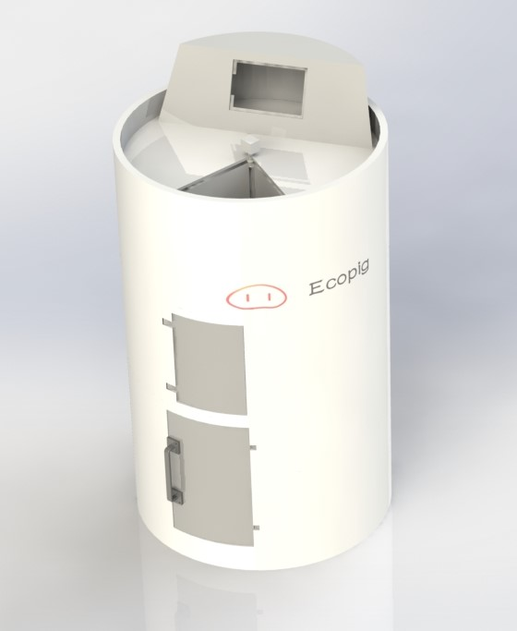

图 9‑13 总装配渲染图

# “EcoPig”控制电路设计与开发

本章主要介绍了STM32F429控制系统，该部分通过硬件和软件两个方面来实现对垃圾桶的控制，硬件方面主要介绍了硬件设计的总思路及其各部分电路的主要设计方法，并且详细的给出了各个模块（晶振电路，串行EEPROM-AT24C128电路，Micro SD电路，复位电路等）的电路设计；软件方面主要介绍了本次设计程序的主要思想，并给出了控制系统的核心程序。

## 电路初步设计方案

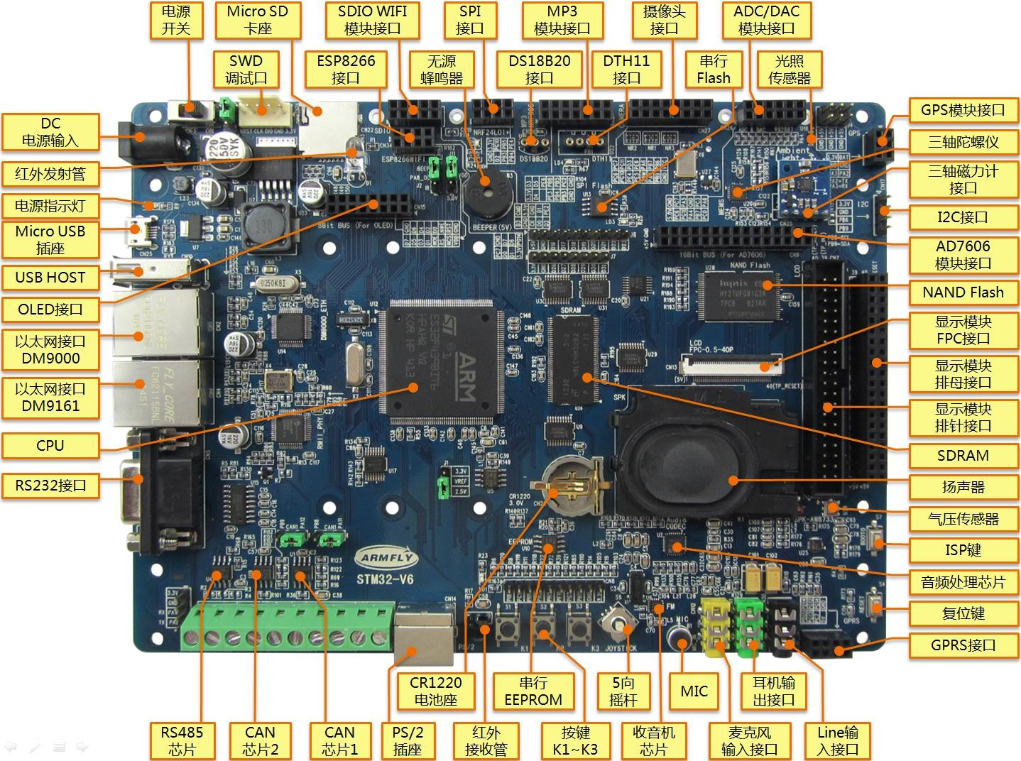

图 10‑1 主控制板实物图

STM32F429软件方面具有详细的库函数，调用函数非常方便；硬件方面具有3个12 位、2.4 MSPS ADC，能过快速高精度采集数据；17个定时器，每个定时器可以产生PWM，来控制舵机运动，164个90MHz的中断I/O口，可以执行复杂的程序，4个高速的串口可以保证快速读取设备端信号并上传。

**本控制系统使用主要外设如下表：**

表 10‑1 主要外设及作用表

|  |  |
| --- | --- |
| 外设 | 作用 |
| 串口 | 读取设备端信号并将传感器数据上传至设备端 |
| 舵机 | 根据信号实时控制扇形门的开合 |
| 步进电机 | 根据信号实时控制垃圾桶转动精确角度 |
| 电机 | 根据信号实时改变挤压装置与压实装置的工作状态 |
| 传感器 | 通过传感器实时采集垃圾桶内部环境数据 |

## 硬件选择

**1、控制板资源**

表 10‑2 控制板板载资源表

|  |  |
| --- | --- |
| 指标名 | 参数 |
| CPU | STM32F429BIT6ZE(LQFP20(8) |
| 显示屏 | 可选多款屏幕，自动识别 |
| 外部SDRAM | 16M字节/16bit位宽 |
| NAND Flash | 128M字节/8bit位宽 |
| 串行Flash | 8M字节/SPI接口 |
| 串行EEPROM | 16K字节/I2C接口 |
| SD卡座 | Micro SD卡座 |
| 以太网 | DM9000AEP (16bit，100M), DM9161CEP/QPF48-0.5 |

**2、开发结构图**

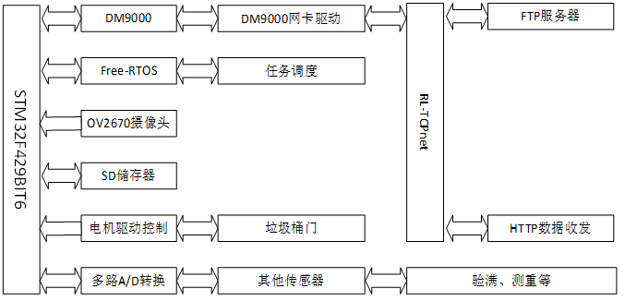

图 10‑2 开发结构图

本系统开发主要分为以下几个部分：

**(1)传感器开发**

通过IIC、串口、A/D转换、SPI等多种通信协议，将各项所需要的数据测量出来，以供后续开发使用。

**(2)摄像模块开发**

通过对摄像头驱动电路的设计，以及驱动程序的编写、调试来达到拍摄一帧清晰的、可供分析的图片的目的。

**(3)电机驱动部分开发**

主要针对舵机和步进电机进行开发，使之能够灵活、准确的对系统运行过程中各项命令做出反应。

**(4)嵌入式操作系统调试**

由于系统结构复杂、程序繁多，一般裸机开发不能满足要求，所以采用Free RTOS开源操作系统，对各项任务进行任务调度，来满足实时性、稳定性以及可靠性等方面的要求。

**(5)数据储存与通信调试**

在系统运行过程中会产生大量的数据，同时，也需要一些数据来辅助系统运行。比如需要将各项传感器数据上传至服务器并从服务器来读取信息告知系统运行，这一操作通过Http协议进行；而照片的上传则需要通过FTP协议来上传至服务器。所有的这些数据最终还会保存在本地SD卡上，以供后期故障检测、维修、调试使用。

**3、开发框图**

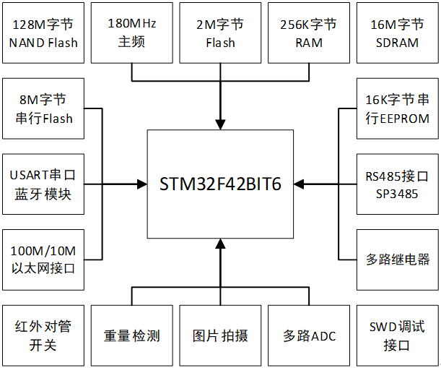

图 10‑3 硬件开发框图

本系统硬件开发以STM32F429为控制核心，F429有丰富的片内以及片外资源。

片内集成FLASH 2MB; SRAM 256+4KB；内置3个独立ADC; 2个独立的DAC；同时外扩了128M字节的NAND Flash，2M字节Flash，16M字节SRAM，16K字节串行EEPROM。

片外板载了一个100M以太网接口，引出两路串口，一路用以蓝牙通信，一路用以打印调试信息，方便调试。同时，还引出了一路IIC协议通信接口，一路7位I2C总线最多可以挂接127个不同地址的I2C设备，在本系统中IIC总线用来连接中重量传感器和温湿度传感器；引出一路摄像头接口用以连接0V2640进行图像拍摄；引出了多路I/O口用以控制继电器、读取红外对管的输出电平。

**4、STM32F429控制核心电路**

**(1)复位电路与启动模式选择电路**

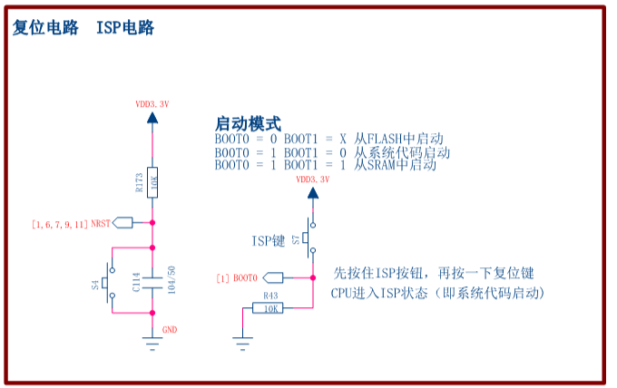

图 10‑4 复位电路与启动模式选择电路原理图

因为STM32是低电平复位的，所以我们设计的电路也是**低电平复位**的，这里的R173和 C114构成了上电复位电路。

**BOOT0和BOOT1用于设置STM32的启动方式，其对应启动模式如下表:**

表 10‑3 STM32启动方式表

|  |  |  |  |
| --- | --- | --- | --- |
| BOOT0 | BOOT1 | 启动模式 | 说明 |
| 0 | X | 用户闪存存储器 | 用户闪存存储器，也就是FLASH启动 |
| 1 | 0 | 系统储存器 | 系统存储器启动，用于串口下载 |
| 1 | 1 | SRAM启动 | SRAM启动，用于在SRAM中调试代码 |

按照表所示，一般情况下如果我们想用串口下载代码，则必须配置BOOT0为1，BOOT1为0，而如果想让STM32一按复位键就开始跑代码，则需要配置 BOOT0 为0，BOOT1随便设置都可以。

**(2)时钟晶振电路**

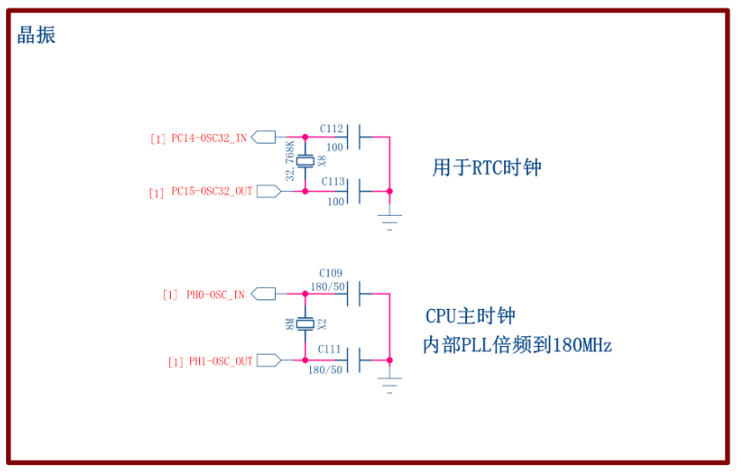

图 10‑5 时钟晶振电路原理图

32.768 kHz 低速外部晶振（LSE晶振），用于驱动 RTC时钟(RTCCLK)。

高速外部时钟信号 (HSE)有2个时钟源：

HSE外部晶振/陶瓷谐振器

HSE外部用户时钟

谐振器和负载电容必须尽可能地靠近振荡器的引脚，以尽量减小输出失真和起振稳定时间。负载电容值必须根据所选振荡器的不同做适当调整。

在此模式下，必须提供外部时钟源。此模式通过将 RCC,时钟控制寄存器 (RCC_CR) 中的HSEBYP和HSEON位置 1 进行选择。必须使用占空比约为 50% 的外部时钟信号（方波、正弦波或三角波）来驱动OSC_IN引脚同时OSC_OUT引脚应保持为高阻态 (hi-Z)。

HSE的特点是精度非常高，可通过RCC 时钟控制寄存器 (RCC_CR)中的HSEON位打开或关闭。

对于每个时钟源来说，在未使用时都可单独打开或者关闭，以降低功耗。

**(3)下载、调试接口**

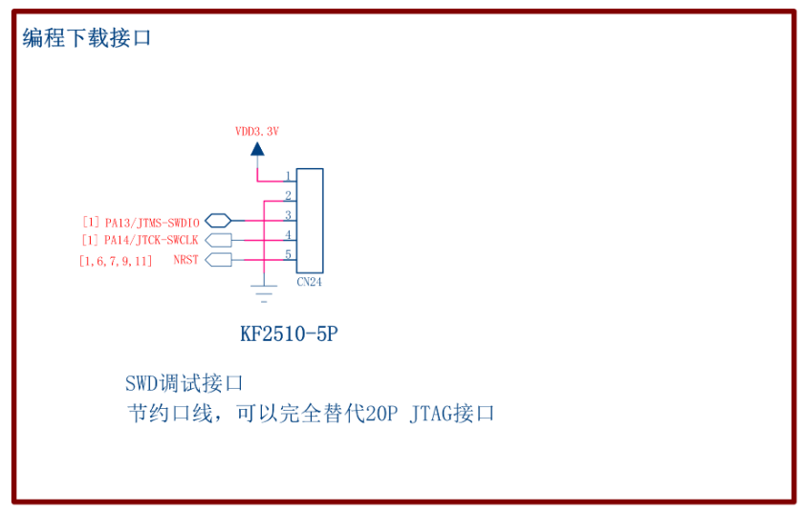

图 10‑6 下载、调试接口原理图

这里，我们采用的是标准的SWD接法，但是STM32还有JTAG接口，但JTAG需要20根线，SWD只需要最少2根线（SWCLK 和 SWDIO）就可以下载并调试代码了，这同我们使用串口下载代码差不多，而且速度非常快，能调试。

STM32的SWD接口与JTAG是共用的，只要接上JTAG，就可以使用SWD模式了（其实并不需要 JTAG这么多线），当然，调试器必须支持SWD模式，JLINK V7/V(8)ULINK2和STLINK等都支持SWD调试。

**(4)电源、供电接口**

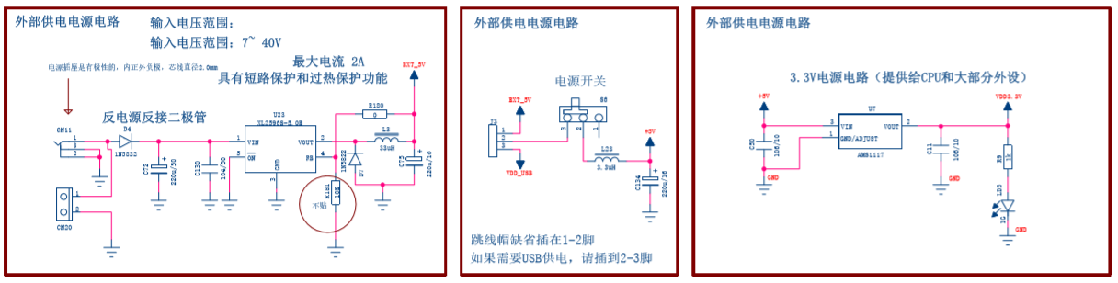

图 10‑7 电源部分原理图

开发板电源主要分为两大部分：宽电压输入部分和5V电压输入部分。

**1)宽电压输入部分**

用以将7~40V的宽输入电压降到5V，供给需要5V电压的外围器件，它的主芯片采用XC6206 LDO线性稳压芯片，它是高纹波抑制率、低功耗、低压差，具有过流和短路保护的CMOS降压型电压稳压管，有很低的静态偏执电流（6.0uA Typ），能在输入、输出电压差极小的情况下提供250uA的输出电流，并且仍能保持良好的调整率。由于输入输出间的电压差很小和静态偏置电流很小，这些器件特别适用于希望延长电池寿命的电池供电类产品。

**2)5V电压输入部分**

用以将5V讲到3.3V，供给主控STM32芯片和一些其他的3.3V驱动的外围器件，它的主芯片采用AMS1117-3.3芯片，它是一款常用的稳压芯片，拥有带载能力强，最高可提供1A的驱动电流；很低的温度调整系数；高精度的输出电压等优点，同时，他的价格也很低廉，是一般应用的很好选择。

**(5)串行EEPROM-AT24C128电路**

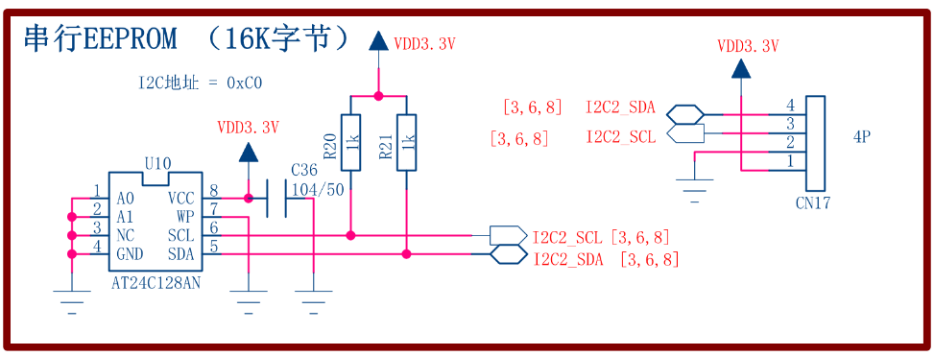

图 10‑8 串行EEPROM-AT24C128电路原理图

串行EEPROM和CPU之间通过I2C总线进行通信。

I2C总线是一种2线制总线。一个I2C总线上只允许一个I2C主设备（即CPU），可以允许并接很多I2C从设备，这些设备必须具备唯一的地址以便于区分。

这里把 A0~A2均接地，对24C128来说也就是把地址位设置成了0了。

为了避免设备间硬件冲突，CPU输出的SCL和SDA均为开漏输出模式，因此必须外接上拉电阻才能输出高电平。上拉电阻越大越省电，但是信号的上升沿越平滑，这将限制I2C通信的速率。上拉电阻越小，上升沿越陡，通信速率可以更高，但是低电平输出时的功耗越大。因此需要选择合适的上拉电阻阻值以便在功耗和速度之间寻求一个平衡点。一般取1-10K欧均可。I2C总线的SCL和SDA线只需要分别放置一个上拉电阻即可，无需在每个设备上放置上拉电阻。

EEPROM芯片我们使用的是24C128，该芯片的容量为128Kb，也就是16384个字节，对于普通应用来说是足够了的。当然，也可以选择换大的芯片，因为此电路在原理上是兼容 24C02~24C512 全系列 EEPROM 芯片的。

**(6)外部SDRAM电路**

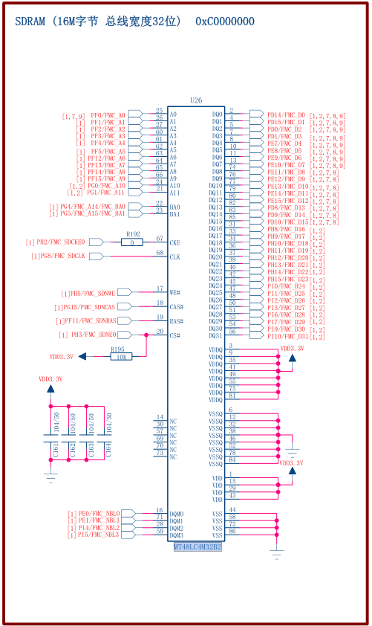

图 10‑9 外部SDRAM电路原理图

SDRAM是英文Static RAM的缩写，它是一种具有静止存取功能的内存，不需要刷新电路即能保存它内部存储的数据。

STM32F429BIT6自带了256K字节的SRAM，对一般应用来说，已经足够了，不过在一些对内存要求高的场合，STM32F4自带的这些内存就不够用了。比如跑算法或者跑 GUI 等，就可能不太够用，所以开发板板载了一颗1M字节容量的 SDRAM芯片：MT48LC4M32B2，连接到FSMC的BANK3，采用16bit访问模式,满足大内存使用的需求。

表 10‑4 MT48LC4M32B2引脚功能及接线

|  |  |  |
| --- | --- | --- |
| 引脚 | 功能 | 开发板连接方式 |
| CS | 片选，0表示选中 | 开发板通过外接的地址译码器输出此信号 |
| OE | 输出使能，0表示读数 | 接CPU的FSMC_NOE |
| WE | 写使能，0表示写数据 | 接CPU的FSMC_NW |
| A0-A19 | 地址总线 | 接CPU的FSMC_A[19:0] |
| I/O0-I/O15 | 数据总线 | 接CPU的FSMC_D[15:0] |
| UB | 高字节控制（I/O8-I/O15） | 接CPU的FSMC_NBL1 |
| LB | 低字节控制（I/O0-I/O7） | 接CPU的FSMC_NBL0 |
| VCC | 电源 | 接3.3V |
| GND | 地线 | 接地 |

在同一时刻，CPU只能访问一个外部总线设备（SRAM、NOR Flash、NAND Flash、LCD）。外部总线设备间的协调就靠CS片选信号进行的，也就是同一时刻，只有一个外设的片选信号为低。除了片选信号外，其它的地址线、数据线、控制线都是共用的。

当SRAM的片选为高电平时，也就是不被选中时，SRAM的数据线I/O15~I/O0呈高阻状态，这样就不会影响其它总线设备的通信。

**(7)Micro SD电路**

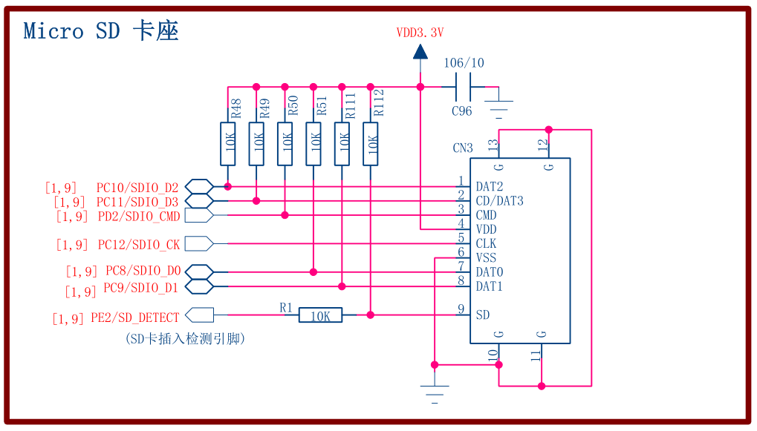

图 10‑10 Micro SD电路原理图

STM32开发板具有TF卡接口，支持Micros SD卡的读写。

卡座的9脚SD用于卡插入检测。卡座内部有一个机械开关。当卡插入后，该机械开关闭合，和SD卡座的外壳（铁）搭接。一般外壳需要接GND，SD引脚接上拉电阻，这样即可实现无卡时SD口线为高电平，有卡时，SD口线为低电平。

R140电阻的作用是避免可能存在的GPIO输出短路风险。因为卡插入后强制将GPIO拉到GND，如果GPIO复用为其他功能或软件误设为输出模式，就可能导致GPIO输出短路。

**(8)10M/100M DM9000网卡电路**

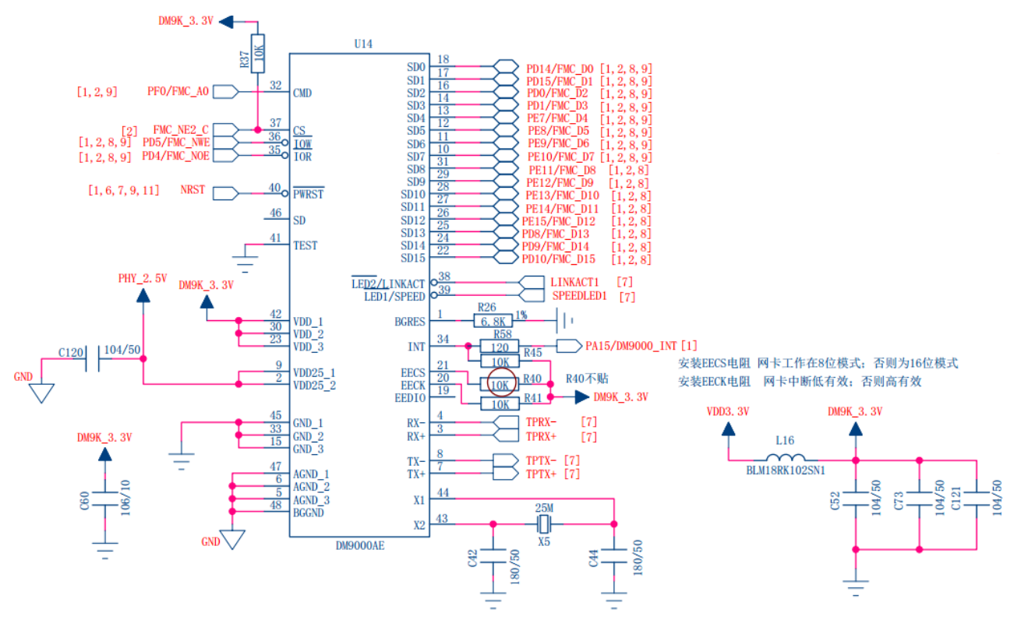

图 10‑11 DM9000网卡电路原理图

DM9000A是中国台湾DAVICOM公司推出的一款高速以太网接口芯片，

**其基本特征是：**

1)集成10/100M物理层接口

2)内部带有16K字节SRAM用作接收发送的FIFO缓存

3)遵循IEEE颁布的802.3以太网传输协议

4)支持8/16bit两种主机工作模式

5)支持唤醒帧、连接状态变化和magic包远程唤醒

6)通过HP认证的AUTO-Mdix(支持直接互连自动翻转)功能

7)支持TCP/IP加速(硬件实现IP/TCP/UDP包校验和的生成和校验)减轻CPU负担

8)支持从串行EEPROM自动装载制造商ID和产品ID(串行EEPROM是可选的)

9)支持唤醒帧、连接状态变化和magic包远程唤醒

10)具备接口速度和连接/激活状态指示灯控制信号

11)内建3.3V到2.5V的电压调节器

12)10ns I/O读写时间

13)具备待机和挂起睡眠模式

## 软件结构选择

1. **STM32F429控制板软件设计结构图**

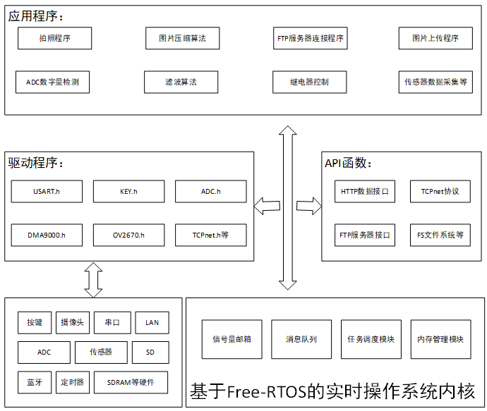

图 10‑12 控制板软件设计结构图

**整体软件设计分为五大部分：**

(1)由硬件电路构成的各项外设，如摄像头、传感器、SD卡、以太网口等等。

(2)通过对比硬件电路设计，来编写相关底层驱动程序，如摄像头驱动，传感器驱动，串口驱动等等。

(3)基于Free-RTOS进行操作程序的开发，对各个任务分配内存，进行任务调度，以保证系统的正常、稳定的运行。

(4)相关开源协议的各种API接口调用。

(5)顶层应用程序的开发，如拍照应用、FTP文件上传应用、各传感器采集，开门，继电器控制等。

**2、STM32F429开发板软件核心程序**

**(1)PWM输出函数**

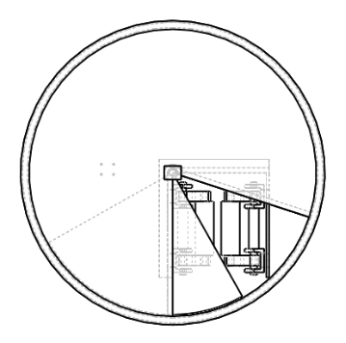

图 10‑13 扇形门A

扇形门A由舵机控制。通过控制PWM达到舵机转动固定角度。调用库函数void TIM14_PWM_Init(u32 arr,u32 psc)进行PWM设置。

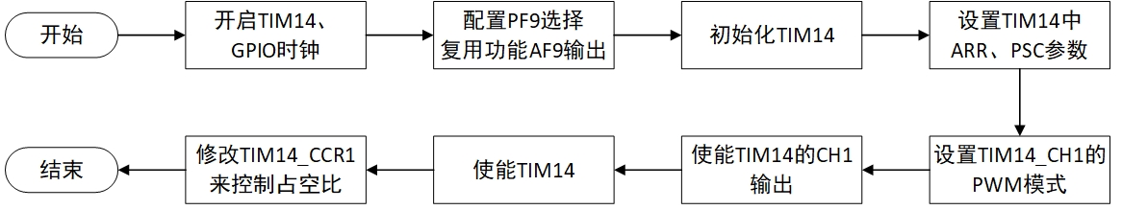

图 10‑14 TIM14_PWM_Init(u32 arr,u32 psc)函数实现流程图

如流程图所示，首先开启TIM14和GPIO时钟，配置PF9选择复用功能AF9（TIM14）输出。接着初始化TIM14,设置TIM14的ARR和PSC等参数。然后设置TIM14_CH1的PWM模式，使能TIM14的CH1输出。接下来使能TIM14。最后修改TIM14_CCR1来控制占空比。

**(2)绝对定位函数**

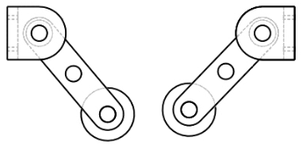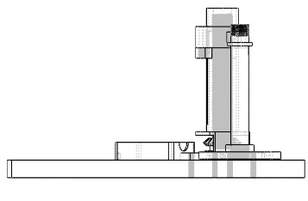

图 10‑15 转盘(左一) 、滚筒装置(中)与压实装置(右一)

转盘 、滚筒装置与压实装置由步进电机控制。通过调用库函数Locate_Abs()完成固定角度转动与抬升

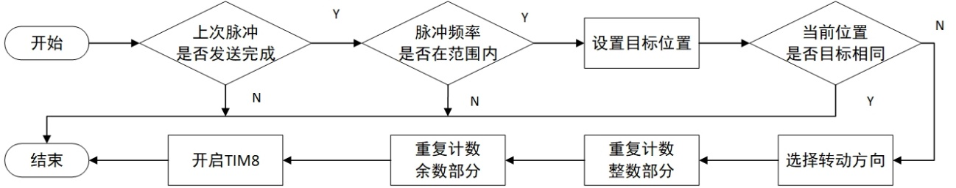

图 10‑16 Locate_Abs(long num,u32 frequency)函数实现流程图

void Locate_Abs(long num,u32 frequency)是绝对定位函数，该函数有2个参数：num为目标值，frequency为脉冲频率。如流程图所示，首先判断上次脉冲是否发送完成，接着判断脉冲频率是否在范围内，然后设置目标位置，当目标与当前位置不同时，选择转动方向，重复计数，开启定时器8。通过改变num值可以控制步进电机转动角度。

## 遇到的问题和解决方案

表 10‑5 遇到的问题和解决方案

|  |  |
| --- | --- |
| 遇到的问题 | 解决方案 |
| 主控系统芯片选型 | STM32F429能够兼容市场上绝大部分传感器模块，晶振频率高 |
| STM32F429与嵌入式设备终端通信 | 通过串口将数据发送至嵌入式设备终端并接收，稳定性高，误码率低。 |
| STM32F429与各传感器连接 | 传感器连接至EAP-32，采集完成后一起发送至STM32F429 |

## 开发小结

本章的控制系统开发，介绍了STM32F429控制系统，该部分通过硬件和软件两个方面来实现对垃圾桶扇形门的开启与关闭、底盘转动、压实装置与挤压装置的控制及读并取上传各传感器数据。控制系统虽然能过实现功能，但在控制过程中，反应缓慢，占用过多MPU资源，在后续的过程中，优化实现程序，能够在收到信号后更快做出反应。

# “EcoPig”设备传感器选型与应用

本章介绍设备用到的各项传感器以及传感器的选型、开发过程。在本章的前半部分，简略介绍了在开发过程中用到的开发工具和传感器开发的基本流程。在本章的后半部分，详细介绍了传感器功能的实现过程，在这一部分，主要介绍了他们的工作原理、工作时序、传感器电路原理图以及传感器的工作流程，并附上了传感器的工作效果图，以供参考。

## 传感器选型概览

**结构图**

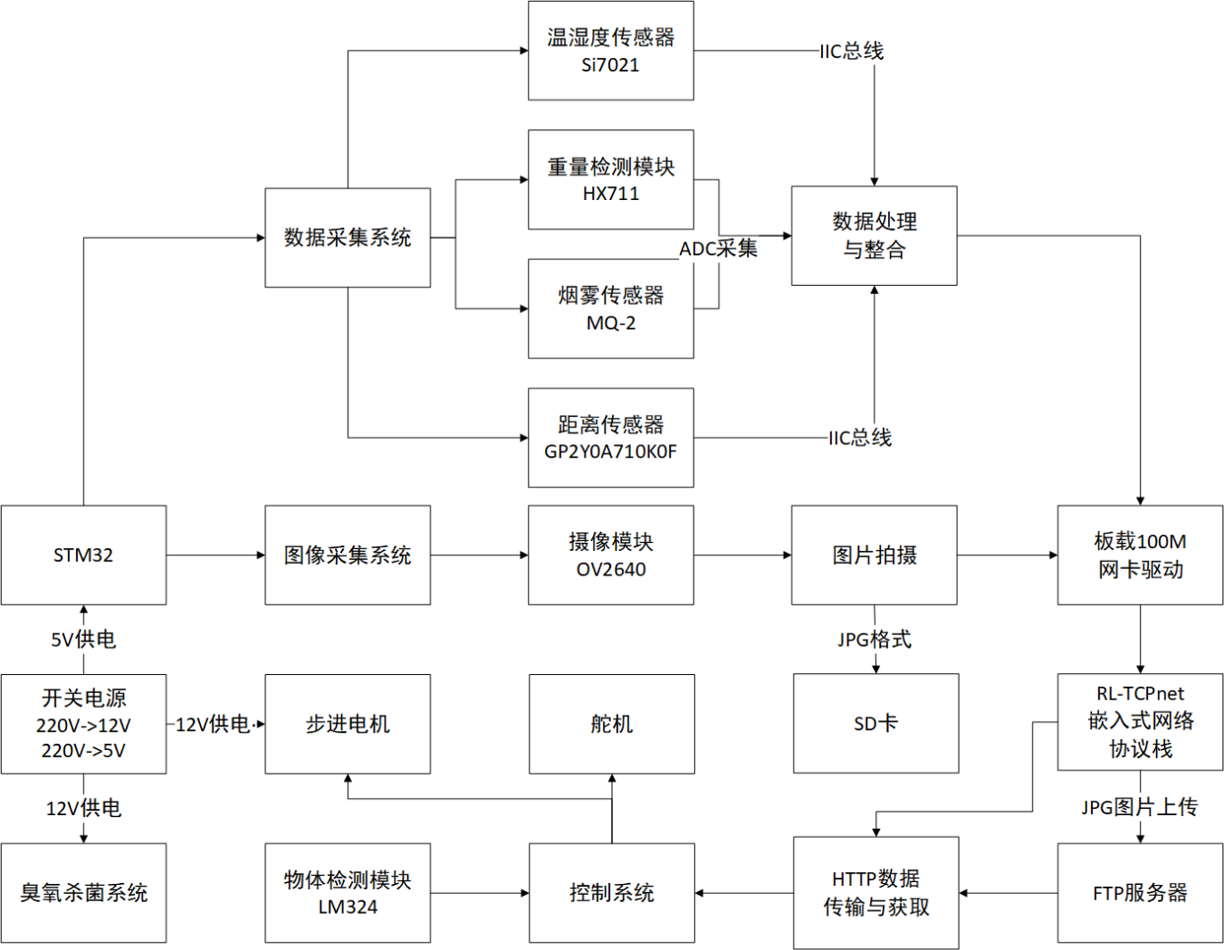

图 11‑1 传感器应用开发结构图

传感器开发主要分为三个方面：传感器数据采集系统、图像采集系统和电机控制系统。

传感器数据采集系统负责将环境信息诸如温度、湿度、距离、重量等数据通过IIC、SPI、UART通讯协议从传感器上读取出来，经过滤波、取平均值处理后得到一个准确的数据，之后将各数据进行整合。整合完成后，装入指定区域进行存储，以备之后的网络传输。

图像采集系统负责将当前的画面拍摄下来，通过FTP传输协议发送给服务器进行识别，并将识别的将结果传输给电机控制系统。为了减少服务器的存储压力以及传输时间，传输的图片经过压缩算法变成内存较小的图片，而原始图片会储存到SD卡，已备网络出现异常，重新识别。

电机控制系统负责协调系统内各舵机、电机的运动。当读取到来自服务器的识别信息后，对信息进行处理，从而控制识别垃圾的垃圾落入正确的收集装置中。

## 开发工具

在本系统构搭建过程中，主要用的软件开发工具如下表所示：

表 11‑1 系统开发应用工具表

|  |  |  |
| --- | --- | --- |
| 软件名称 | 应用目的 | 版本号 |
| Altium Designer | 硬件原理图绘制与PCB的布局、布线 | 20.0.2 |
| AutoCAD | PCB板框设计 | 2018 |
| Visual Studio | 嵌入式程序编写 | 1.42.1 |
| Keil uVision | STM32程序编译 | V5.26.2.0 |
| Arduino IDE | ESP32程序编译 | 1.8.10 |

## 传感器介绍

传感器名称及实现功能如下表

表 11‑2 传感器功能表

|  |  |
| --- | --- |
| 传感器名称 | 实现效果 |
| OV2640 | 拍摄一张640X480像素的图片 |
| HX711 | 测量所丢入垃圾的重量 |
| GP2Y0A710K0F | 测量所丢入垃圾的高度、用以验满 |
| Si7021 | 测量环境的温/湿度 |
| MQ-2 | 测量装置内烟雾浓度 |
| 臭氧杀菌 | 利用臭氧的强氧化性，灭活细菌 |

## 开发流程

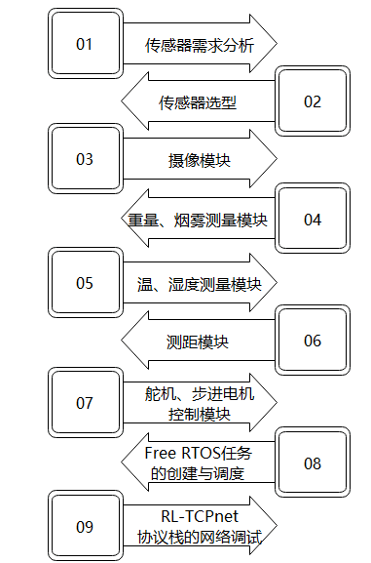

图 11‑2 传感器应用开发流程图

各模块开发耗时大致如下表：

表 11‑3 传感器功能开发用时表

|  |  |  |  |  |
| --- | --- | --- | --- | --- |
| 序号 | 调试名称 | 开发用时（h） | 调试时间（h） | 实现功能 |
| 1 | OV2640图像传感器 | 21 | 9 | 图片拍摄 |
| 2 | HX711重量传感器 | 9 | 3 | 重量检测 |
| 3 | MQ-2烟雾传感器 | 6 | 2 | 烟雾浓度测量 |
| 4 | GP2Y0A710K0F距离传感器 | 15 | 3 | 距离检测 |
| 5 | Si7021温、湿度传感器 | 18 | 6 | 环境的温、湿度检测 |
| 6 | LM324物体检测传感器 | 9 | 3 | 物体检测 |
| 7 | 臭氧发生器 | 6 | 1 | 臭氧的产生 |
| 8 | 各模块的梳理整合 | 15 | 5 | 程序的精简 |
| 9 | RL-TCPnet协议栈调试 | 12 | 5 | 数据及照片上传 |
| 10 | FreeRTOS调试 | 9 | 3 | 稳定的任务调度 |

## 传感器实现过程

### 基于OV2640摄像模块的拍照系统

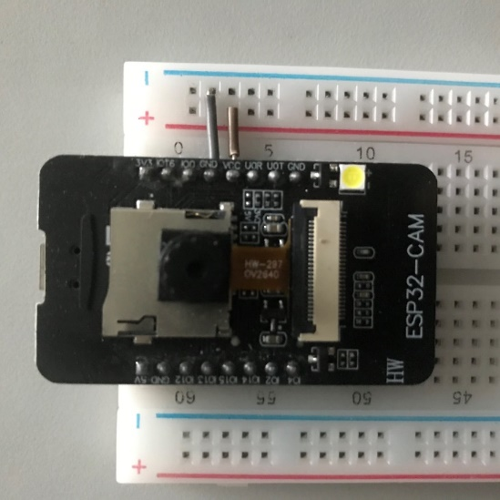

图 11‑3 OV2640实物图

OV2640图像传感器最大具有两百万像素（1632x1232像素），其体积小、工作电压低，提供单片UXGA摄像和影像处理器的所有功能。通过SCCB总线控制，可以输出整帧、子采样、取窗口等方式的各种分辨率10位采样数据。该产品UXGA图像最高达到15帧/秒。用户可以完全控制图像质量、数据格式和传输方式。所有图像处理功能过程包括伽玛曲线、白平衡、饱和度、色度等都可以通过SCCB接口编程。

**1、工作原理**

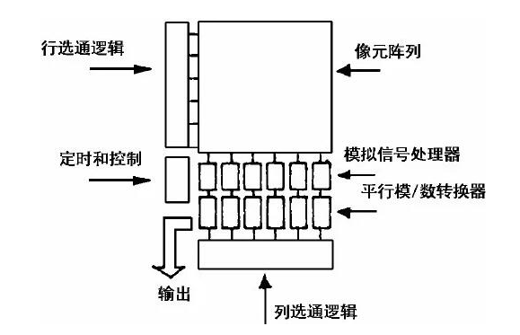

图 11‑4 0V2640内部结构图

首先，外界光照射像素阵列，发生光电效应，在像素单元内产生相应的电荷。行选择逻辑单元根据需要，选通相应的行像素单元。行像素单元内的图像信号通过各自所在列的信号总线传输到对应的模拟信号处理单元以及A/D转换器，转成数字图像信号输出。

其中的行选择逻辑单元可以对像素阵列逐行扫描也可隔行扫描。行选择逻辑单元与列选择逻辑单元配合使用可以实现图像的窗口提取功能。模拟信号处理单元的主要功能是对信号进行放大处理，并且提高信噪比，使成像更清晰。

**2、时序图**

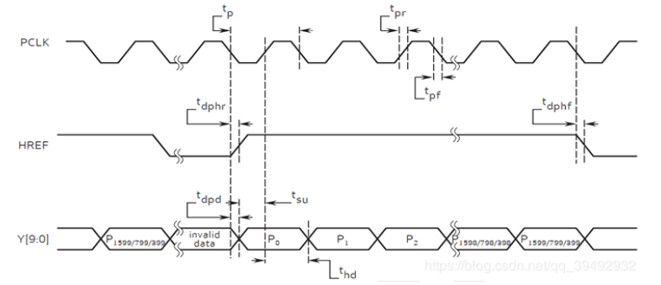

图 11‑5 OV2640工作时序图

图像数据在HREF为高的时候输出。

当HREF变高后，每一个PCLK时钟，输出一个字节数据。

**3、原理图**

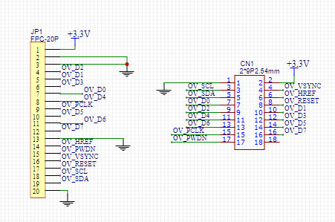

图 11‑6 OV2640连接原理图

**4、流程图**



图 11‑7 OV2640功能实现流程图

该模块进行拍照操作时，会将图片信息一个像素点一个像素点的读取出来。在开始运行时，会等待一个帧同步信号，若接收到帧同步信号则进入下一阶段，检测HREF的电平是否为高电平。

当HREF为高电平时，等待PCLK时钟信号，检测到PCLK的上升沿时，输出一个字节的数据。若采用UXGA时序，RGB565格式输出，则每2个字节组成一个像素的颜色（低字节在前，高字节在后）。当采集到我们需要的照片大小后，结束程序运行。

**5、效果展示**



图 11‑8 0V2640拍摄效果展示图

### 基于LM324的对射式红外开关系统

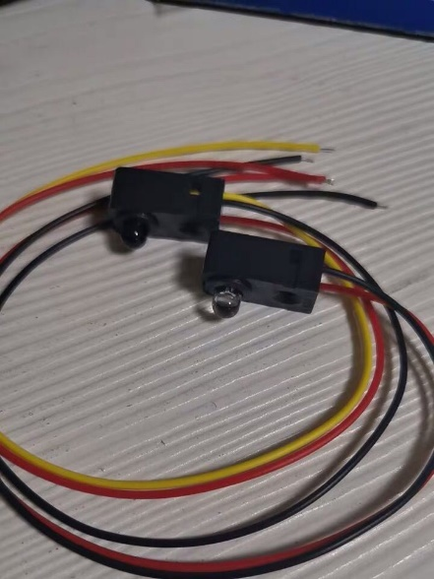

图 11‑9 对射式红外开关实物图

红外光电开关是一种红外调制型无损检测光电传感器。它采用高效红外发光[二极管](https://baike.baidu.com/item/%E4%BA%8C%E6%9E%81%E7%AE%A1)和光敏三极管作为光电转换元件，工作方式有同轴反射式和对射式两种，本装置采用对射式。红外光电开关的检测距离为0·05-10m，并有灵敏度调节及动作前后延时等功能。

**1、工作原理**

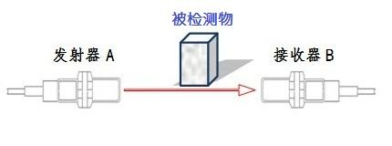

图 11‑10 对射式红外开关工作原理图

开关由电源电路，发射电路和接收电路组成。红外发射管将通过镜片聚集后的一束调制光平行发射出去，被红外光敏三极管接收，通过放大，延时后再使继电器吸合，“动作”指示灯亮，当检测物离开，继电器即释放，“动作”批示灯熄灭。从而来达到物体的自动检测控制。

**2、时序图**

此器件由放大器与与非门等模拟电子元器件构成，无时序图。

**3、原理图**

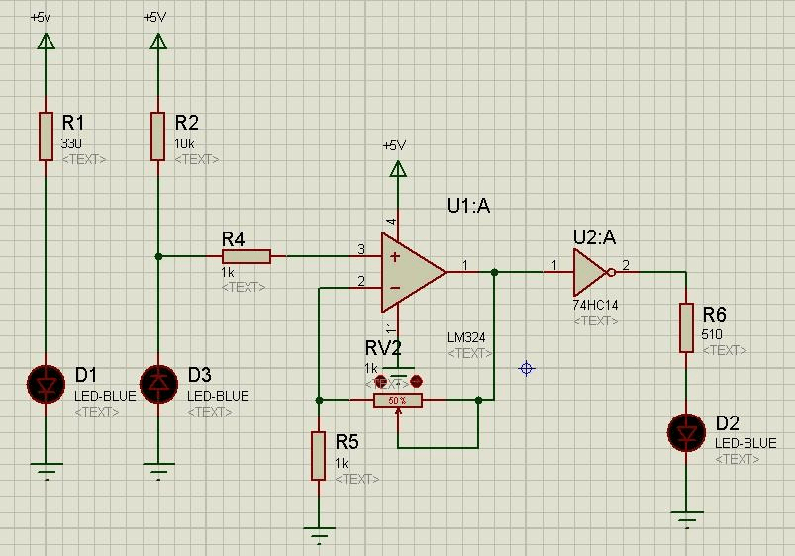

图 11‑11 对射式红外开关原理图

4、**流程图**



图 11‑12 对射式红外开关功能实现流程图

当门处于关闭状态，红外对管之间没有障碍物，反馈低电平，当门被打开，红外对管之间有障碍物，反馈高电平，为了防治误触发，等待0.5s，若红外对管之间有障碍物，反馈高电平则判断门被打开，等待5秒，拍照上传；若红外对管之间没有障碍物反馈低电平则判断误触发。

### 基于HX711芯片的重量测量系统

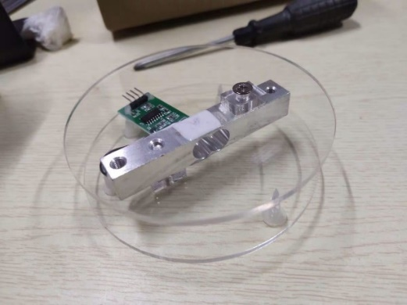

图 11‑13 HX711重量检测实物图

HX711是一款专为高精度[电子秤](https://baike.baidu.com/item/%E7%94%B5%E5%AD%90%E7%A7%A4/5213087)而设计的24位A/D转换器芯片。与同类型其它芯片相比，该芯片集成了包括[稳压电源](https://baike.baidu.com/item/%E7%A8%B3%E5%8E%8B%E7%94%B5%E6%BA%90/2630904)、片内[时钟振荡器](https://baike.baidu.com/item/%E6%97%B6%E9%92%9F%E6%8C%AF%E8%8D%A1%E5%99%A8/5793255)等其它同类型芯片所需要的外围电路，具有[集成度](https://baike.baidu.com/item/%E9%9B%86%E6%88%90%E5%BA%A6/3196531)高、响应速度快、[抗干扰](https://baike.baidu.com/item/%E6%8A%97%E5%B9%B2%E6%89%B0/2312011)性强等优点。降低了电子秤的整机成本，提高了整机的性能和可靠性。芯片内提供的[稳压电源](https://baike.baidu.com/item/%E7%A8%B3%E5%8E%8B%E7%94%B5%E6%BA%90/2630904)可以直接向外部传感器和芯片内的[A/D](https://baike.baidu.com/item/A%2FD/7364433) 转换器提供电源，系统板上无需另外的模拟电源。芯片内的[时钟振荡器](https://baike.baidu.com/item/%E6%97%B6%E9%92%9F%E6%8C%AF%E8%8D%A1%E5%99%A8/5793255)不需要任何外接器件。上电自动复位功能简化了开机的初始化过程。

**1、工作原理**

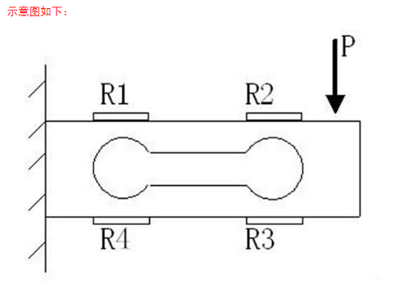

图 11‑14 HX711工作原理图

电阻应变式压力传感器主要由弹性体、电阻应变片电缆线等组成，内部线路采用惠更斯电桥，当弹性体承受载荷产生变形时，电阻应变片（转换元件）受到拉伸或压缩应变片变形后，它的阻值将发生变化（增大或减小），从而使电桥失去平衡，产生相应的差动信号，供后续电路测量和处理。

当垂直正压力P作用于梁上时，梁产生形变，电阻应变片R(1)R3受压弯拉伸，阻值增加。R(2)R4受压缩，阻值减小。电桥失去平衡，产生不平衡电压U，电压U与作用在传感器上的正压力P成正比，从而将非电量转化为电量输出。

**2、时序图**

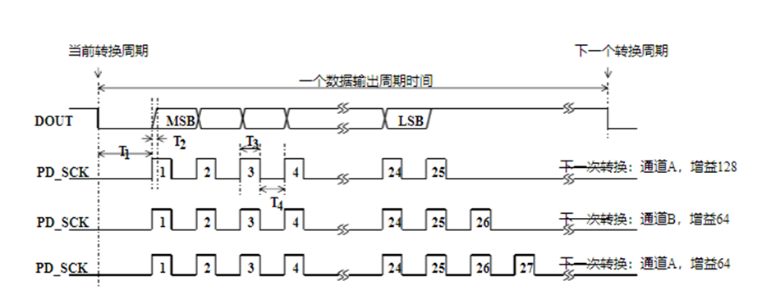

图 11‑15 HX711重量传感器工作时序图

T1:DOUT下降沿到PD_SCK脉冲上升沿。

T2:PD_SCK脉冲上升沿到DOUT数据有效。

T3:PD_SCK正脉冲持续时间。

T4: PD_SCK负脉冲持续时间。

**3、原理图**

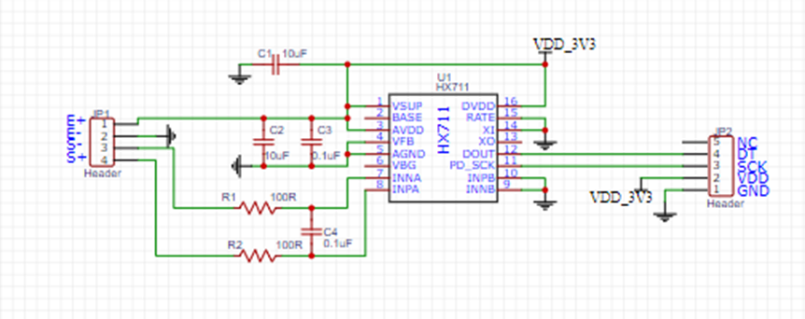

图 11‑16 HX711重量传感器原理图

**4、流程图**



图 11‑17 HX711工作流程图

首先，对HX711供电，开启相关I/O时钟，初始化对应I/O口；

之后配置对应寄存器，接着ADC初始化，配置A/D采集通道，将模拟量转换为数字量，再开启IIC协议读取相关寄存器内数值，之后通过计算，将数值转换成重量；最后延时重新采集，取多次测量求平均值。

**5、效果展示(单位毫克)**

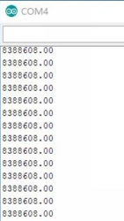

图 11‑18 重量传感器测量效果展示图

### 基于GP2Y0A710K0F的红外反射验满系统

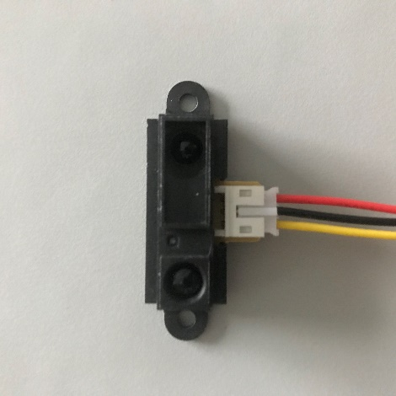

图 11‑19 GP2Y0A710K0F红外反射测距传感器实物图

GP2Y0A710K0F是由测距传感器单元PSD的集成组合构成（位置测距仪探测器），IRED(红外发光二极管)和信号处理电路构成的一款距离传感器。

由于传感器采用三角测量法，物体的反射率的变化、环境温度和工作持续时间长短并不会影响传感器的测量精度，是一款常用的距离测距传感器。

**1、工作原理**

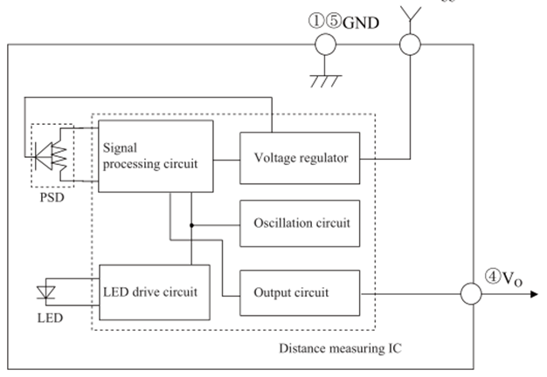

图 11‑20 GP2Y0A710K0F红外反射测距传感器内部结构图

红外测距传感器具有一对红外信号发射与接收二极管，利用的红外测距传感器IRED(红外发光二极管)发射出一束[红外光](https://baike.baidu.com/item/%E7%BA%A2%E5%A4%96%E5%85%89/6461431)，在照射到物体后形成一个反射的过程，反射到PSD后接收信号，然后利用接收发射与接收的时间差的数据，经信号处理器处理后计算出物体的距离。这不仅可以使用于自然表面，也可用于加反射板。

**2、时序图**

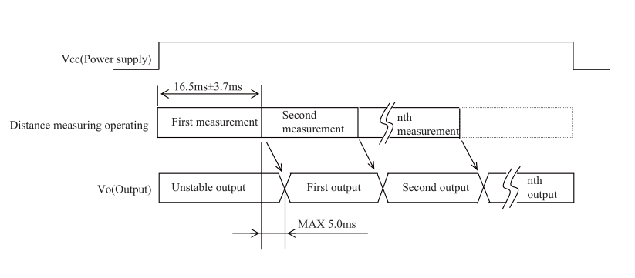

图 11‑21 GP2Y0A710K0F红外反射测距传感器工作时序图

Vcc为高电平时，开始测量。

一次测量并输出距离数据的时间最大约为25ms。

**3、原理图**

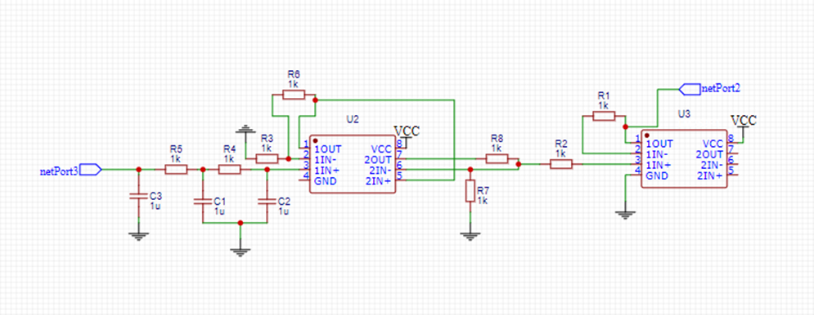

图 11‑22 GP2Y0A710K0F红外反射测距传感器原理图

**4、流程图**

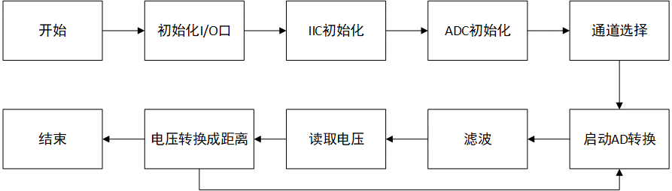

图 11‑23 GP2Y0A710K0F红外反射测距传感器工作时序图

首先，开启相关I/O时钟，设置I/O模式，之后开启IIC初始化；接着ADC初始化，设置相应I/O口，选择对应通道；再启动AD转换，滤除杂波，将电压转换成数字量后，经过IIC通讯协议，将寄存器内的数值读取出来，计算得出距离。

**5、效果展示（单位厘米）**

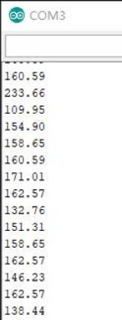

图 11‑24 GP2Y0A710K0F红外反射测距传感器测量效果展示图

### 基于Si7021的温湿度实时反馈系统

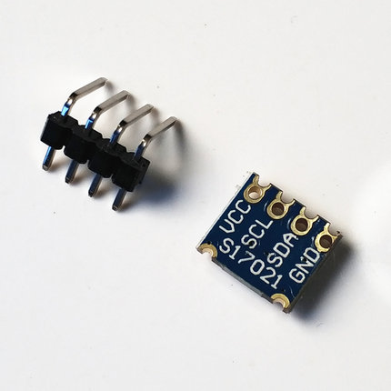

图 11‑25 Si7021温湿度传感器实物图

该模块集成了来自高品质Si7021温湿度传感器，应用了专用的数字模块采集技术和温湿度传感技术，确保产品具有极高的可靠性与长期稳定性。内置了湿度和温度传感器元件、模拟数字转换器、信号处理、校准数据和 I2C 主机接口。

使用行业标准、低介电常数聚合物电介质进行湿度传感的专利技术创造出低功率、单片 CMOS 传感器 模块，具有低偏离和滞后性以及优异的长期稳定性。适合测量湿度,露点和温度，模块体积小，精度可达±0.4℃，用户可以将其嵌入很多高集成的环境中。拥有毫秒级测量转换时间，启动测量与读取数据间不需等待，2.54mm间距接口，方便集成测试。

**1、工作原理**

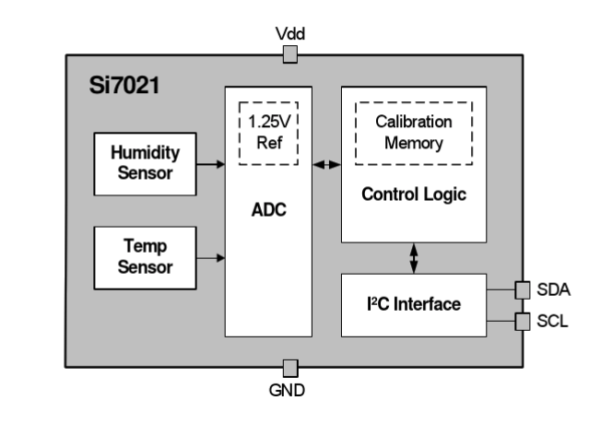

图 11‑26 Si7021温湿度传感器内部结构图

该湿度传感器主要由湿敏电阻构成。湿敏电阻的特点是在基片上覆盖一层用感湿材料制成的膜，当空气中的水蒸气吸附在感湿膜上时，元件的电阻率和电阻值都发生变化，利用这一特性，经过ADC数/模转换得到数字量，再由逻辑控制单元进行处理，再通过IIC协议，即可输出测量湿度。

**2、时序图**

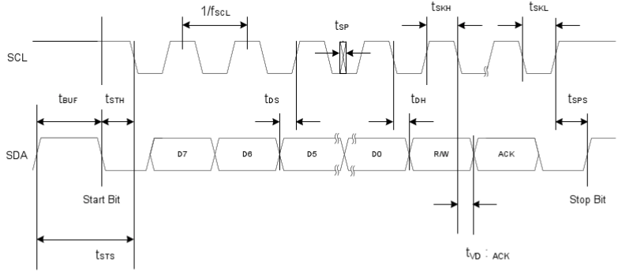

图 11‑27 Si7021温湿度传感器工作时序图

**(1)开始信号**

SCL为高电平时，SDA由高电平向低电平跳变，开始传送数据。

**(2)结束信号**

SCL为高电平时，SDA由低电平向高电平跳变，结束传送数据。

**3、原理图**

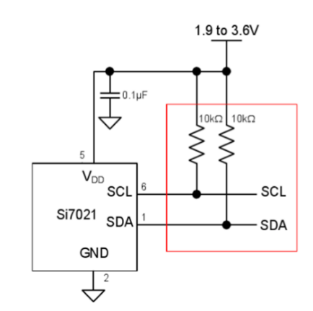

图 11‑28 Si7021温湿度传感器原理图

**4、流程图**



图 11‑29 Si7021温湿度传感器功能实现流程图

该程序运行时，会首先初始化IIC程序，这一过程包括，配置相关I/O口的模式、检测IIC总线上是否挂载设备。

初始化成功后，先将从机设备的地址发送出去，等待从机应答。应答成功后，开始读取传感器的相关寄存器的值，先将传感器储存测量结果的寄存器的高八位数据读取出来，再读出传感器储存测量结果的寄存器的低八位数据，之后将两次读出的结果进行合并，并验证结果是否正确，正确后，将结果进行转换，得出10进制数据后结束运行。

**5、效果展示**

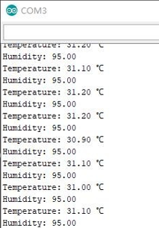

图 11‑30 Si7021温湿度传感器测量效果展示图

### 基于MQ-2的烟雾检验系统

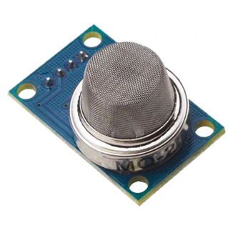

图 11‑31 MQ-2烟雾浓度检测实物图

MQ-2烟雾传感器探头所使用的气敏材料是在清洁空气中电导率较低的二氧化锡(SnO2)。当传感器所处环境中存在可燃气体时，传感器的电导率随空气中可燃气体浓度的增加而增大。使用简单的电路即可将电导率的变化转换为与该气体浓度相对应的输出信号。气体传感器对液化气、丙烷、氢气的灵敏度高，对天然气和其它可燃蒸汽的检测也很理想。这种传感器可检测多种可燃性气体，是一款适合多种应用的低成本传感器。

**1、工作原理**

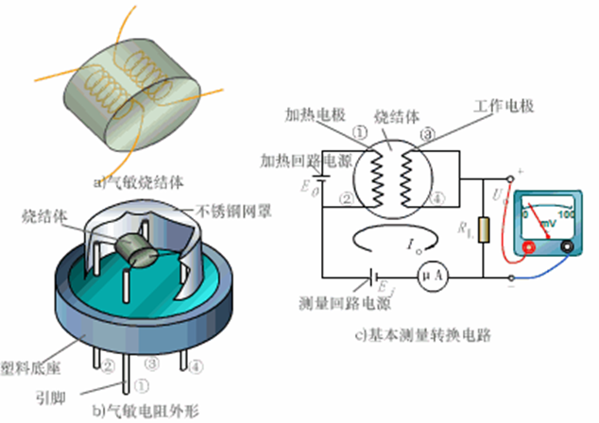

图 11‑32 MQ-2烟雾浓度检测传感器内部结构图

MQ-2型烟雾传感器属于二氧化锡半导体气敏材料，属于表面离子式N型半导体。处于200~300摄氏度时，二氧化锡吸附空气中的氧，形成氧的负离子吸附，使半导体中的电子密度减少，从而使其电阻值增加。

当与烟雾接触时，如果晶粒间界处的势垒收到烟雾的调至而变化，就会引起表面导电率的变化。利用这一点就可以获得这种烟雾存在的信息，烟雾的浓度越大，导电率越大，输出电阻越低，则输出的模拟信号就越大。

**2、时序图**

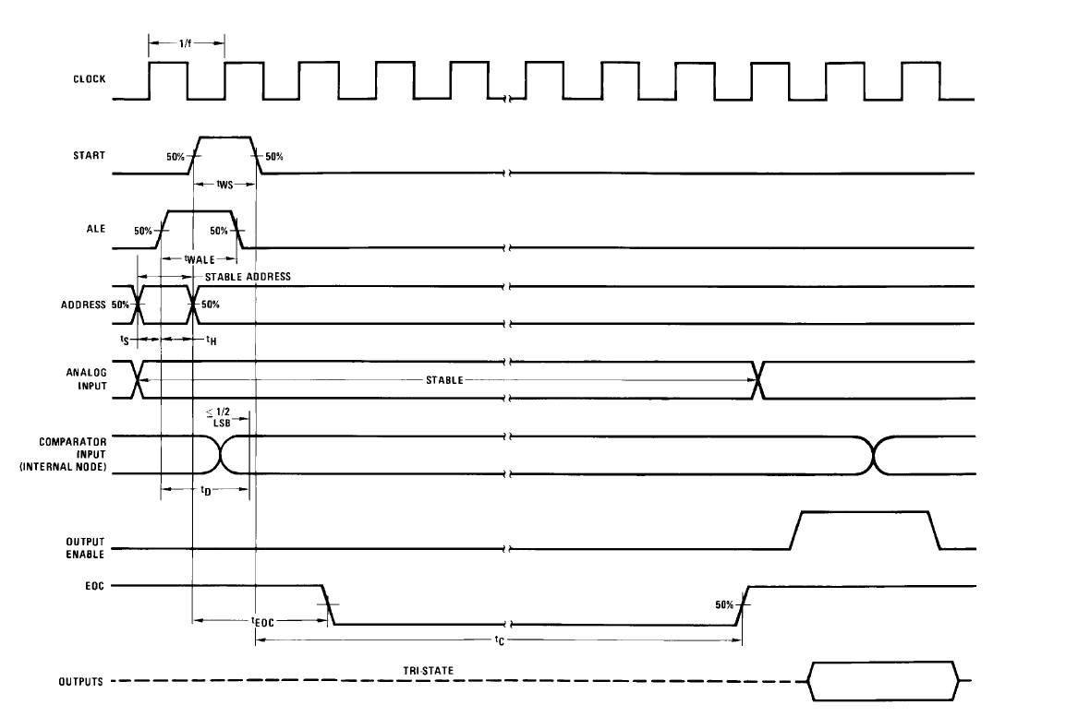

图 11‑33 MQ-2烟雾浓度检测传感器工作时序图

**(1)开始信号**

SCL为高电平时，SDA由高电平向低电平跳变，开始传送数据。

**(2)结束信号**

SCL为高电平时，SDA由低电平向高电平跳变，结束传送数据。

**3、原理图**



图 11‑34 MQ-2烟雾浓度检测传感器原理图

**4、流程图**



图 11‑35 Si7021温湿度传感器功能实现流程图

该程序运行时，会首先初始化IIC程序，这一过程包括，配置相关I/O口的模式、检测IIC总线上是否挂载设备。

初始化成功后，先将从机设备的地址发送出去，等待从机应答。应答成功后，开始读取传感器的相关寄存器的值，先将传感器储存测量结果的寄存器的高八位数据读取出来，再读出传感器储存测量结果的寄存器的低八位数据，之后将两次读出的结果进行合并，并验证结果是否正确，正确后，将结果进行转换，得出10进制数据后结束运行。

**5、效果展示**

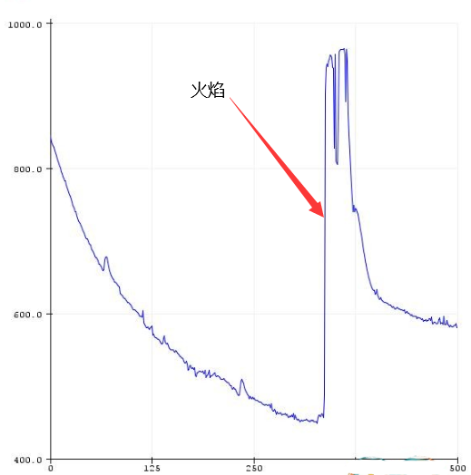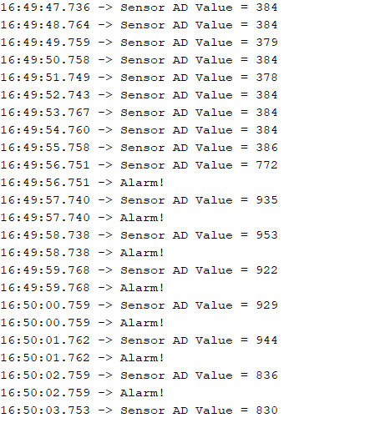

图 11‑36 MQ-2烟雾浓度检测传感器测量效果展示

### 基于臭氧的杀菌系统

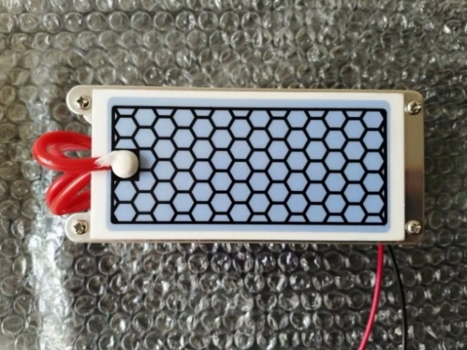

图 11‑37 臭氧的杀菌系统实物图

臭氧发生器是一种高效快速的杀菌剂，可以杀灭多种病菌和微生物，当其达到规定浓度后，消毒杀菌可以迅速完成。臭氧还可以通过氧化反应除去垃圾桶内有毒气体。与化学消毒不同，利用臭氧消毒杀菌不会残存任何有害物质，臭氧杀菌消毒后很快就分解成氧气，消毒后垃圾桶内里会留有一些臭氧气味，只要将垃圾桶打开通风一段时间气味即可消失。保证了垃圾桶干净卫生。

**1、臭氧产生原理**

臭氧的产生方式有三种，一种高压放电（高压击穿）、一种是水电解、另一种就是紫外线照射，高压放电是最常用的方式，也是本系统采用的方式。

高压放电式也称电晕放电法，模仿自然界雷电产生臭氧，通过人为的交变高压电场在气体中产生电晕，电晕中的自由高能离子离解O2分子，经碰撞聚和为O3分子。

**2、杀菌原理**

臭氧能与[细菌细胞壁](https://baike.baidu.com/item/%E7%BB%86%E8%8F%8C%E7%BB%86%E8%83%9E%E5%A3%81)脂类双键反应, 穿入菌体内部，作用于蛋白和脂多糖，改变细胞的通透性，从而导致细菌死亡。臭氧还作用于细胞内的核物质，如核酸中的嘌呤和嘧啶破坏DNA。

**3、杀毒原理**

臭氧对病毒的作用首先是病毒的衣体壳蛋白的四条多肽链，并使RNA受到损伤，特别是形成它的蛋白质。[噬菌体](https://baike.baidu.com/item/%E5%99%AC%E8%8F%8C%E4%BD%93)被臭氧进行氧化后，电镜观察可见其表皮被破碎成许多碎片，从中释放出许多核糖核酸，干扰其吸附到寄存体上。

## 遇到的问题和解决方案

表 11‑4 问题和解决方案

|  |  |
| --- | --- |
| 遇到的问题 | 解决方案 |
| 系统负载太大，一般稳压电源无法提供稳定的供电 | 选用大功率的开关电源与稳压芯片相结合的方式，给系统提供稳定供电。 |
| 照片所占存储空间太大，传输过程缓慢 | 降低照片分辨率，调节到在不占用过多储存空间和网络资源的情况下，保留图片的主要信息。 |
| 市面上的重量传感器都是工业重量传感器，体积大，且价格昂贵 | 采用高精度A/D芯片和应变片搭配的方案，在节省空间的同时，也降低了生产成本，同时不影响使用。 |
| 仅靠重量传感器，无法准确知道垃圾桶是否装满 | 添加距离传感器，在检验垃圾重量的同时，检验桶内垃圾高度，双重保险，准确测量。 |
| 垃圾桶内容易滋生细菌、病毒，传播疾病 | 使用臭氧杀菌，臭氧可以破坏微生物膜的结构，以实现杀菌作用。 |
| 系统包含的传感器以及各项器件太多，再出现问题时，检测、维修困难 | 采用分模块化处理，各主要单元都以独立模块的形式，独立的分布于系统内的各个部分，在出现故障时，可以单独检测、单独维修或更换减少后期维修成本。 |

## 开发小结

本章的传感器开发，主要实现了识别物的图片拍摄与重量测量，垃圾桶内的垃圾测高以及对垃圾实现臭氧杀菌，同时还实现了环境的温、湿度测量。在开发工程中如何准确的判断垃圾桶是否装满成为一大难题，单独的重量测重可能对体积大质量轻的物品，在验满时出现较大误差，为了解决这一难题，又为装置添加一对红外对管，这样不仅能通过重量检测实现垃圾桶验满，还能通过体积检测来验满，双管齐下，确保检测的准确性。同时，在开发过程中，发现照片的画质不是很清晰，由于开发时间较紧张，没有过多的调整，后续还会通过调节拍摄模块的参数或者更换拍照模块来达到提升画质的目的。

# “EcoPig”嵌入式软件设计与开发

本章主要介绍的是与智能垃圾桶配套的嵌入式软件的主要内容，我们的嵌入式软件通过人脸识别将用户主要分认证用户和游客两个角色，在认证用户操作时，可以获得投放积分，游客则不可，与此同时，我们将垃圾投放的流程也分为已分类和未分类两种，不同垃圾类型进行投放的步骤不一样。

## 嵌入式软件基本架构

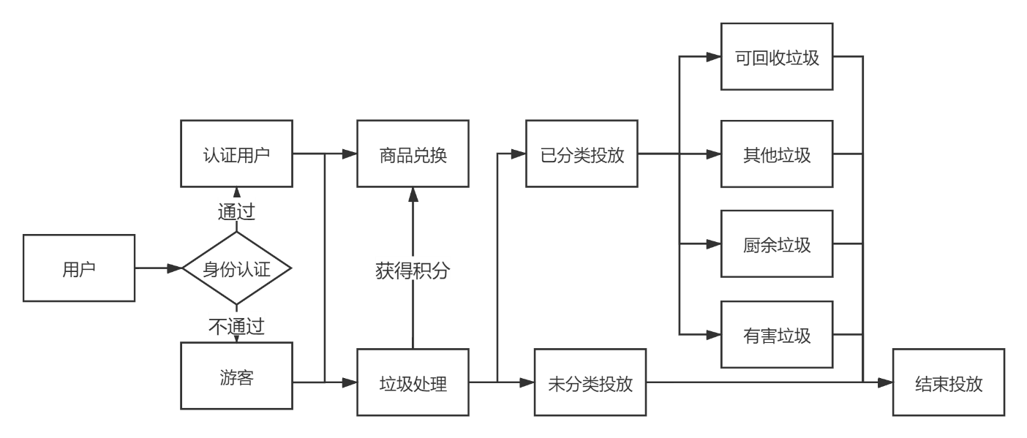

图 12‑1 嵌入式软件基本架构

嵌入式软件为用户提供垃圾处理，商品兑换两大功能，在使用前需要将设备激活。

在用户使用时，需要进行身份认证，如用户为在设备绑定区域进行注册，则无法获得投放积分，进行商品兑换。若为认证用户则可通过正确投放来获得投放积分进行商品。

在进行垃圾处理时，仍然存在两种情况：

第一，当用户投放的是未分类的单个垃圾，只需点击“未分类”按钮，待投放口打开后，将单个垃圾有序投入，在确认投放完毕后点击“结束投放”按钮，投放口关闭，垃圾桶开启设备摄像头进行拍照识别出垃圾的类别。

第二，当用户投放的是已分类的垃圾，需要提前选择垃圾的类别，然后等待投放口打开，将垃圾投入，在确认投放完毕后点击“结束投放”按钮，投放口关闭，垃圾桶开启设备摄像头进行拍照核对选择的类别与识别出的类别是否一致。

## 开发环境

表 12‑1 嵌入式软件开发环境表

|  |  |
| --- | --- |
| 用途 | 工具及环境 |
| 后台服务器端开发 | JAVA集成开发环境：IntelliJ IDEA 2018.3 x64  JAVA环境：JDK 1.8.0_51  Maven环境：apache-maven-3.6.2  Python集成开发环境：JetBrains PyCharm 2017.1 x64  Python版本：Python3.7+;  算法接口WEB框架：Flask |
| 嵌入式开发 | 集成开发环境：Android Studio 3.4.2  Gradle版本：gradle:3.4.2  网络工具：okhttp:3.8.0  数据解析工具：gson:2.6.2 |
| 数据库 | Mysql5.7  数据库管理工具：Navicat For MySQL |
| 服务器环境 | 操作系统： CentOS 7.4 64位  部署环境：Apache-Tomcat-8.5.32  应用容器：Docker 17.03 |

## 应用场景和应用角色

表 12‑2 应用场景和应用角色

|  |  |
| --- | --- |
| 角色 | 应用场景 |
| 游客 | 未进行设备的权限认证，垃圾处理不能获得积分奖励 |
| 认证用户 | 已进行设备的权限认证，垃圾处理可以获得积分奖励，并且可以使用获得的投放积分进行商品兑换 |

## 技术选型

### Quartz

Quartz是OpenSymphony开源组织在Job scheduling领域又一个开源项目，它可以与J2EE与J2SE应用程序相结合也可以单独使用。Quartz可以用来创建简单或为运行十个，百个，甚至是好几万个Jobs这样复杂的程序。Jobs可以做成标准的Java组件或EJBs。Quartz的最新版本为Quartz 2.3.0。



图 12‑2 Quartz

1、Quartz 是一个完全由 Java 编写的开源作业调度框架，为在 Java 应用程序中进行作业调度提供了简单却强大的机制。

2、Quartz 可以与 [J2EE](https://www.w3cschool.cn/java_interview_question/java_interview_question-wvr326ra.html) 与 J2SE 应用程序相结合也可以单独使用。

3、Quartz 允许程序开发人员根据时间的间隔来调度作业。

4、Quartz 实现了作业和触发器的多对多的关系，还能把多个作业与不同的触发器关联。

### MediaPlayer



图 12‑3 MediaPlayer

该类是Androd多媒体框架中的一个重要组件，通过该类，我们可以以最小的步骤来获取，解码 和播放音视频。它支持三种不同的媒体来源：

**1、本地资源**

**2、内部的URI**

比如你可以通过ContentResolver来获取。

**3、外部URL(流)**

对于Android所支持的媒体格式列表。

### 虹软人脸识别API SKD



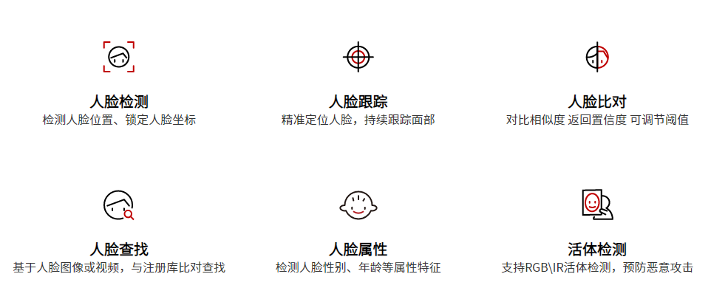

图 12‑4 虹软人脸识别API SKD

支持Android 10系统。

iOS平台加入RGB活体检测。

SDK同时支持人证1:1及人脸检索1:N。

算法模型更新，提升识别率。

**1、多项能力集为一体**

集人脸检测、人脸跟踪、人脸比对、人脸查找、人脸属性、IR/RGB活体检测多项能力于一身。

**2、独立离线、本地化部署**

支持离线服务，可在无网络环境下使用，本地化部署，保证数据的安全。

**3、毫秒级识别、服务高效**

1：N在1000范围内达到最优，RK3399平台1千人全流程时间500ms以内。

## 开发流程

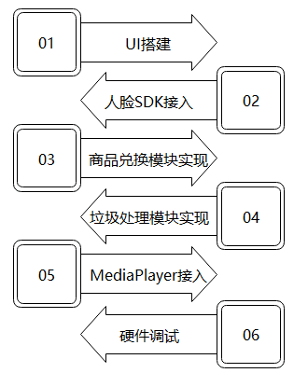

图 12‑5 嵌入式软件开发流程图

开发流程如图所示，在搭建好基础的UI框架后，因为所有操作之前都需要获得用户的身份信息，所以首先我们需要接入虹软API的身份认证SDK，接入后我们优先实现商品兑换模块，在处理完商品兑换模块后，我们进行垃圾处理模块实现，并且我们保证软件使用的人性化，我为了实现人工语音引导操作的功能，接入MediaPlayer类实现，最后与单片机进行调试操作。

表 12‑3 开发流程耗时

|  |  |
| --- | --- |
| 开发用时 | 具体开发详情 |
| 10小时 | 搭建软件UI，保证界面功能简洁明了。 |
| 8小时 | 使用虹软平台提供的SDK进行开发，实现身份认证功能。 |
| 5小时 | 完成商品兑换模块。 |
| 10小时 | 完成垃圾处理模块。 |
| 4小时 | 接入语音播报功能。 |
| 20小时 | 实现嵌入式软件与硬件的交互调试。 |

## 功能模块介绍

### 身份认证模块

**1、人脸注册和识别的流程**

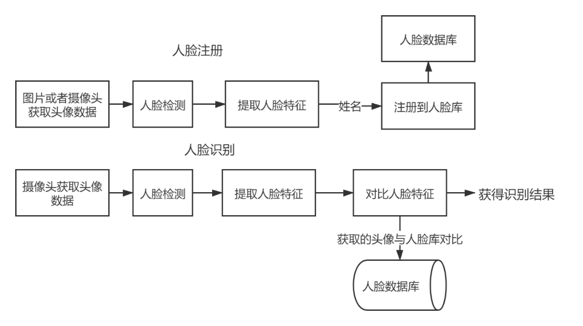

图 12‑6 人脸注册和识别的流程

**在人脸注册过程中**，我们需要获得头像数据进行人脸检测，并提前人脸特征，并且将特征与姓名绑定后注册存储到人脸库。

**在人脸识别过程中**，通过设备获取头像数据，进行实时的人脸检测，提取人脸特征，并与人脸数据库中的人脸数据进行特征对比，获得识别结果。

**2、SDK的调用流程图**

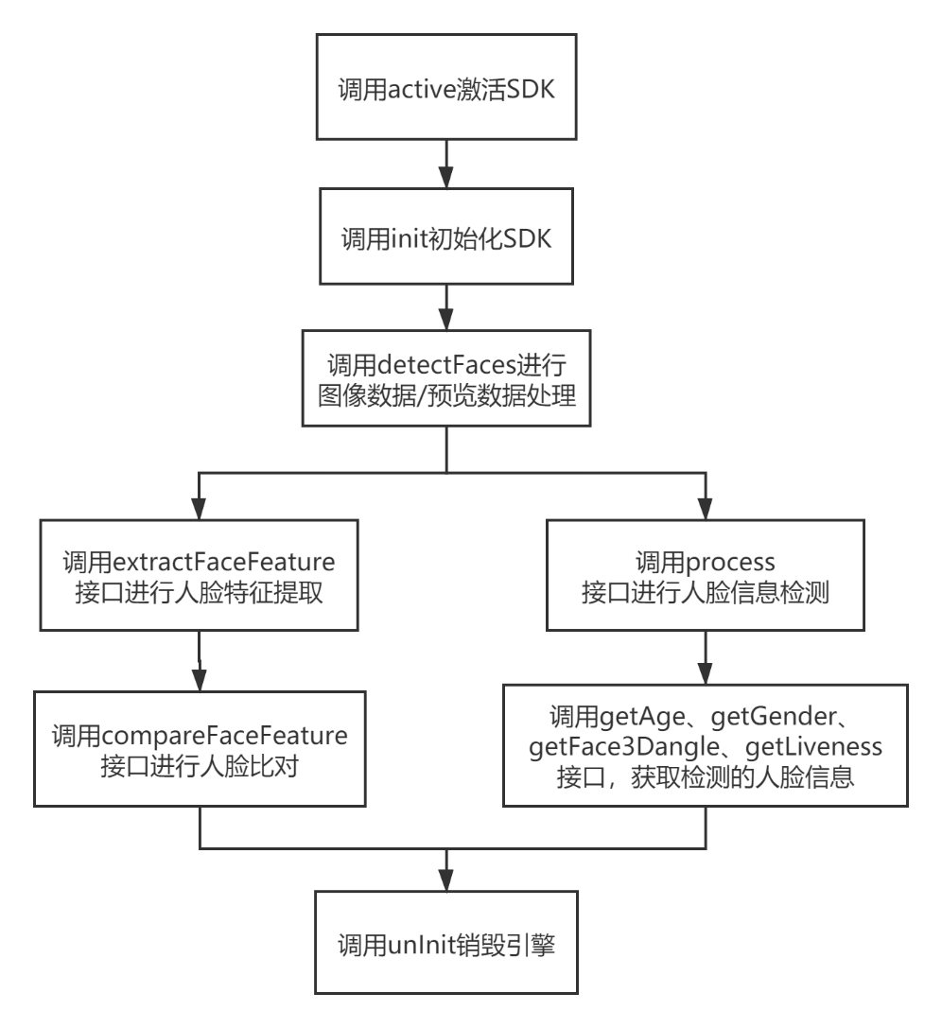

图 12‑7 SDK的调用流程图

(1)首先调用FaceEngine的active 方法激活设备，一个设备安装后仅需激活一次，卸载重新安装后需要重新激活。

(2)调用FaceEngine的init方法初始化SDK,初始化成功后才能进一步使用SDK的功能。

(3)调用FaceEngine 的 detectFaces 方法进行图像数据或预览数据的人脸检测，若检测成功，则可得到一个人脸列表。(初始化时 combineMask 需要ASF_FACE_DETECT)

(4)调用 FaceEngine的extractFaceFeature 方法可对图像中指定的人脸进行特征提 取。(初始化时 combineMask 需要 ASF_FACE_RECOGNITION)

(5)调用 FaceEngine 的 compareFaceFeature 方法可对传入的两个人脸特征进行比对，获取相似度。(初始化时 combineMask需要 ASF_FACE_RECOGNITION)通常相似度在0.8以上可认为是同一个人。

(6)调用FaceEngine的process方法，传入不同的combineMask组合可对Age、Gender、Face3Dangle、Liveness进行检测，传入的combineMask的任一属性都需要在init时进行初始化。

(7)调用FaceEngine的getAge、getGender、getFace3Dangle、getLiveness方法可获取年龄、性别、三维角度、活体检测结果，且每个结果在获取前都需要在 process中进行处理。

(8)调用FaceEngine的unInit方法销毁引擎。在 init 成功后如不 unInit 会导致内存泄漏。

**注意：**

调用FaceEngine中的任何一个方法时都会返回一个int的结果信息。如果成功的话会返回ErrorInfo.MOK(0)，否则就是失败。可以根据返回的errorCode去官网查询。

**3、功能展示**

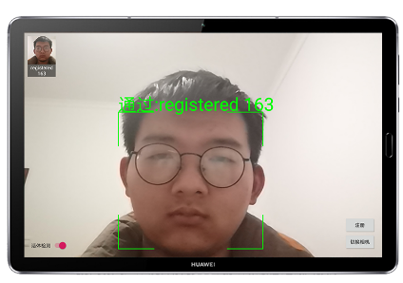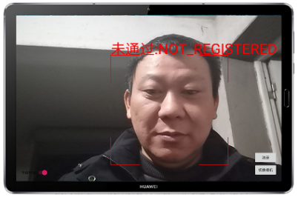

图 12‑8 身份认证成功（左）/失败界面（右）

左图为认证用户进行身份认证的界面，右图为游客进行身份认证时的页面

### 商品兑换模块

**1、使用流程**

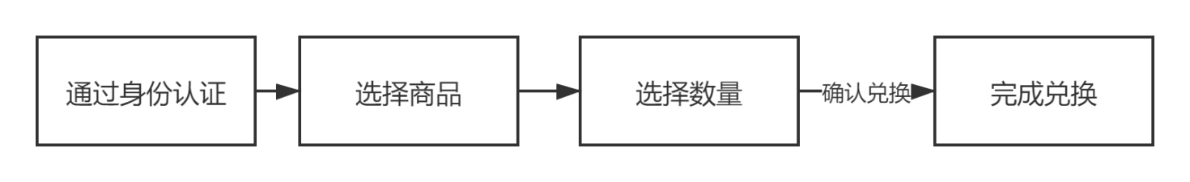

图 12‑9 商品兑换流程图

在确定注册身份以后完成人脸身份认证，进入商品兑换页面选择商品并选择兑换数量，结束后确认兑换，等待平台上门配送兑换的商品。

**2、功能展示**

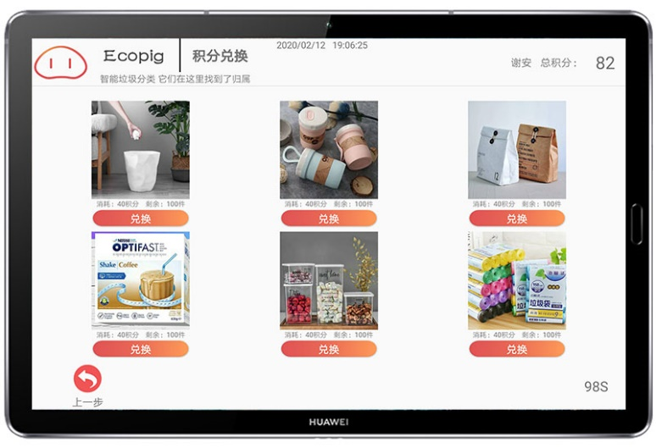

图 12‑10 商品兑换页面

认证用户正确投放垃圾后会获得的投放积分，可以使用积分进行一定数量的商品兑换。

### 垃圾处理模块

**1、使用流程**

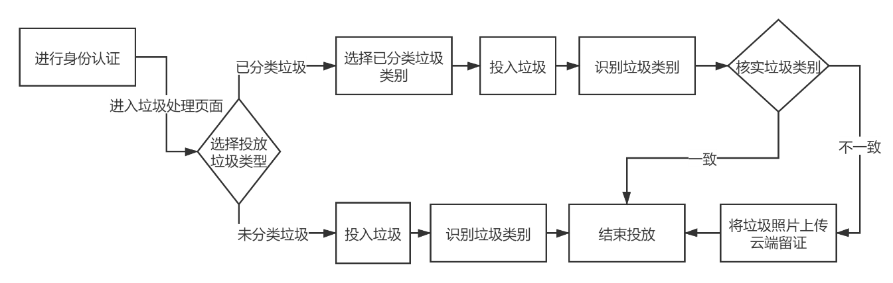

图 12‑11 垃圾处理模块流程图

通过身份认证进入垃圾处理页面，需要选择投放垃圾的类型（已分类or未分类）。

若选择已分类类型，则首先要选择分类的类别，然后等待投放口打开，将垃圾投入，在确认投放完毕后点击“结束投放”按钮，投放口关闭，垃圾桶开启设备摄像头进行拍照核对选择的类别与识别出的类别是否一致。

若选择未分类，不需要选择垃圾的类别，只需点击“未分类”按钮，待投放口打开后，将单个垃圾有序投入，在确认投放完毕后点击“结束投放”按钮，投放口关闭，垃圾桶开启设备摄像头进行拍照识别出垃圾的类别。

**2、功能展示**

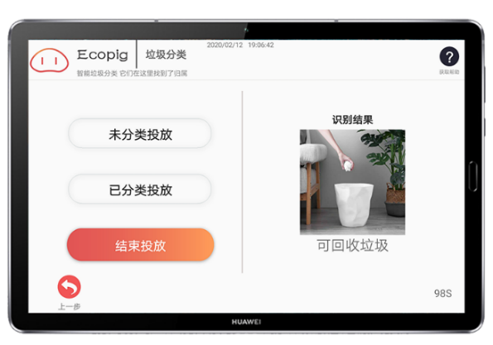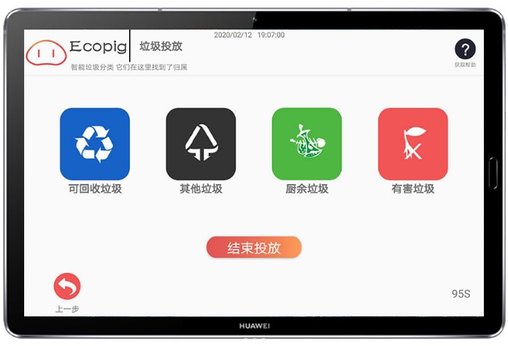

图 12‑12 垃圾处理页面

左为选择投放类型的界面，未分类投放将识别类型显示在右侧区域上，右为已分类时需要选择已分类垃圾类别时的界面，在投放结束后需要点击结束投放按钮进行类别确认。

## 遇到的问题和解决方案

表 12‑4 问题与解决方案

|  |  |
| --- | --- |
| 遇到的问题 | 解决方案 |
| 如何进行身份认证 | 采用人脸识别进行身份认证 |
| 多种人脸SDK如何选择 | 选择虹软SDK |
| 对不同垃圾类型的处理 | 将不同类型的垃圾按照已分类和未分类两类处理 |

## 开发小结

本章完成的嵌入式软件开发，主要完成了身份认证，商品兑换，垃圾处理三大模块，为了使用户在使用智能垃圾桶时可以有更好的体验，我们将界面设计开发尽可能简单明了，希望用户在操作过程中0障碍，与此同时我们将在后期再加更多的附加功能，使功能更加完善。以提高用户的使用积极性，并且提高设备的及时性和安全性，确保用户使用时的可靠性。增强用户满意度。

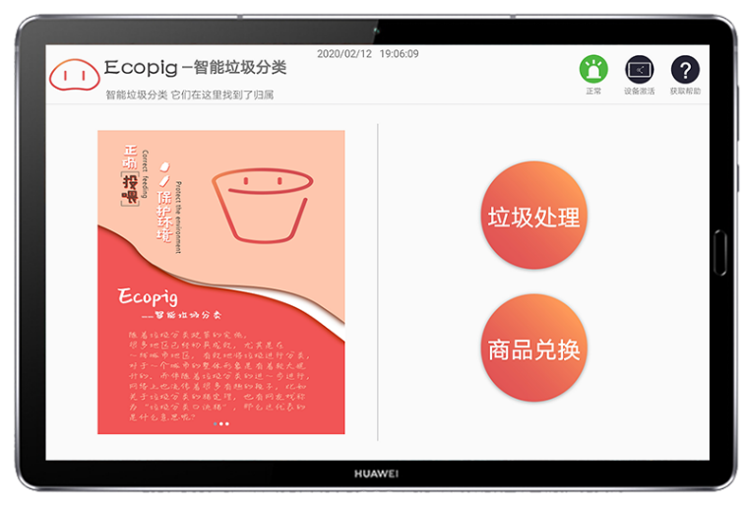

图 12‑13 嵌入式软件首页

# “EcoPig”用户移动端软件设计与开发

本章介绍的是团队针对社区垃圾分类问题推出的专属移动服务平台。在本章的前半部分，介绍了移动端软件的基础架构以及开发环境、应用场景，对开发过程中的技术选型以及开发流程进行了简略的介绍。在本章的后半部分，详细介绍了用户移动端软件的功能模块，对各模块的功能结构、功能流程进行了分析，并将最后实现的功能效果进行了展示。

## 移动端软件基本架构

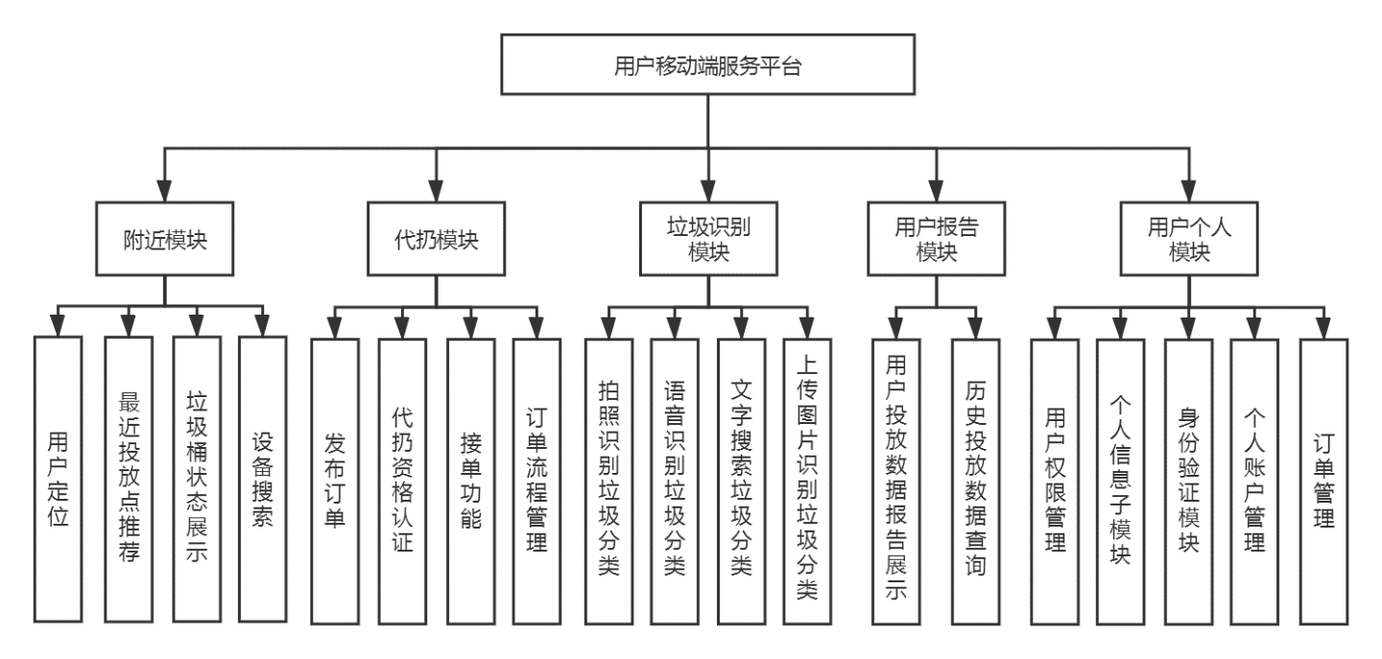

图 13‑1 移动端软件基本架构图

团队针对社区垃圾分类问题推出了用户专属移动端服务平台。

用户移动端平台的整体架构分为附近模块、代扔模块、垃圾识别模块、用户报告模块、用户个人模块。

附近模块主要用于向用户展示附近的垃圾桶设备在地图上的具体定位，以及垃圾桶当前的状态信息。

代扔模块包括订单发布、订单接取、资格认证、流程管理功能。基于用户的需求，提供垃圾代扔服务。

垃圾识别模块提供用户垃圾分类接口，可选择拍照、语音、文字、图片的形式来识别垃圾类别。

用户报告模块记录了用户投放垃圾的数据，可生成用户的个人数据报告。

用户个人模块包括账号权限管理、个人信息管理、身份验证、积分兑换、个人账户信息管理、订单管理等功能。

## 开发环境

表 13‑1 移动端软件开发环境表

|  |  |
| --- | --- |
| 用途 | 工具及环境 |
| 后台服务器端开发 | 集成开发环境：IntelliJ IDEA 2018.3 x64  JAVA环境：JDK 1.8.0_51  Maven环境：apache-maven-3.6.2 |
| 移动端开发 | 集成开发环境：Android Studio 3.4.2  Gradle版本：gradle:3.4.2  JAVA环境：JDK 1.8.0_51  网络工具：okhttp:3.8.0  数据解析工具：gson:2.6.2 |
| 数据库 | Mysql5.7  数据库管理工具：Navicat For MySQL |
| 服务器环境 | 操作系统：CentOS 7.4 64位  部署环境：Apache-Tomcat-8.5.32  应用容器：Docker 17.03 |

## 应用场景和应用角色

表 13‑2 移动端软件应用场景和应用角色表

|  |  |
| --- | --- |
| 角色 | 应用场景 |
| 游客 | (1)用户以游客身份访问附近模块。得到附近投放点垃圾桶设备的状态及位置信息。为游客身份用户提供更便捷的查找垃圾桶服务。  (2)游客可使用智能识别垃圾类别模块，在无法判断垃圾类别的情况下，可以借助拍照识别垃圾分类、语音识别垃圾分类、文字搜索实现垃圾分类模块进行识别。 |
| 认证用户 | (1)认证用户满足游客应用场景所有功能。  (2)认证用户具有发布代扔订单权限，在认证用户进入代扔模块后，选择发布订单，完整填写相关信息后，订单将发布在订单大厅中等待接取。  (3)认证用户的投放垃圾记录将被保存，并由Ecopig大数据平台进行分析，给出数据报告，认证用户可以在用户报告模块查看自己的个人数据报告。  (4)认证用户在正确投放垃圾后，将给予一定的积分奖励，积分可在积分兑换模块中进行一些奖品的兑换。 |
| 接单员 | (1)接单权限是在满足认证用户的基础上的，所以接单员的应用场景满足认证用户的所有应用场景  (2)接单员在代扔模块中找到合适的订单后，可以接取相应订单，完成订单后可获得发布代扔者的金额奖励。 |
| 系统客服 | (1)在所有用户使用该app出现疑问的时候，可以咨询系统客服，由系统客服给出解决方案。  (2)在订单陷入异常状态一定时间后，客服将介入处理订单。 |

## 技术选型

### Docker技术



图 13‑2 Docker技术

之所以用Docker来部署后台服务及数据库服务，主要是出于安全和可移植性的考虑。通过编写Dockerfile实现镜像的搭建，镜像可方便的部署在任意服务器上，开启镜像容器映射到服务器端口即可。

**1、Docker部署 VS 服务器直接部署**

表 13‑3 Docker部署 VS 服务器直接部署表

|  |  |  |
| --- | --- | --- |
| 特性 | Docker部署 | 服务器直接部署 |
| 部署 | 秒级 | 非常慢 |
| 成本 | 低 | 高 |
| 资源占用 | 低 | 高 |
| 可移植性 | 轻松的迁移 | 难于迁移和扩展 |
| 硬件 | 不受限制 | 可能会被限定硬件厂商 |

**2、Docker容器的优势**

(1)更快速的启动时间；

(2)一致的运行环境；

(3)持续交付和部署；

(4)更轻松的迁移。

### OkHttp网络请求

**1、功能介绍**

Square 公司开源的 OkHttp 是一个专注于连接效率的 HTTP 客户端。OkHttp 提供了对 HTTP/2 和 SPDY 的支持，并提供了连接池，GZIP 压缩和 HTTP 响应缓存功能。

**2、为什么选择OkHttp**

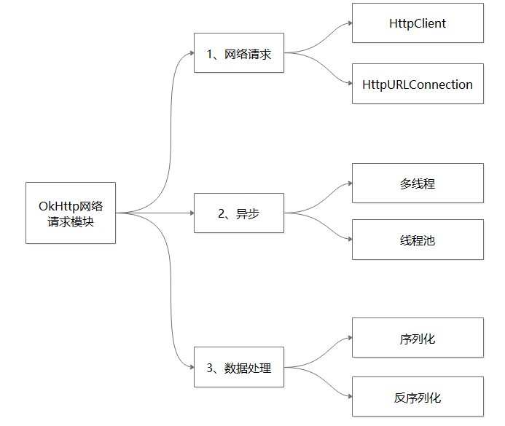

图 13‑3 网络请求库的封装

(1)支持http请求，https请求。

(2)支持文件下载。

(3)使用HttpURLConnection,不要担心android版本的变换。(至少目前是都支持的）。

(4)支持get，post请求。

(5)基于Http的文件上传。

(6)性能好,请求处理速度快。

(7)Api调用简单、方便。

(8)因为使用OkHttp网络请求我们不需要考虑异步请求、线程池、缓存等问题的同时，还降低了开发的难度，缩短了开发的周期、同时在使用上很方便。

### 百度地图API SKD



图 13‑4 百度地图

百度地图开放平台拥有六大基础地图服务开放能力：定位、影像、出行、轨迹、数据、分析，并将六大服务能力免费开放给开发者使用。

表 13‑4 使用到的百度地图API 功能

|  |  |
| --- | --- |
| 功能名称 | 功能描述 |
| 地图展示 | 普通地图（2D，3D）、卫星图和实时交通图，开放高清4K地图显示。  地图交互：可通过接口或手势控制来实现地图的单击、双击、长按、缩放、旋转、改变视角等操作。 |
| 地图覆盖物 | 百度地图SDK支持多种地图覆盖物，帮助您展示更丰富的地图。  地图覆盖物：地图标注（Marker、InfoWindow）、几何图形（点、折线、弧线、多边形、圆、文字等）、POI检索结果覆盖物、线路规划结果覆盖物等。 |
| 路线规划 | 百度地图SDK支持公交、驾车、骑行、步行和跨城公共交通路线规划。  公交路线规划：根据起、终点，进行公交路线规划；  驾车线路规划：根据起、终点，不同的策略，进行驾车路线规划，支持设置途经点；  骑行线路规划：根据起、终点，进行自行车骑行路线规划，支持跨城骑行路线规划；  步行线路规划：根据起、终点，进行步行路线规划；  跨城公共交通路线规划：根据起、终点，进行跨城路线规划，支持飞机，火车、大巴、公交等多种出行方案。 |

### MPAndroidChart

MPAndroidChart是一个非常强大的Android图表框架。安卓上使用图表的地方比较少，毕竟屏幕只有那么小。但有时也需要显示直方图、饼图、折线图等，虽然Android有绘图的方法，但是很麻烦，而且不美观，这边使用的封装好了的框架，MPAndroidChart这款图表框架是目前最强大的安卓图表框架。不仅功能强大，而且还很美观。在Github上有着30K的Star和7.7K的Fork。

MPAndroidChart支持

支持线状图、柱状图、散点图、烛状图、气泡图、饼状图和蜘蛛网状图；

支持缩放、拖动(平移)、选择和动画；

适用于 Android 2.2 ( API 8 ) 和以上。

**项目中调用该模块实现的效果图展示如下：**

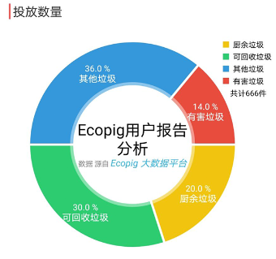

图 13‑5 用户数据报告图表效果展示图

### Android端基于MVC模式

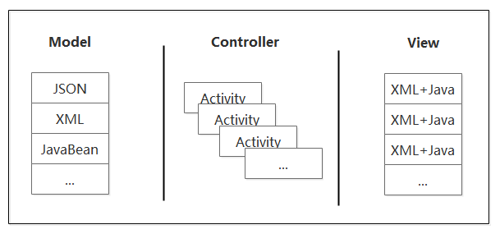

图 13‑6 Android MVC模式

MVC是一种使用MVC（Model View Controller 模型-视图-控制器）。

设计创建 Web应用程序的模式：

Model（模型）表示应用程序核心（比如数据库记录列表）。

View（视图）显示数据（数据库记录）。

Controller（控制器）处理输入（写入数据库记录）。

**1、可以为一个模型在运行时同时建立和使用多个视图**

变化-传播机制可以确保所有相关的视图及时得到模型数据变化，从而使所有关联的视图和控制器做到行为同步。

**2、视图与控制器的可接插性**

允许更换视图和控制器对象，而且可以根据需求动态的打开或关闭、甚至在运行期间进行对象替换。

**3、模型的可移植性。**

因为模型是独立于视图的，所以可以把一个模型独立地移植到新的平台工作。需要做的只是在新平台上对视图和控制器进行新的修改。

**4、潜在的框架结构。**

可以基于此模型建立应用程序框架，不仅仅是用在设计界面的设计中。

## 开发流程

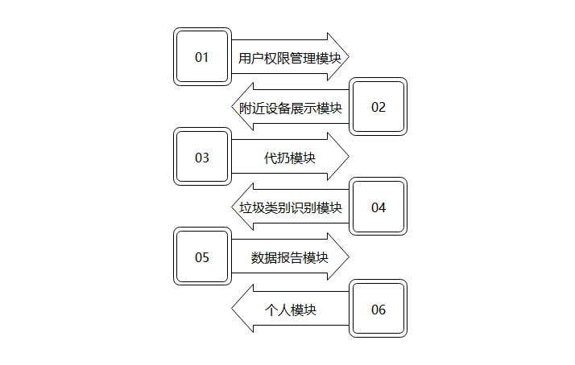

图 13‑7 移动端软件开发流程图

开发流程如图所示，在搭建好基础的框架后，首先对用户权限管理进行开发。因为后续模块中都会涉及到权限管理。然后依次进行附近模块的垃圾桶设备定位、垃圾桶状态信息的展示开发；进行代扔模块的订单流程管理整一套的开发；进行垃圾类别识别模块的开发；进行数据报告模块的开发；进行个人基础模块的开发。

表 13‑5 移动端软件开发详细耗时表

|  |  |
| --- | --- |
| 开发用时 | 具体开发详情 |
| 62.5小时 | (1)用户登录模块界面开发，后台服务器、数据库相应的数据传输开发。  用时：20.5小时。  (2)用户权限申请、权限管理、权限认证开发。  用时：42小时。 |
| 116.5小时 | (1)基于百度地图SDK的地图模块展示，及垃圾桶设备在地图上的展示。  用时：27小时。  (2)与硬件人员共同对设备定位及状态的获取，在服务器端进行开发。  用时：15小时。  (3)设备列表的展示及搜索功能后端开发。  用时：19.5小时。  (4)Android端UI界面的设计。搭建更新框架以及适配器的设计。  用时：55小时。 |
| 146小时 | (1)待扔订单大厅，订单列表加载的实现，排序的实现开发。  用时：20.5小时。  (2)发布代扔模块，包括用户地址管理、余额管理、权限校验、发布模块的Android UI开发。  用时：54.5小时。  (3)接单流程开发，包括用户接单权限申请、认证。  用时：7.5小时。  (4)订单流程管理开发，包括不同时期订单状态的转换，Android端用户交互界面的开发，订单正常流程管理、及异常处理。  用时：63.5小时。 |
| 45.5小时 | (1)文字识别垃圾类别，主要是进行一个数据库对应数据字典的类别模糊查询匹配。  用时：7.5小时。  (2)语音识别垃圾类别，在文字识别的基础上，进行一个语音文字的转换。  用时：6小时。  (3)拍照识别垃圾类别，主要是进行图片的垃圾类别识别，调用到Ecopig的垃圾识别接口。在适配Android10的时候因为新特性的Android系统，图片拍摄存储存在一些问题耗费了一些时间。  用时：29小时。  (4)从相册上传图片识别垃圾类别，在拍照识别的基础上进行开发。  用时：3小时。 |
| 43小时 | (1)Android用户数据展示的开发，包括基础的UI设计以及借助MPAndroidChart模块实现的Android端饼状图数据展示。  用时：33小时。  (2)时间选择以及周报、月报、年报的个人数据报告生成。  用时：10小时。 |
| 140.5小时 | (1)用户个人资料编辑、设置基础功能的开发。  用时：20.5小时。  (2)兑换商城的开发，包括界面、流程管理、参数选择、积分管理的开发。  用时：75小时。  (3)用户个人模块各类查询功能，基础服务的开发。  用时：45小时。 |

## 功能模块介绍

### 附近模块

基于Android地图sdk，通过调用地图SDK接口，访问百度地图服务和数据。用于在Andorid端展示地图，以及将我们的智能分类垃圾桶的GPS定位、垃圾桶状态展示在地图中。同时展示设备状态，以及计算用户与设备距离，提供用户设备列表。

**1、功能结构分析**

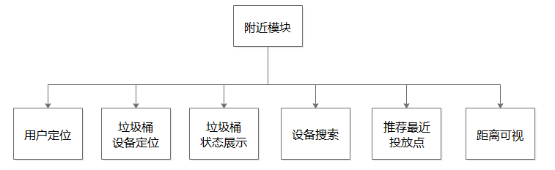

图 13‑8 附近模块功能结构

附近模块主要由用户定位功能、垃圾桶设备定位、垃圾桶状态展示、设备搜索、推荐最近投放点、距离可视功能组成，具体附近模块功能结构划分的描述如下表所示。

表 13‑6 附近模块功能结构划分表

|  |  |
| --- | --- |
| 功能名称 | 功能描述 |
| 用户定位功能 | (1)该功能用于获取移动端用户实时位置信息，使用户可以清晰的知道自己的目前所在位置。  (2)数据同时用于向服务器端发送请求获取附近投放点、设备信息时，用做匹配数据。  (3)在用户进入搜索附近设备流程时，用于匹配出附近投放点，供用户选择，以及设备列表中的设备显示排序。 |
| 垃圾桶设备定位 | (1)该功能用于数据统计分析、用户在移动端浏览投放点设备时做数据匹配、相关代扔、设备维护等功能时提供垃圾桶设备位置信息。  (2)定位数据在设备安装时，由专业的安装人员进行记录，存储于数据库的垃圾桶设备信息表中。  (3)由维护人员定期对垃圾桶设备的位置信息、设备损耗状态进行更新记录。 |
| 垃圾桶状态展示 | (1)考虑到社区垃圾桶中垃圾的处理以及用户体验等方面，在硬件方面更新着垃圾桶的存储状态，分为空闲、一般、爆满、维护中四种状态。  (2)数据一方面是发往大数据平台用作人员分配，以及时处理满了的垃圾桶的垃圾问题。  (3)另一方面，解决用户到了一个垃圾桶设备时，发现垃圾桶相应类别的垃圾已经爆满的情况。  (4)通过垃圾桶状态的实时更新，可在我们app的附近页面，看到附近垃圾桶设备各个类别垃圾的垃圾桶的存储状态，以避免出现“白跑一趟”的现象。 |
| 设备搜索 | (1)用户可以在附近页面点击查看全部或者点击地图上的搜索进入设备搜索界面。  (2)搜索界面根据用户当前位置，匹配距离用户最近的3-5个投放点以供用户选择，是否将该投放点的所有设备载入到设备列表。  (3)根据名称搜索设备，按名称匹配度及设备距离排序载入设备列表。  (4)用户点击具体设备，可在地图中展示出设备位置及其详细信息。 |
| 推荐最短距离  投放点 | (1)根据用户当前定位，匹配大数据平台投放点设备数据。  (2)分析得出距离用户最近的投放点及设备，使用户可以轻松的选择出最佳的投放垃圾点。 |
| 距离可视化 | (1)借助百度sdk接口，对用户及设备位置信息标注在地图中，用户可以在地图中看到相应的距离。  (2)将用户与附近设备距离的准确数值，展示在界面中，将距离量化，帮助用户感知最佳投放点投放设备数据。 |

**2、流程介绍**

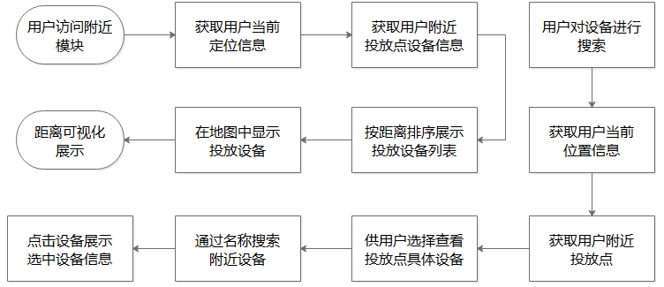

图 13‑9 用户访问附近模块流程

**(1)用户访问附近模块**

1)移动端接受GPS定位数据，获取用户当前定位信息，将用户当前位置加载到地图模块上，用于展示用户当前定位。同时数据将传至后台服务器中，用于后续数据分析计算。

2)根据获取到的用户位置信息，服务器对位置信息进行解析，先分析运算得到所在划分的区域，根据区域进行数据库投放点检索，匹配出距离最近的投放点及投放设备，将数据返回移动端(包括距离、各类垃圾桶状态信息)。

3)在移动端界面按距离排序展示投放设备列表。

4)在地图中显示投放设备，以及简易列表，在点击后可查看详细设备信息。

5)在选择设备后，可更直观在地图中看到距离数据。

**(2)用户对设备进行搜索**

1)用户进入搜索设备模块；

2)获取用户当前位置信息；

3)获取用户附近投放点；

4)提供投放点列表，供用户选择投放点具体设备；

5)通过名称搜索附近设备；

6)点击设备在地图中展示出选中设备信息。

**3、功能展示**

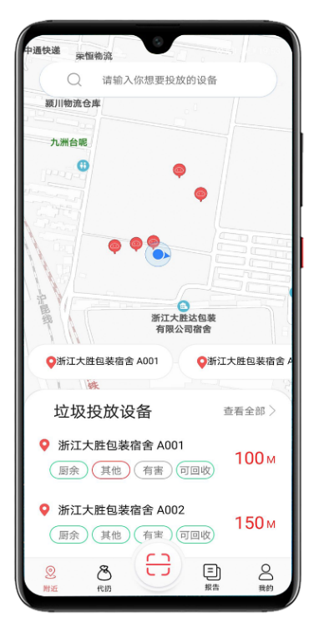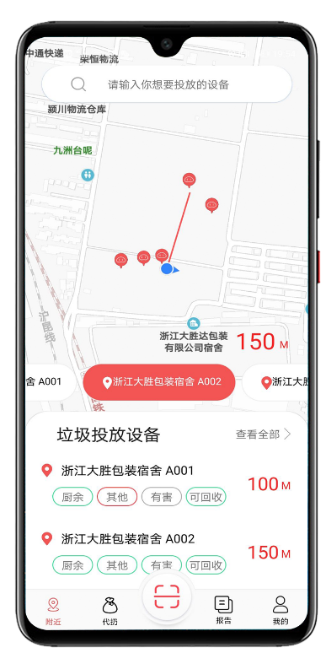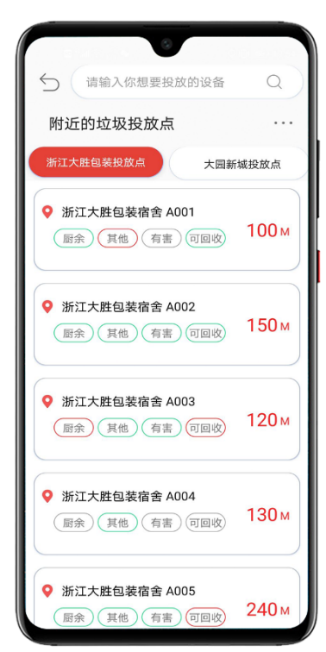

图 13‑10 移动端软件附近界面功能展示图

附近功能界面展示了用户位置信息以及投放点垃圾桶设备信息。用户可以在这一模块对设备状态进行了解，以安排出行扔垃圾的选择。同时提供对垃圾桶设备的搜索功能，可以给出附近符合搜索条件的垃圾桶设备。

### 代扔模块

基于用户需求，提供垃圾代扔平台服务，在用户不方便亲自扔垃圾的情况下，用户可在代扔模块中发布代扔订单，提供代扔垃圾类别以及垃圾详细描述、图片、截止时间。冻结用户发布的订单金额，在订单完成后扣除冻结金额。

同时用户可以通过平台注册成为一个具备接单资格的用户，在订单大厅查到订单列表，可根据订单属性排序，找到合适的订单接取，接取订单冻结保证金额，当订单状态转为完成时，解冻保证金额，并且产生由代扔发布者到接单者的一笔金额交易记录。

**1、功能结构分析**

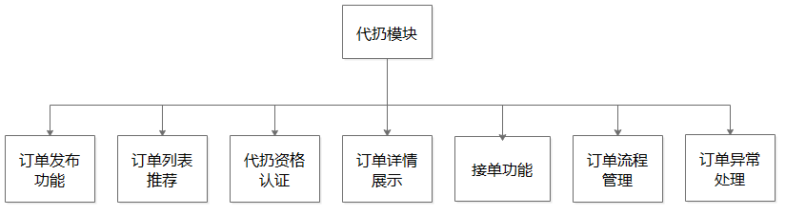

图 13‑11 代扔模块功能结构

代扔模块主要由订单发布功能、订单列表推荐、代扔资格认证、订单详情展示、接单功能、订单流程管理、订单异常处理功能组成，具体代扔模块功能结构划分的描述如下表所示。

表 13‑7 代扔模块功能结构划分表

|  |  |  |
| --- | --- | --- |
| 功能名称 | | 功能描述 |
| 订单发布功能 | | (1)用户在代扔模块中，进入发布订单页面后，系统获取用户默认设置完成的代扔地址信息、个人对外开放的名称信息、手机号码信息。  (2)若用户没有设置过默认的代扔信息，则去默认代扔信息编辑界面绑定常用代扔地址。  (3)用户提供垃圾详细描述、图片、截止时间、金额信息后，由系统冻结订单金额。  (4)订单信息载入用户发布的订单信息中，在代扔的订单大厅中展示，等待接单者接取。 |
| 订单列表推荐 | | (1)在订单大厅的订单列表加载时，系统会自动获取用户当前位置信息，传到服务器中，用于匹配数据库中的附近订单信息，推荐给接单者最合适接取的订单。  (2)用户可以对订单根据一定条件进行排序，例如可根据订单的发布时间、订单的价格进行升降序的排序。 |
| 代扔资格认证 | | (1)在用户确认接手订单后，系统将去判断接单用户是否已经进行了代扔资格的认证。  (2)若用户处于未认证的状态，不具备接手订单的权限，将进入代扔资格认证的界面。  (3)代扔资格将根据用户当前的信用度，给出方案，在冻结一定资金后，可以为用户增加代扔权限。 |
| 订单详情展示 | (1)当用户在订单大厅的订单列表中，对价格及位置满意，选择订单。  (2)可以进入订单详情页，查看订单详细情况。  (3)订单详情页展示用户订单发布者的昵称、距离、发布时间、代仍垃圾类别、垃圾描述、图片、期望时间、价格。 | |
| 接单功能 | (1)若接单者对订单信息无疑，可确认接单。  (2)提示用户进行代扔保证金的冻结，在完成订单后将自动解冻。  (3)提示用户是否确认遵守我们的代扔规则，继续接单。若继续接单，则订单状态转移为已接手状态。 | |
| 订单流程管理 | (1)订单在发布后便进入了订单的流程管理中，等待订单被接取。  (2)接取后订单状态实时变化分为已接手、待确认、完成、异常状态。  (3)在订单被发布后，且未被接取前，发布者进行订单的撤销，系统将对订单进行销毁，且冻结金额解冻。  (4)在订单被接手后，由发布者或接单者提出撤销订单，订单状态将进入异常状态。  (5)在订单完成后，则产生交易，由账户冻结的订单金额转入接单者。  (6)若接单者未能完成或超时完成，订单状态进入异常状态。 | |
| 订单异常处理 | (1)异常状态订单，在发布者或接单者协商成功后予以撤销，在超过12小时的异常状态后可申请客服介入。  (2)若未申请，在48小时候后客服将直接介入给出处理结果。 | |

**2、流程介绍**

**(1)用户发布订单流程如下**

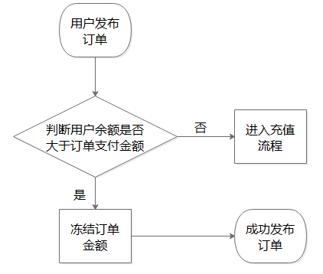

图 13‑12 用户发布订单流程

1)用户发布订单；

2)判断用户余额是否大于订单支付金额；

3)若余额大于订单支付金额，冻结订单金额的资金，成功发布订单。否则进入充值流程；

4)成功发布订单。

**(2)用户接受订单流程如下**

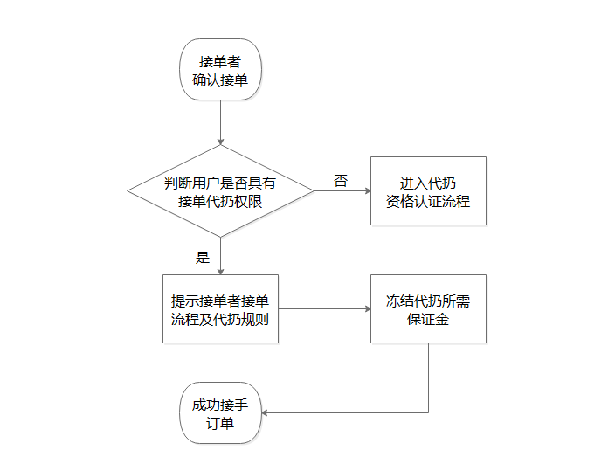

图 13‑13 接单流程

1)接单者确认接单；

2)判断用户是否具有接单代扔权限；

3)若具有接单代扔权限，则进入接单流程。若无权限，则进入代扔资格认证流程；

4)提示接单者接单流程及代扔规则；

5)冻结代扔所需保证金；

6)成功接手订单。

**(3)订单管理流程如下**

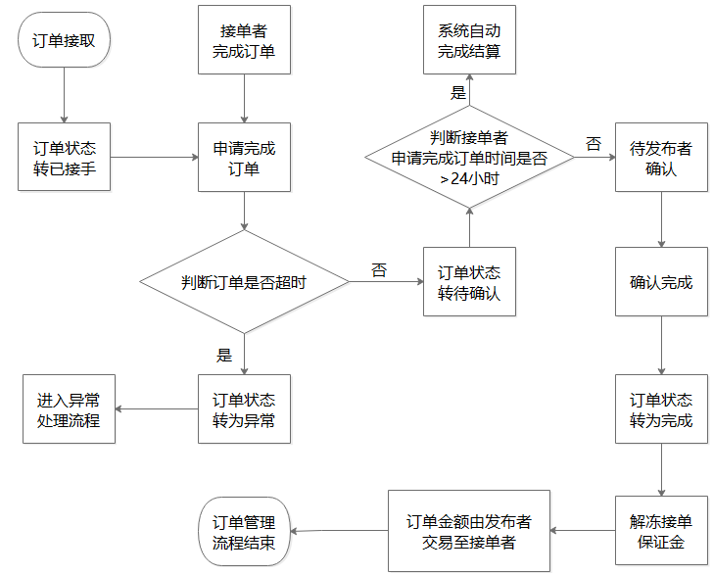

图 13‑14 订单管理流程

1)订单被接手；

2)接单者申请完成订单；

3)判断是否超时，未超时则将订单状态转为待确认；

4)若超时，则订单状态在接单者申请完成订单前转为异常状态。进入异常订单处理流程；

5)判断接单者申请完成订单时间；

6)未超过24小时等待发布者确认；

7)若超过24小时系统自动完成结算；

8)订单状态转为完成；

9)解冻接单者保证金额，并且产生由代扔发布者到接单者的一笔金额交易记录。

**(4)订单撤销流程如下**

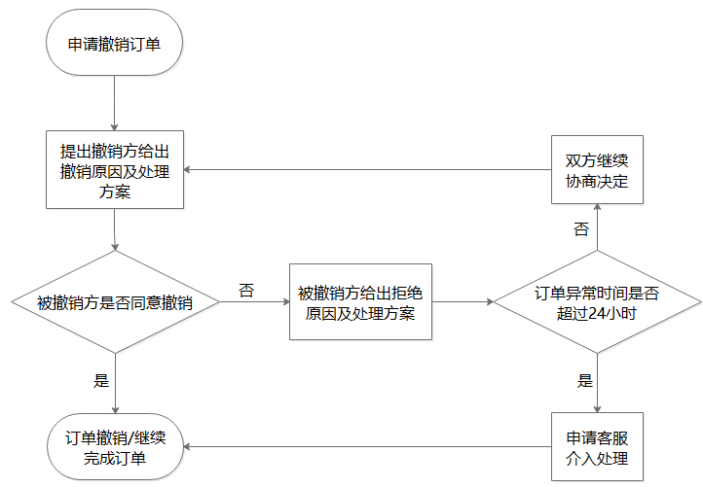

图 13‑15 订单撤销流程

1)由接单者或发布者提出撤销订单；

2)提出撤销方给出撤销原因以及处理方案；

3)等待被撤销方同意；

4)若被撤销方同意撤销，则订单撤销；

5)若被撤销方拒绝撤销，则由被撤销方提出处理方案；

6)在24小时内由双方协商决定撤销；

7)24小时候可以申请客服介入处理；

8)成功撤销或者继续完成订单。

**3、功能展示**

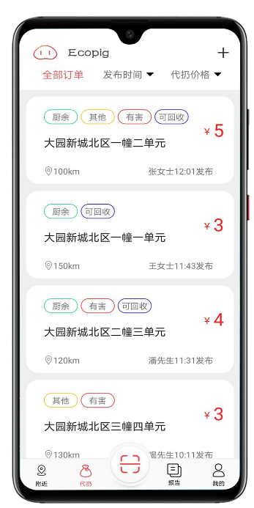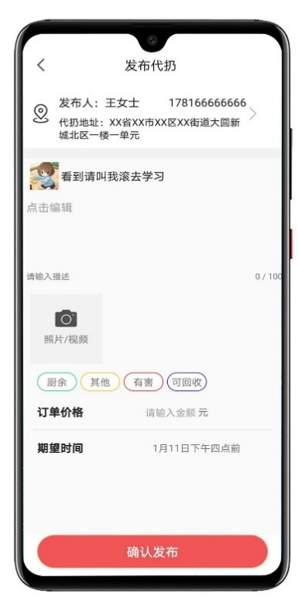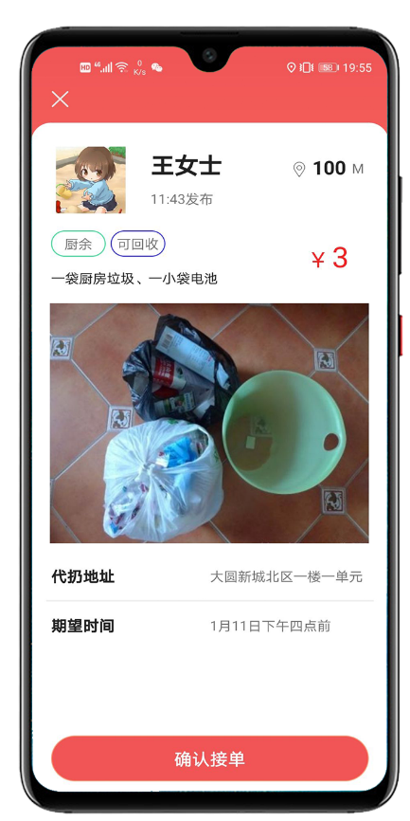

图 13‑16 移动端软件代扔模块功能展示

在代扔模块中若用户有需求进行发布代扔，通过点击代扔大厅的右上角加号，点击发布订单进入发布代扔的界面。提供代扔垃圾类别以及垃圾详细描述、图片、截止时间。冻结用户发布的订单金额，在订单完成后扣除冻结金额。在代扔订单大厅的页面中，展示用户发布的订单列表，可以看到简要的代扔需求，代扔地址，以及订单价格。接单者可以找到心仪订单，点击订单进入订单详情查看更多关于该订单的信息。在接单者接取后，可以在已接手订单页面看到更消息的代扔地址，以及发布者的联系方式。配合订单管理流程以完成整个垃圾代扔流程。

### 垃圾识别模块

提供用户识别垃圾分类接口，可选择拍照识别垃圾分类、语音识别垃圾分类、文字搜索识别垃圾分类。由用户拍照或从相册中获取图片并上传，或者使用语音、文字搜索，由服务器端进行处理并判断垃圾类别，返回分类结果。

**1、功能结构分析**

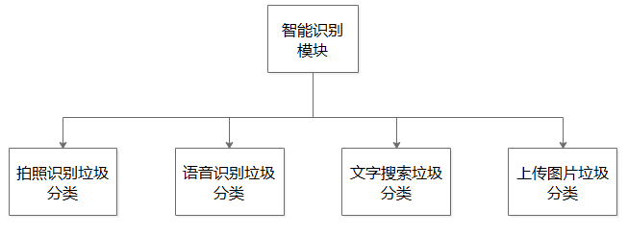

图 13‑17 智能识别垃圾类别模块功能结构

智能识别垃圾类别模块主要由拍照识别垃圾分类、语音识别垃圾分类、文字搜索垃圾分类、上传图片识别垃圾分类组成，具体智能识别垃圾类别模块功能结构划分的描述如下表所示。

表 13‑8 智能识别垃圾类别模块功能结构划分表

|  |  |
| --- | --- |
| 功能名称 | 功能描述 |
| 拍照识别垃圾  分类 | (1)用户通过拍摄待识别垃圾，移动端将图片以base64格式进行编码，将编码后的base64字符串传到Ecopig移动应用服务器端，在服务器端将编码后的图片数据传到Ai识别垃圾分类接口中，等待接口返回识别的json数据结果至服务器端，然后由服务器端返回json数据至移动端。  (2)在移动端将json字符串转换为javabean，获取返回结果的分类结果字段，显示类别为概率最高的类别。  (3)在用户界面上对用户所拍摄图片给出识别结果。 |
| 语音识别垃圾  分类 | (1)用户通过语音的方式，在录入一段语音，内容为待识别垃圾的名称，在移动端将获取到的音频信息转换为文字信息。  (2)对文字信息进行去噪处理，然后将文字信息传到Ecopig垃圾分类数据库中，进行近似匹配，服务器端给出匹配结果，然后返回给移动端。  (3)在移动端对数据进行解析，给出语音内容的垃圾类别判断。 |
| 文字搜索垃圾  分类 | (1)用户通过文字搜索的方式，在输入框中输入待识别垃圾名称。  (2)将输入的内容传至服务器端进行与上述语音识别相同的匹配，获取得到结果列表，在界面上为用户给出参考结果。 |
| 上传图片垃圾  分类 | (1)用户通过从相册中获取图片，上传至服务器端识别。  (2)与上述拍照识别垃圾分类后续操作相同，最后将识别结果在界面上给出响应。 |

**2、流程介绍**

**(1)拍摄或从相册获取图片识别垃圾分类流程如下**

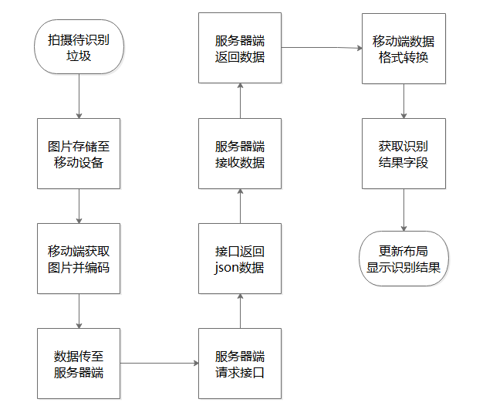

图 13‑18 拍摄或从相册获取图片识别垃圾分类流程

1)拍摄待识别垃圾；

2)图片存储至移动设备；

3)移动端获取图片并对图片进行base64编码；

4)图片数据传到服务器端；

5)服务器端请求分类接口；

6)接口返回json数据；

7)服务器端接受数据；

8)服务器端返回移动端json数据；

9)移动端将json数据转换为javabean；

10)获取返回json中的识别结果；

11)更新布局显示识别结果。

**(2)语音或文字识别垃圾分类流程如下**

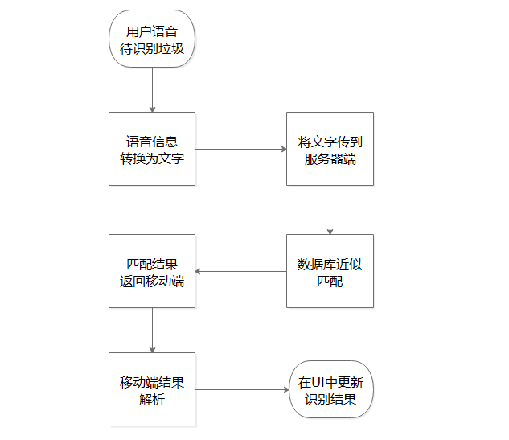

图 13‑19 语音或文字识别垃圾分类流程

1)用户语音待识别垃圾；

2)移动端将语音信息转换为文字；

3)将文字传到服务器端；

4)在服务器端数据库近似匹配；

5)匹配结果返回移动端；

6)移动端对结果进行解析；

7)在UI中更新识别结果。

**3、功能展示**

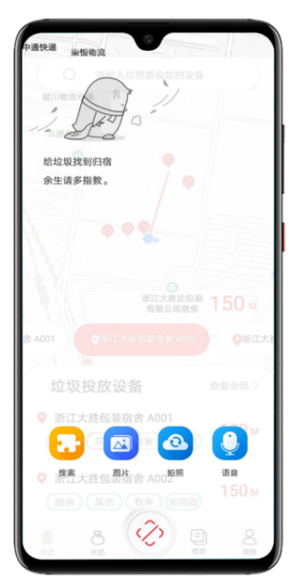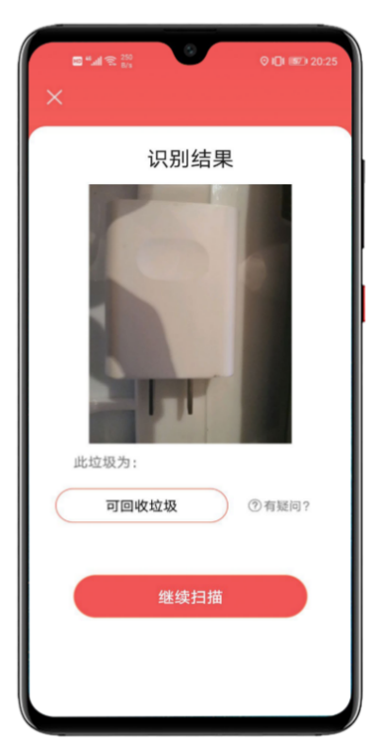

图 13‑20 移动端软件智能识别垃圾模块功能展示

在智能识别垃圾模块，用户可以选择搜索、图片、拍照、语音的形式，将待识别垃圾传入，移动端将展示用户垃圾识别结果，帮助用户在日常生活中对垃圾的类别比较模糊的情况下，可以使用此模块功能进行辅助识别。

### 用户报告模块

系统收集用户扔垃圾数据，生成个人周报月报，根据用户数据，进行个性化推荐。

**1、功能结构分析**

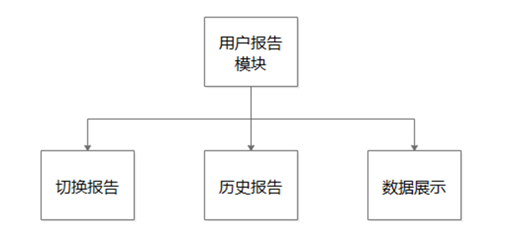

图 13‑21 用户报告模块功能结构

用户报告模块主要由切换报告、历史报告、数据展示组成，具体用户报告模块功能结构划分的描述如下表所示。

表 13‑9 用户报告模块功能结构划分表

|  |  |
| --- | --- |
| 功能名称 | 功能描述 |
| 切换报告 | (1)用户可以根据自己需求，对个人报告进行选择，可以选择生成个人垃圾数据周报、月报、年报。  (2)让用户对自己的垃圾数据有更清晰的了解。 |
| 历史报告 | (1)用户可以通过选择日期，进行定向查看用户个人的垃圾数据的报告。 |
| 数据展示 | (1)在Ecopig大数据平台上，对用户使用我们的垃圾桶设备时，将记录丢弃的垃圾，生成用户报告。  (2)分析用户丢弃的垃圾数据，用作广告的定向投放。 |

**2、流程介绍**

**(1)用户个人数据报告生成流程如下**

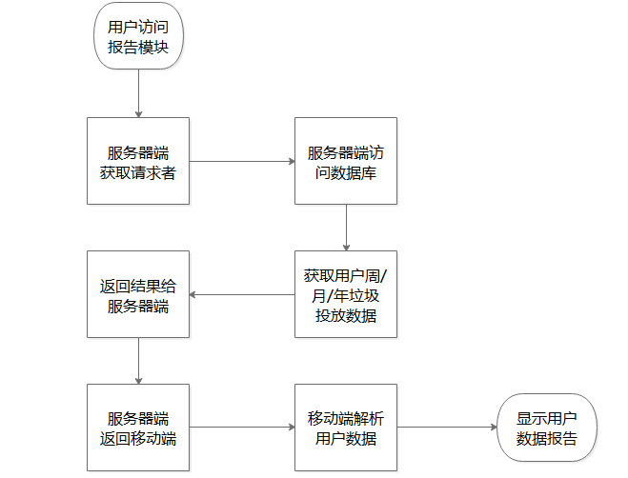

图 13‑22 用户个人数据报告生成流程

1)用户访问报告模块；

2)将用户标识传至服务器端；

3)服务器端访问数据库；

4)获取用户周/月/年垃圾投放数据；

5)返回结果给服务器端；

6)服务器端返回给移动端；

7)移动端解析用户数据；

8)更新UI界面显示用户数据报告。

**2、功能展示**

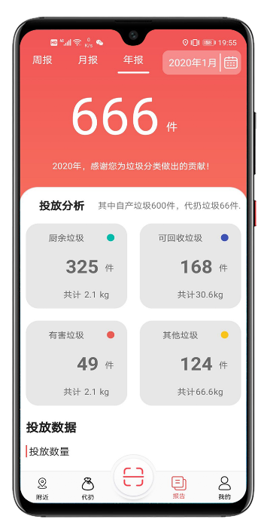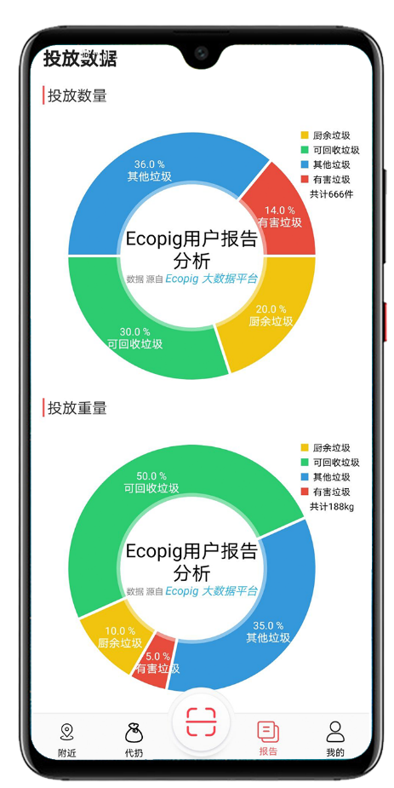

图 13‑23 移动端软件用户报告模块功能展示

用户报告模块中，用户可以生成个人投放垃圾的数据周报、数据月报、数据年报。在具体的投放分析和投放数据中，可以量化的看到用户个人投放的垃圾种类的件数、重量数据。所有的用户数据将严格遵守网络安全等级保护3.0的基本要求+测评要求+定级指南的内容。对所有用户数据经过网络协议传输过程中进行协议命令级的控制。对传输数据进行加密。数据将用于构建用户特征，在后期的Ecopig大数据平台上进行分析处理，进行一些定向的广告投放等。

### 用户个人模块

用户个人模块包括对用户账户权限、个人信息子模块，包括进行用户身份验证功能，个人账户信息管理子模块等。

**1、功能结构分析**

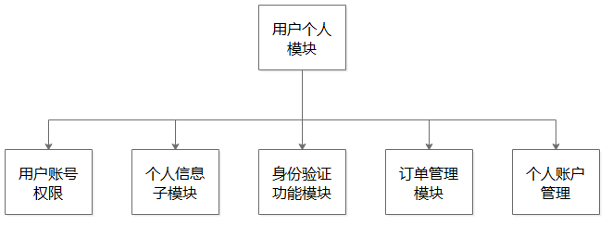

图 13‑24用户模块功能结构

用户个人模块主要由用户账号权限管理、个人信息子模块、身份验证功能模块、订单管理模块、个人账户管理组成，具体用户个人模块功能结构划分的描述如下表所示。

表 13‑10 个人信息管理模块功能结构划分表

|  |  |
| --- | --- |
| 功能名称 | 功能描述 |
| 用户账号权限  管理 | (1)用户账号权限管理模块主要用户新用户注册、用户信用度认证接单权限、社区身份绑定权限认定。  (2)新用户可以通过手机号短信方式注册账号，默认为游客身份。需要在绑定居民卡认证完成社区用户身份后，给予正式用户身份。在综合评估用户信用度以及冻结一定资金后，可申请成为代扔人员，获得代扔权限。 |
| 个人信息子模块 | (1)个人信息模块包括用户各种社交信息的编辑修改，以及默认地址的设置，个人用户习惯的设置。  (2)地址的绑定需要提供代扔所需的基本信息，例如姓名、手机号、详细住址、账号信息。 |
| 身份验证功能  模块 | (1)系统可通过居民卡信息以及身份证信息，对用户的社区身份进行认证。也支持人脸录入的认证。  (2)通过身份认证的用户才可以成为正式的平台用户，否则是以游客身份进行。 |
| 订单管理模块 | (1)订单管理模块主要是对代扔订单的流程进行管理，在用户的个人订单管理模块中，对已发布的订单、已接手的订单进行流程的追踪管理，包括订单状态的已接手、待确认、完成、异常状态的转换，用户可以在该模块中进行交互。  (2)积分兑换功能模块中的商品订单信息，在该模块同步进行状态的追踪管理。 |
| 个人积分/余额账户管理 | (1)用户的积分可以通过投放正确垃圾获取，积分累计达到一定的额度可以在积分商城中兑换一些小礼品。  (2)用户的积分纳入我们的诚信考核标准中。  (3)余额的使用主要是用于代扔服务，余额的获取手段主要是充值和接单代扔。  (4)在个人积分/余额账户管理模块中，记录着每一笔收支记录。 |

**2、流程介绍**

**(1)账号权限管理流程如下**

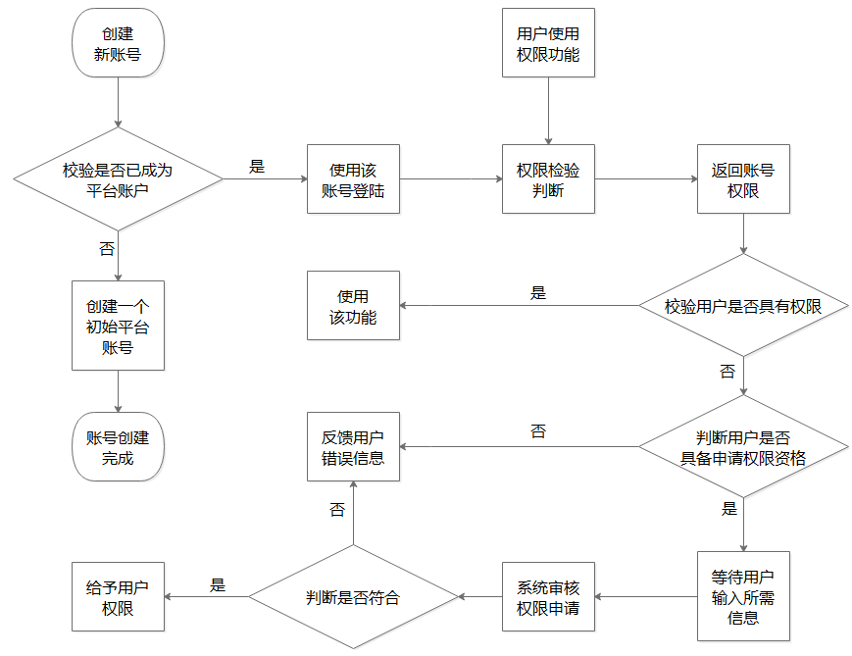

图 13‑25 账号权限管理流程

**1)创建新账号**

a)校验是否已成为平台账户；

b)若已成为则使用该账号登陆；

c)否则为该手机号用户创建一个初始平台账号；

d)账号创建完成。

**2)账号登陆**

a)权限检验判断；

b)返回账号权限；

c)更新权限UI。

**3)用户使用需要特定权限功能**

a)校验用户是否具有权限；

b)若无权限则申请权限（(4)若用户具备权限，则用户继续完成使用该功能）；

c)判断用户是否具备申请权限资格；

d)等待用户输入获取权限所需信息；

e)系统审核权限申请；

f)判断是否符合；

g)若符合则给予用户权限；

h)否则反馈用户错误信息。

**(2)个人积分账户管理流程如下**

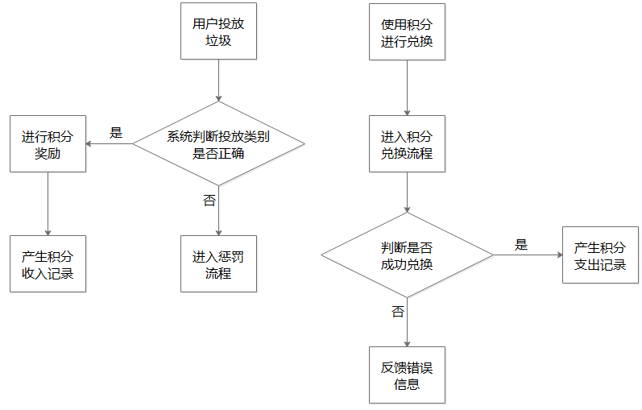

图 13‑26 个人积分账户管理流程

**1)用户投放垃圾：**

a)系统判断投放类别是否正确；

b)若错误则进入惩罚流程；

c)若正确则对用户进行积分奖励；

d)产生积分收入记录。

**2)用户使用积分进行兑换：**

a)进入积分兑换流程；

b)判断是否成功兑换；

c)若成功则产生积分支出记录。

**(3)个人余额账户管理流程如下：**

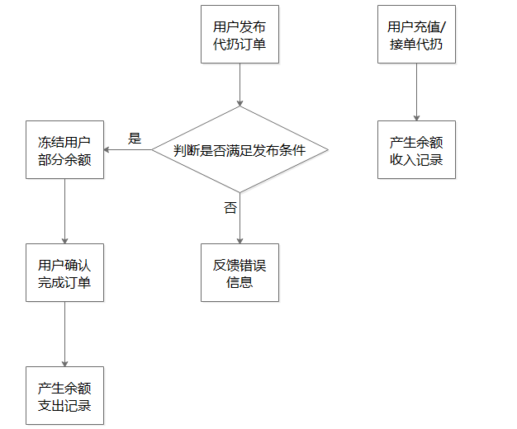

图 13‑27 个人余额账户管理流程

**1)用户发布代扔订单：**

a)判断是否满足发布条件；

b)若满足则冻结用户部分余额；

c)用户确认完成订单；

d)产生余额支出记录。

**2)用户充值/接单代扔：**

产生余额收入记录。

**(4)积分兑换流程如下：**

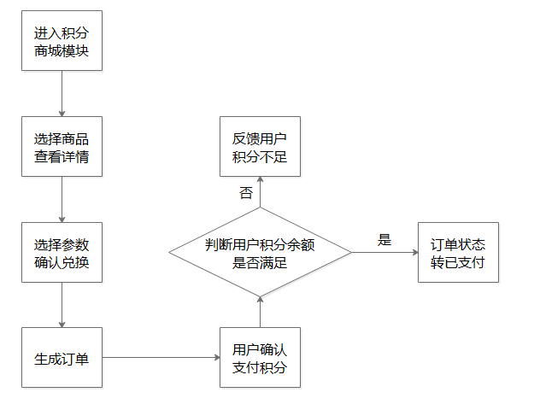

图 13‑28 积分兑换流程

**1)用户进入积分商城模块**

a)选择商品查看详情；

b)选择参数确认兑换；

c)生成订单；

d)用户确认支付积分；

e)判断用户积分余额是否满足；

f)若不满足，则反馈用户积分不足；

g)若积分满足，则订单状态转为已支付。

**3、功能展示**

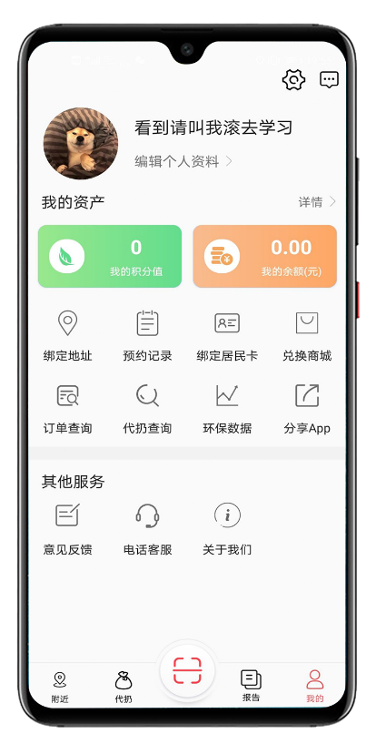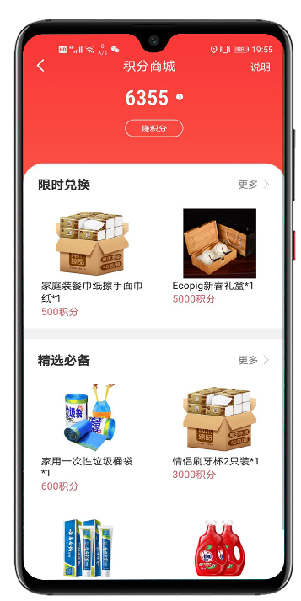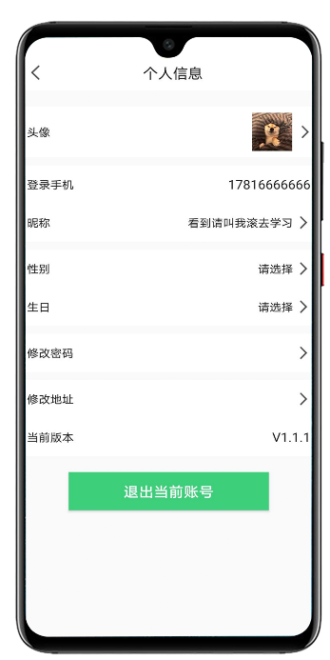

图 13‑29移动端软件用户个人模块功能展示

用户个人模块的功能主要是对用户进行账号的权限认证管理、用户账户积分余额的记录管理、用户积分兑换的流程管理、以及用户个人信息的绑定、个人订单记录的查询等。用户在个人模块中与各功能模块进行与个人或账户相关信息的交互。

## 遇到的问题和解决方案

表 13‑11 遇到的问题和解决方法

|  |  |  |
| --- | --- | --- |
| 遇到的问题 | | 解决方案 |
| 在开发拍照识别垃圾分类模块时适配Android10.0版本手机遇到无法获取存储路径问题。 | (1)通过查阅资料发现，Android10.0新特性和行为变更中，默认启用过滤视图，应用以外的文件需要通过存储访问框架（SAF，StorageAccessFramework）读写。  (2)外存中私有目录权限变更，Android Q 为每个应用程序提供了一个独立的在外部存储设备的存储沙箱，没有其他应用可以直接访问您应用的沙盒文件。由于文件是私有的，因此访问这些文件不再需要任何权限。  (3)最后通过Android Q 推荐的获取外部存储私有文件的最佳位置，即Context.getExternalFilesDir（）返回的位置解决了问题。 | |
| 上传图片编码数据失败 | (1)原因主要是apache默认的配置文件中，对post_max_size 参数有限制。  (2)解决就是修改配置文件中的限制参数，设置成5M，因为我们已经提前将图片进行压缩过，所以绝对不会超过这个数值。 | |
| 不同尺寸手机的适配问题 | (1)基本使用约束布局，尽量少的设置控件的绝对大小。  (2)解决手机长度的不适配情况，采用ScrollView布局，若整体的布局超过了屏幕大小，可以下拉查看。 | |
| 下拉刷新和上拉加载的  适配器Adapter设计 | (1)因为动态加载的数据UI相对复杂，所以需要设计一个动态获取适配样式的逻辑，以及加载代码的实现设计。  (2)通过查阅资料，以及各种优秀的适配器代码。实现了ViewHold类以及Adapter类中的loadMore、refresh、insert对刷新和加载的逻辑代码的实现。 | |

## 开发小结

本章主要从软件架构、技术选型、开发流程、具体功能等方面介绍了用户移动端软件的设计与开发。其中详细的介绍了针对业务流程设计的功能模块，包括附近、代扔、垃圾识别、用户报告、个人管理模块。在设计开发过程中，包括面对不同机型的移动端设备遇到的各种不适配问题，在针对各种情况下给出了处理方案，但并没能保证涵盖所有的用户设备环境。也没有将业务逻辑做到最合理。后续将不断优化业务逻辑、用户交互、细节处理，并推出新的迭代版本。

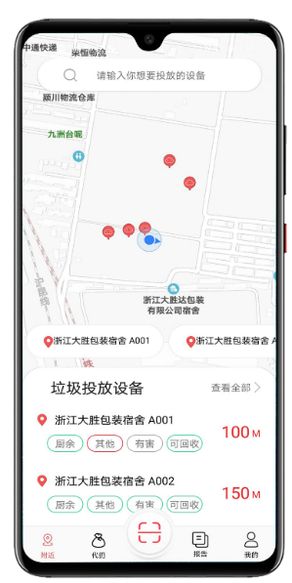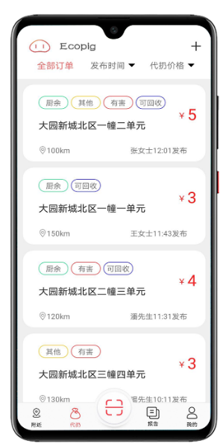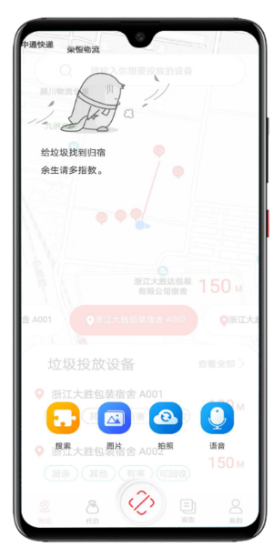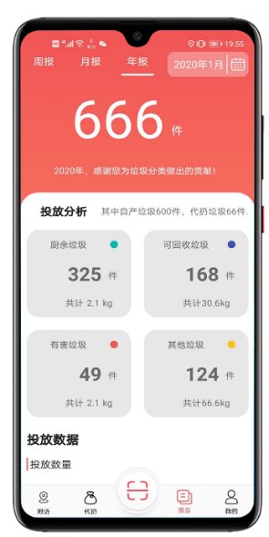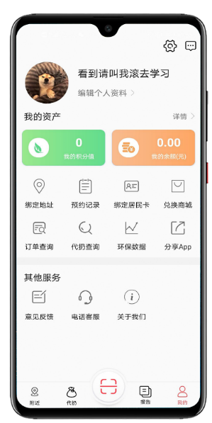

图 13‑30 附近模块，代扔模块，垃圾识别，用户报告，个人信息模块界面展示

# “EcoPig”硬件设备管理平台设计与开发

本章介绍设备管理平台的所需技术和模块功能。在本章的前半段，简略介绍了开发环境、应用场景和应用角色以及技术选型。在本章的后半段，详细介绍了各个模块的具体功能描述。主要分为四个模块为管理员模块、人员模块、垃圾桶模块、奖惩模块，并附上了运行结果。

## 设备管理平台基本架构

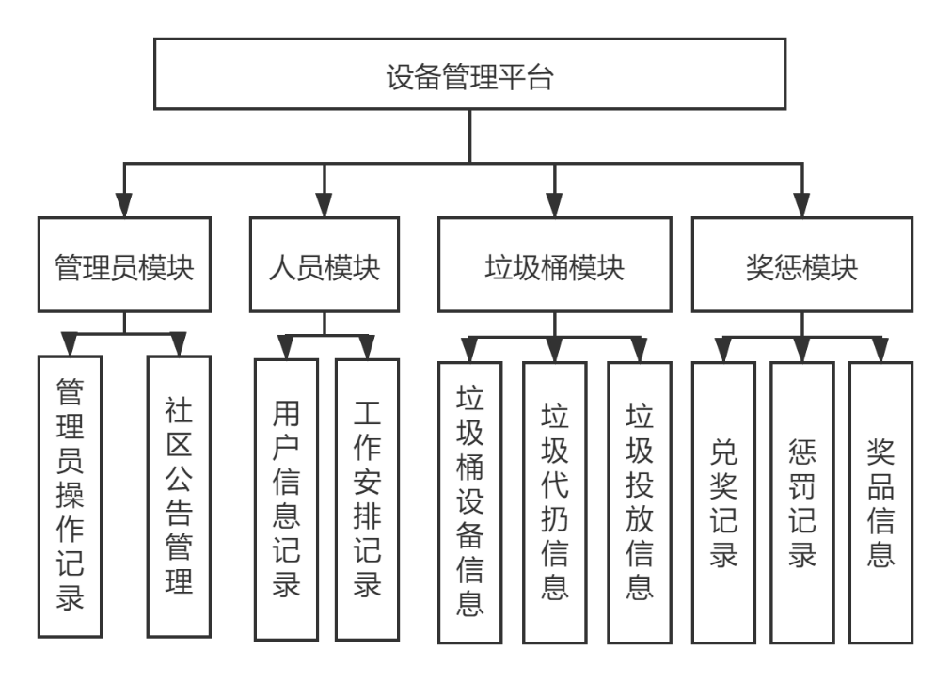

图 14‑1 设备管理平台整体架构

稳定的后台可以满足与硬件设备，前端的交互信息的准确性。与移动端数据的实时更新保证了功能的完整性和正确性，确保用户的体验和系统的运行。

设备管理平台整体框架分为管理员模块、垃圾桶模块、人员模块、奖惩模块。

管理员模块包括管理员操作记录、公告。

人员模块包括对认证用户的信息记录和设备日常维护人员的工作安排。

垃圾桶模块记录垃圾桶自身的设备信息、垃圾投放信息、垃圾代扔信息。

奖惩模块包含奖品信息、兑奖记录、投放错误后的惩罚记录。

## 开发环境

表 14‑1 开发环境

|  |  |  |
| --- | --- | --- |
| 用途 | 工具 | 版本 |
| J2EE开发 | IntelliJ IDEA | 2018.3 x64 |
| Maven环境 | Apache-Maven | 3.6.2 |
| Java环境 | JDK | 1.8.0_51 |
| 数据库服务器开发 | MySQL | 5.7 |
| WEB服务器开发 | Apache Tomcat | 8.0 |
| 前端开发 | Dreamweaver | 2017 |

## 应用场景和应用角色

表 14‑2 应用场景和应用角色

|  |  |
| --- | --- |
| 角色 | 应用场景 |
| 社区设备平台管理员 | 通常由社区负责人担任，负责设备日常的信息管理。 |
| 社区文案负责人 | 管理平台的公告通知，活动策划。 |
| 设备修检管理员 | 负责小区的垃圾桶等硬件设备的检查，可对系统段发送维修申请。 |
| 识别垃圾管理员 | 负责识别和处理社区的模糊垃圾，包括分类错误或未能分类的垃圾。 |
| 平台设备维护人员 | 由社区人员担任，负责维护社区设备平台的正确运行。 |

## 技术选型

表 14‑3 技术选型

|  |  |  |
| --- | --- | --- |
| 用途 | 工具 | 版本 |
| J2EE开发 | IntelliJ IDEA | 2018.3 |
| J2EE框架 | SpringBoot | 2.1.3 |
| Java环境 | JDK | 1.9 |
| 数据库服务器开发 | MySQL | 5.7 |
| WEB服务器开发 | Apache Tomcat | 8.0 |
| 前端开发 | Dreamweaver | 2017 |
| MVC框架 | Spring MVC | Spring 4.1.3 |
| 缓存 | Redis | 3.6.7 |

### SpringBoot框架



图 14‑2 SprintBoot

Spring是一个基于Java的框架，用于构建Web和企业应用程序。与许多其他仅关注一个领域的框架不同，Spring框架提供了广泛的功能，通过其项目组合项目满足现代业务需求。

（1）一个简单的SpringBoot工程是不需要在pom.xml手动添加什么配置的，如果与其他技术合用比如postMan（文档在线自动生成、开发功能测试的一套工具）、Swagger(文档在线自动生成、开发功能测试的一套工具)，则需要在pom.xml中添加依赖，由程序自动加载依赖jar包等配置文件。

（2）我们之前在利用SSM或者SSH开发的时候，在resources中储存各种对应框架的配置文件，而现在我们只需要一个配置文件即可，配置内容也大体有 服务器端口号、数据库连接的地址、用户名、密码。这样，虽然简单 但在一定问题上而言，这也是极不安全的，将所有配置，放在一个文件里，是很危险的，但对于一般系统而言并不会有太大影响。

（3）在SpringBoot创建时会自动创建Bootdemo1Application启动类,代表着本工程系统和服务器的启动加载，在springBoot中是内含服务器的，所以不需手动配置Tomact，但注意端口号冲突问题。

### Redis缓存

**1、Redis基础组件结构**

表 14‑4 Redis结构

|  |  |  |  |  |
| --- | --- | --- | --- | --- |
| AE | | | | Networking |
| Epoll | Evpoll | Kqueue | Select | anet |

**2、Redis特点**

(1)Redis基于内存存储，官方宣称10万/s左右的查询响应速度，这是我们选择使用redis作为中间缓存最重要的原因。

(2)Reids基于I/O多路复用的单线程模型，避免了资源争用，高效。

**3、Redis网络层主要组件包含四个部分**

(1)EventLoop事件轮询器，这一功能的实现在AE中。

(2)提供socket句柄事件的多路复用器，对应于可用于linux平台的epoll、select，可用于苹果的kqueue，可用于Solaris平台的evpoll。

(3)网络事件处理器，这一部分的实现在networking中，其中包括两个重要的事件处理器acceptTcpHandler和acceptCommonHandler。

(4) anet处理底层网络部分，包括句柄创建，网络读写等。

### MySQL

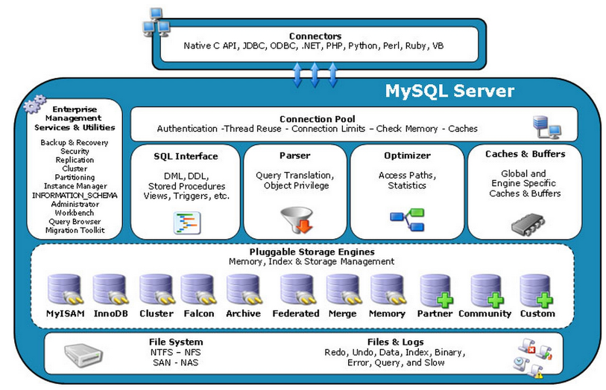

图 14‑3 MySQL

MySQL可以在多种不同的场景中发挥良好作用。主要体现在存储引擎上：插件式的存储引擎架构将查询处理和其他的系统任务以及数据存储提取相分离。这种架构可以根据业务的需求和实际开发的需要选择适合的存储引擎。

**1、连接层**

最上层是一些客户端和连接服务，包含本地的sock通信和大多数基于客户端/服务端工具实现的类似于tcp/ip的通信。主要完成一些类似于连接处理、授权认证、以及相关的安全方案。在该层上引入了连接池的概念，为通过认证安全接入的客户端提供线程池。同样在该层上可以实现SSL的安全连接。服务器也会为安全接入的每个客户端验证它所具有的操作权限。

**2、服务层**

第二层主要完成大多的核心服务功能，如SQL接口，并完成缓存的查询，SQL的分析和优化及部分内置函数的执行。所有的跨存储引擎的功能也是在这一层实现，如过程函数等。在该层，服务器会解析查询并创建相应的内部解析树，并对其完成相应的优化如确定查询表的顺序，是否利用索引等，最后生成相应的执行操作。如果是select语句，服务器还会查询内部的缓存，如果缓存空间足够大，这样在解决大量的读操作的环境中，能够很好的提升系统的性能。

**3、引擎层**

存储引擎真正负责了MySQL中数据的存储和提取，服务器通过API与存储引擎进行通信。不同存储引擎具有不同的功能，这样我们可以根绝自己的实际需要进行选取，后面介绍MyISAM和InnoDB(4)存储层数据存储层。主要是将数据存储在运行于裸设备的文件系统之上，并完成与存储引擎的交互。

## 开发流程

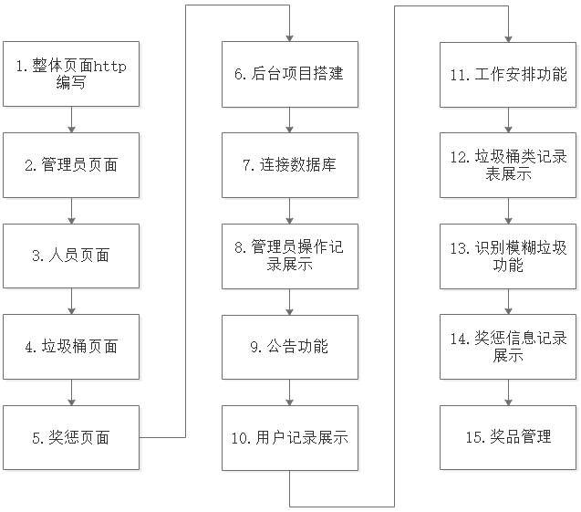

图 14‑4 社区开发流程

表 14‑5 社区开发流程表

|  |  |
| --- | --- |
| 开发用时 | 功能 |
| 2.1小时 | 整体页面Http采用springboot结构，编写导航栏，信息展示页面布局。 |
| 3.3小时 | 编写管理员界面页面，包括管理员操作记录和公告管理界面。 |
| 2小时 | 人员页面包括用户表和认证表。配合js和css实现页面记录筛选展示。 |
| 4.5小时 | 垃圾桶界面，包括垃圾桶信息界面、各类记录界面等搭建。 |
| 3.6小时 | 奖惩页面搭建，主要实现奖品的管理功能页面。 |
| 11小时 | 后台项目搭建，完成增删改查基本功能。 |
| 1小时 | 完成数据库创建连接。 |
| 2.1小时 | 数据库表管理员操作记录展示。 |
| 3.3小时 | 完成公告的增删改查操作。 |
| 1小时 | 用户记录展示，包括普通用户和认证用户。 |
| 3小时 | 完成工作安排功能，数据存入数据库。 |
| 3小时 | 垃圾桶类记录表展示，包括投放垃圾记录、代扔记录等。 |
| 8小时 | 完成识别模糊垃圾功能。 |
| 4小时 | 奖品兑换信息记录表、惩罚记录表展示。 |
| 4小时 | 完成奖品的增删改查操作。 |

## 功能模块介绍

### 管理员模块

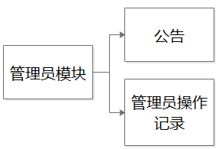

图 14‑5 管理员模块

管理员模块包括公告和管理员操作记录。

**1、功能描述**

表 14‑6 管理员模块功能

|  |  |
| --- | --- |
| 功能名称 | 功能描述 |
| 公告管理 | 管理员可对小区公告进行操作。公告分为管理员权限的小区全体公告、活动通知，对工作人员可通知工作安排，系统发布用户消息、奖惩通知、排名等内容。公告基本信息包括：标题、内容、时间、发布者。 |
| 管理员操作 | 管理员对系统平台进行的操作都会记录，便于查找到系统修改内容的负责人。操作记录面向所有管理员，权限只读。基本记录内容包括：时间、事件、状态、人员。 |

**2、功能展示**

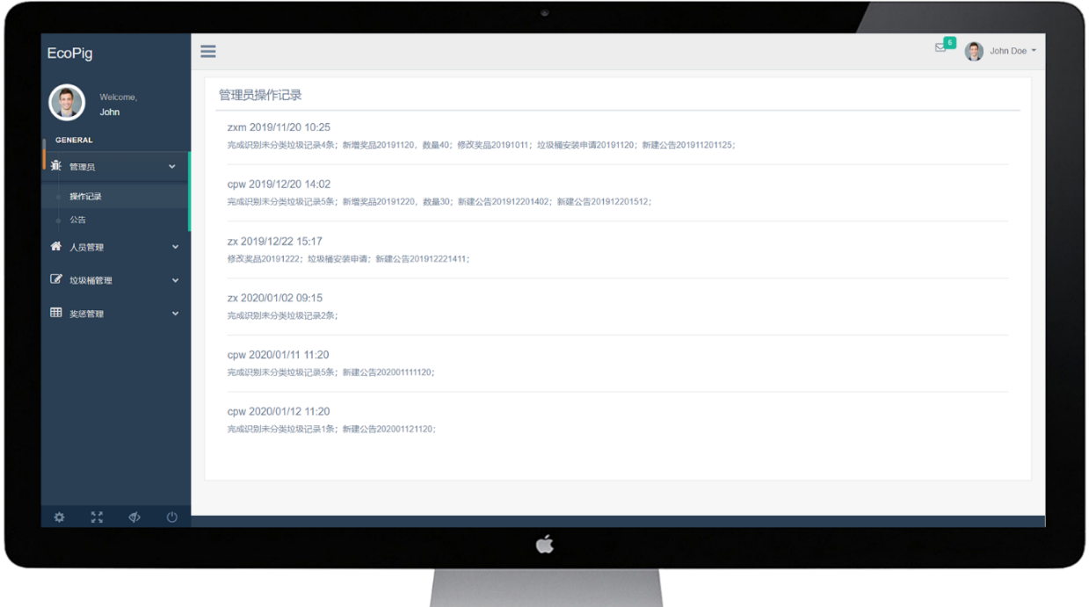

图 14‑6 管理员操作记录

用于展示管理员操作记录。

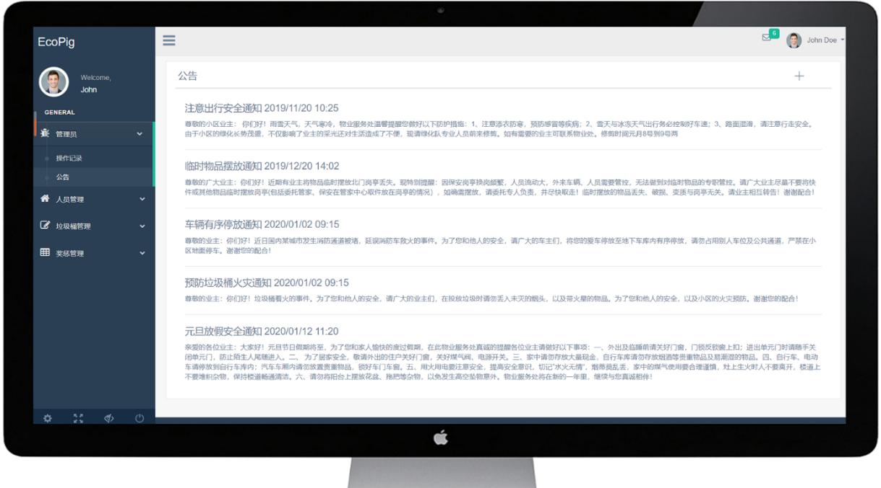

图 14‑7 公告

用于展示公告内容。点击右上角的加号按钮发布公告。

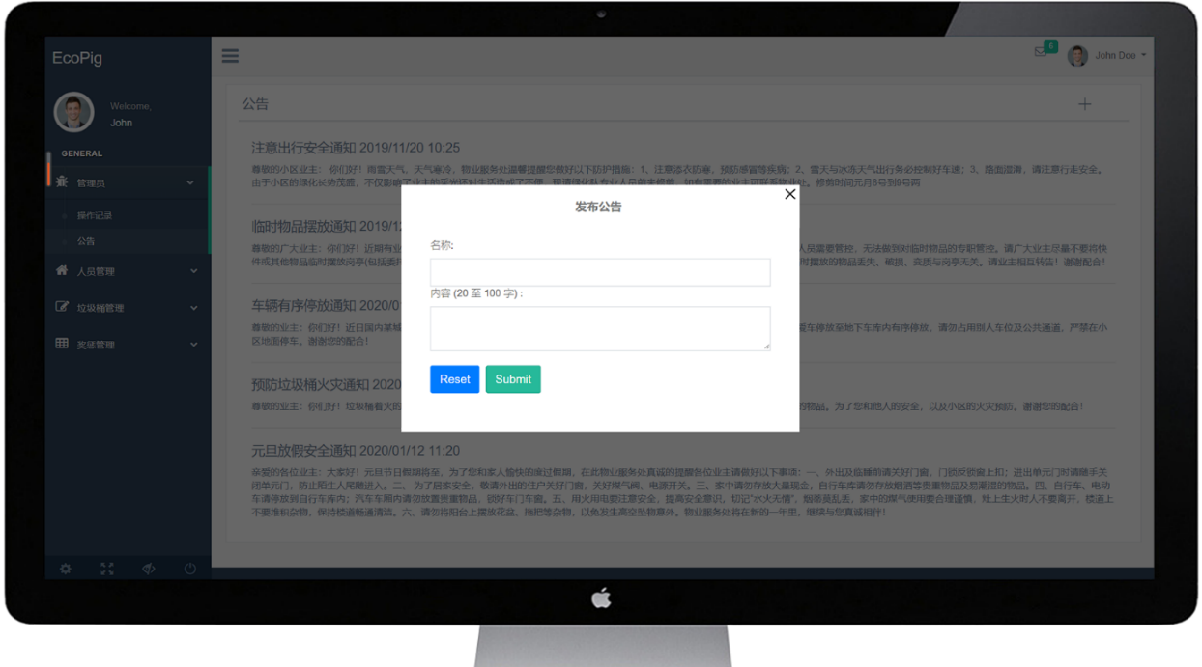

图 14‑8 发布公告

发布公告内容要求为名称和内容部分。点击Reset清空文本内容。点击Submit发布公告。点击右上角叉号关闭窗口。

### 垃圾桶模块

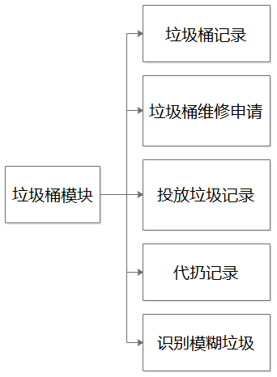

图 14‑9 垃圾桶模块

垃圾桶模块包括记录垃圾桶信息、投放垃圾记录、清理垃圾记录、代扔记录，识别模糊垃圾。

**1、功能描述**

表 14‑7 垃圾桶模块功能

|  |  |
| --- | --- |
| 功能名称 | 功能描述 |
| 垃圾桶记录 | 根据小区合约内容生成垃圾桶记录的数量信息，管理员可修改垃圾桶的位置信息，当垃圾桶呈溢满状态时系统自动发送信息至清洁人员。垃圾桶的修检内容由维修员登记。 |
| 垃圾桶维修申请 | 垃圾桶维修申请内容包括垃圾桶编号、内容、时间、申请人。小区管理员将申请发送至EcoPig大数据系统平台。由系统平台的管理员安排维修人员上门维修。 |
| 投放垃圾记录 | 投放垃圾记录内容为用户在小区固定垃圾桶投放垃圾的数据记录。该记录用于形成用户排名、系统的数据分析、用户积分。小区的投放垃圾数据也会发送到EcoPig大数据系统平台。 |
| 代扔记录 | 记录移动端交互的代扔订单数据。管理员权限只读。 |
| 识别模糊垃圾 | 模糊垃圾来源为用户对已分类垃圾有歧义或系统无法识别未分类垃圾时进行反馈，由管理员处理识别申请，处理结果信息发送至用户，若为来源为已分类垃圾还会对用户进行惩罚。 |

**2、识别模糊垃圾活动图**

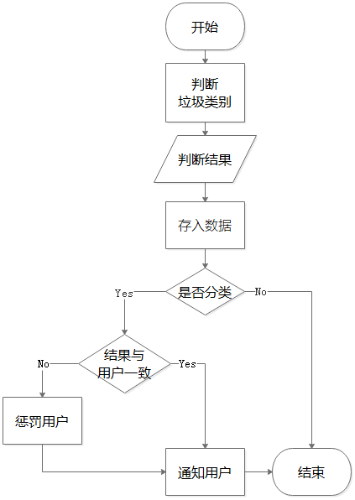

图 14‑10识别模糊垃圾流程图

管理员根据模糊垃圾分类提供的垃圾照片判断垃圾类别。系统将判断结果存入数据。管理员判断垃圾是否分类。若为已分类则判断结果与用户是否一致。若结果与用户一致则通知用户，并结束。若结果与用户不一致则惩罚用户并通知用户，程序结束。若垃圾为未分类，则结束。

**3、功能展示**

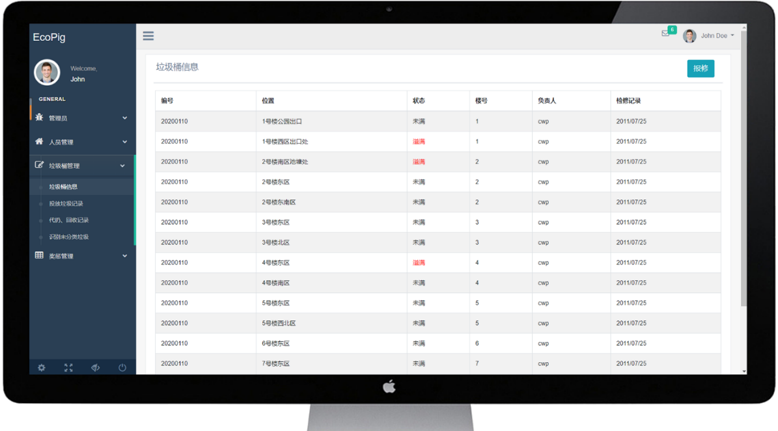

图 14‑11 垃圾桶信息

垃圾桶信息界面，主要检查垃圾桶的状态和修检记录。点击右上角的报修按钮可进行维修声请。

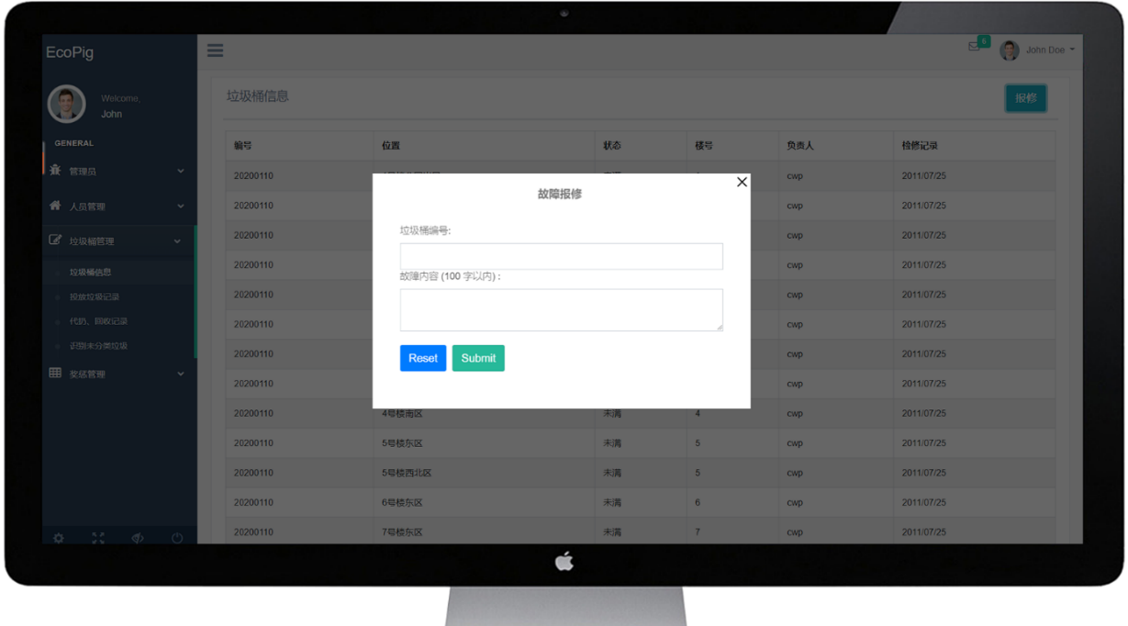

图 14‑12 故障报修

故障报修页面，内容需要填写垃圾桶编号和故障内容。点击Reset清空文本内容。点击Submit发送声请。点击右上角叉号关闭窗口。

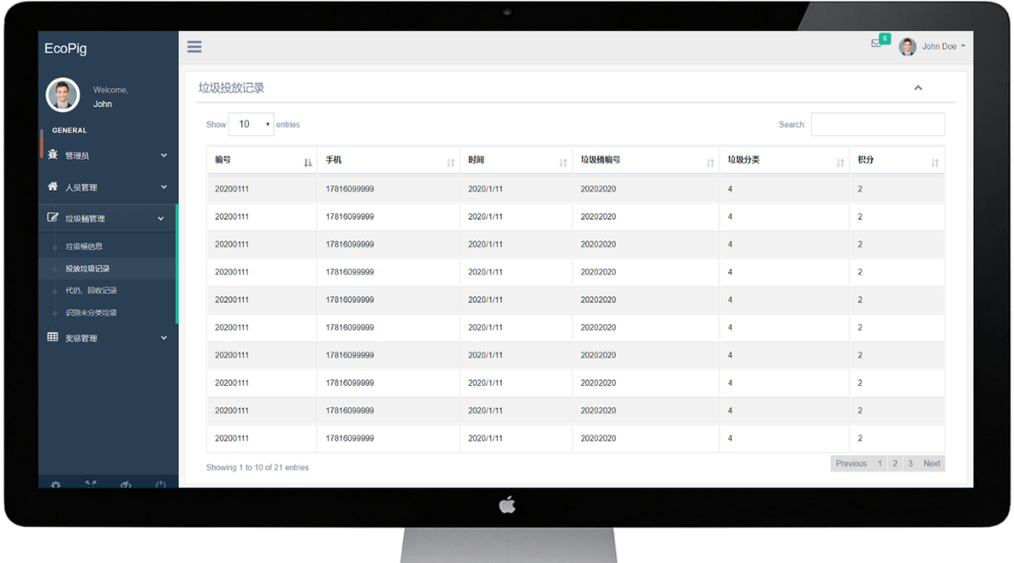

图 14‑13 投放垃圾记录

展示投放垃圾记录页面。点击左上Show的选项可以更改展示记录条数。Search用于查阅记录。表头的箭头可更改升降序。

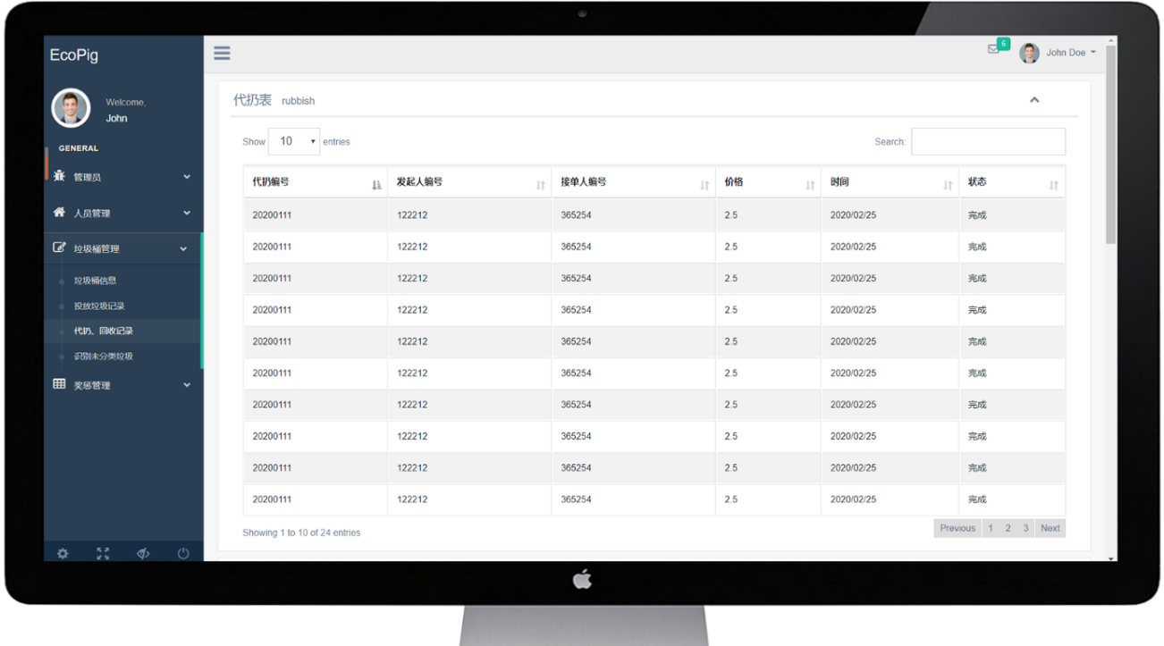

图 14‑14 代扔表

展示代扔记录页面。与移动端的订单状态数据相统一。

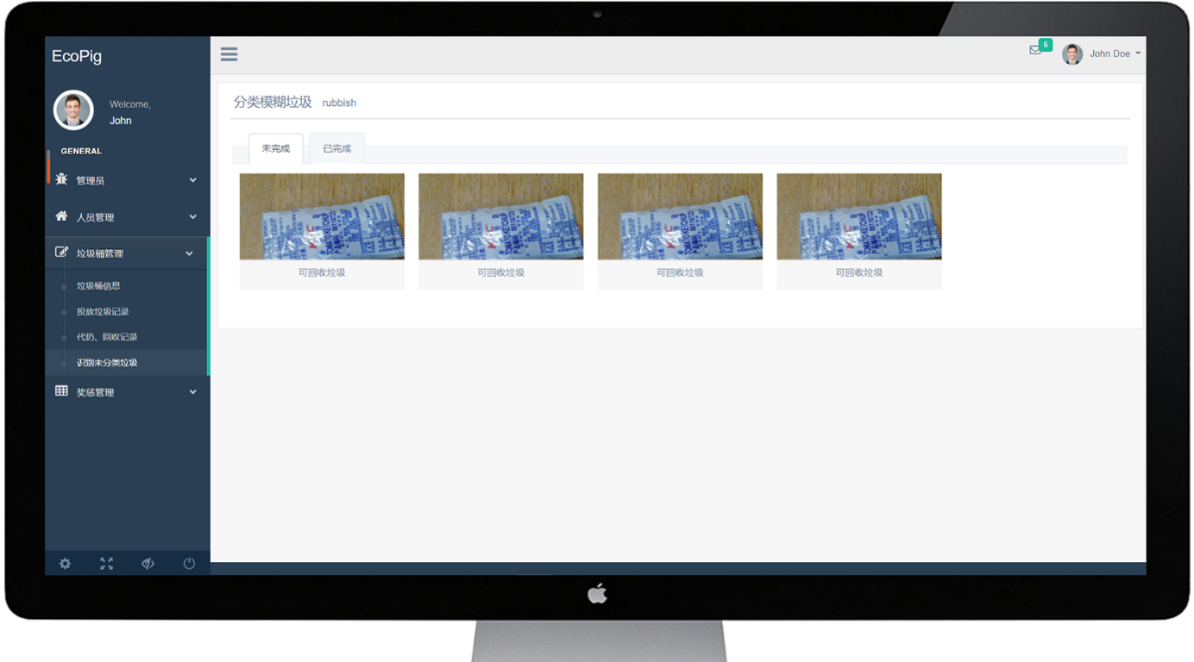

图 14‑16 识别模糊垃圾界面

识别模糊垃圾界面展示。分类未完成子页面和已完成子页面。

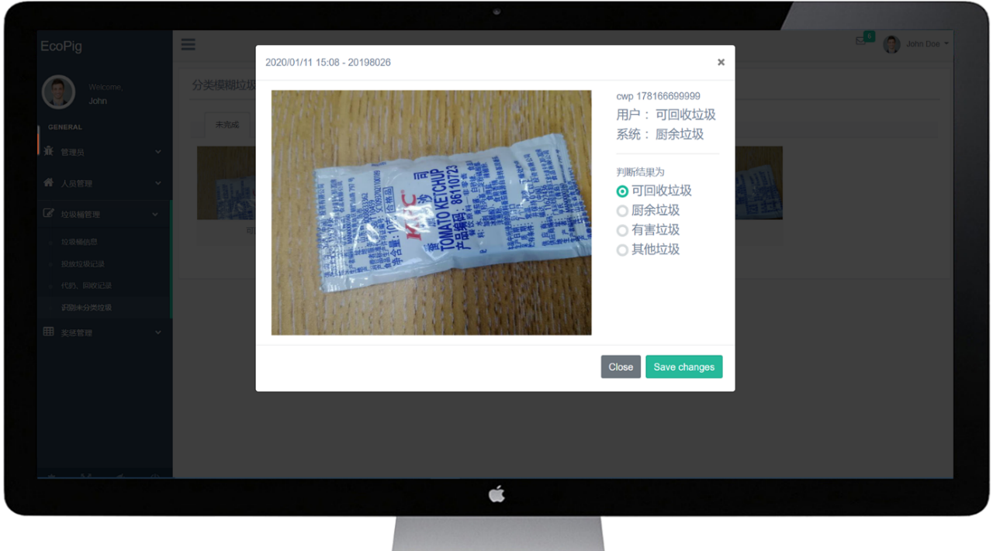

图 14‑17 识别模糊垃圾操作界面

识别模糊垃圾操作界面。管理员可选择垃圾为可回收垃圾、厨余垃圾、有害垃圾、其他垃圾。点击Save Changes完成操作。该条记录归于已完成。

### 人员模块

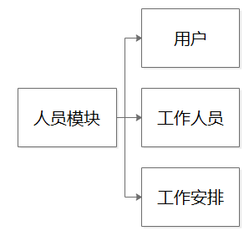

图 14‑18 人员模块

对人员的信息进行管理，主要分为用户、工作人员、工作安排。

**1、功能描述**

表 14‑8 人员模块功能

|  |  |
| --- | --- |
| 功能名称 | 功能描述 |
| 用户记录 | 主要记录用户信息。用户分为认证用户和未认证用户，未认证用户为游客身份。认证用户的权限等级不同，分为普通用户、工作人员、管理员。 |
| 工作人员记录 | 工作人员负责小区的清洁工作，管理员分配相应工作安排。当垃圾桶溢满时系统自动联系相应的工作人员。 |
| 工作安排 | 工作安排分为日安排，周安排，月安排，总体安排记录。可安排小区的清洁工作或其他活动。工作安排计划会发送给相应的工作人员，工作人员只能看到自己部分的工作安排。 |

**2、功能展示**

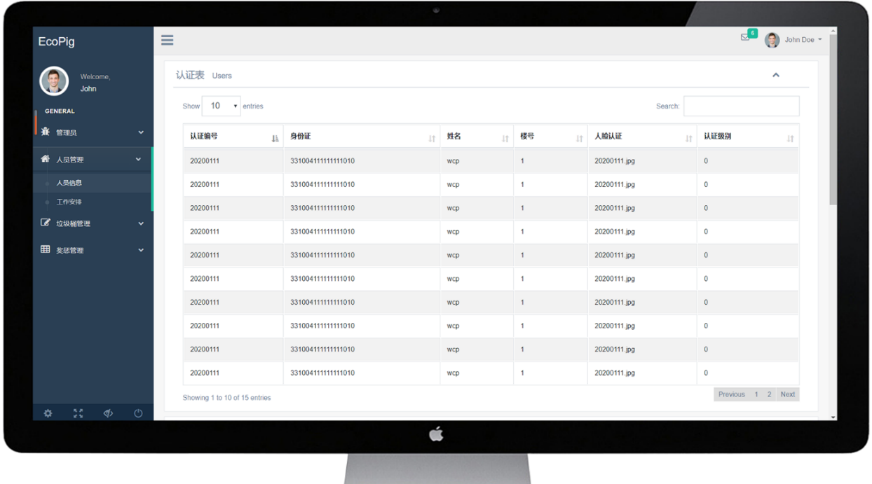

图 14‑19 认证表

用于展示认证用户记录。

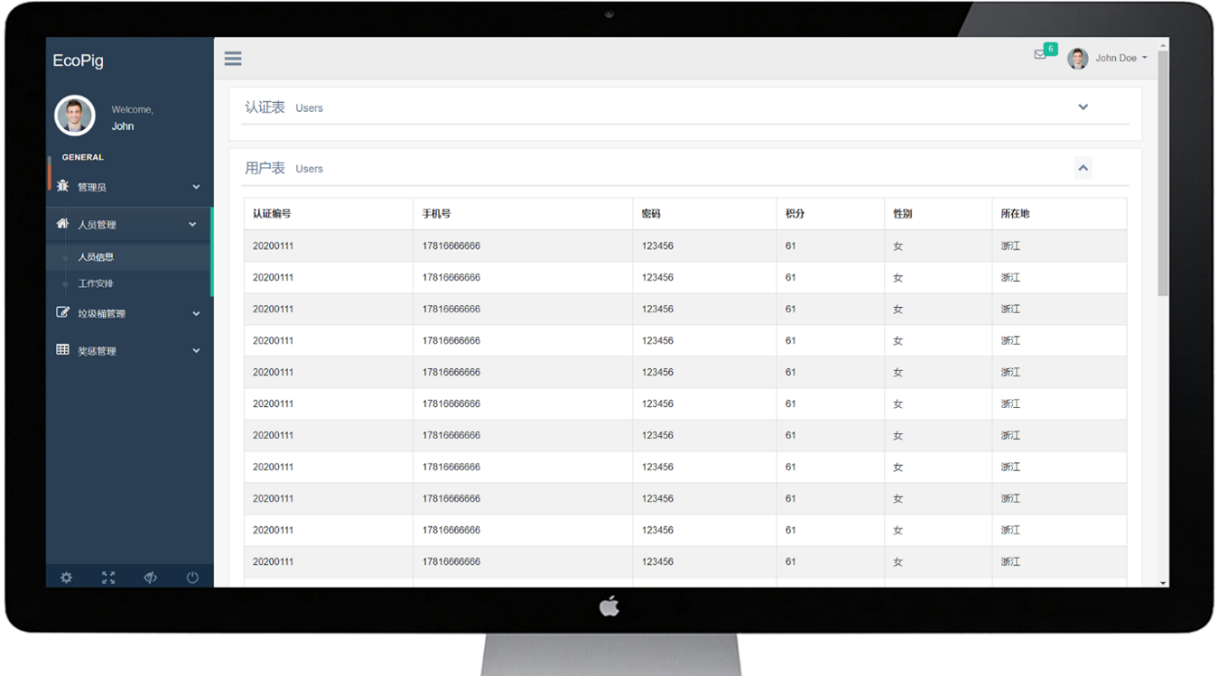

图 14‑20 用户表

用于展示普通用户记录。

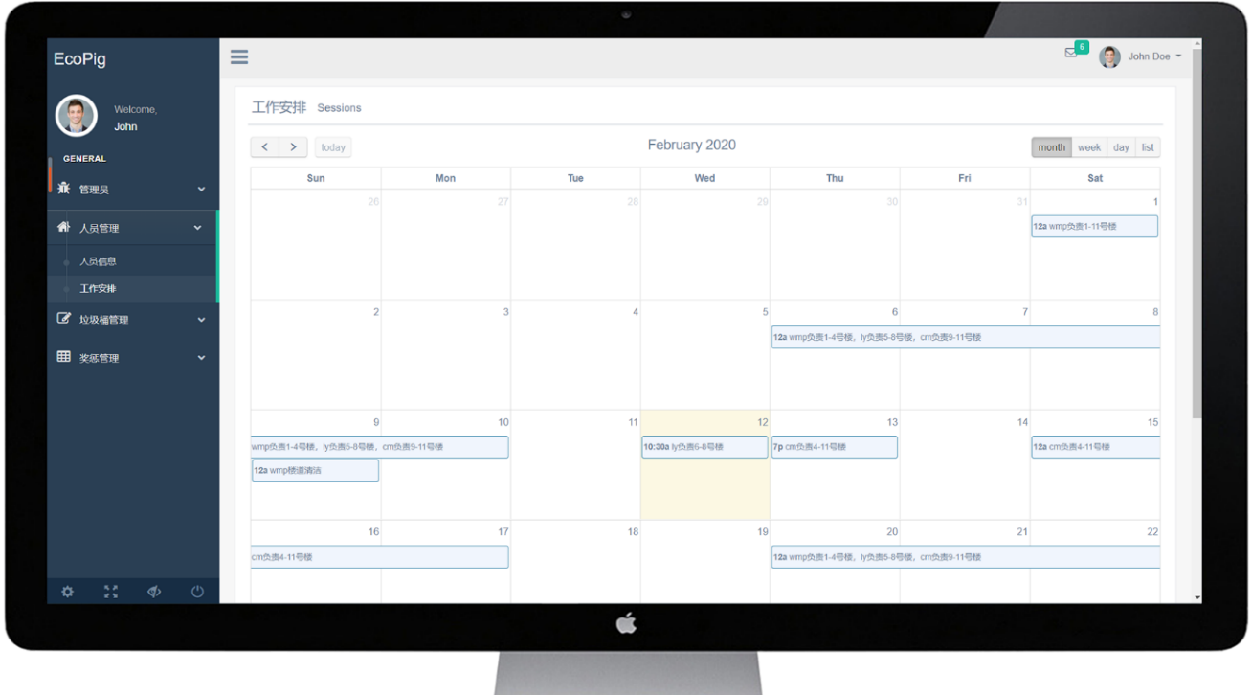

图 14‑21 工作安排月

展示周的工作安排。点击任意日期可进行工作安排编辑。

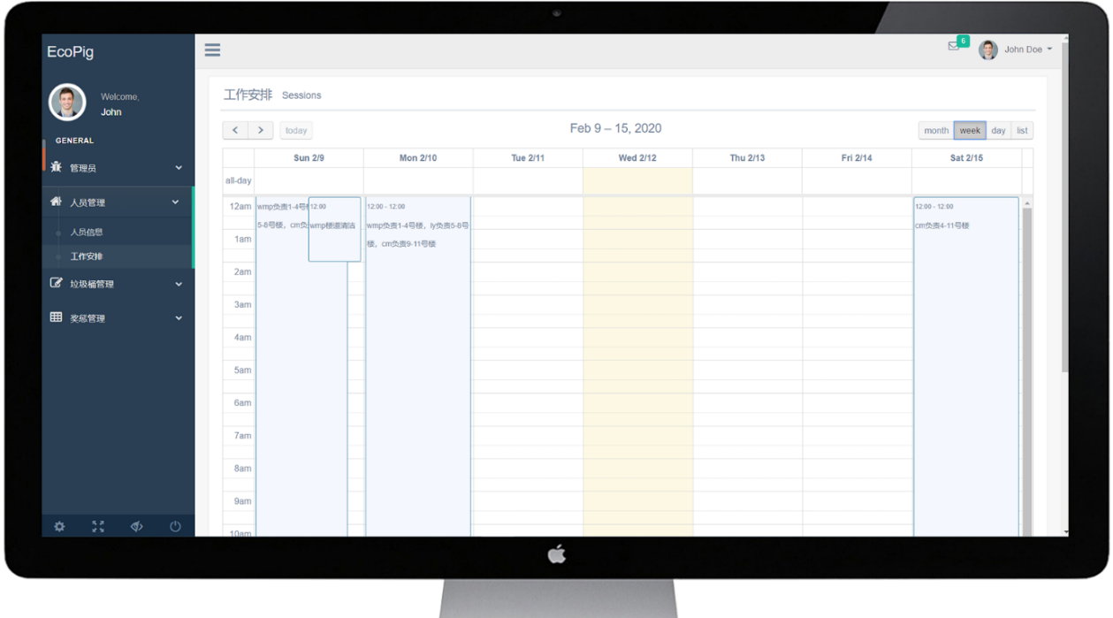

图 14‑22 工作安排周

展示周的工作安排。点击任意天数可进行工作安排编辑。

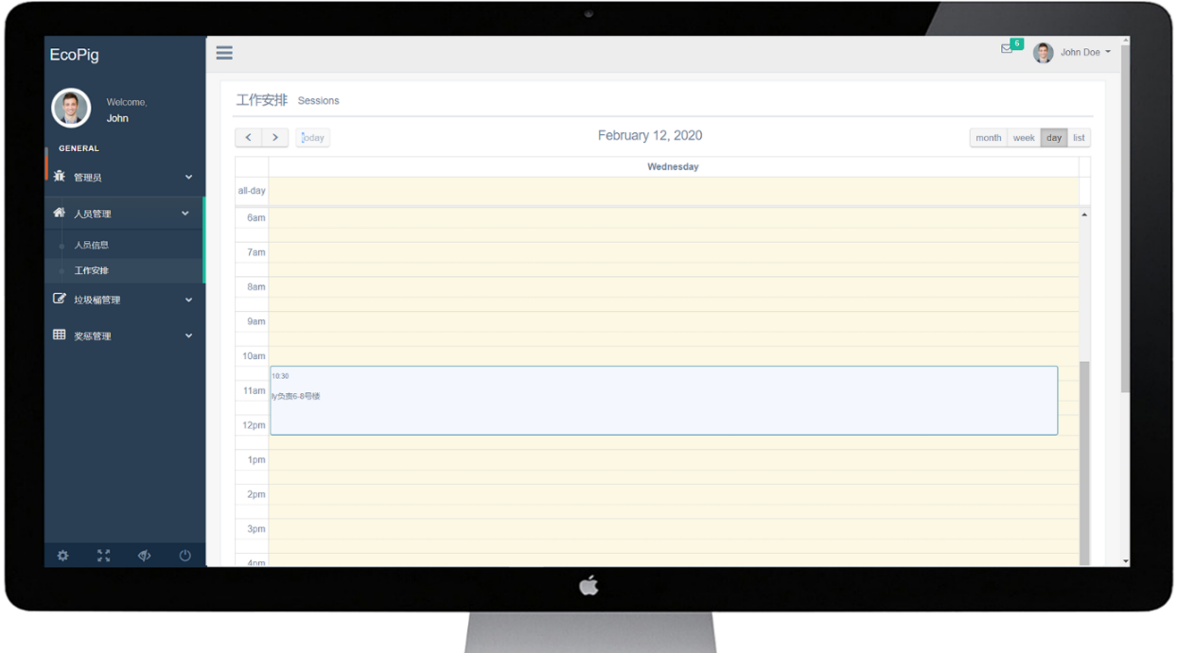

图 14‑23 工作安排日

展示日的工作安排。点击任意时间段可进行工作安排编辑。

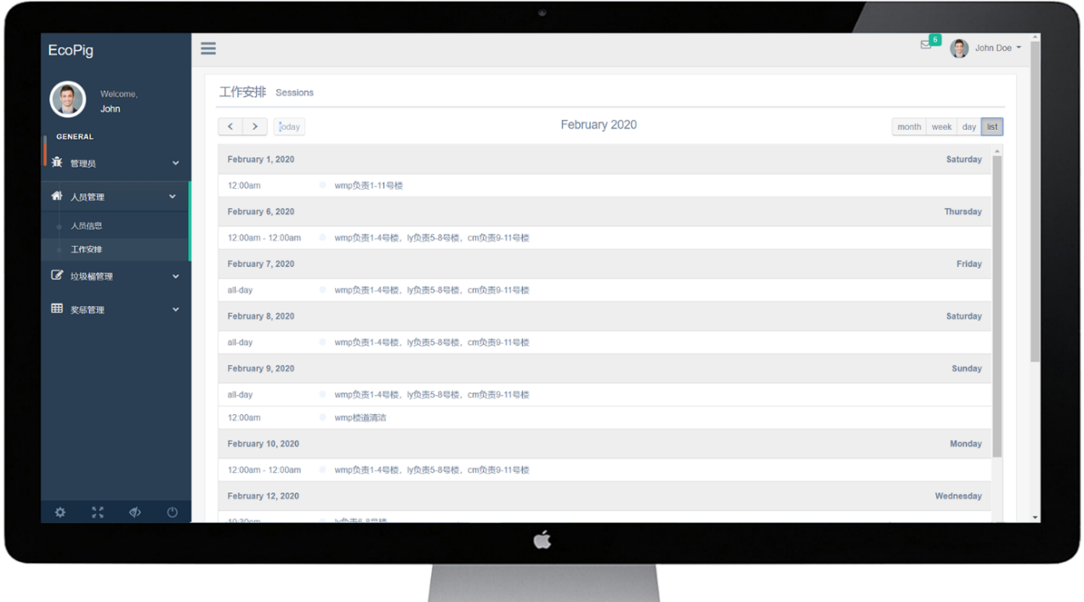

图 14‑24 工作安排总

展示周的工作安排。点击任意安排可修改工作安排编辑。

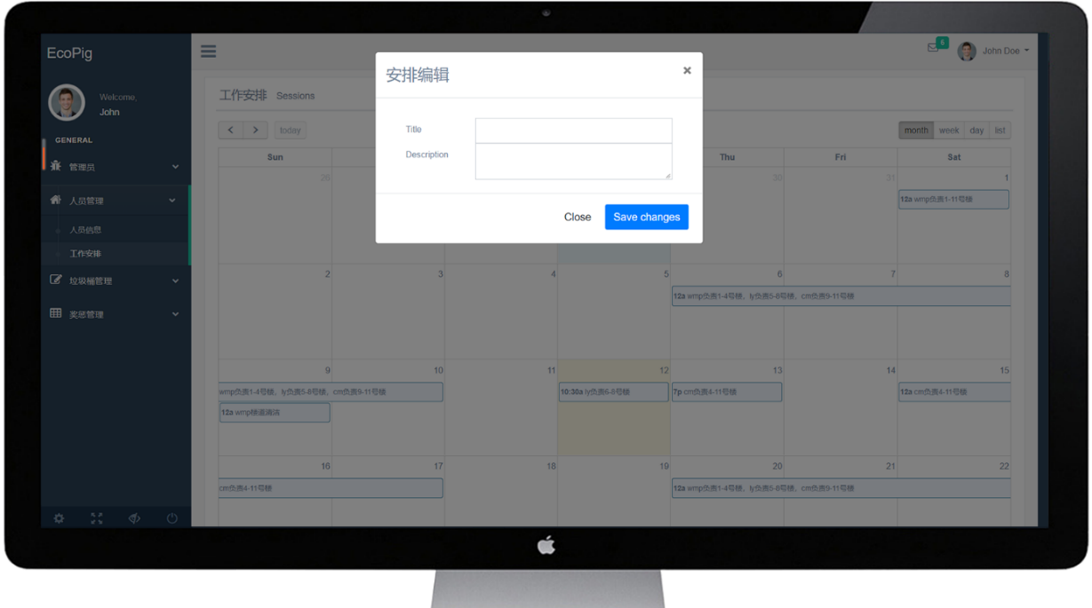

图 14‑25 安排编辑

工作安排界面，主要内容包含工作人员和工作内容。点击Save Changes完成工作安排，消息会由系统自动发给相应部分的工作人员。

### 奖惩模块

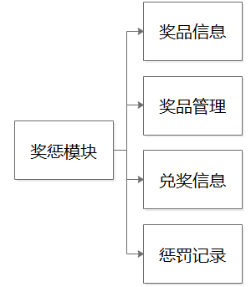

图 14‑26 奖惩模块

奖惩模块包括奖品信息和兑换记录、惩罚记录。奖品信息内可对奖品进行管理。

**1、功能描述**

表 14‑9 奖惩模块功能

|  |  |
| --- | --- |
| 功能名称 | 功能描述 |
| 奖品信息 | 记录用户积分兑换的奖品信息内容，与实际库存的数据实时更新。主要记录奖品的数量以及积分兑换的数量。 |
| 奖品管理 | 管理员可按要求上架新奖品，也可在与库存数据异常时对奖品进行修改和删除。奖品管理会记录在管理员操作记录中。 |
| 兑奖记录 | 用于记录移动端的认证用户使用积分兑换奖品的事件，当兑换成功时生成一条记录。 |
| 惩罚记录 | 用于记录用户通过已分类途径投放垃圾时，系统判定投放错误后对用户产生惩罚的记录。若用户对系统判断有异议时，投放记录会发送至管理员端进行模糊垃圾分类。若管理员结果与用户有所出入，也会对用户做出惩罚。 |

**2、功能展示**

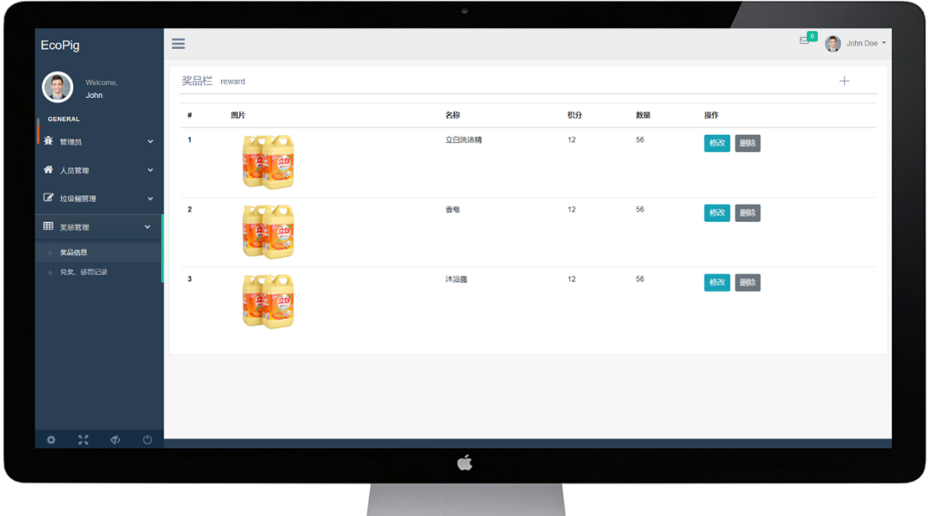

图 14‑27 奖品管理界面

用于管理奖品信息部分。可对各类奖品进行修改、删除。点击右上角的加号可上架奖品。

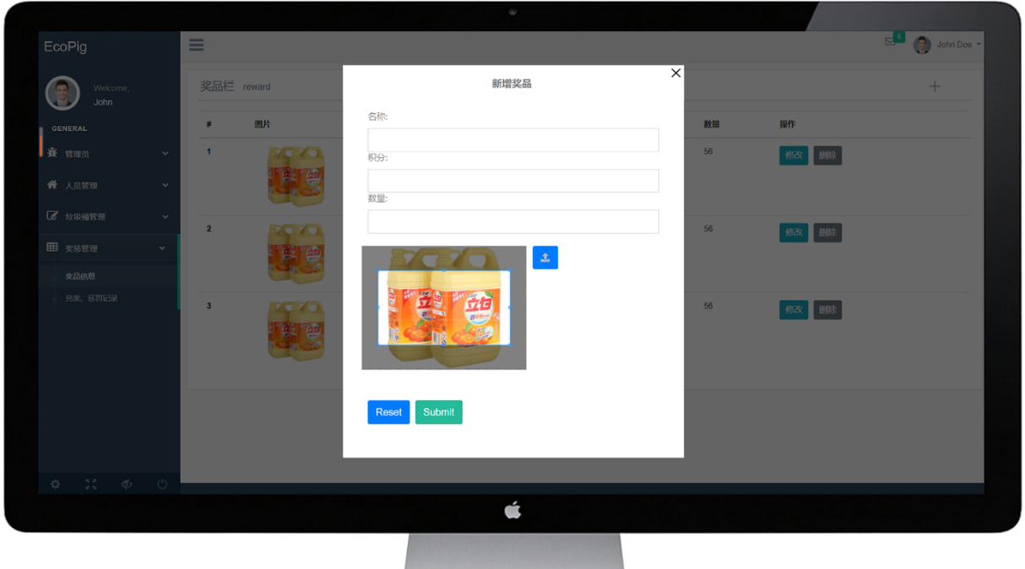

图 14‑28 上架奖品

奖品上架页面，可对奖品的名称、兑换积分数量、奖品数量、奖品图片进行编辑。点击Reset清空文本内容。点击Submit上架奖品。点击右上角叉号关闭窗口。

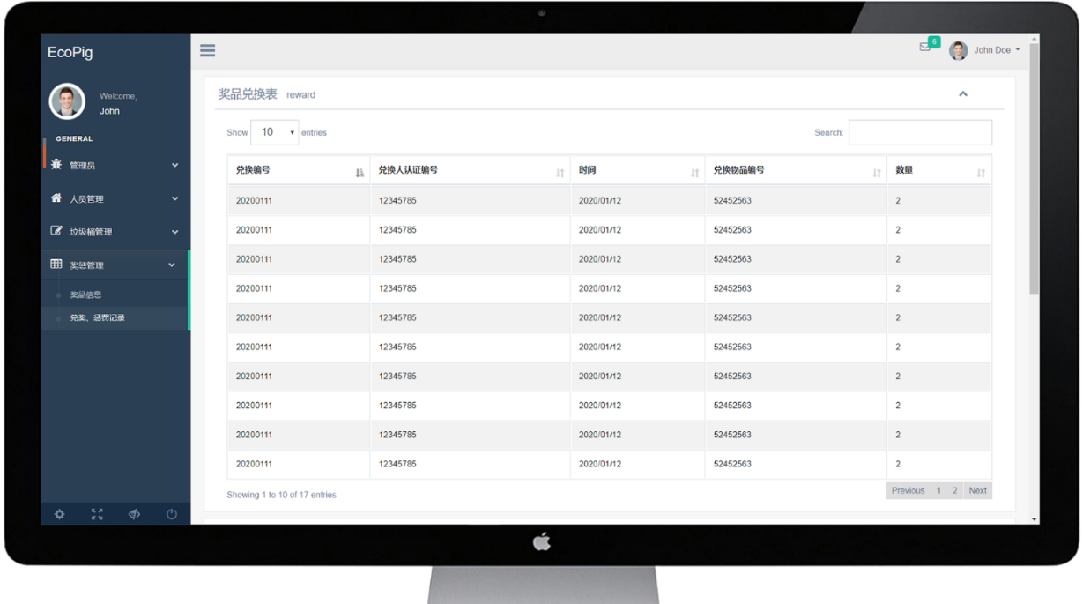

图 14‑29 奖品兑换信息

奖品兑换信息页面，用户通过移动端进行奖品兑换，其结果记录保存在数据库中，可在社区平台进行查阅。

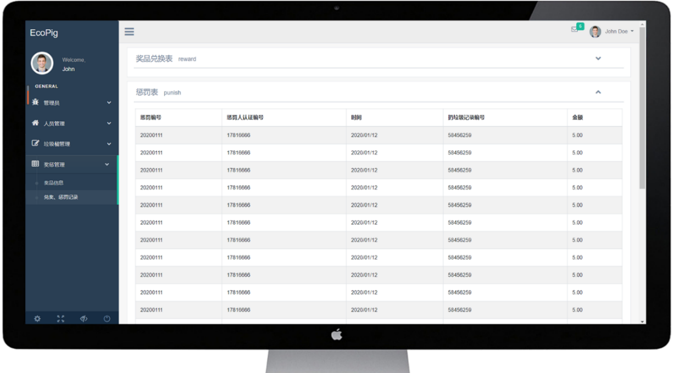

图 14‑30 惩罚记录

用户惩罚记录，当用户选择投放已分类垃圾机器识别为错误时，该用户会进行惩罚。用户对判定结果有异议时可进行反馈。

## 遇到的问题和解决方案

表 14‑10 遇到的问题和解决方案

|  |  |
| --- | --- |
| 遇到的问题 | 解决方案 |
| 完成的识别模糊垃圾记录无法归为已分类界面。 | 为每条记录添加状态的字段，当管理员完成分类时，该条记录状态为已完成。页面按修改日期降序展示。 |
| 上架奖品的图片无法进行上传、裁剪。 | 将网页中使用弹窗作为上架奖品页面。信息按表格要求上传到数据库。 |

## 开发小结

本章主要为设备管理平台的实现，便于各类场所对信息的掌握依此来制定相应的垃圾处理方案。该平台的主要模块为垃圾桶模块。其中多个模块存在信息交互，例如垃圾投放记录、奖品兑换记录需要与移动端数据实时更新，存在一定难度，其记录更新会迟于移动端数据。处理模糊垃圾的准确性主要取决于管理员通过垃圾桶内拍摄的照片判断类别，实现方案还需要继续更新。

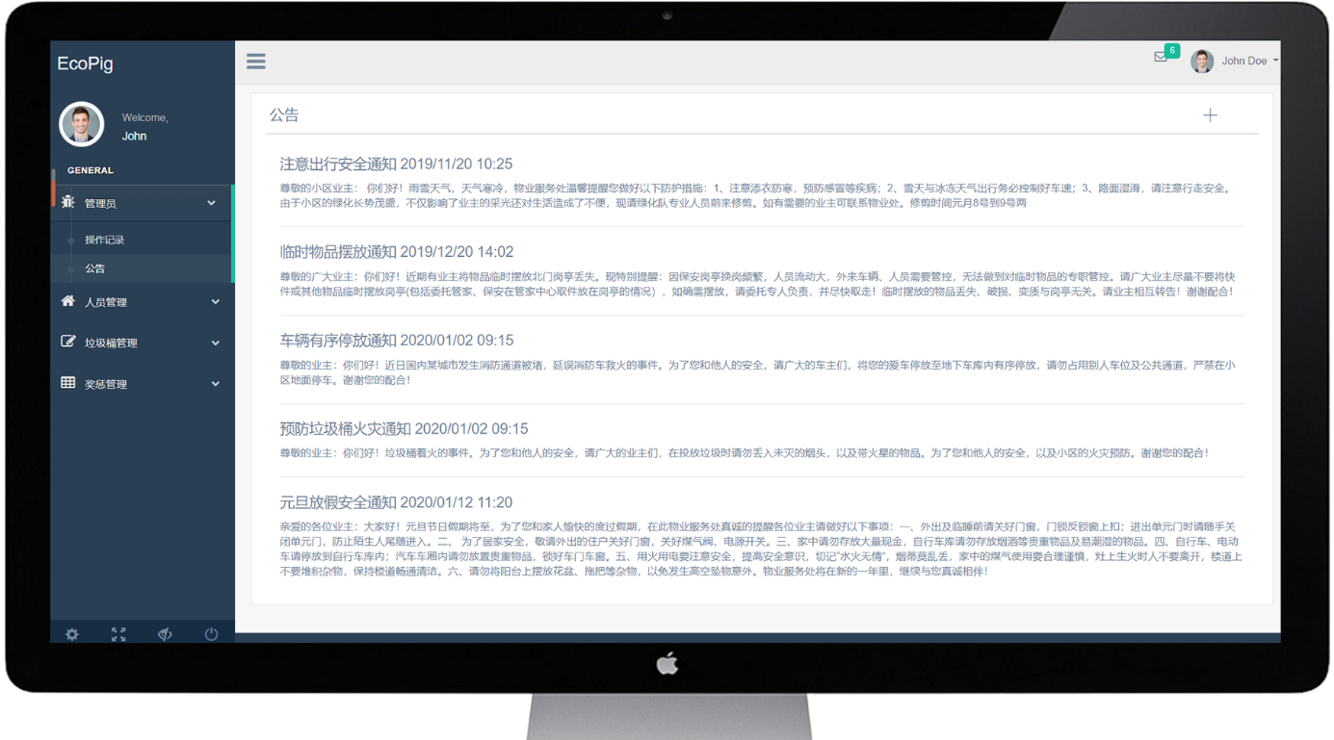

图 14‑31 管理端页面

# “EcoPig”数据可视化监控平台设计与开发

本章介绍数据监控平台的所需技术和模块功能。在本章的前半段，简略介绍了开发环境、应用场景和应用角色以及技术选型。在本章的后半段，详细介绍了各个模块的具体功能描述。主要分为垃圾桶模块、小区模块、数据模块，并附上了运行结果。

## 数据监控平台基本架构

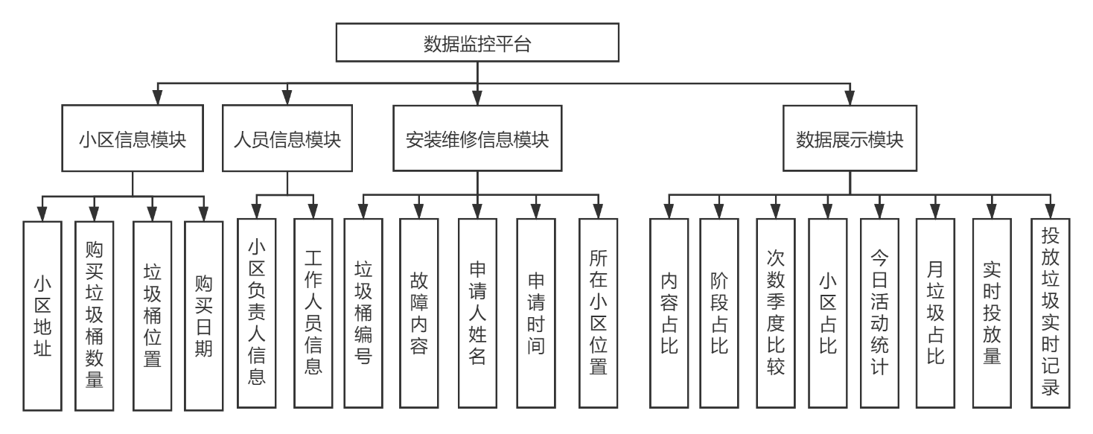

图 15‑1 系统整体架构

数据监控平台主要处理硬件、移动端传来的信息，然后统一管理，所以一个层次井然的设计就非常考验产品成效，需要把获取的信息按类别区分显示在前端上，并且在需要的时候便捷迅速的找到，保证管理人员工作的高效性，也为整个产品的流畅无误运行打下基础。

数据监控平台整体框架分为合约模块、人员模块、垃圾桶模块、数据展示模块。

小区信息模块包含小区地址，购买垃圾桶数量，垃圾桶位置，购买日期。

人员信息模块包含小区负责人、工作人员的信息汇总。

安装维修信息模块包括修检信息，垃圾桶编号，故障内容，申请人姓名，申请时间，所在小区位置。

数据展示模块包括垃圾内容占比、阶段占比、次数季度比较、小区占比、今日活动统计、月垃圾占比、实时投放量、投放垃圾实时记录。

## 开发环境

表 15‑1 开发环境

|  |  |  |
| --- | --- | --- |
| 用途 | 工具 | 版本 |
| J2EE开发 | IntelliJ IDEA | 2018.3 x64 |
| Maven环境 | Apache-Maven | 3.6.2 |
| Java环境 | JDK | 1.8.0_51 |
| 数据库服务器开发 | MySQL | 5.7 |
| WEB服务器开发 | Apache Tomcat | 8.0 |
| 前端开发 | Dreamweaver | 2017 |

## 应用场景和应用角色

表 15‑2 应用场景和应用角色

|  |  |
| --- | --- |
| 角色名称 | 应用场景 |
| 数据监控平台管理员 | 由项目人员出任，接收所有设备信息并进行监控。 |
| 设备安装、维护人员 | 由平台管理员指派，负责在各个小区进行设备的安装与维修。根据小区合约对小区设备进行定期的修检。 |
| 系统客服 | 负责处理用户的使用反馈。 |

## 技术选型

### 数据采集

**分布式消息队列**

表 15‑3 数据采集

|  |  |  |
| --- | --- | --- |
|  | 点对点Queue | 发布/订阅Topic |
| 概念 | 消息生产者生产消息发送到queue中，然后消息消费者从queue中取出并且消费消息 | 消息生产者生产消息发送到queue中，然后消息消费者从queue中取出并且消费消息 |
| 区别 | 消息被消费以后，queue中不再有存储，所以消息消费者不可能消费到已经被消费的消息。 | 消息被消费以后，queue中不再有存储，所以消息消费者不可能消费到已经被消费的消息。 |

数据采集作为大数据系统体系的第一环节尤为重要。有效的正确的收集数据才能最大限度的避免信息孤岛，让数据产出更多的价值。

我行的数据极其的多样化，首先得建立一套标准的数据采集方案，面向各个业务场景的埋点规范；建立一套高性能、高可靠性的传输系统，将数据从生产业务端传输到大数据系统；数据可以增量同步也可全量同步。

### 日志收集

flume介绍：

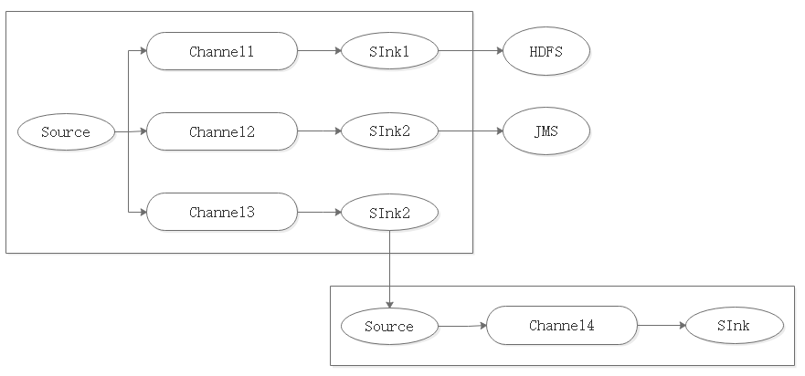

图 15‑2 flume

flume是一个高效的实时的分布式文件收集框架，也是apache的一个顶级项目,最初由Cloudera开发，生产中主要用来收集存入文件中的日志数据，数据源源不断的来，源源不断的处理。与kafka、Spark streaming、Storm联系比较紧密。三大组件，Source、Chanael、Sink。它的分布式不是传统的主从架构，而是说，它的分布式概念是说，它可以收集多台机器上的日志数据，每一台机器上，都可以部署一个flume客户端进行数据收集。收集数据后聚集数据、移动数据。Flume也是java编写的。服务器的数据，经过每一个Flume-agent收集数据到Source（从源端拿数据），封装到Event中，Event是Flume数据传输的基本单元。然后将数据放到Chanael（管道队列）的，然后数据放入Slink中，Sink再将数据写入到HDFS中。Sink+Channel起到一个缓冲的作用，避免数据在传输的过程中丢失（传输端大于接收端速率）。一个channel可以连接多个Sources，但是只可以连接一个Sink。

Event是Header+byte array组成。Header携带一些参数信息，比如怎样收集数据，比如在Header中传递时间，以时间为单位处理数据，Header中的信息是key-value对的形式存在。Header可以在上下文路由中使用扩展。Flume也可以进行一些数据过滤。

Source的数据是主动Push到Channel中的，而Channel数据到Sink，是Sink向Channel拉去数据。就像kafka，生产者的数据 push到topic，消费者再去pull。

### BizCharts数据可视化

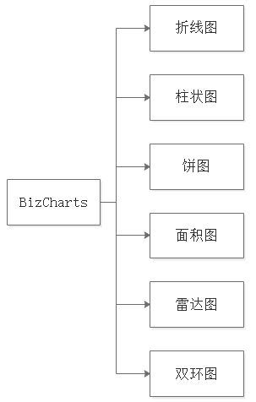

图 15‑3 Bizcharts

BizCharts 是基于G2封装的 React 图表库，具有 G(2)React 的全部优点，可以让用户以组件的形式组合出无数种图表集成了大量的统计工具，支持多种坐标系绘制，交互定制，动画定制以及图形定制等性能稳定且具有强大的扩展能力和高度自定义能力。在 PC 端、移动端、地图等多维度提供专业的可视化解决方案，并拓展出更加用户友好的可视化图表库 BizCharts plot，不再透出底层图形语法概念，以图表组件的形式展示背后完整的图表使用和设计规范、用丰富的区块和模板服务真实的业务场景。

## 开发流程

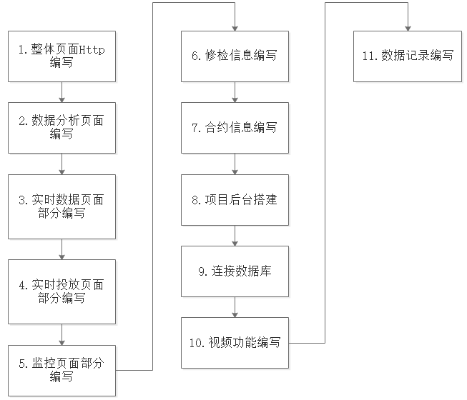

图 15‑4开发流程

表 15‑4 开发流程费时

|  |  |
| --- | --- |
| 开发用时 | 功能 |
| 2小时 | 整体页面Http采用Springboot结构，编写导航栏，信息展示页面布局。 |
| 11小时 | 完成数据分析页面基本搭建，素材整理。数据页面编写，使用了BizCharts各类图表。 |
| 7小时 | 实时数据页面部分编写，内容包括实时投放量和时间。 |
| 6小时 | 实时投放页面部分编写，内容为用户投放垃圾的实时记录，页面以轮转的方式展示。 |
| 1小时 | 完成监控页面的布局，之后用于播放监控画面。 |
| 0.5小时 | 完成修检信息功能窗口布局，在社区端发送修检信息后，系统得到信息提示。 |
| 1小时 | 完成合约信息窗口页面，主要介绍小区合约等基本内容。 |
| 6小时 | 后台项目搭建，完成基本增删改查功能。 |
| 1小时 | 创建并连接数据库。 |
| 4小时 | 视频功能编写，与监控摄像头连接。 |
| 4小时 | 数据记录编写，使其数据监控页面内容实施更新。 |

## 数据展示

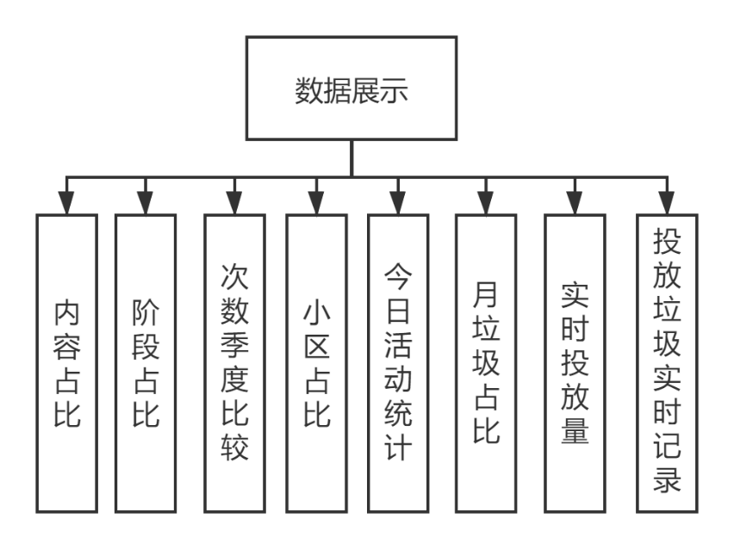

图 15‑5 数据模块

BizCharts数据可视化数据展示模块包括活动统计、月垃圾占比、小区占比、垃圾内容占比、阶段占比、次数季度占比、实时投放量、投放垃圾实时记录。活动统计包括错误事件比例、处理事件比例、未调节比例、处理中比例。月垃圾占比包括正确率、共计次数。

**1、垃圾内容占比**

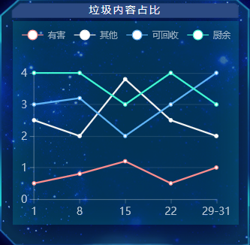

图 15‑6 垃圾内容占比

垃圾内容占比折线图反映的是一个月0-30之间的垃圾内容大小。X轴所代表的是时间，每个时间段是7。Y轴所代表的是各类垃圾的比值，范围大约为0-4，最小为0，最大为10，垃圾种类占比约为从大到小是厨余垃圾、可回收垃圾、其他垃圾、有害垃圾。首先可以看出垃圾量具有明显的特征，下面将对其进行分析。红色折线代表有害垃圾，主要保持大约在0-1.5的范围内，折线起伏相对稳定，在垃圾内容占比内处于最小种类。白色折线代表其他垃圾，从折线图可以看出，其他种类波动最大，在月中旬期间其他垃圾的比重最大，从折线图可得垃圾比例范围大约为2-4，期间应增强对其他垃圾的清理工作。蓝色折线代表可回收垃圾，从图可得此类垃圾的占比较多，在月后旬的可回收垃圾比例呈上升趋势，根据可回收垃圾的内容组成，可提高可回收垃圾的回收率。绿色折线代表处厨余垃圾，与其他垃圾相比，厨余垃圾的所占比例最高，波动相对稳定，范围大约在3-4之间。根据各类垃圾占比折线图可以制定相应的清理回收工作，方便管理。

**2、阶段占比**

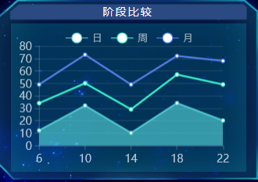

图 15‑7 阶段占比

阶段占比折线图反应的是一天内6-22点的扔垃圾阶段垃圾大小比较。X轴代表的是时间，每个时间段为4小时，分别为6、10、14、18、22。Y轴代表的是扔垃圾的重量，单位为10kg。蓝绿色折线代表一天内所扔垃圾总量，根据图示可推测出多为上下班时间和晚饭后阶段，扔垃圾的用户最多。绿色折线代表一周内所扔垃圾总量，波动起伏与每日折线基本相同。蓝色折线代表一个月内所扔垃圾总量。方便小区对垃圾总量的回收工作制定计划。

**3、次数季度比较**

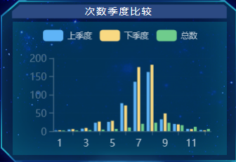

图 15‑8 次数季度比较

次数季度比较柱状图反应一年内上下季度的扔垃圾活跃度情况。横坐标代表月份，每个时间段为1个月。纵坐标代表垃圾总量，单位为10kg。蓝色柱状图代表上季度的扔垃圾活跃度，黄色柱状图代表下季度扔垃圾活跃度。绿色代表上下季度活跃度之间的差值。由柱状图可得出在6至10月份期间，用户扔垃圾的活跃度最高。在7-8月份间两季度的活跃差值最大。

**4、小区占比**

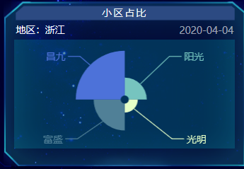

图 15‑9 小区占比

小区占比的圆饼图反应的是各个小区间总体系数占比，包含模糊垃圾处理事件、扔垃圾总量、扔垃圾正确率、回收率等整体系数所得的小区系数占比。由图可得昌九小区的占比最高，应该重点对该小区进行投入，所得效益率更高。其次为富盛小区、阳光小区、光明小区。

**5、今日活动统计**

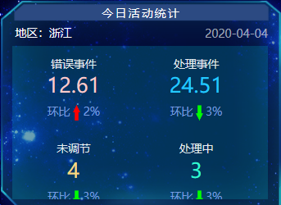

图 15‑10 今日活动统计

今日活动统计包括错误事件比例、处理事件比例、未调节比例、处理中比例。处理的事件比例包括用户投放垃圾正确率、管理员识别模糊垃圾的正确率、代扔垃圾的投放正确率。待处理的事件为管理员识别模糊垃圾。从今日活动统计可得总体的错误事件概率较低但有所提升，可加强对各小区业主进行垃圾分类知识的宣传。处理事务比例较高但有所下降，可提高机器识别的准确率来降低判定模糊垃圾概率。未调节与处理中的事件处于较少水平且处理的速度较快，说明各小区的管理稳定且及时。通过以上数据可以了解在人为参与的事件中的准确度如何，可根据产生较多问题的事件制定相应的措施来调整人工参与度。

**6、月垃圾占比**

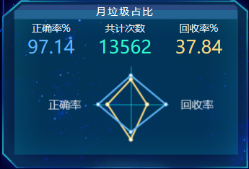

图 15‑11 月垃圾占比

月垃圾占比包含正确率、共计次数、回收率。正确率和攻击次数的对象为用户投放已分类垃圾和机器识别未分类垃圾。回收率对象为所有投放的垃圾。

**7、投放量**

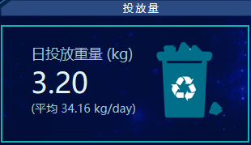

图 15‑12 投放量

投放量用于记录各个小区总共的日投放重量。用于记录整个系统的实时运行数据。

**8、投放垃圾实时记录**

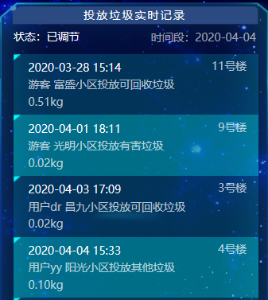

图 15‑13 投放垃圾实时记录

投放垃圾实时记录可用于观测实时的扔垃圾状况，实现数据的真实性、动态性。主要记录投放的时间、人员、地点、投放垃圾的重量。

**9、界面展示**

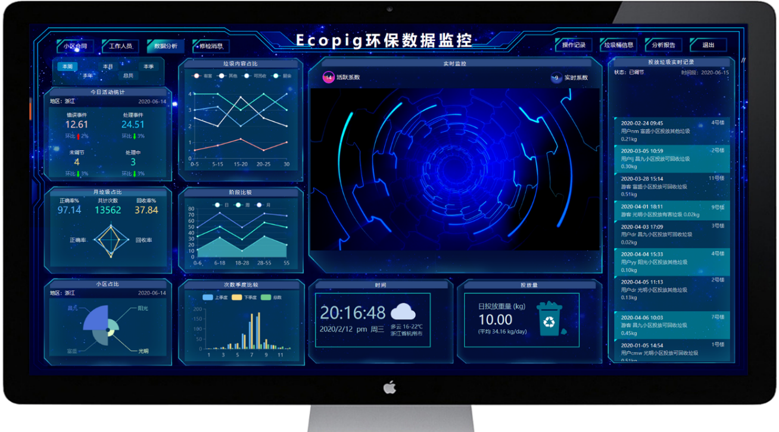

图 15‑14 大数据界面

该为系统端的大数据的环保数据可视化监控平台主界面。

## 遇到的问题和解决方案

表 15‑5 遇到的问题和解决方案

|  |  |
| --- | --- |
| 遇到的问题 | 解决方案 |
| 柱状图的柱子数据表示错误 | 此直方图每一根柱子都是单点的，反映了某个横坐标点的数据情况。需要加入一个连续区间柱子，xAxis的数据字段值应该为一个数组，包含两个元素，表明区间的起始值。 |
| 多个图表并列布局时，图表错位。 | 不能使用flex布局，给Father组件的宽度设置为百分比，此时的forceFit就会起作用了。同时，BizCharts对重绘设置了防抖，只有当停止缩放的时候才会重绘。 |
| Tooltip方框颜色、格式不好看 | Tooltip组件提供了一个属性crosshairs，用以设置tooltip的辅助线和辅助框；默认情况下，此属性为line、area、path、areaStack类型的Geom组件开启垂直辅助线、为interval类型的Geom组件展示矩形背景框。 |

## 开发小结

本章主要为数据监控平台的实现，主要记录各类场所反馈的数据，便于公司对各类场所制定相应的合作计划。主要包括各类垃圾的数据以及场所对实现垃圾分类的完成度，通过各类数据的分析，提升垃圾的回收率。动态数据的实时更新能够使公司更准确的掌握各类场所的垃圾投放情况，但无法准确判断其投放垃圾的准确性，功能仍需提升。在后期的开发中，将对数据监控平台进一步完善。

# “EcoPig”产品测试报告

## 测试目的

主旨在于发现被测对象与用户需求之间的差异、缺陷。通过测试活动发现并解决缺陷，增加人们对系统质量的信心。通过测试活动了解被测对象的质量状况，为决策提供数据依据。通过测试活动积累经验，预防缺陷出现，降低产品失败风险。

## 测试方法

为了避免因测试方法的单一性造成系统问题频发等问题，Ecopig-基于计算机视觉的智能垃圾分类系统将采取多样的测试方法主要包括：

系统测试、个人复查、白盒测试、β测试、α测试、兼容性测试、UI测试、硬件测试等进行多方位测试，尽心尽力呵护良好的用户体验。

## 测试工具与环境

### 软件测试工具与环境

表 16‑1 软件测试工具

|  |  |  |  |
| --- | --- | --- | --- |
| 序号 | 名称 | 版本号 | 说明 |
| 1 | Appium Studio | 12.6.5233 | 移动端软件应用可视化测试开发工具 |
| 2 | Postman | v7.21.0 | 用作服务器端接口测试 |
| 3 | EvoSuite | 1.0.6 | 自动化单元测试工具，自动生成符合Junit标准测试用例集 |
| 4 | WebVulnerability Scanner | 10.0 | 服务器后门和漏洞扫描工具 |

表 16‑2 软件测试环境

|  |  |  |
| --- | --- | --- |
| Ecopig移动端软件测试 | | 测试环境：PC&Android模拟器 |
| 系统信息 | 具体参数 | |
| 1 | CPU型号 | Intel(R) Core(TM) i5-6300HQ CPU @ 2.30GHz |
| 2 | CPU物理核数 | 4 |
| 3 | CPU虚拟化特性 | 支持 （已开启） |
| 4 | 内存大小 | 16 GB （13 GB 可用） |
| 5 | OS版本 | Microsoft Windows 10 家庭版 （64 位） |
| 6 | COM组件状态 | 正常 |
| 7 | 运行环境 | 6.1.1 正常 |
| 8 | 设备信息 | XIAOMI MI MIX Android 5.1.1 (cn) |
| 9 | 运行配置 | CPU（2核心）内存（2048MB） |
| 10 | 分辨率 | 720x1280 192 dpi |
| 11 | OpenGL Renderer | GeForce GTX 1060/PCIe/SSE2 |
| 12 | OpenGL Version | 4.5.0 NVIDIA 373.19 |
| 13 | 当前显卡驱动 | 21.21.13.7319 - 10-20-2016 (OpenGL) |
| 系统信息 | 具体参数 | |
| 1 | CPU | 1核 |
| 2 | 内存 | 2GiB |
| 3 | 实例类型 | I/O优化 |
| 4 | 操作系统 | CentOS 7.4 64位 |
| 5 | 当前使用带宽 | 1Mbps |
| 6 | 服务部署环境 | apache-tomcat-8.5.32 |
| 7 | 容器化部署管理 | Docker 17.03 |
| 系统信息 | 具体参数 | |
| 1 | 操作系统 | EMUI 9.1 |
| 2 | 处理器架构 | ARM架构 |
| 3 | 处理器型号 | 麒麟980 |
| 4 | 最高频率 | 2.6GHz |
| 5 | 处理器核心 | 八核心 |
| 6 | 显卡芯片 | Mali G76 720MHz |
| 7 | 屏幕分辨率 | 2560x1600 |
| 8 | 蓝牙功能 | 支持，蓝牙5.0模块 |
| 9 | GPS功能 | 内置GPS导航 |
| 10 | 感应器 | 重力感应器，陀螺仪，指南针，环境光传感器，霍尔传感器 |
| 11 | 扬声器 | 内置四扬声器，Hi-Res Audio音质，卡曼哈顿调音 |
| 12 | 摄像头 | 双摄像头（前置：800万像素，后置：1300万像素） |
| 系统信息 | 具体参数 | |
| 1 | 浏览器内核 | WebKit |
| 2 | CPU型号 | Intel(R) Core(TM) i5-6300HQ CPU @ 2.30GHz |
| 3 | CPU物理核数 | 4 |
| 4 | CPU虚拟化特性 | 支持 （已开启） |
| 5 | 内存大小 | 16 GB （13 GB 可用） |

### 硬件测试工具与环境

表 16‑3 测试设备

|  |  |  |
| --- | --- | --- |
| 名称“Ecopig” | 型号 | 版本号3.0 |
| 控制板 | ESP3(2)STM32F4 | 1.0 |
| 产品形状规格 | | |
| STM32F4:192*140*1.6mm，4层板 | | |
| ESP32：27*40*1.6mm，4层板 | | |

表 16‑4 测试仪器

|  |  |  |  |
| --- | --- | --- | --- |
| 序号 | 仪器名称 | 厂牌 | 型号 |
| 1 | 可调节学生电源 | ITECH | IT8500+ |
| 2 | 函数信号发生器 | 普源 | DG1022Z |
| 3 | 示波器 | 普源 | DS1102E |
| 4 | 万用表 | 优利德 | UT61E |
| 5 | 烧录工具 | 意法半导体 | ST-LINK V2 |

表 16‑5 上位机软件

|  |  |  |
| --- | --- | --- |
| 名称 | 版本号 | 厂家 |
| Keil uVision5 | V5.26.2.0 | Arm公司 |
| Arduino | 1.8.12 | 开源 |
| FileZilla | 3.47.1 | 开源 |
| XCOM | V2.0 | 广州星翼电子 |

## 软件测试案例

### 功能测试

**1、被测试对象的介绍**

EcopPig-基于计算机视觉的智能垃圾分类系统软件模块功能、后台模块功能。

**2、测试范围与目的**

测试在不同场景下各功能模块的真实反馈情况。

**3、功能测试**

表 16‑6 软件功能测试用例

|  |  |  |  |  |  |  |
| --- | --- | --- | --- | --- | --- | --- |
| 用例ID | | | A001 | | | |
| 功能描述 | | | 移动端应用垃圾桶设备信息展示功能模块 | | | |
| 用例目的 | | | 检测APP在不同情况下对用户定位获取，以及后续的附近设备匹配进行不同环境下的测试 | | | |
| 前提条件 | | | 用户在不同场景下进入移动端应用附近模块 | | | |
| 输入/动作 | | | | | 期望的输出/响应 | 实际情况 |
| 用户设备第一次使用应用，并进入附近模块 | | | | | 申请允许“Ecopig”获取此设备的位置信息 | 正确显示 |
| 用户禁止应用获取此设备位置信息，并进入附近模块 | | | | | 显示默认用户位置以及垃圾桶设备信息 | 正确显示 |
| 用户允许应用获取此设备位置信息，开启手机定位，进入附近模块 | | | | | 显示用户当前位置，并获取用户附近投放点垃圾桶设备信息 | 正确显示 |
| 用户允许应用获取此设备位置信息，未开启手机定位，进入附近模块 | | | | | 显示默认用户位置以及投放点垃圾桶设备信息 | 正确显示 |
| 用户设备非首次使用应用，开启手机定位，进入附近模块 | | | | | 显示用户当前位置，并获取用户附近投放点垃圾桶设备信息 | 正确显示 |
| 用户设备非首次使用应用，未手机定位，进入附近模块 | | | | | 显示用户上一次使用该功能时的位置，并获取用户附近投放点垃圾桶设备信息 | 错误显示 |
| 用户选择单个附近区域 | | | | | 显示该区域所有投放点列表 | 正确显示 |
| 用户选择多个附近区域 | | | | | 显示所选区域所有投放点列表，在增加选择后，在投放点列表中新增选择的区域投放点信息 | 正确显示 |
| 用户点击已选择区域 | | | | | 已选择选项改为未选择状态，列表移除点击区域投放点列表信息 | 正确显示 |
| 用户输入区域名称，搜索投放点 | | | | | 返回投放点列表并显示详细信息 | 正确显示 |
| 用户输入区域名称不完整 | | | | | 显示模糊匹配结果，以距离用户位置排序 | 正确显示 |
| 用户输入内容为数据库模糊匹配无法找到的记录 | | | | | 反馈用户搜索结果为空 | 正确显示 |
| 用例ID | | | A002 | | | |
| 功能描述 | | | 移动端应用代扔订单发布功能模块 | | | |
| 用例目的 | | | 检测认证用户在使用APP代扔服务时，在发布订单、订单管理过程中的系统反馈测试 | | | |
| 前提条件 | | | 成为Ecopig认证用户 | | | |
| 输入/动作 | | | | | 期望的输出/响应 | 实际情况 |
| 使用游客身份账号进入代扔模块 | | | | | 提示用户请认证 | 正确显示 |
| 用户未登陆状态进入代扔模块 | | | | | 提示用户请先登陆 | 正确显示 |
| 使用认证用户账号进入代扔模块 | | | | | 显示订单大厅列表，开放发布订单入口 | 正确显示 |
| 使用认证用户账号使用发布订单模块，未预先设置地址信息 | | | | | 提示用户设置代扔地址 | 正确显示 |
| 使用认证用户账号使用发布订单模块，已先设置地址信息 | | | | | 发布订单的地址选项显示用户的默认地址，并允许用户选择更改 | 正确显示 |
| 发布订单模块中输入描述长度超过150 | | | | | 提示用户长度限制 | 正确显示 |
| 发布订单模块中输入描述长度合法 | | | | | 显示当前描述长度及限制描述长度 | 正确显示 |
| 用户上传正常代扔垃圾的图片描述 | | | | | 提示上传成功并显示上传代扔垃圾图片的缩略图 | 正确显示 |
| 用户输入订单金额超过用户余额，点击发布订单 | | | | | 提示用户余额不足，请充值后继续发布 | 正确显示 |
| 用户输入订单金额小于用户余额，点击发布订单 | | | | | 提示用户即将冻结订单金额的余额，等待用户确认 | 正确显示 |
| 用户订单发布成功后 | | | | | 提示用户订单发布成功，并跳转到个人订单管理界面 | 正确显示 |
| 用户订单被接单员接取后 | | | | | 订单状态转变为已接取，并提示用户“您的订单已被接取” | 错误显示 |
| 接单员申请完成订单后 | | | | | 订单状态转变为待确认，等待用户确认完成订单 | 正确显示 |
| 用户确认接单员完成订单 | | | | | 订单状态转变为已完成 | 正确显示 |
| 接单员或发布订单者输入解决方案、描述、金额分配后申请撤销订单 | | | | | 订单状态转变为异常，等待回应 | 正确显示 |
| 接单员或发布订单者在订单进入异常状态24小时后，申请客服介入 | | | | | 订单状态转为等待客服介入 | 正确显示 |
| 订单在成功被撤销后 | | | | | 订单状态转为已结束 | 正确显示 |
| 用例ID | | | | A003 | | | |
| 功能描述 | | | | 移动端应用代扔订单接取功能模块 | | | |
| 用例目的 | | | | 检测已认证接单权限的用户在使用APP接取订单时，包括订单状态、接取校验等反馈情况测试 | | | |
| 前提条件 | | | | 成为Ecopig接单权限用户 | | | |
| 输入/动作 | | | | | 期望的输出/响应 | 实际情况 | |
| 点击订单大厅订单 | | | | | 显示出相应订单的详细数据 | 正确显示 | |
| 在订单详情界面点击接取订单 | | | | | 提示用户接单准则及相应的条文，等待用户确认 | 正确显示 | |
| 接单员确认遵守相应的接单准则和条文 | | | | | 提示用户接单所需冻结的保证金，以及开放帮助答疑入口 | 正确显示 | |
| 订单成功接取后 | | | | | 在我接取的订单处显示订单信息、系统消息提示用户订单已被接取，请在指定时间内完成代扔 | 正确显示 | |
| 在我接取的订单页面申请完成订单后 | | | | | 订单状态转变为待确认，等待订单发布用户确认完成订单 | 正确显示 | |
| 所接取的订单已超时限 | | | | | 提示用户尽快与发布者协商，或者直接同意赔偿保证金 | 正确显示 | |
| 接单用户完成代扔 | | | | | 系统提醒用户保证金已解冻，订单金额已转入余额 | 正确显示 | |
| 接单员或发布订单者输入解决方案、描述、金额分配后申请撤销订单 | | | | | 订单状态转变为异常，等待回应 | 正确显示 | |
| 接单员或发布订单者在订单进入异常状态24小时后，申请客服介入 | | | | | 订单状态转为等待客服介入 | 正确显示 | |
| 用例ID | | | | A004 | | | |
| 功能描述 | | | | 移动端应用智能识别垃圾类别功能模块 | | | |
| 用例目的 | | | | 测试用户在使用智能识别垃圾类别模块时，不同情况下的反馈结果是否准确 | | | |
| 前提条件 | | | | 注册Ecopig账号 | | | |
| 输入/动作 | | | | | 期望的输出/响应 | 实际情况 | |
| 拍摄矿泉水瓶进行识别 | | | | | 返回用户识别结果为可回收垃圾 | 正确显示 | |
| 拍摄电池进行识别 | | | | | 返回用户识别结果为有害垃圾 | 正确显示 | |
| 拍摄水果皮进行识别 | | | | | 返回用户识别结果为厨余垃圾 | 正确显示 | |
| 拍摄外卖餐盒进行识别 | | | | | 返回用户识别结果为其他垃圾 | 正确显示 | |
| 拍摄复杂环境图片进行识别 | | | | | 返回用户识别结果及其概率 | 正确显示 | |
| 用户输入语音信息 | | | | | 跳转至搜索界面，搜索语音内容垃圾类别 | 正确显示 | |
| 用户语音输入无法被识别语音 | | | | | 提示用户“没听清，请重说” | 正确显示 | |
| 用户在搜索功能选项中搜索垃圾名称 | | | | | 返回用户近似名称垃圾的分类 | 正确显示 | |
| 输入过长内容 | | | | | 提示用户长度受限 | 正确显示 | |
| 输入待确认类别的垃圾名称不完整 | | | | | 显示模糊结果，以相似度排序搜索结果 | 正确显示 | |
| 输入数据库模糊匹配无法找到的记录 | | | | | 反馈用户搜索结果为空 | 正确显示 | |
| 用户从相册上传图片 | | | | | 返回图片内容的垃圾类别 | 正确显示 | |
| 用例ID | | | | A005 | | | |
| 功能描述 | | | | 移动端应用用户报告功能模块 | | | |
| 用例目的 | | | | 测试用户在个人数据报告模块生成数据报告结果 | | | |
| 前提条件 | | | | 成为Ecopig认证用户 | | | |
| 输入/动作 | | | | | 期望的输出/响应 | 实际情况 | |
| 用户进入用户报告模块 | | | | | 默认显示用户数据周报内容，显示各类别垃圾的投放数据以及数据饼状图分析 | 正确显示 | |
| 用户选择显示周报 | | | | | 显示用户当前一周的投放垃圾数据 | 正确显示 | |
| 用户选择显示月报 | | | | | 显示用户当前一个月的投放垃圾数据 | 正确显示 | |
| 用户选择显示年报 | | | | | 显示用户当前一年的投放垃圾数据 | 正确显示 | |
| 用户选择日期范围生成数据报告 | | | | | 显示用户所选日期范围内的投放垃圾数据 | 正确显示 | |
| 用户无投放记录生成数据报告 | | | | | 显示用户投放垃圾数据，饼状图均匀分布 | 正确显示 | |
| 用例ID | | | | A006 | | | |
| 功能描述 | | | | 移动端应用用户个人信息管理功能模块 | | | |
| 用例目的 | | | | 测试用户在进行个人信息管理时的基础功能及反馈 | | | |
| 前提条件 | | | | 注册Ecopig账号 | | | |
| 输入/动作 | | | | | 期望的输出/响应 | 实际情况 | |
| 点击头像上传图片 | | | | | 提示上传头像成功，刷新头像UI | 正确显示 | |
| 修改昵称，输入的新昵称内容符合长度及内容限制 | | | | | 提示昵称修改成功，更新UI | 正确显示 | |
| 用户输入修改昵称内容过长或内容存在限制符号 | | | | | 提示用户昵称格式有误 | 正确显示 | |
| 用户点击修改性别信息 | | | | | 显示修改成功并更新UI | 正确显示 | |
| 用户点击修改生日信息 | | | | | 显示修改成功并更新UI | 正确显示 | |
| 用户点击修改密码 | | | | | 显示当前手机号，等待用户确认发送短信 | 正确显示 | |
| 用户收到短信验证码，填写正确 | | | | | 跳转至修改密码界面，输入新密码及重复确认 | 正确显示 | |
| 用户收到短信验证码，填写超时 | | | | | 提示用户验证码失效，请重新发送短信 | 正确显示 | |
| 用户输入新密码符合要求，点击确认修改密码 | | | | | 提示用户密码修改成功，跳转到登陆界面 | 正确显示 | |
| 用户输入不符合要求密码 | | | | | 提示用户密码格式有误 | 正确显示 | |
| 用户点击添加新地址，输入正确的信息，确认添加 | | | | | 提示用户成功添加地址，更新列表数据 | 正确显示 | |
| 用户点击添加新地址，输入不符合格式要求的信息，确认添加 | | | | | 提示用户错误原因 | 正确显示 | |
| 用户点击管理地址，对地址进行删除 | | | | | 提示用户地址删除成功，更新地址列表 | 正确显示 | |
| 用点击管理地址，对地址进行删除 | | | | | 提示用户地址删除成功，更新地址列表 | 正确显示 | |
| 用例ID | | | | A007 | | | |
| 功能描述 | | | | 移动端应用用户账户管理功能模块 | | | |
| 用例目的 | | | | 测试用户使用账户管理模块的基础功能及系统反馈 | | | |
| 前提条件 | | | | 成为Ecopig认证用户 | | | |
| 输入/动作 | | | | | 期望的输出/响应 | 实际情况 | |
| 用户点击充值 | | | | | 返回用户充值金额选项及充值渠道 | 正确显示 | |
| 用户成功充值 | | | | | 更新余额UI，刷新余额明细列表 | 正确显示 | |
| 用户点击提现 | | | | | 返回用户提现金额选项及提现渠道 | 正确显示 | |
| 用户成功提现 | | | | | 更新余额UI，刷新余额明细列表 | 正确显示 | |
| 用户进入积分模块 | | | | | 显示积分明细列表 | 正确显示 | |
| 用例ID | | | | A008 | | | |
| 功能描述 | | | | 移动端应用用户积分兑换功能模块 | | | |
| 用例目的 | | | | 测试用户积分兑换模块基础功能及用户体验反馈 | | | |
| 前提条件 | | | | 成为Ecopig认证用户 | | | |
| 输入/动作 | | | | | 期望的输出/响应 | 实际情况 | |
| 用户进入积分兑换模块 | | | | | 显示积分明细列表 | 正确显示 | |
| 用户选择商品查看详情 | | | | | 进入商品详情页，展示商品数据以及用户兑换参数选项入口 | 正确显示 | |
| 用户选择商品库存不足 | | | | | 显示暂时缺货 | 正确显示 | |
| 用户选择商品总价超过用户所拥有积分总额 | | | | | 提示用户积分不足 | 正确显示 | |
| 用户确认兑换商品 | | | | | 生成订单数据，显示订单物流数据 | 正确显示 | |
| 用例ID | A009 | | | | | | | |
| 功能描述 | 设备管理平台管理员功能模块 | | | | | | | |
| 用例目的 | 管理员查看管理员操作记录和对公告进行管理 | | | | | | | |
| 前提条件 | 成为管理员权限用户 | | | | | | | |
| 输入/动作 | | | | | 期望的输出/响应 | 实际情况 | | |
| 点击管理员操作记录 | | | | | 显示出相应日期的管理员操作记录 | 正确显示 | | |
| 点击发布公告 | | | | | 提示发布公告的要求，等待管理员输出 | 正确显示 | | |
| 提交未输入公告标题表格 | | | | | 显示需要输入标题才能提交 | 正确显示 | | |
| 提交未输入公告内容表格 | | | | | 显示需要输入内容才能提交 | 正确显示 | | |
| 提交输入完整的公告表格 | | | | | 显示发布公告成功 | 正确显示 | | |
| 查找相应公告输入错误信息 | | | | | 反馈搜索结果为空 | 正确显示 | | |
| 查找管理员操作记录输入错误信息 | | | | | 反馈搜索结果为空 | 正确显示 | | |
| 查找相应公告输入正确信息 | | | | | 反馈搜索记录结果 | 正确显示 | | |
| 查找管理员操作记录输入正确信息 | | | | | 反馈搜索记录结果 | 正确显示 | | |
| 用例ID | A010 | | | | | | | |
| 功能描述 | 设备管理平台垃圾桶功能模块 | | | | | | | |
| 用例目的 | 检测管理员查看各类垃圾桶表格和处理模糊垃圾功能反馈测试 | | | | | | | |
| 前提条件 | 成为管理员权限用户 | | | | | | | |
| 输入/动作 | | | | | 期望的输出/响应 | 实际情况 | | |
| 点击垃圾桶记录 | | | | | 显示垃圾桶记录 | 正确显示 | | |
| 点击垃圾桶维修申请 | | | | | 提示管理员垃圾桶维修申请的要求，等待管理员输出 | 正确显示 | | |
| 提交未输入维修申请的编号表格 | | | | | 显示需要输入垃圾桶标号才能提交 | 正确显示 | | |
| 提交未输入维修申请的故障内容表格 | | | | | 显示需要输入故障内容才能提交 | 正确显示 | | |
| 提交输入完整的维修申请表格 | | | | | 显示发送维修申请成功 | 正确显示 | | |
| 发布申请中输入描述长度超过200 | | | | | 提示长度限制 | 正确显示 | | |
| 发布维修申请中输入描述长度合法 | | | | | 显示当前描述长度及限制描述长度 | 正确显示 | | |
| 点击投放垃圾记录 | | | | | 显示投放垃圾记录 | 正确显示 | | |
| 点击代扔记录 | | | | | 显示代扔记录 | 正确显示 | | |
| 点击模糊垃圾的未分类模块 | | | | | 显示未分类的模糊垃圾信息 | 正确显示 | | |
| 点击模糊垃圾的已分类模块 | | | | | 显示已分类的模糊垃圾信息 | 正确显示 | | |
| 点击未分类垃圾事件 | | | | | 显示未分类垃圾处理面板 | 正确显示 | | |
| 提交未分类垃圾的分类选项 | | | | | 显示分类成功 | 正确显示 | | |
| 提交未分类垃圾 | | | | | 显示分类选项为空，提示输入 | 正确显示 | | |
| 查询垃圾桶记录输入错误信息 | | | | | 反馈搜索结果为空 | 正确显示 | | |
| 查询投放垃圾记录输入错误信息 | | | | | 反馈搜索结果为空 | 正确显示 | | |
| 查询代扔记录输入错误信息 | | | | | 反馈搜索结果为空 | 正确显示 | | |
| 查询垃圾桶记录输入正确信息 | | | | | 反馈搜索记录结果 | 正确显示 | | |
| 查询投放垃圾记录输入正确信息 | | | | | 反馈搜索记录结果 | 正确显示 | | |
| 查询代扔记录输入正确信息 | | | | | 反馈搜索记录结果 | 正确显示 | | |
| 用例ID | | A011 | | | | | | |
| 功能描述 | | 设备管理平台人员功能模块 | | | | | | |
| 用例目的 | | 检测管理员查看人员信息表和工作安排功能测试 | | | | | | |
| 前提条件 | | 成为管理员权限用户 | | | | | | |
| 输入/动作 | | | | | 期望的输出/响应 | 实际情况 | | |
| 点击人员信息 | | | | | 显示出认证表和用户表 | 正确显示 | | |
| 查询认证表输入错误信息 | | | | | 反馈搜索结果为空 | 正确显示 | | |
| 查询用户表输入错误信息 | | | | | 反馈搜索结果为空 | 正确显示 | | |
| 查询认证表输入正确信息 | | | | | 反馈搜索记录结果 | 正确显示 | | |
| 查询用户表输入正确信息 | | | | | 反馈搜索记录结果 | 正确显示 | | |
| 查看月工作安排 | | | | | 显示月工作安排 | 正确显示 | | |
| 查看日工作安排 | | | | | 显示日工作安排 | 正确显示 | | |
| 查看周工作安排 | | | | | 显示周工作安排 | 正确显示 | | |
| 查看总体工作安排 | | | | | 显示总体工作安排 | 正确显示 | | |
| 编辑工作安排 | | | | | 提示编辑成功 | 正确显示 | | |
| 添加公告安排输入正确内容 | | | | | 提示添加成功 | 正确显示 | | |
| 用例ID | | A012 | | | | | | |
| 功能描述 | | 设备管理平台奖惩功能模块 | | | | | | |
| 用例目的 | | 检测管理员查看各类奖品信息记录和奖品管理功能 | | | | | | |
| 前提条件 | | 成为管理员权限用户 | | | | | | |
| 输入/动作 | | | | | 期望的输出/响应 | 实际情况 | | |
| 点击奖品信息 | | | | | 显示奖品信息表格 | 正确显示 | | |
| 点击兑奖记录 | | | | | 显示兑奖记录表格 | 正确显示 | | |
| 点击惩罚记录 | | | | | 显示惩罚记录表格 | 正确显示 | | |
| 查询奖品信息输入错误信息 | | | | | 反馈搜索结果为空 | 正确显示 | | |
| 查询兑奖记录输入错误信息 | | | | | 反馈搜索结果为空 | 正确显示 | | |
| 查询惩罚记录输入错误信息 | | | | | 反馈搜索结果为空 | 正确显示 | | |
| 查询惩罚记录输入正确信息 | | | | | 反馈搜索记录结果 | 正确显示 | | |
| 查询奖品信息输入正确信息 | | | | | 反馈搜索记录结果 | 正确显示 | | |
| 查询兑奖记录输入正确信息 | | | | | 反馈搜索记录结果 | 正确显示 | | |
| 点击上架新奖品 | | | | | 提示上架奖品的要求，等待管理员输出 | 正确显示 | | |
| 提交未输入上架奖品名称表格 | | | | | 显示需要输入奖品名称才能提交 | 正确显示 | | |
| 提交未输入上将奖品数量表格 | | | | | 显示需要输入故障内容才能提交 | 正确显示 | | |
| 提交未上传奖品图片表格 | | | | | 显示需要上传奖品图片才能提交 | 正确显示 | | |
| 提交完整奖品信息表格 | | | | | 显示发送维修申请成功 | 正确显示 | | |
| 用例ID | | A013 | | | | | | |
| 功能描述 | | 数据监控平台垃圾桶功能模块 | | | | | | |
| 用例目的 | | 检测管理员查看投放垃圾数据和修检信息功能测试 | | | | | | |
| 前提条件 | | 成为管理员权限用户 | | | | | | |
| 输入/动作 | | | | | 期望的输出/响应 | 实际情况 | | |
| 查看投放垃圾数据 | | | | | 显示实时更新的投放垃圾数据 | 正确显示 | | |
| 查看实时投放量 | | | | | 显示实时投放量 | 正确显示 | | |
| 查看修检信息 | | | | | 显示修检信息内容 | 正确显示 | | |
| 处理修检信息 | | | | | 关闭修检消息提示 | 正确显示 | | |
| 用例ID | | A014 | | | | | | |
| 功能描述 | | 数据监控平台数据功能模块 | | | | | | |
| 用例目的 | | 检测管理员查看各类数据信息功能测试 | | | | | | |
| 前提条件 | | 成为管理员权限用户 | | | | | | |
| 输入/动作 | | | | | 期望的输出/响应 | 实际情况 | | |
| 查看活动统计 | | | | | 显示活动统计表格 | 正确显示 | | |
| 查看小区占比 | | | | | 显示小区占比表格 | 正确显示 | | |
| 查看垃圾内容占比 | | | | | 显示垃圾内容占比表格 | 正确显示 | | |
| 查看阶段占比 | | | | | 显示阶段占比表格 | 正确显示 | | |
| 查看月垃圾占比 | | | | | 显示月垃圾占比表格 | 正确显示 | | |
| 查看次数季度占比 | | | | | 显示次数季度占比表格 | 正确显示 | | |
| 用例ID | | A015 | | | | | | |
| 功能描述 | | 嵌入式软件身份认证模块 | | | | | | |
| 用例目的 | | 检测用户进行身份认证功能测试 | | | | | | |
| 前提条件 | | 嵌入式软件已经激活 | | | | | | |
| 输入/动作 | | | | | 期望的输出/响应 | 实际情况 | | |
| 用户进入身份认证模块 | | | | | 开始捕捉人脸进行认证 | 正确显示 | | |
| 游客进行身份认证 | | | | | 显示为游客身份 | 正确显示 | | |
| 认证用户进行身份认证 | | | | | 显示为认证用户身份 | 正确显示 | | |
| 用例ID | | A016 | | | | | | |
| 功能描述 | | 嵌入式软件商品兑换模块 | | | | | | |
| 用例目的 | | 检测认证用和进行 | | | | | | |
| 前提条件 | | 获得认证用户权限 | | | | | | |
| 输入/动作 | | | | | 期望的输出/响应 | 实际情况 | | |
| 用户进入商品兑换模块 | | | | | 显示积分明细列表 | 正确显示 | | |
| 用户选择商品查看详情 | | | | | 进入商品详情页，展示商品数据以及用户兑换参数选项入口 | 正确显示 | | |
| 用户选择商品库存不足 | | | | | 显示暂时缺货 | 正确显示 | | |
| 用户选择商品总价超过拥有积分总额 | | | | | 提示用户积分不足 | 正确显示 | | |
| 用户确认兑换商品 | | | | | 生成订单数据，显示订单物流数据 | 正确显示 | | |
| 用例ID | | A017 | | | | | | |
| 功能描述 | | 嵌入式软件垃圾处理模块 | | | | | | |
| 用例目的 | | 检测管理员查看各类数据信息功能测试 | | | | | | |
| 前提条件 | | 成为管理员权限用户 | | | | | | |
| 输入/动作 | | | | | 期望的输出/响应 | 实际情况 | | |
| 用户进入垃圾处理模块 | | | | | 显示垃圾处理页面 | 正确显示 | | |
| 用户选择“已分类投放” | | | | | 提示进行投放 | 正确显示 | | |
| 用户选择“未分类投放” | | | | | 进入垃圾类别选择页面 | 正确显示 | | |
| 用户点击“结束投放”按钮 | | | | | 提示垃圾投放结束 | 正确显示 | | |
| 用户选择垃圾的类别 | | | | | 显示投放的垃圾类别 | 正确显示 | | |

### 图形用户界面测试

大部分软件都会有图形用户界面，这类的测试用例主要是测试和评估用户界面的正确性、易用性和视觉效果。由此可以此类测试或评价的主观性非常强，所以在设计测试用例时，需要考虑到不同类别人员的观点。再就是，由于是主观性的评价，此类用例不太适合使用测试程序来测试。

**1、被测试对象的介绍**

“EcopPig-基于计算机视觉的智能垃圾分类系统”APP/平台。

**2、测试范围与目的**

模仿一个用户的正常操作范围，找出在操作中出现的异常。

**3、测试人员分类**

表 16‑7 测试人员分类表

|  |  |
| --- | --- |
| 类别 | 特征 |
| A类 | 用户 |
| B类 | 管理员 |

**4、用户界面测试的检查表**

表 16‑8 用户界面检测检查表

|  |  |  |
| --- | --- | --- |
| 检查项 | A类评价 | B类评价 |
| 窗口切换、移动、改变大小是正常吗？ | 正常 | 正常 |
| 用户界面是否与软件的功能相融洽？界面的布局符合软件的功能逻辑吗？ | 是 | 是 |
| 各种界面元素的文字正确吗？（如标题、提示等） | 正确 | 正确 |
| 各种界面元素的状态正确吗？（如有效、无效、选中等状态） | 正确 | 正确 |
| 是否所有界面元素都不会让人误解？ | 是 | 是 |
| 各种界面元素支持键盘操作吗？ | 否 | 否 |
| 各种界面元素知识鼠标操作吗？ | 否 | 否 |
| 是否恰当地利用窗体的空白，以及分割线？ | 是 | 是 |
| 界面元素是否在水平或者垂直方向对齐？ | 是 | 是 |
| 是否所有界面元素提供了充分而必要的提示？ | 是 | 是 |
| 对话框中的默认焦点正确吗？ | 正确 | 正确 |
| 数据项能正确返回必要的结果信息吗？ | 能 | 能 |
| 对于常用的功能，用户能否不必阅读手册就能使用吗？ | 能 | 能 |
| 界面结构能清晰地反映工作流程吗？ | 能 | 能 |
| 用户是否容易知道自己在系统中的位置，不会迷失方向？ | 是 | 是 |
| 是否提供进度条、动画等反映正在进行的比较耗时的过程？ | 是 | 是 |
| 执行有风险的操作时，有“确认”、“放弃”等提示吗？ | 有 | 有 |
| 操作顺序合理吗？ | 合理 | 合理 |
| 有联机帮助吗？ | 无 | 无 |
| 各种界面元素的布局合理吗？美观吗？ | 合理清晰 | 合理清晰 |
| 各种界面元素的颜色协调吗？ | 协调 | 协调 |
| 各种界面元素的形状美观吗？ | 基本美观 | 美观 |
| 字体是否一致、美观？ | 一致 | 一致 |
| 图标直观吗？ | 直观 | 直观 |
| 色盲或色弱的用户能正常使用该界面吗？ | 不影响 | 能 |
| 同类的界面元素是否有相同的视感和相同的操作方式？ | 是 | 是 |
| 是否根据用户权限自动屏蔽某些功能？ | 是 | 是 |
| 是否提供逆向功能用以撤销不期望的操作？ | 是 | 是 |
| 初学者有合适的方式操作这个界面吗？ | 是 | 是 |
| 是否使用国际通行的图标及语言？ | 否 | 否 |
| 度量单位、日期格式等是否符合国际惯例？ | 是 | 是 |

### 可靠性测试

可靠性是指在一定的环境下、在给定的时间内、系统不发生故障的概率。由于软件不像硬件，软件可靠性测试需要花费较长的时间。比较实用的办法是：让用户使用该系统，记录每一次发生故障的时刻，计算出相邻故障的时间间隔（注意，要去掉非工作时间）。这样就可以计算得到发生故障的“最小时间间隔”、“最大时间间隔”、“平均时间间隔”，其中的“平均时间间隔”就是表明了系统可靠的程度的。

**1、被测试对象的介绍**

“EcopPig-基于计算机视觉的智能垃圾分类系统”APP。

**2、测试范围与目的**

用户正常使用范围，查看使用过程中项目的可靠性。

**3、测试驱动程序的设计**

无

**4、可靠性测试用例**

表 16‑9 可靠性测试用例表

|  |  |
| --- | --- |
| 任务A描述 | 伪造用户不断投放垃圾情景，测试移动端应用数据报告界面投放数据更新 |
| 连续运行时间 | 120分钟 |
| 故障发生的时刻 | 故障描述 |
| 无故障发生 | 无 |
| 统 计 分 析 | |
| 任务A无故障运行的平均时间间隔 | （CPU小时）2.0小时 |
| 任务A无故障运行的最小时间间隔 | （CPU小时）2.0小时 |
| 任务A无故障运行的最大时间间隔 | （CPU小时）2.0小时 |
| 任务B描述 | 对移动端应用的所有文字搜索界面进行模糊测试 |
| 连续运行时间 | 60分钟 |
| 故障发生的时刻 | 故障描述 |
| 无故障发生 | 无 |
| 统 计 分 析 | |
| 任务B无故障运行的平均时间间隔 | （CPU小时）1.0小时 |
| 任务B无故障运行的最小时间间隔 | （CPU小时）1.0小时 |
| 任务B无故障运行的最大时间间隔 | （CPU小时）1.0小时 |
| 任务C描述 | 在产生交易模块模拟交易数据，不断进行交易 |
| 连续运行时间 | 60分钟 |
| 故障发生的时刻 | 故障描述 |
| 无故障发生 | 无 |
| 统 计 分 析 | |
| 任务C无故障运行的平均时间间隔 | （CPU小时）1.0小时 |
| 任务C无故障运行的最小时间间隔 | （CPU小时）1.0小时 |
| 任务C无故障运行的最大时间间隔 | （CPU小时）1.0小时 |
| 任务D描述 | 在移动端应用订单模块模拟交易记录:发布、接取、完成、确认、交易。 |
| 连续运行时间 | 24小时 |
| 故障发生的时刻 | 故障描述 |
| 无故障发生 | 无 |
| 统 计 分 析 | |
| 任务D无故障运行的平均时间间隔 | （CPU小时）24.0小时 |
| 任务D无故障运行的最小时间间隔 | （CPU小时）24.0小时 |
| 任务D无故障运行的最大时间间隔 | （CPU小时）24.0小时 |
| 任务E描述 | 模拟用户在移动端应用智能识别垃圾类别模块，上传图片、语音进行识别 |
| 连续运行时间 | 24小时 |
| 故障发生的时刻 | 故障描述 |
| 无故障发生 | 无 |
| 统 计 分 析 | |
| 任务E无故障运行的平均时间间隔 | （CPU小时）24.0小时 |
| 任务E无故障运行的最小时间间隔 | （CPU小时）24.0小时 |
| 任务E无故障运行的最大时间间隔 | （CPU小时）24.0小时 |
| 任务F描述 | 模拟不同权限用户在移动端应用进行各模块访问，分析权限管理是否无误 |
| 连续运行时间 | 60分钟 |
| 故障发生的时刻 | 故障描述 |
| 无故障发生 | 无 |
| 统 计 分 析 | |
| 任务F无故障运行的平均时间间隔 | （CPU小时）1.0小时 |
| 任务F无故障运行的最小时间间隔 | （CPU小时）1.0小时 |
| 任务F无故障运行的最大时间间隔 | （CPU小时）1.0小时 |

### 信息安全性测试

信息安全是指防止系统被非法入侵的能力，既属于技术问题又属于管理问题。应当注意，在世界上不存在绝对安全的系统。我们在对系统安全性测试时可以考虑如下几种方法：

1）为非常入侵设立目标，比如：常见的SQL注入，通过给查询条件特定的SQL语句从而达到非法更改数据库记录的目的。

2）如果有人绕过系统的安全管理成功了，要详细记录入侵的过程。

**1、被测试对象的介绍**

“EcopPig-基于计算机视觉的智能垃圾分类系统”项目的数据库。

**2、测试范围与目的**

测试数据库的安全性。

**3、测试驱动程序的设计**

无

**4、信息安全性测试用例**

表 16‑10 信息安全性测试用例表

|  |  |  |  |
| --- | --- | --- | --- |
| 用例ID | 1 | | |
| 假设目标A | 外界用户盗取数据库数据 | | |
| 前提条件 | 外界用户能够读取数据库数据 | | |
| 非法入侵手段 | | 是否实现目标 | 代价-利益分析 |
| SQL解析注入 | | 是 | 数据库用户数据被盗取，但用户数据已经加密需要破解 |
| 用例ID | 2 | | |
| 假设目标A | 外界利用移动端软件应用所有长传点进行木马上传或者流量攻击 | | |
| 前提条件 | 外界用户能够上传文件 | | |
| 非法入侵手段 | | 是否实现目标 | 代价-利益分析 |
| 绕过服务器检测上传木马文件 | | 否 | 移动端和服务器端都对用户上传图片文件进行严格格式、内容校验，并且文件在服务器端将被重命名且存储在hash明文件夹中，攻击者无法上传攻击性文件，同时哪怕上传也无法利用 |
| 大流量攻击 | | 否 | 移动端和服务器端对用户上传图片文件进行限制，同时服务器限制传输大小，且在短时间内频繁上传文件将被禁止 |

### 容错能力/恢复能力/健壮性测试

健壮性是指在异常情况下，软件还能正常运行的能力。有容错能力和恢复能力两层含义，容错是指发生异常情况时软件不出错的能力；恢复是指软件发生错误后重新运行时，能否恢复到没有发生错误前的状态的能力。在设计用例时重点考虑在各个可能的异常情况下系统能否重新运行；有无重要的数据丢失；是否毁坏了其他相关的软硬件。

**1、被测试对象的介绍**

“EcopPig-基于计算机视觉的智能垃圾分类系统”APP上传用户异常数据/位置/车内环境/个人信息等功能。

**2、测试范围与目的**

上传正常大小的数据集和超大字段的数据集件测试，测试平台能否正常接收大型文件和文档文件。

**3、测试驱动程序的设计**

无

**4、容错能力/恢复能力测试用例**

表 16‑11 容错能力/恢复哪里测试用例表

|  |  |  |
| --- | --- | --- |
| 异常输入/动作 | 容错能力/恢复能力 | 造成的危害、损失 |
| 错误的字段数据 | 传输成功 | 用户数据信息有偏差，可能缺少单位，影响不严重 |
| 错误的字段数据 | 传输成功 | 用户数据信息有偏差，可能缺少单位，影响不严重 |
| 异常中断通信 | 传输失败 | 用户损失数据信息，浪费时间再次测量 |
| 异常关闭某个功能 | 传输失败 | 用户损失数据信息，浪费时间再次测量 |
| 负荷超出了极限 | 传输线程崩溃 | 用户损失数据信息，浪费时间再次测量 |

### 性能测试

性能测试即测试软件处理事务的速度，一是为了检验性能是否符合需求，二是为了得到某些性能数据供参考，比如软件每秒钟处理多少数据等。所谓的性能数据都必须在一定运行环境下记录得到。应当注意以下几点：

(1)由于运行速度比较快，不可能使用手工来计算出运算时间及次数，应当编写程序用来计算时间以及记录相关数据。

(2)应当分别测试软件在标准配置、建议配置、最低配置下的性能。

(3)不仅要记录软硬件环境，还要记录多用户并发时的工作情况。

(4)在测试的时候，为了排除干扰，应当关闭那些消耗内存、占用CPU的其他应用程序。

(5)对于要测试的系统性能应当分类并给预适当的名称，比如：每小时添加数据集数量等。

(6)不同的输入场景下，会得到不同的性能数据，应当分档记录。

(7)由于环境的波动，同一种输入情况在不同的时间可能得到不同的性能数值，可以取其平均值。

**1、被测试对象的介绍**

“EcopPig-基于计算机视觉的智能垃圾分类系统”APP，性能与服务器性能挂钩。

**2、测试范围与目的**

测试多人在线点击生成垃圾投放报告的运行情况，多人传输生理数据、车内数据时服务器端数据的正确与完整，测试注册申请成为新用户资料传输的正确性。

**3、测试驱动程序的设计**

无

**4、性能测试用例**

表 16‑12 性能测试用例表

|  |  |  |  |  |  |
| --- | --- | --- | --- | --- | --- |
| 用例ID | 1 | | | | |
| 功能B描述 | 移动端软件应用，多人在线查看切换数据报告 | | | | |
| 用例目的 | 用户在线点击生成数据报告对服务器检索投放记录，对记录进行提取是否及时，并测试对应服务器的相应速度 | | | | |
| 前提条件 | 有1000个注册认证用户 | | | | |
| 输入数据 | | 期望的性能（平均值） | | | 实际性能（平均值） |
| 1000人同时进入数据报告模块 | | 服务器端数据检索正确 | | | 服务器端数据检索正确 |
| 用例ID | 2 | | | | |
| 功能B描述 | 多人使用搜索模块进行搜索 | | | | |
| 用例目的 | 测试在多人访问服务器进行数据检索的响应速度 | | | | |
| 前提条件 | 有1000个注册认证用户 | | | | |
| 输入数据 | | 期望的性能（平均值） | | | 实际性能（平均值） |
| 1000人同时在文本搜索模块进行搜索 | | 服务器数据响应时间在1-2秒 | | | 服务器数据响应时间在1-2秒 |
| 用例ID | 3 | | | | | |
| 功能B描述 | 多用户同时使用移动端软件应用时加载数据 | | | | | |
| 用例目的 | 测试多用户同时使用移动端软件应用各模块数据加载的UI响应速度 | | | | | |
| 前提条件 | 有5000个注册用户 | | | | | |
| 输入数据 | | | 期望的性能（平均值） | 实际性能（平均值） | | |
| 5000人同时刷新界面 | | | 数据加载UI更新在2-3秒 | 数据加载UI更新在2-3秒 | | |

### 压力测试

压力测试也叫负荷测试，即获取系统能正常运行的权限状态。其主要任务是：构造正确的输入，逐步增加系统的负荷直到刚好不瘫痪。这时的数据就是系统可以承受的“权限”值。比如：对服务器进行压力测试，可以增加并发操作的用户数量，或者连续不停地向服务器发请求，或者一次性向服务器发送特别大的数据等，此时看服务器的运行状态。由此可间，此测试通常使用程序来模拟用户的操作来实现，通过手工是很难完成的。

压力测试的一个变种是敏感测试，即在某种情况下，微小的输入变动会导致系统的表现（如性能）发生急剧的变化。敏感测试目的是发现什么样的输入可能会引发不稳定现象。

**1、被测试对象的介绍**

多名用户同时传输生理数据和车内环境并操作。

**2、测试范围与目的**

10-100名用户同时传输垃圾数据并操作。

**3、测试驱动程序的设计**

无

**4、压力测试用例**

表 16‑13 压力测试用例表

|  |  |  |  |
| --- | --- | --- | --- |
| 用例ID | 1 | | |
| 假设名称A | 最大用户并发操作 | | |
| 前提条件 | 用户成为平台用户 | | |
| 输入/动作 | | 期望的输出/响应 | 是否能正常运行 |
| 10个用户并发操作 | | 输出/响应正常 | 能 |
| 100个用户并发操作 | | 输出/响应正常 | 输出/响应缓慢 |
| 500个用户并发操作 | | 输出/响应正常 | 服务器接近崩溃 |

### 安装/反安装测试

安装测试主要是：至少在标准配置和最低配置两种环境下进行安装测试；如果有安装界面，应当尝试各种选项，如选择“全部安装”、“部分安装”、“升级安装”进行测试。反安装测试主要是看程序能否顺利卸载。

**1、被测试对象的介绍**

“EcopPig-基于计算机视觉的智能垃圾分类系统”App安装包安装。

**2、测试范围与目的**

Android手机，检测应用是否能够安装后正常使用。

**3、测试驱动程序的设计**

无

**4、安装/反安装测试用例**

表 16‑14 安装/反安装测试用例表

|  |  |  |
| --- | --- | --- |
| 配置说明 | Android手机 | |
| 安装选项 | 描述是否正常 | 使用难易程度 |
| 在已经安装的情况下，不卸载原软件，直接安装高版本，能否正确安装 | 正常 | 简单 |
| 在已经安装的情况下，卸载原软件，安装高版本，能否正确安装 | 正常 | 简单 |
| 安装完毕后信息的显示和文件的安装是否正确，完整 | 正常 | 简单 |
| 在安装过程中，点击取消按钮，能否正常退出安装程序，软件是否可用。 | 正常 | 简单 |
| 反安装选项 | 描述是否正常 | 使用难易程度 |
| 用第三方工具进行卸载，能否卸载干净 | 正常 | 简单 |
| 卸载成功后，是否对其他程序造成影响 | 正常 | 简单 |
| 卸载后再次安装，一切功能是否正常 | 正常 | 简单 |
| 卸载画面上的名称及版本信息是否正确 | 正常 | 简单 |
| 在不同的硬件环境下，进行卸载，能否正常卸载。 | 正常 | 简单 |

## 硬件测试案例

### 机械结构测试

**1、测试方法：**

1）将电阻应变片粘贴在试件的表面，应变片内电阻丝的两端接入测量电路（电桥）。

2）给试件加载随着试件受力变形，应变片的电阻丝获得相应的形变使电阻值发生变化。

3）由应变片的工作原理可知，当应变沿应变片的主轴方向时，应变片的电阻变化率和试件的主应变成正比。

4）据此即可算出具体应变值。

**2、测量工具：**

YE2538程控静态应变仪，电阻应变片，温度补偿片。

**3、测试条件：**

1）常温；

2）机械结构无疲劳破坏或静破坏。

**4、机械结构测试用例**

表 16‑15 挤压机构正常工作时的应力分析表

|  |  |
| --- | --- |
| 分析图 | |
| 挤压-静应力分析 1-结果-应力1.analysis | |
| 用例ID | B01 |
| 功能描述 | 挤压机构正常工作时的应力分析 |
| 输入压力值(N) | 无 |
| 输入扭矩(NM) | 连接杆输入转矩15NM，滚筒扭矩15NM |
| 输出 | 最小应力为1.894e+003Pa，  最大应力为1.122e+007Pa，  屈服力为9.651e+007Pa |
| 分析结果 | 机构正常运行，大部分区域处于低应力状态，只在轴与连接杆连接处的应力接近最大应力，但是始终小于屈服力，故机构安全。 |

表 16‑16 挤压机构正常工作时的应变分析表

|  |  |
| --- | --- |
| 分析图 | |
| 挤压-静应力分析 1-结果-应变1.analysis | |
| 用例ID | B02 |
| 功能描述 | 挤压机构正常工作时的应变分析 |
| 输入压力值(N) | 无 |
| 输入扭矩(NM) | 连接杆输入转矩15NM，滚筒扭矩15NM |
| 输出 | 最小应变为5.871e-008m，  最大应变为3.176e-004m |
| 分析结果 | 机构正常运行，大部分区域处于应变相对较小的情形，只在轴与连接杆的连接处应变较大。 |

表 16‑17 挤压机构正常工作时的安全系数测定表

|  |  |
| --- | --- |
| 分析图 | |
| 挤压-静应力分析 1-结果-安全系数2.analysis | |
| 用例ID | B03 |
| 功能描述 | 挤压机构正常工作时的安全系数测定 |
| 输入压力值(N) | 无 |
| 输入扭矩(NM) | 连接杆输入转矩15NM，滚筒扭矩15NM |
| 输出 | 最小安全系数为2.8 |
| 分析结果 | 机构正常运行，但是大多数的区域接近最小安全系数。机构安全运行。 |

表 16‑18 挤压机构正常工作时的安全系数以下区域的测定表

|  |  |
| --- | --- |
| 分析图 | |
|  | |
| 用例ID | B04 |
| 功能描述 | 挤压机构正常工作时的安全系数以下区域的测定 |
| 输入压力值(N) | 无 |
| 输入扭矩(NM) | 连接杆输入转矩15NM，滚筒扭矩15NM |
| 输出 | 最小安全系数大于设定安全系数（S=1） |
| 分析结果 | 机构安全运行 |

表 16‑19 挤压机构极限状态时的应力分析表

|  |  |
| --- | --- |
| 分析图 | |
| 挤压-静应力分析 1-结果-应力2.analysis | |
| 用例ID | B05 |
| 功能描述 | 挤压机构极限状态时的应力分析 |
| 输入压力值(N) | 无 |
| 输入扭矩(NM) | 连接杆输入转矩45NM，滚筒扭矩45NM |
| 输出 | 最小应力为5.772e+003Pa，  最大应力为3.368e+007Pa，  屈服力为9.651e+007Pa |
| 分析结果 | 机构正常运行，大部分区域处于低应力状态，只在轴与连接杆连接处的应力接近最大应力，最小应力变大，但是始终小于屈服力，故机构安全。 |

表 16‑20 挤压机构正常工作时的应变分析表

|  |  |
| --- | --- |
| 分析图 | |
| 挤压-静应力分析 1-结果-应变2.analysis | |
| 用例ID | B06 |
| 功能描述 | 挤压机构正常工作时的应变分析 |
| 输入压力值(N) | 无 |
| 输入扭矩(NM) | 连接杆输入转矩45NM，滚筒扭矩45NM |
| 输出 | 最小应变为5.871e-008m，  最大应变为3.176e-004m |
| 分析结果 | 机构正常运行，大部分区域处于应变相对较小的情形，只在轴与连接杆的连接处应变较大。 |

表 16‑21 挤压机构正常工作时的安全系数测定表

|  |  |
| --- | --- |
| 分析图 | |
| 挤压-静应力分析 1-结果-安全系数4.analysis | |
| 用例ID | B07 |
| 功能描述 | 挤压机构正常工作时的安全系数测定 |
| 输入压力值(N) | 无 |
| 输入扭矩(NM) | 连接杆输入转矩45NM，滚筒扭矩45NM |
| 输出 | 最小安全系数为2.9 |
| 分析结果 | 机构正常运行，但是大多数的区域接近最小安全系数。机构安全运行。 |

表 16‑22 挤压机构正常工作时的安全系数以下区域的测定表

|  |  |
| --- | --- |
| 分析图 | |
| 挤压-静应力分析 1-结果-安全系数3.analysis | |
| 用例ID | B08 |
| 功能描述 | 挤压机构正常工作时的安全系数以下区域的测定 |
| 输入压力值(N) | 无 |
| 输入扭矩(NM) | 连接杆输入转矩45NM，滚筒扭矩45NM |
| 输出 | 最小安全系数大于设定安全系数（S=1） |
| 分析结果 | 机构安全运行 |

表 16‑23 转盘空载应力分析表

|  |  |
| --- | --- |
| 分析图 | |
|  | |
| 用例ID | B09 |
| 功能描述 | 转盘空载应力分析 |
| 输入压力值(N) | 60N |
| 输入扭矩(NM) | 15NM |
| 输出 | 最小应力为2.793e-003，  最大应力为1.794e+003。 |
| 分析结果 | 最大应力也小于屈服应力，故机构能正常运作 |

表 16‑24 转盘空载应变分析表

|  |  |
| --- | --- |
| 分析图 | |
|  | |
| 用例ID | B10 |
| 功能描述 | 转盘空载应变分析 |
| 输入压力值(N) | 60N |
| 输入扭矩(NM) | 15NM |
| 输出 | 最小应变为3.589e-014，  最大应变为2.305-008。 |
| 分析结果 | 机构大部分区域处于应变相对较小的情形，只有转盘边缘的应变相对较大，但在可接受范围内，故正常 |

表 16‑25 转盘空载安全系数分析表

|  |  |
| --- | --- |
| 分析图 | |
|  | |
| 用例ID | B11 |
| 功能描述 | 转盘空载安全系数分析 |
| 输入压力值(N) | 60N |
| 输入扭矩(NM) | 15NM |
| 输出 | 最小安全系数为1.503e+004。 |
| 分析结果 | 机构工作区域均处于最小安全系数f附近，故能安全运行 |

表 16‑26 转盘空载安全系数区域以下的分析表

|  |  |
| --- | --- |
| 分析图 | |
|  | |
| 用例ID | B12 |
| 功能描述 | 转盘空载安全系数区域以下的分析 |
| 输入压力值(N) | 60N |
| 输入扭矩(NM) | 15NM |
| 输出 | 最小安全系数大于设定安全系数（S=1） |
| 分析结果 | 全部区域均为安全系数大于1 |

表 16‑27 转盘满载应力分析表

|  |  |
| --- | --- |
| 分析图 | |
|  | |
| 用例ID | B13 |
| 功能描述 | 转盘满载应力分析 |
| 输入压力值(N) | 120N |
| 输入扭矩(NM) | 15NM |
| 输出 | 最小应力为3.505e-003，  最大应力为1.834e+003。 |
| 分析结果 | 最大应力也小于屈服应力，故机构能正常运作 |

表 16‑28 转盘满载应变分析表

|  |  |
| --- | --- |
| 分析图 | |
|  | |
| 用例ID | B14 |
| 功能描述 | 转盘满载应变分析 |
| 输入压力值(N) | 120N |
| 输入扭矩(NM) | 15NM |
| 输出 | 最小应变为4.504e-014，  最大应变为2.357-008。 |
| 分析结果 | 机构大部分区域处于应变相对较小的情形，只有转盘边缘的应变相对较大，但在可接受范围内，故正常 |

表 16‑29 转盘满载安全系数分析表

|  |  |
| --- | --- |
| 分析图 | |
|  | |
| 用例ID | B15 |
| 功能描述 | 转盘满载安全系数分析 |
| 输入压力值(N) | 120N |
| 输入扭矩(NM) | 15NM |
| 输出 | 安全系数为1.537e+004。 |
| 分析结果 | 机构工作区域均处于最小安全系数f附近，故能安全运行 |

表 16‑30 转盘满载安全系数区域以下的分析表

|  |  |
| --- | --- |
| 分析图 | |
|  | |
| 用例ID | B16 |
| 功能描述 | 转盘满载安全系数区域以下的分析 |
| 输入压力值(N) | 无 |
| 输入扭矩(NM) | 连接杆输入转矩15NM，滚筒扭矩15NM |
| 输出 | 最小应力为1.894e+003Pa，  最大应力为1.122e+007Pa，  屈服力为9.651e+007Pa |
| 分析结果 | 机构正常运行，大部分区域处于低应力状态，只在轴与连接杆连接处的应力接近最大应力，但是始终小于屈服力，故机构安全。 |

表 16‑31 压紧机构正常工作时的应力分析表

|  |  |
| --- | --- |
| 分析图 | |
|  | |
| 用例ID | B17 |
| 功能描述 | 压紧机构正常工作时的应力分析 |
| 输入压力值(N) | 30N |
| 输入扭矩(NM) | 丝杠输入转矩15NM，连杆扭矩15NM |
| 输出 | 最小应力为4043e-03Pa，  最大应力为4987e+06Pa，  屈服力为6204e+08Pa |
| 分析结果 | 机构正常运行，所有区域处于低应力状态. |

表 16‑32 压紧机构正常工作时的应变分析表

|  |  |
| --- | --- |
| 分析图 | |
|  | |
| 用例ID | B18 |
| 功能描述 | 压紧机构正常工作时的应变分析 |
| 输入压力值(N) | 30N |
| 输入扭矩(NM) | 丝杠输入转矩15NM，连杆扭矩15NM |
| 输出 | 最小应变为1110e-05m，  最大应变为5633e-15m |
| 分析结果 | 机构正常运行，大部分区域处于应变相对较小的情形，只在连杆悬臂处应变较大。 |

表 16‑33 压紧机构正常工作时的安全系数测定表

|  |  |
| --- | --- |
| 分析图 | |
|  | |
| 用例ID | B19 |
| 功能描述 | 压紧机构正常工作时的安全系数测定 |
| 输入压力值(N) | 无 |
| 输入扭矩(NM) | 丝杠输入转矩15NM，连杆扭矩15NM |
| 输出 | 最小安全系数为1 |
| 分析结果 | 机构正常运行，几乎所有区域接近最小安全系数。机构安全运行。 |

表 16‑34 压紧机构正常工作时的安全系数以下区域的测定表

|  |  |
| --- | --- |
| 分析图 | |
|  | |
| 用例ID | B20 |
| 功能描述 | 压紧机构正常工作时的安全系数以下区域的测定 |
| 输入压力值(N) | 无 |
| 输入扭矩(NM) | 丝杠输入转矩15NM，滚筒扭矩15NM |
| 输出 | 最小安全系数大于设定安全系数（S=1） |
| 分析结果 | 机构安全运行 |

表 16‑35 压紧机构极限状态时的应力分析表

|  |  |
| --- | --- |
| 分析图 | |
|  | |
| 用例ID | B21 |
| 功能描述 | 压紧机构极限状态时的应力分析 |
| 输入压力值(N) | 600N |
| 输入扭矩(NM) | 丝杠输入转矩60NM，连杆扭矩60NM |
| 输出 | 最小应力为2089e-03Pa，  最大应力为4743e+07Pa，  屈服力为6204e+08Pa |
| 分析结果 | 机构正常运行，大部分区域处于低应力状态，其中连杆部分所受应力稍大，导致连杆变形，需改变连杆材质及几何形状 |

表 16‑36 压紧机构极限状态时的应变分析表

|  |  |
| --- | --- |
| 分析图 | |
|  | |
| 用例ID | B22 |
| 功能描述 | 压紧机构极限状态时的应变分析 |
| 输入压力值(N) | 无 |
| 输入扭矩(NM) | 丝杠输入转矩60NM，连杆扭矩60NM |
| 输出 | 最小应力为1010e-14Pa，  最大应力为1369e-04Pa |
| 分析结果 | 连杆部分所受应变较大，可通过改变几何形状或是加宽加厚，使装置长期处于正常运行状态 |

表 16‑37 压紧机构极限状态时的安全系数测定表

|  |  |
| --- | --- |
| 分析图 | |
|  | |
| 用例ID | B23 |
| 功能描述 | 压紧机构极限状态时的安全系数测定 |
| 输入压力值(N) | 无 |
| 输入扭矩(NM) | 丝杠输入转矩60NM，连杆扭矩60NM |
| 输出 | 最小安全系数大于设定安全系数（S=1），且最小安全系数为13 |
| 分析结果 | 机构安全运行，安全系数在范围内 |

表 16‑38 压紧机构极限状态时的安全系数以下区域的测定表

|  |  |
| --- | --- |
| 分析图 | |
|  | |
| 用例ID | B24 |
| 功能描述 | 压紧机构极限状态时的安全系数以下区域的测定 |
| 输入压力值(N) | 无 |
| 输入扭矩(NM) | 丝杠输入转矩60NM，连杆扭矩60NM |
| 输出 | 最小安全系数大于设定安全系数（S=1） |
| 分析结果 | 机构安全运行 |

### 电源测试

**1、测试方法**:

将开关电源的输入端口与220V市电相连。

测量开关电源的一级输出口的电压、最大输出电流与最大输出功率。

将开关电源的一级输出口连接至二级DC-DC稳压器输入口。

测量二级输出口DC-DC稳压器各输出口的电压、最大输出电流与最大输出功率。

**2、测试条件**

1）常温。

2）芯片正常运行。

**3、测试结果**

表 16‑39 电源电压测试结果

|  |  |  |  |  |
| --- | --- | --- | --- | --- |
| **项目** | **标称值（V）** | **测量值（V）** | **精度** | **结果** |
| **一级输出** | 12 | 11.98 | 0.1666% | OK |
| **二级输出** | 5 | 4.96 | 0.8000% | OK |
| **二级输出** | 3.3 | 3.29 | 0.3030% | OK |

表 16‑40 电源最大输出电流与最大输出功率测试结果

|  |  |  |  |  |
| --- | --- | --- | --- | --- |
| **项目** | **电压值（V）** | **最大电流值（A）** | **最大功率测量值（W）** | **结果** |
| **一级输出** | 12 | 3 | 36 | OK |
| **二级输出** | 5 | 3 | 15 | OK |
| **二级输出** | 3.3 | 3 | 10 | OK |

### STM32上电自举

**1、测试方法**

在Keil uVision5环境下，打开系统工程文件；

1）STM32板上电；

2）在Keil uVision5环境下，编译系统工程；

3）打开串口调试工具，设置波特率；

（波特率115200，数据位8，奇偶校验位无，停止位1）；

4）编译成功，无报错后，烧录文件到STM32；

5）观察串口打印信息。

**2、测试结果**

表 16‑41 STM32上电自举测试结果

|  |  |  |
| --- | --- | --- |
| **测试函数** | **功能描述** | **返回结果** |
| **bsp_Init()** | 硬件初始化 | True |
| **AppTaskCreate()** | 创建任务 | True |
| **vTaskTaskUserIF** | 接口消息处理 | True |
| **vTaskLED** | LED闪烁 | True |
| **vTaskMsgPro** | 实现拍照功能，将图片以JPG格式保存到SD卡中 | True |
| **vTaskTCPnet** | RL-TCPnet网络主任务 | True |
| **vTaskSensor** | 传感器数据读取 | True |
| **vTaskMotorC** | 电机控制 | True |
| **vTaskStart** | 启动任务 | True |

### ESP32上电自举

**1、测试方法**

1）在Arduino IDE环境下，打开系统工程文件；

2）ESP32板上电；

3）在Arduino IDE环境下，编译系统工程；

4）打开串口监视器，设置波特率（波特率115200，数据位8，奇偶校验位无，停止位1）；

5）编译成功，无报错后，烧录文件到ESP32；

6）观察串口打印信息。

**2、测试结果**

表 16‑42 ESP32调试串口打印信息

|  |  |
| --- | --- |
| **打印信息** | **信息说明** |
| **Connecting Wifi Tenda_3A26F0......** | 连接至指定wifi |
| **IP address： 192.168.43.23** | 本地IP地址 |
| **Connecting to： 47.99.69.73** | 连接IP地址 |
| **Command connected** | 指令链接 |
| **Send USER** | 发送用户名 |
| **Send PASSWORD** | 发送用户密码 |
| **Send SYST** | 返回服务器使用的操作系统 |
| **Send CWD** | 改变服务器上的工作目录 |
| **Send TYPE** | 数据类型 |
| **Type I** | I=binary，二进制数据类型 |
| **Send PASV** | 请求服务器等待数据连接 |
| **Data port： 20056** | 传输数据大小 |
| **Data connection established** | 数据连接建立 |
| **Send STOR** | 发送储存数据 |
| **Writing** | 写入数据 |
| **Close File** | 关闭文件系统 |
| **Connection closed** | 关闭FTP连接 |

### HX711重量获取测试

**1、测试方法**

1）将HX711的数据引脚与STM32 I/O相连接；

2）在Keil uVision5环境下，打开HX711测试工程文件；

3）STM32与HX711传感器上电；

4）打开串口调试工具；

5）烧录调试文件；

6）将校准1kg砝码放在HX711重量传感器上；

7）记录串口打印输出；

8）重复（6）、（7），将校准砝码换成2.5kg。

**2、测试结果**

表 16‑43 HX711重量获取测试结果

|  |  |  |  |  |  |  |  |
| --- | --- | --- | --- | --- | --- | --- | --- |
| **编号** | **标准值/Kg** | **测量值/kg** | **测量误差%** | **编号** | **标准值/Kg** | **测量值/kg** | **测量误差%** |
| **1** | 1 | 0.993 | 0.007 | **51** | 2.5 | 2.483 | 0.007 |
| **2** | 1 | 0.963 | 0.037 | **52** | 2.5 | 2.491 | 0.003 |
| **3** | 1 | 0.976 | 0.024 | **53** | 2.5 | 2.500 | 0.000 |
| **4** | 1 | 0.998 | 0.002 | **54** | 2.5 | 2.482 | 0.007 |
| **5** | 1 | 0.974 | 0.026 | **55** | 2.5 | 2.458 | 0.017 |
| **6** | 1 | 0.957 | 0.043 | **56** | 2.5 | 2.477 | 0.009 |
| **7** | 1 | 0.980 | 0.020 | **57** | 2.5 | 2.451 | 0.020 |
| **8** | 1 | 0.977 | 0.023 | **58** | 2.5 | 2.452 | 0.019 |
| **9** | 1 | 0.974 | 0.026 | **59** | 2.5 | 2.469 | 0.012 |
| **10** | 1 | 0.974 | 0.026 | **60** | 2.5 | 2.479 | 0.008 |
| **11** | 1 | 0.966 | 0.034 | **61** | 2.5 | 2.481 | 0.008 |
| **12** | 1 | 0.957 | 0.043 | **62** | 2.5 | 2.481 | 0.008 |
| **13** | 1 | 0.989 | 0.011 | **63** | 2.5 | 2.481 | 0.008 |
| **14** | 1 | 0.993 | 0.007 | **64** | 2.5 | 2.467 | 0.013 |
| **15** | 1 | 0.961 | 0.039 | **65** | 2.5 | 2.486 | 0.006 |
| **16** | 1 | 0.999 | 0.001 | **66** | 2.5 | 2.482 | 0.007 |
| **17** | 1 | 0.975 | 0.025 | **67** | 2.5 | 2.457 | 0.017 |
| **18** | 1 | 0.974 | 0.026 | **68** | 2.5 | 2.453 | 0.019 |
| **19** | 1 | 0.970 | 0.030 | **69** | 2.5 | 2.457 | 0.017 |
| **20** | 1 | 0.974 | 0.026 | **70** | 2.5 | 2.481 | 0.007 |
| **21** | 1 | 0.968 | 0.032 | **71** | 2.5 | 2.470 | 0.012 |
| **22** | 1 | 0.970 | 0.030 | **72** | 2.5 | 2.495 | 0.002 |
| **23** | 1 | 0.972 | 0.028 | **73** | 2.5 | 2.488 | 0.005 |
| **24** | 1 | 0.981 | 0.019 | **74** | 2.5 | 2.480 | 0.008 |
| **25** | 1 | 0.998 | 0.002 | **75** | 2.5 | 2.484 | 0.006 |
| **26** | 1 | 0.984 | 0.016 | **76** | 2.5 | 2.488 | 0.005 |
| **27** | 1 | 0.973 | 0.027 | **77** | 2.5 | 2.497 | 0.001 |
| **28** | 1 | 0.960 | 0.040 | **78** | 2.5 | 2.469 | 0.013 |
| **29** | 1 | 0.987 | 0.013 | **79** | 2.5 | 2.477 | 0.009 |
| **30** | 1 | 0.963 | 0.037 | **80** | 2.5 | 2.489 | 0.004 |
| **31** | 1 | 0.972 | 0.028 | **81** | 2.5 | 2.499 | 0.001 |
| **32** | 1 | 0.960 | 0.040 | **82** | 2.5 | 2.468 | 0.013 |
| **33** | 1 | 0.982 | 0.018 | **83** | 2.5 | 2.453 | 0.019 |
| **34** | 1 | 0.978 | 0.022 | **84** | 2.5 | 2.482 | 0.007 |
| **35** | 1 | 0.986 | 0.014 | **85** | 2.5 | 2.464 | 0.014 |
| **36** | 1 | 0.959 | 0.041 | **86** | 2.5 | 2.456 | 0.017 |
| **37** | 1 | 0.965 | 0.035 | **87** | 2.5 | 2.458 | 0.017 |
| **38** | 1 | 0.976 | 0.024 | **88** | 2.5 | 2.459 | 0.017 |
| **39** | 1 | 0.997 | 0.003 | **89** | 2.5 | 2.487 | 0.005 |
| **40** | 1 | 0.974 | 0.026 | **90** | 2.5 | 2.487 | 0.005 |
| **41** | 1 | 0.958 | 0.042 | **91** | 2.5 | 2.485 | 0.006 |
| **42** | 1 | 0.989 | 0.011 | **92** | 2.5 | 2.485 | 0.006 |
| **43** | 1 | 0.977 | 0.023 | **93** | 2.5 | 2.463 | 0.015 |
| **44** | 1 | 0.974 | 0.026 | **94** | 2.5 | 2.455 | 0.018 |
| **45** | 1 | 0.953 | 0.047 | **95** | 2.5 | 2.466 | 0.013 |
| **46** | 1 | 0.977 | 0.023 | **96** | 2.5 | 2.472 | 0.011 |
| **47** | 1 | 0.976 | 0.024 | **97** | 2.5 | 2.498 | 0.001 |
| **48** | 1 | 0.977 | 0.023 | **98** | 2.5 | 2.477 | 0.009 |
| **49** | 1 | 0.963 | 0.037 | **99** | 2.5 | 2.494 | 0.003 |
| **50** | 1 | 0.970 | 0.030 | **100** | 2.5 | 2.459 | 0.016 |

### OV2640拍照测试

**1、测试方法**

1）将OV2640的数据引脚与ESP32 I/O相连接；

2）在Arduino IDE环境下，打开OV2640测试工程文件；

3）ESP32与OV2640传感器上电；

4）打开拍照调试上位机；

5）烧录调试文件；

6）通过上位机调节相机参数；

7）每次改变参数后，通过串口记录100次打印输出，计算平均值；

**2、测试结果**

表 16‑44 OV2640不同分辨率拍照测试结果

|  |  |  |  |
| --- | --- | --- | --- |
| 类型 | 分辨率 | 图片平均大小(Bit) | 图片平均大小(KB) |
| QQVGA | 160*120 | 4620 | 4.51 |
| HQVGA | 240*176 | 7264 | 7.09 |
| QVGA | 320*240 | 10714 | 10.46 |
| CIF | 400*296 | 14644 | 14.30 |
| VGA | 640*480 | 27538 | 26.89 |
| SVGA | 800*600 | 39306 | 38.38 |
| XGA | 1024*768 | 60458 | 59.04 |
| SXGA | 1280*1024 | 98056 | 95.75 |
| UXGA | 2600*1200 | 145292 | 141.88 |

### 网络通信测试

**1、测试方法**

1）将网线插入STM32板载的RJ45接口上；

2）在Keil uVersuion5环境下，打开网络测试工程文件；

3）STM32上电；

4）打开网络调试工具；

5）烧录调试文件；

6）观察并记录串口打印数据。

**2、测试结果**

表 16‑45 网络测试结果

|  |  |  |  |  |
| --- | --- | --- | --- | --- |
| 性能 | UDP | | TCP | |
| 数据包大小/Bit | 数据包/S | KB/S | 数据包/S | KB/S |
| 10 | 19,790 | 176 | 7,540 | 74 |
| 200 | 21,370 | 4,164 | 6,450 | 1,272 |
| 400 | 17,490 | 6,820 | 5,600 | 2,202 |
| 600 | 14,230 | 8,330 | 4,730 | 2,782 |
| 800 | 11,950 | 9,360 | 4,210 | 3,300 |
| 1,000 | 10,370 | 10,090 | 3,736 | 3,652 |
| 1,200 | 9,120 | 10,670 | 3,322 | 3,894 |
| 1,400 | 8,140 | 11,130 | 3,082 | 4,215 |

### 测距模块（GP2Y0A710K0F）测试

**1、测试方法**

1）将GP2Y0A710K0F的数据引脚与STM32 I/O相连接；

2）在Keil uVision5环境下，打开GP2Y0A710K0F测试工程文件；

3）STM32与GP2Y0A710K0F传感器上电；

4）打开串口调试工具；

5）烧录调试文件；

6）在距离测距模块10cm处竖直放置一张纸板；

7）记录串口打印输出；

8）重复（6）、（7），将距离改为15cm。

**2、测试结果**

表 16‑46 距离测试结果

|  |  |  |  |  |  |  |  |
| --- | --- | --- | --- | --- | --- | --- | --- |
| **编号** | **标准值/cm** | **测量值/cm** | **测量误差%** | **编号** | **标准值/cm** | **测量值/cm** | **测量误差%** |
| **1** | **10** | **10** | **0.0000%** | **51** | **15** | **14.8** | **1.3333%** |
| **2** | **10** | **10** | **0.0000%** | **52** | **15** | **14.9** | **0.6667%** |
| **3** | **10** | **10.2** | **1.9608%** | **53** | **15** | **14.8** | **1.3333%** |
| **4** | **10** | **9.8** | **2.0408%** | **54** | **15** | **15.2** | **1.3333%** |
| **5** | **10** | **10.1** | **0.9901%** | **55** | **15** | **15.2** | **1.3333%** |
| **6** | **10** | **9.8** | **2.0408%** | **56** | **15** | **14.9** | **0.6667%** |
| **7** | **10** | **9.8** | **2.0408%** | **57** | **15** | **14.8** | **1.3333%** |
| **8** | **10** | **10.2** | **1.9608%** | **58** | **15** | **14.9** | **0.6667%** |
| **9** | **10** | **9.9** | **1.0101%** | **59** | **15** | **14.9** | **0.6667%** |
| **10** | **10** | **10** | **0.0000%** | **60** | **15** | **15.1** | **0.6667%** |
| **11** | **10** | **9.9** | **1.0101%** | **61** | **15** | **15.1** | **0.6667%** |
| **12** | **10** | **10.1** | **0.9901%** | **62** | **15** | **15.1** | **0.6667%** |
| **13** | **10** | **9.7** | **3.0928%** | **63** | **15** | **15** | **0.0000%** |
| **14** | **10** | **9.8** | **2.0408%** | **64** | **15** | **15.1** | **0.6667%** |
| **15** | **10** | **9.8** | **2.0408%** | **65** | **15** | **15.1** | **0.6667%** |
| **16** | **10** | **9.9** | **1.0101%** | **66** | **15** | **15** | **0.0000%** |
| **17** | **10** | **10** | **0.0000%** | **67** | **15** | **14.8** | **1.3333%** |
| **18** | **10** | **10.1** | **0.9901%** | **68** | **15** | **14.7** | **2.0000%** |
| **19** | **10** | **10** | **0.0000%** | **69** | **15** | **15** | **0.0000%** |
| **20** | **10** | **9.9** | **1.0101%** | **70** | **15** | **14.8** | **1.3333%** |
| **21** | **10** | **10.1** | **0.9901%** | **71** | **15** | **14.8** | **1.3333%** |
| **22** | **10** | **10** | **0.0000%** | **72** | **15** | **15.3** | **2.0000%** |
| **23** | **10** | **9.8** | **2.0408%** | **73** | **15** | **14.8** | **1.3333%** |
| **24** | **10** | **9.9** | **1.0101%** | **74** | **15** | **15** | **0.0000%** |
| **25** | **10** | **10.2** | **1.9608%** | **75** | **15** | **14.9** | **0.6667%** |
| **26** | **10** | **10** | **0.0000%** | **76** | **15** | **15** | **0.0000%** |
| **27** | **10** | **9.9** | **1.0101%** | **77** | **15** | **15.3** | **2.0000%** |
| **28** | **10** | **10.3** | **2.9126%** | **78** | **15** | **14.9** | **0.6667%** |
| **29** | **10** | **9.8** | **2.0408%** | **79** | **15** | **15.3** | **2.0000%** |
| **30** | **10** | **10.3** | **2.9126%** | **80** | **15** | **15.2** | **1.3333%** |
| **31** | **10** | **10.2** | **1.9608%** | **81** | **15** | **14.9** | **0.6667%** |
| **32** | **10** | **10.2** | **1.9608%** | **82** | **15** | **14.7** | **2.0000%** |
| **33** | **10** | **10.2** | **1.9608%** | **83** | **15** | **14.9** | **0.6667%** |
| **34** | **10** | **9.7** | **3.0928%** | **84** | **15** | **14.7** | **2.0000%** |
| **35** | **10** | **9.9** | **1.0101%** | **85** | **15** | **15.1** | **0.6667%** |
| **36** | **10** | **10.2** | **1.9608%** | **86** | **15** | **14.8** | **1.3333%** |
| **37** | **10** | **10.2** | **1.9608%** | **87** | **15** | **14.7** | **2.0000%** |
| **38** | **10** | **10.2** | **1.9608%** | **88** | **15** | **15.1** | **0.6667%** |
| **39** | **10** | **9.7** | **3.0928%** | **89** | **15** | **14.9** | **0.6667%** |
| **40** | **10** | **10.2** | **1.9608%** | **90** | **15** | **14.7** | **2.0000%** |
| **41** | **10** | **10** | **0.0000%** | **91** | **15** | **14.8** | **1.3333%** |
| **42** | **10** | **10** | **0.0000%** | **92** | **15** | **14.9** | **0.6667%** |
| **43** | **10** | **10.2** | **1.9608%** | **93** | **15** | **15.3** | **2.0000%** |
| **44** | **10** | **9.8** | **2.0408%** | **94** | **15** | **15.2** | **1.3333%** |
| **45** | **10** | **9.8** | **2.0408%** | **95** | **15** | **15.3** | **2.0000%** |
| **46** | **10** | **10.2** | **1.9608%** | **96** | **15** | **15.1** | **0.6667%** |
| **47** | **10** | **10.3** | **2.9126%** | **97** | **15** | **15.1** | **0.6667%** |
| **48** | **10** | **10.2** | **1.9608%** | **98** | **15** | **15** | **0.0000%** |
| **49** | **10** | **9.9** | **1.0101%** | **99** | **15** | **15** | **0.0000%** |
| **50** | **10** | **9.8** | **2.0408%** | **100** | **15** | **14.7** | **2.0000%** |

### 温湿度模块（Si7021）测试

**1、测试方法**

1）将Si7021的数据引脚与STM32 I/O相连接；

2）在Keil uVision5环境下，打开Si7021测试工程文件；

3）STM32与Si7021传感器上电；

4）打开串口调试工具；

5）烧录调试文件；

6）将Si7021传感器固定；

7）记录串口打印输出；

**2、测试结果**

表 16‑47 温湿度测试结果

|  |  |  |  |  |  |  |  |
| --- | --- | --- | --- | --- | --- | --- | --- |
| **编号** | **标准值/℃** | **测量值/℃** | **测量误差**  **%** | **编号** | **标准值/%RH** | **测量值**  **/%RH** | **测量误差**  **%** |
| **1** | **25.4** | **25.4** | **0.0000%** | **51** | **53** | **52.3** | **1.3208%** |
| **2** | **25.4** | **25.4** | **0.0000%** | **52** | **53** | **53.4** | **0.7547%** |
| **3** | **25.4** | **25.3** | **0.3937%** | **53** | **53** | **53.5** | **0.9434%** |
| **4** | **25.4** | **25.7** | **1.1811%** | **54** | **53** | **52.9** | **0.1887%** |
| **5** | **25.4** | **25.2** | **0.7874%** | **55** | **53** | **53.3** | **0.5660%** |
| **6** | **25.4** | **25.3** | **0.3937%** | **56** | **53** | **54** | **1.8868%** |
| **7** | **25.4** | **25.9** | **1.9685%** | **57** | **53** | **53.6** | **1.1321%** |
| **8** | **25.4** | **25.9** | **1.9685%** | **58** | **53** | **53.6** | **1.1321%** |
| **9** | **25.4** | **25.6** | **0.7874%** | **59** | **53** | **53.4** | **0.7547%** |
| **10** | **25.4** | **25.1** | **1.1811%** | **60** | **53** | **52** | **1.8868%** |
| **11** | **25.4** | **25.5** | **0.3937%** | **61** | **53** | **52.2** | **1.5094%** |
| **12** | **25.4** | **25.6** | **0.7874%** | **62** | **53** | **52.4** | **1.1321%** |
| **13** | **25.4** | **25** | **1.5748%** | **63** | **53** | **53.9** | **1.6981%** |
| **14** | **25.4** | **25.2** | **0.7874%** | **64** | **53** | **53.4** | **0.7547%** |
| **15** | **25.4** | **25.8** | **1.5748%** | **65** | **53** | **52.1** | **1.6981%** |
| **16** | **25.4** | **25.9** | **1.9685%** | **66** | **53** | **52.6** | **0.7547%** |
| **17** | **25.4** | **25.4** | **0.0000%** | **67** | **53** | **53.3** | **0.5660%** |
| **18** | **25.4** | **25.1** | **1.1811%** | **68** | **53** | **52.6** | **0.7547%** |
| **19** | **25.4** | **25.3** | **0.3937%** | **69** | **53** | **53.6** | **1.1321%** |
| **20** | **25.4** | **25.8** | **1.5748%** | **70** | **53** | **52** | **1.8868%** |
| **21** | **25.4** | **25.7** | **1.1811%** | **71** | **53** | **52.9** | **0.1887%** |
| **22** | **25.4** | **25** | **1.5748%** | **72** | **53** | **52.3** | **1.3208%** |
| **23** | **25.4** | **25.7** | **1.1811%** | **73** | **53** | **52.2** | **1.5094%** |
| **24** | **25.4** | **25.2** | **0.7874%** | **74** | **53** | **53.4** | **0.7547%** |
| **25** | **25.4** | **25.7** | **1.1811%** | **75** | **53** | **53.9** | **1.6981%** |
| **26** | **25.4** | **25.9** | **1.9685%** | **76** | **53** | **53.1** | **0.1887%** |
| **27** | **25.4** | **25.2** | **0.7874%** | **77** | **53** | **52.7** | **0.5660%** |
| **28** | **25.4** | **25.9** | **1.9685%** | **78** | **53** | **53.3** | **0.5660%** |
| **29** | **25.4** | **25.5** | **0.3937%** | **79** | **53** | **52.6** | **0.7547%** |
| **30** | **25.4** | **25.7** | **1.1811%** | **80** | **53** | **53.9** | **1.6981%** |
| **31** | **25.4** | **25.8** | **1.5748%** | **81** | **53** | **52.2** | **1.5094%** |
| **32** | **25.4** | **25.8** | **1.5748%** | **82** | **53** | **53.5** | **0.9434%** |
| **33** | **25.4** | **25.6** | **0.7874%** | **83** | **53** | **53.1** | **0.1887%** |
| **34** | **25.4** | **25.5** | **0.3937%** | **84** | **53** | **53.3** | **0.5660%** |
| **35** | **25.4** | **25.6** | **0.7874%** | **85** | **53** | **52.8** | **0.3774%** |
| **36** | **25.4** | **25.8** | **1.5748%** | **86** | **53** | **53.1** | **0.1887%** |
| **37** | **25.4** | **25** | **1.5748%** | **87** | **53** | **53.6** | **1.1321%** |
| **38** | **25.4** | **25.6** | **0.7874%** | **88** | **53** | **52.5** | **0.9434%** |
| **39** | **25.4** | **25.7** | **1.1811%** | **89** | **53** | **52** | **1.8868%** |
| **40** | **25.4** | **25.3** | **0.3937%** | **90** | **53** | **53.1** | **0.1887%** |
| **41** | **25.4** | **25.6** | **0.7874%** | **91** | **53** | **53.8** | **1.5094%** |
| **42** | **25.4** | **25.7** | **1.1811%** | **92** | **53** | **52.8** | **0.3774%** |
| **43** | **25.4** | **25.3** | **0.3937%** | **93** | **53** | **52.7** | **0.5660%** |
| **44** | **25.4** | **25** | **1.5748%** | **94** | **53** | **53.7** | **1.3208%** |
| **45** | **25.4** | **25.6** | **0.7874%** | **95** | **53** | **52.6** | **0.7547%** |
| **46** | **25.4** | **25.3** | **0.3937%** | **96** | **53** | **52.2** | **1.5094%** |
| **47** | **25.4** | **25** | **1.5748%** | **97** | **53** | **53.6** | **1.1321%** |
| **48** | **25.4** | **25.6** | **0.7874%** | **98** | **53** | **52.3** | **1.3208%** |
| **49** | **25.4** | **25.9** | **1.9685%** | **99** | **53** | **53.9** | **1.6981%** |
| **50** | **25.4** | **25.8** | **1.5748%** | **100** | **53** | **53.7** | **1.3208%** |

### MQ-2烟雾浓度获取测试

**1、测试方法**

1）将MQ-2烟雾传感器的数据引脚与STM32 I/O相连接；

2）在Keil uVision5环境下，打开MQ-2烟雾传感器测试工程文件；

3）STM32与MQ-2烟雾传感器上电；

4）打开串口调试工具；

5）烧录调试文件；

6）将MQ-2烟雾传感器置于正常环境下；

7）记录串口打印输出数据50组；

8）重复（6）、（7），将测试环境换成在燃烧的纸屑上方。

**2、测试结果**

表 16‑48 HX711重量获取测试结果

|  |  |  |  |
| --- | --- | --- | --- |
| **编号** | **烟雾浓度（ppm）** | **编号** | **烟雾浓度（ppm）** |
| **1** | **475.53** | **51** | **558.73** |
| **2** | **478.80** | **52** | **686.79** |
| **3** | **481.31** | **53** | **778.09** |
| **4** | **482.86** | **54** | **840.04** |
| **5** | **479.43** | **55** | **910.57** |
| **6** | **483.67** | **56** | **907.91** |
| **7** | **475.01** | **57** | **907.94** |
| **8** | **483.01** | **58** | **914.83** |
| **9** | **482.46** | **59** | **908.97** |
| **10** | **481.45** | **60** | **908.81** |
| **11** | **479.09** | **61** | **913.35** |
| **12** | **479.13** | **62** | **914.28** |
| **13** | **482.00** | **63** | **906.02** |
| **14** | **478.49** | **64** | **914.73** |
| **15** | **483.24** | **65** | **910.07** |
| **16** | **484.06** | **66** | **914.78** |
| **17** | **481.13** | **67** | **908.46** |
| **18** | **475.61** | **68** | **910.44** |
| **19** | **475.14** | **69** | **913.02** |
| **20** | **478.32** | **70** | **909.40** |
| **21** | **484.52** | **71** | **910.45** |
| **22** | **479.69** | **72** | **914.09** |
| **23** | **476.49** | **73** | **910.29** |
| **24** | **482.35** | **74** | **914.24** |
| **25** | **475.52** | **75** | **914.65** |
| **26** | **478.57** | **76** | **908.48** |
| **27** | **475.08** | **77** | **906.52** |
| **28** | **477.77** | **78** | **909.94** |
| **29** | **482.03** | **79** | **910.84** |
| **30** | **482.53** | **80** | **905.77** |
| **31** | **483.02** | **81** | **913.18** |
| **32** | **484.48** | **82** | **907.63** |
| **33** | **480.67** | **83** | **910.82** |
| **34** | **479.38** | **84** | **910.12** |
| **35** | **476.52** | **85** | **913.69** |
| **36** | **478.24** | **86** | **909.92** |
| **37** | **481.08** | **87** | **910.04** |
| **38** | **484.14** | **88** | **911.71** |
| **39** | **476.18** | **89** | **911.15** |
| **40** | **481.94** | **90** | **913.74** |
| **41** | **480.93** | **91** | **911.94** |
| **42** | **479.03** | **92** | **911.40** |
| **43** | **478.31** | **93** | **912.62** |
| **44** | **484.31** | **94** | **908.09** |
| **45** | **477.65** | **95** | **906.37** |
| **46** | **484.81** | **96** | **908.23** |
| **47** | **481.23** | **97** | **912.00** |
| **48** | **481.55** | **98** | **910.73** |
| **49** | **475.56** | **99** | **909.66** |
| **50** | **476.10** | **100** | **909.92** |

### 红外对射式开关测试

**1、测试方法**

1）将红外对射式开关的数据引脚与STM32 I/O相连接；

2）在Keil uVision5环境下，打开红外对射式开关测试工程文件；

3）STM32与红外对射式开关上电；

4）打开串口调试工具；

5）烧录调试文件；

6）将遮挡物放在红外对射式开关中间再拿出；

7）记录串口打印高低电平；

8）重复（6）、（7）100次。

**2、测试结果**

表 16‑49 红外对射开关误判率测试结果

|  |  |  |
| --- | --- | --- |
| 模块名称 | 测试次数 | 误判率 |
| 红外对射式开关 | 100 | 1% |

# “EcoPig”项目附录

## 关于垃圾分类状况的调查

Q1:你的年龄是？

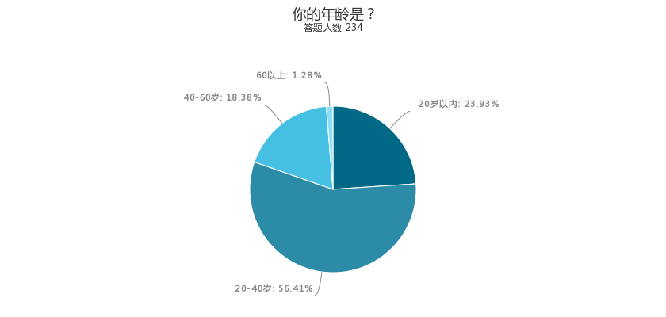

|  |  |
| --- | --- |
| 选项 | 回复情况 |
| 20岁以内 | 56 |
| 20-40岁 | 132 |
| 40-60岁 | 43 |
| 60以上 | 3 |

回答人数234

Q2:你所居住的地方是否已经开始垃圾分类工作了？

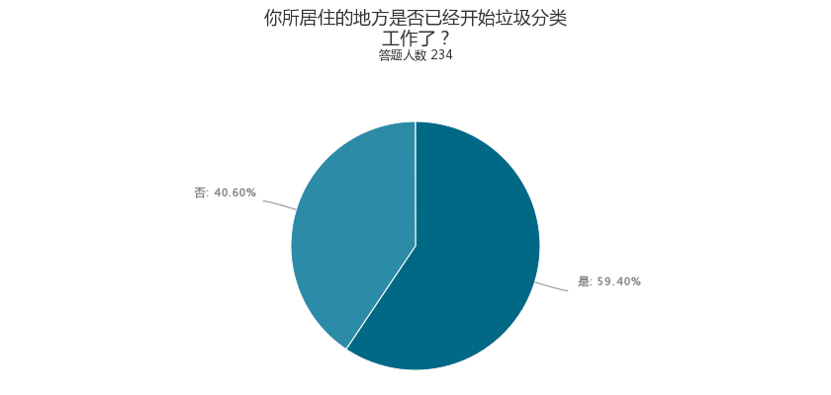

|  |  |
| --- | --- |
| 选项 | 回复情况 |
| 是 | 139 |
| 否 | 95 |

回答人数234

Q3:你是否了解如何正确的进行垃圾分类？

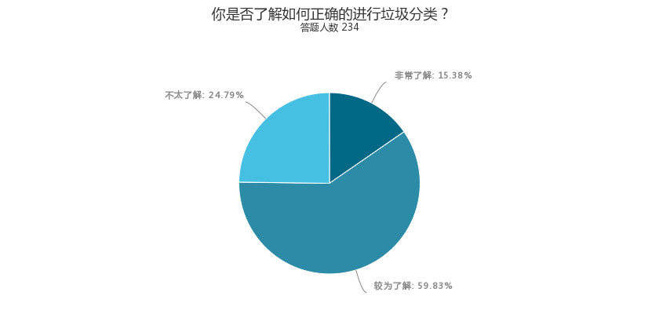

|  |  |
| --- | --- |
| 选项 | 回复情况 |
| 非常了解 | 36 |
| 较为了解 | 140 |
| 不太了解 | 58 |

回答人数234

Q4:你每周扔垃圾的次数?

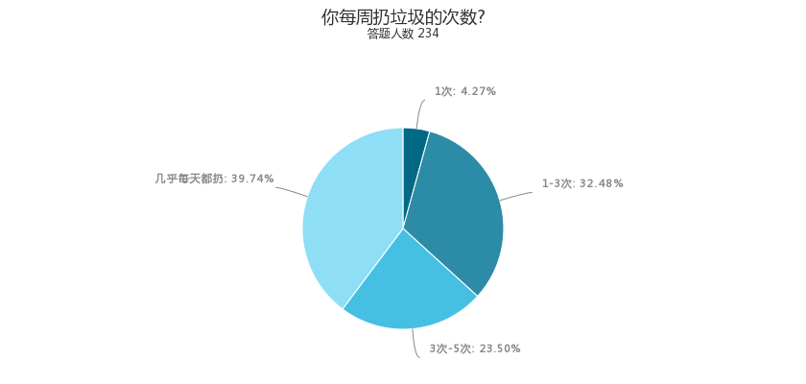

|  |  |
| --- | --- |
| 选项 | 回复情况 |
| 1次 | 10 |
| 1-3次 | 76 |
| 3次-5次 | 55 |
| 几乎每天都扔 | 93 |

回答人数234

Q5:你一般扔垃圾会选择在什么时间段？

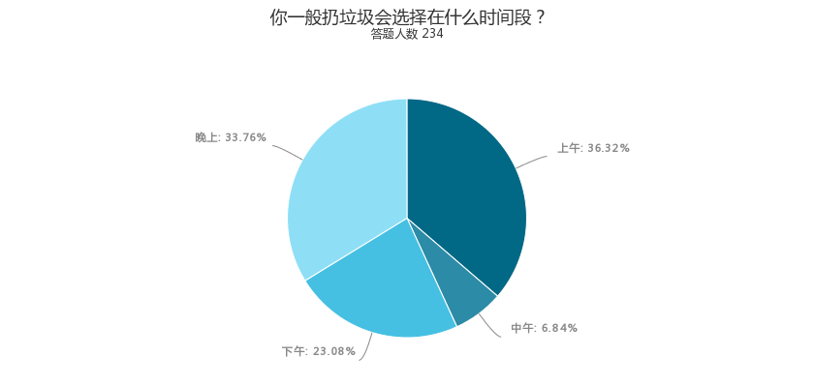

|  |  |
| --- | --- |
| 选项 | 回复情况 |
| 上午 | 85 |
| 中午 | 16 |
| 下午 | 54 |
| 晚上 | 79 |

回答人数234

Q6:是否愿意花钱找人进行垃圾代扔并帮忙分类？

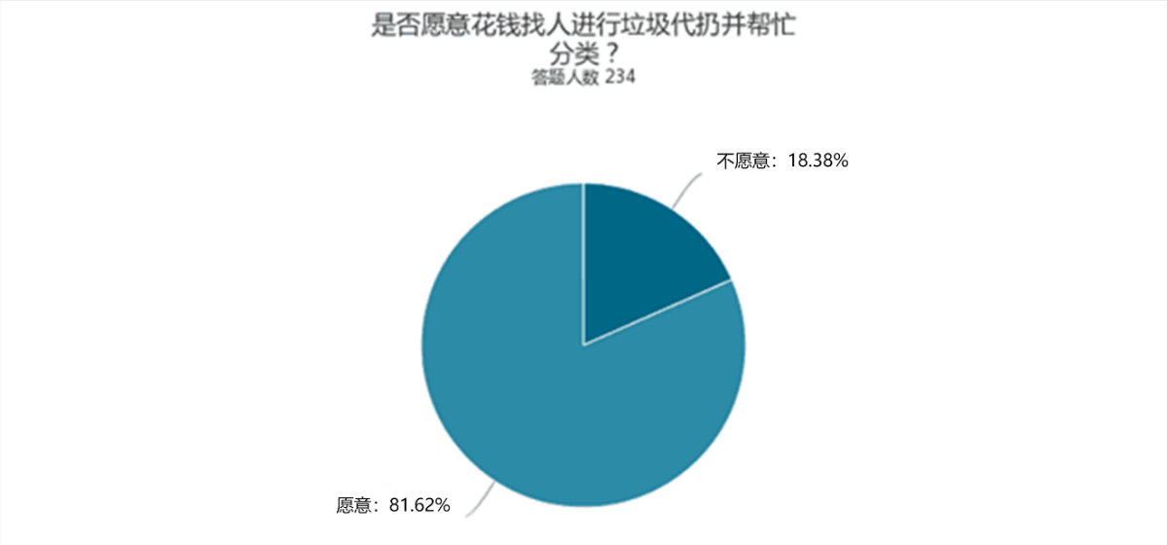

|  |  |
| --- | --- |
| 选项 | 回复情况 |
| 愿意 | 191 |
| 不愿意 | 43 |

回答人数234

Q7:你是如何处理矿泉水瓶、纸箱这类可回收垃圾的？

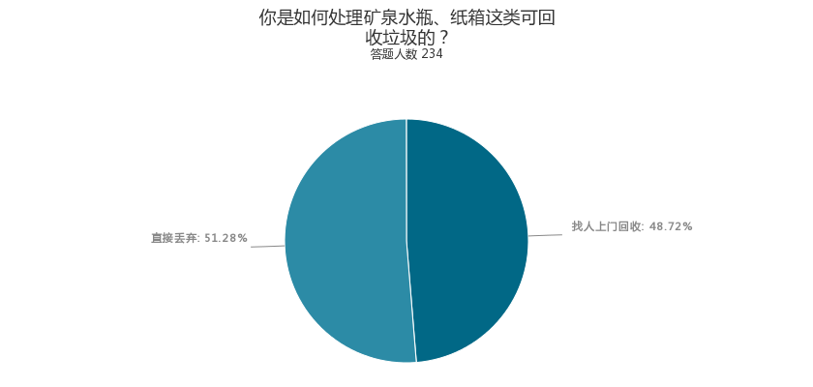

|  |  |
| --- | --- |
| 选项 | 回复情况 |
| 找人上门回收 | 114 |
| 直接丢弃 | 120 |

回答人数234

Q8:到一个陌生的环境，你是否有找不到垃圾桶的困扰？

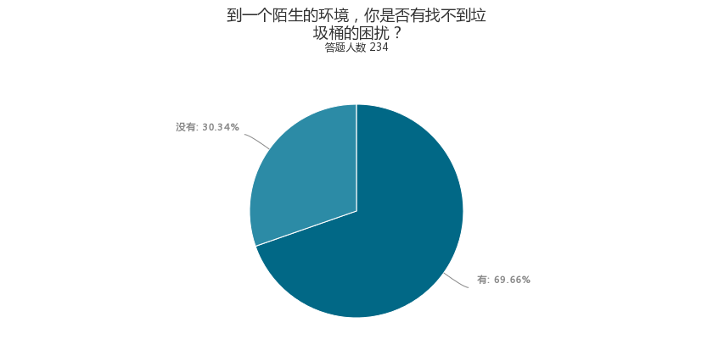

|  |  |
| --- | --- |
| 选项 | 回复情况 |
| 有 | 163 |
| 没有 | 71 |

回答人数234

Q9:如果社区购置智能垃圾分类的设备，你会支持吗？

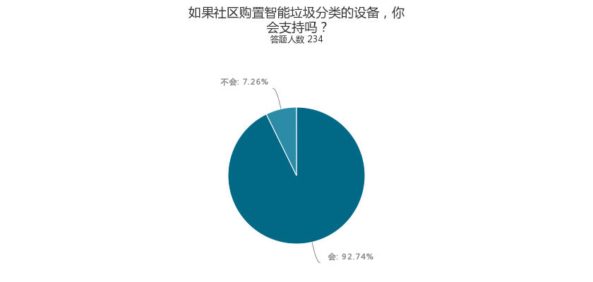

|  |  |
| --- | --- |
| 选项 | 回复情况 |
| 会 | 217 |
| 不会 | 17 |

回答人数234

Q10:你认为在垃圾分类回收工作中最麻烦的是哪个环节？(多选)

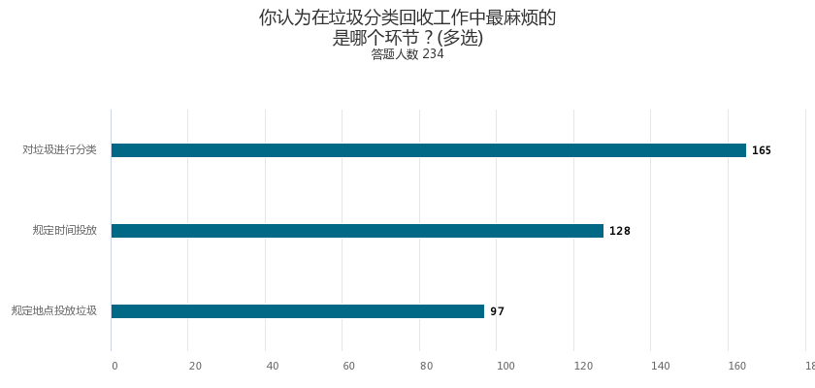

|  |  |
| --- | --- |
| 选项 | 回复情况 |
| 对垃圾进行分类 | 165 |
| 规定时间投放 | 128 |
| 规定地点投放垃圾 | 97 |

回答人数234

Q11:如果有这样一个垃圾分类软件你觉得他应该拥有哪些功能？(多选)

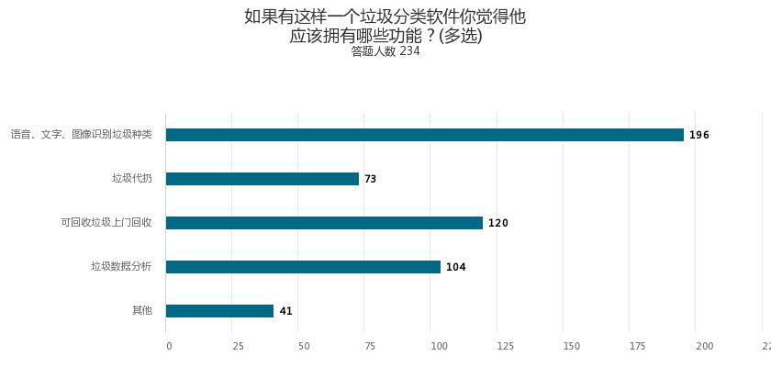

|  |  |
| --- | --- |
| 选项 | 回复情况 |
| 语音、文字、图像识别垃圾种类 | 196 |
| 垃圾代扔 | 73 |
| 可回收垃圾上门回收 | 120 |
| 垃圾数据分析 | 104 |
| 其他 | 41 |

回答人数234

Q12:如果有这样一个垃圾分类垃圾桶（垃圾桶） 你觉得他应该拥有哪些功能？ (多选)

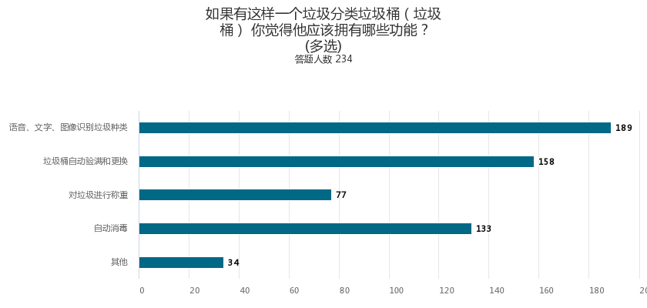

|  |  |
| --- | --- |
| 选项 | 回复情况 |
| 语音、文字、图像识别垃圾种类 | 189 |
| 垃圾桶自动验满和更换 | 158 |
| 对垃圾进行称重 | 77 |
| 自动消毒 | 133 |
| 其他 | 34 |

回答人数234

Q13:你对垃圾分类系统还有其他的意见吗？（功能和特点）（选取部分）

|  |
| --- |
| 答案 |
| 我觉得垃圾分类系统可以在清除垃圾之后自动除臭并且自动清理干净。 |
| 自动化服务，方便省力 |
| 关键是政府拉，运，处理时要分类 |
| 不能有异味散发出来影响市容 |
| 自动上门服务 |
| 最好能处理垃圾 比如压扁什么的 |
| 减少过度包装 |
| 垃圾毕竟很脏 也要估计成本 所以分类是关键 其他的并不重要 |
| 自动消毒 |
| 适用于多种不同小区，考虑实际需求，提高普及率 |
| 外观要好看 |
| 占地要小 |
| 最好易识别 占用空间小存储量大 |

受访人数57（选取部分）

## 参考文献

1、苏韧波，邵荣辉，郭兆阳，孙常皓，陈维刚.智能垃圾桶[J].工程机械,2019(2).

2、杨凯程，施允洋.一种新型智能垃圾桶设计[J].机电信息,2019(3).

3、崔赟杰，廖舒灏，成福良，林祺沁.智能分类垃圾桶的设计[J].科技创新导报, 2019(30).

4、刘洪吉，王金容，柯子昂.全方位智能家居垃圾桶的研究和设计[J].大众标准化, 2019(2).

5、黄国维.基于深度学习的城市垃圾桶智能分类研究[D].安徽：安徽工业大学, 2019.

6、宋铁.基于机器视觉的家庭智能分类垃圾桶设计研究[D].东华大学, 2019.

7、刘红，许妙佳.智能垃圾桶的研究与设计[J].上海电机学院学报, 2019(1).

8、杜欢政,刘飞仁.我国城市生活垃圾分类收集的难点及对策[J]. 新疆师范大学学报(哲学社会科学版), 2020(1).

9、张文博,周冯琦.人工智能背景下的环境治理变革及应对策略分析[J]. 社会科学, 2019(7).

10、黄欣荣.新一代人工智能研究的回顾与展望[J].新疆师范大学学报(哲学社会科学版). 2019(4).

11、贾亚娟,赵敏娟,夏显力,姚柳杨.农村生活垃圾分类处理模式与建议[J]. 资源科学. 2019(2).

12、宋京霖.人工智能与治理变革[J]. 学术探索. 2018(2).

13、薛澜,张慧勇.第四次工业革命对环境治理体系建设的影响与挑战[J]. 中国人口·资源与环境. 2017(9).

14、张农科.关于中国垃圾分类模式的反思与再造[J].城市问题. 2017(5).

15、鲁先锋.垃圾分类管理中的外压机制与诱导机制[J]. 城市问题. 2013(1).

16、王晓勇.基于STM32的懒人垃圾桶[J]. 电子制作. 2019(1).

17、张新和,周杰.智能家居自动打包垃圾桶分析[J].. 科学技术创新. 2019(4).

18、杭州年底前取消道路大垃圾桶 相关部门回应网友关切[J]. 营销界. 2019(4).

19、郑锦辉.垃圾桶智能化设计及应用研究[J]. 企业技术开发. 2019(1).

20、王琪,李波涛.可持续性设计—户外智能垃圾桶设计研究[J]. 艺术与设计(理论). 2019(8).

21、张静.城市垃圾桶智能监测系统设计[J]. 计算机产品与流通. 2019(2).

22、杭州年底前取消道路大垃圾桶 相关部门回应网友关切[J]. 营销界. 2019(7).

## 计算机软件著作权

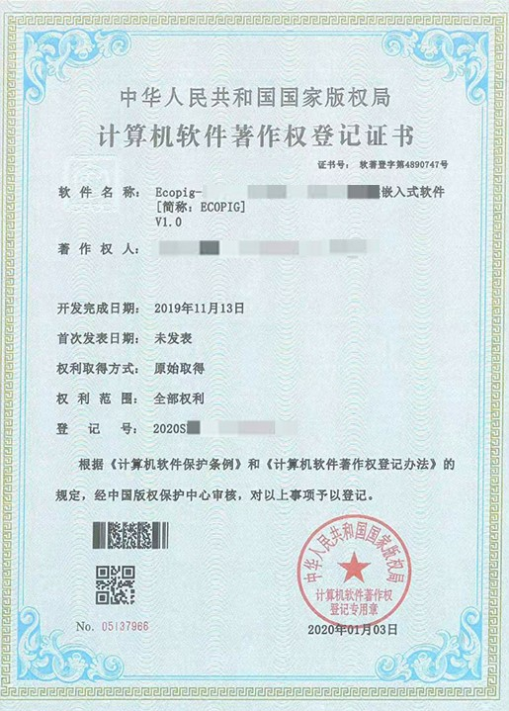

图 17‑1 嵌入式软件软著

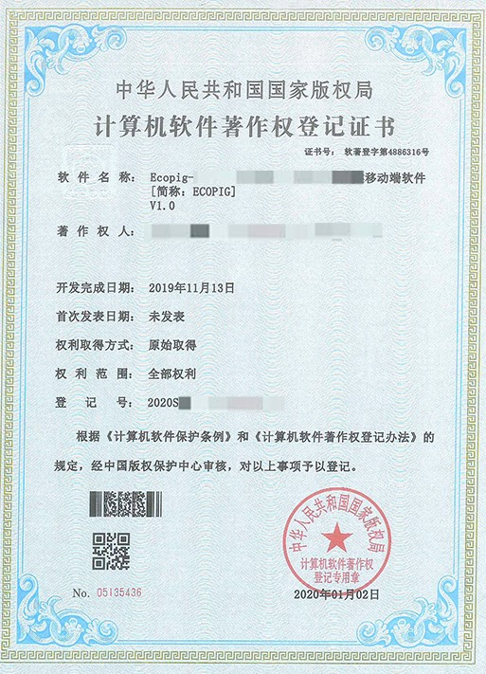

图 17‑2 移动端软件软著

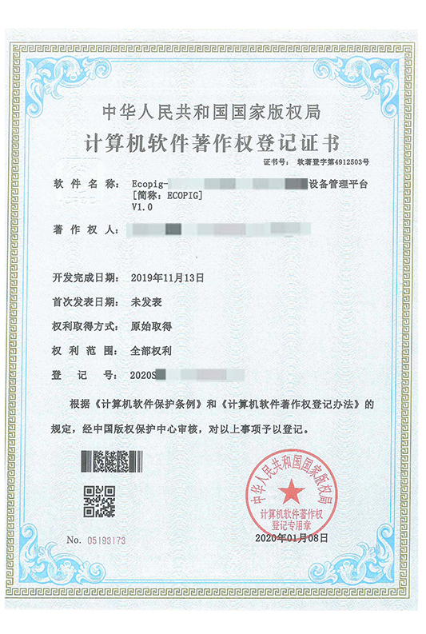

图 17‑3 设备管理平台软著

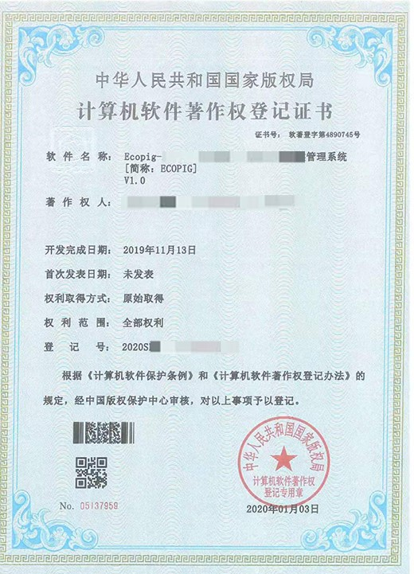

图 17‑4 数据可视化管理平台软著

## 垃圾桶CAD图纸

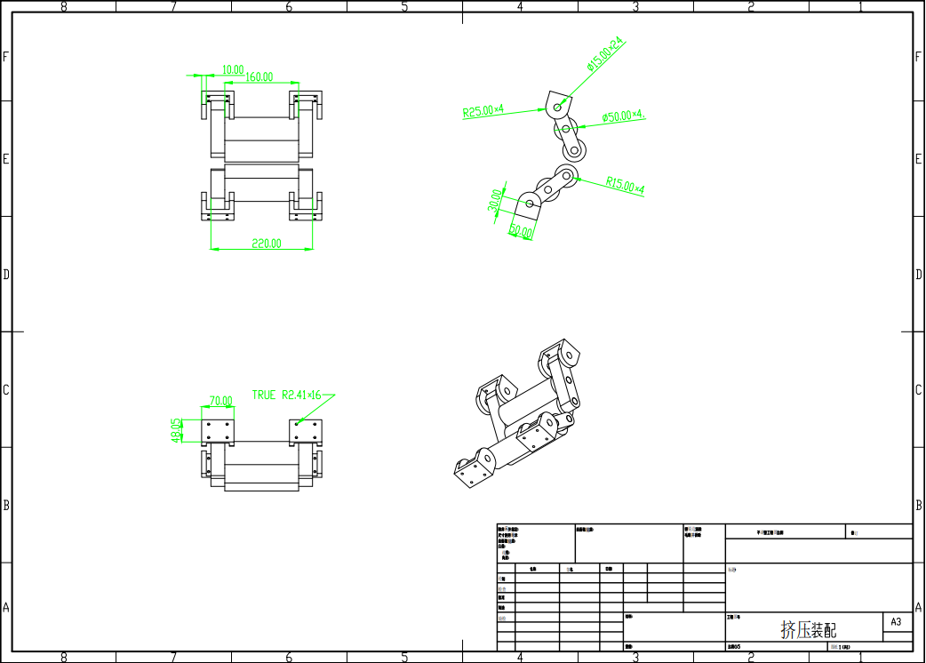

图 17‑5 挤压装配

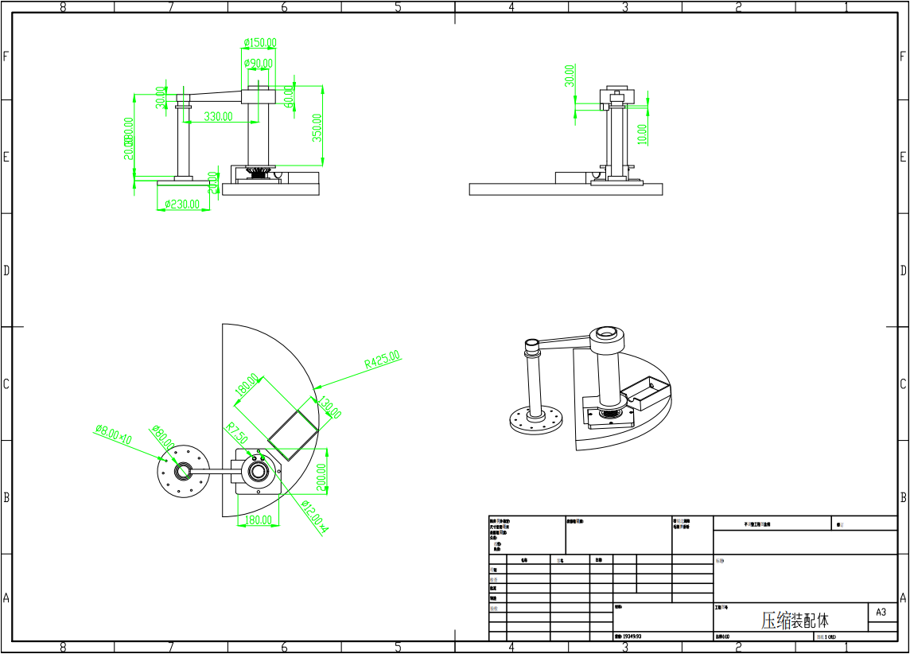

图 17‑6 压缩装配体

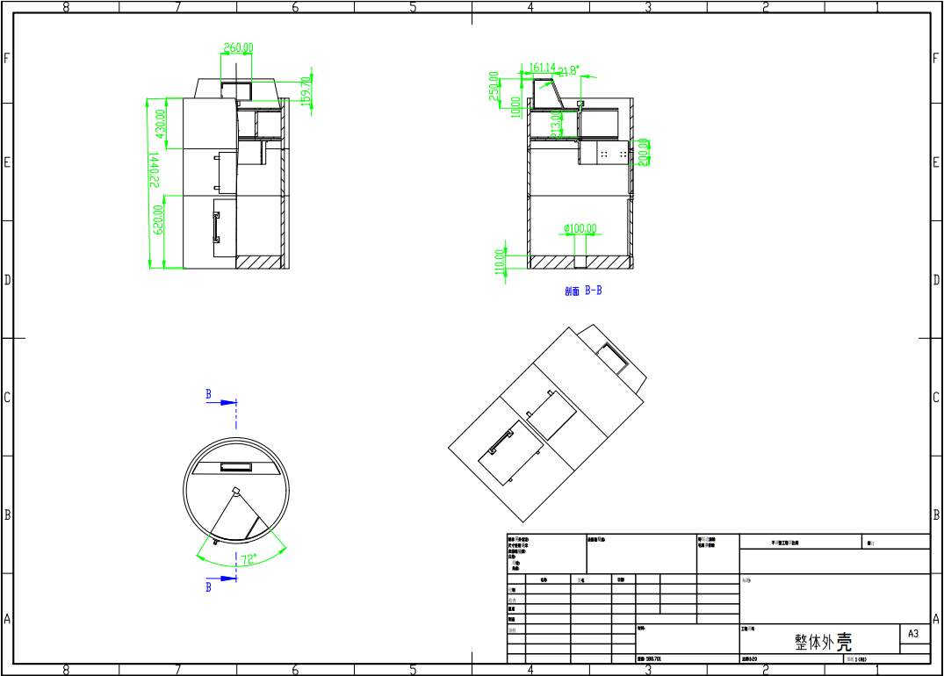

图 17‑7 整体外壳

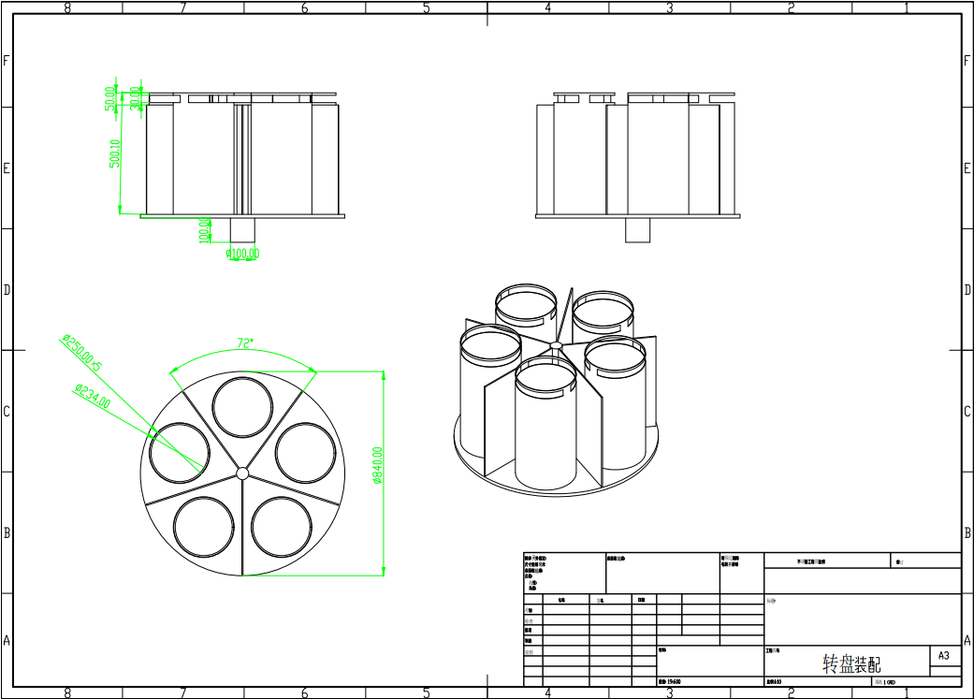

图 17‑8转盘装配

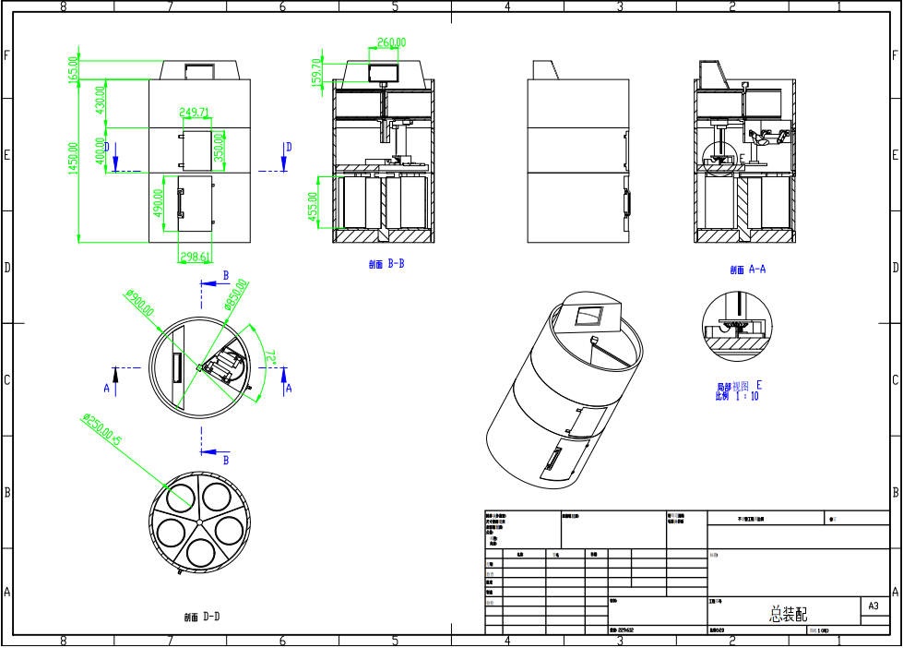

图 17‑9总装配

## 致谢

伴随着信息技术和知识经济的发展，现代社会更倾向于用新技术、新业态和新服务，为人们提供高附加值、高层次的服务。“EcoPig”直击社会痛点，依托现代互联网技术，引导社会健康驾驶的风尚，进一步向现代服务经济和创新、创业、创富看齐。

本届XXX竞赛不仅是一场比赛，更是思维的碰撞、创意的凝结、团队的合作。在风起云涌的创业大潮中，本大赛给予了我们创业实践机会，极大地激发了我们的创业创新创富热情，培养了我们的团队精神和服务意识，让我们得以把专业知识与商业实践、市场探索等进行融会贯通，让创业梦想之马从此挥鞭启程。

正是因为这次宝贵的竞赛机会及刻骨铭心的创作过程，我们更加深刻的认识到当代大学生需要具备的素质和使命。我们不仅要牢牢掌握专业知识，还要注重团队协作与服务精神，更要培养创新意识和敏锐的社会洞察力——做到理论与实践相结合，创业与当代社会接轨，壮大创业创新主力军，以过硬的本领为国家建设添砖加瓦！

**非常感谢XXX竞赛全体工作人员！**

**非常感谢评审专家在百忙之中审阅本参赛作品！**

**此致**

**敬礼！**

**作品全体成员**

**二〇二〇年四月**

